

Facultad de Ingeniería

Ingeniería de Software II

**PROYECTO INGENIERÍA DE SOFTWARE DOCUMENTO CONSOLIDADO: SISTEMA DE GESTIÓN INTEGRAL PARA AMASANDERÍA Y ALMACÉN 981**

Autores:

Diego Barría S.

Vicente Gaete H.

Profesor:

Paulo Quinsacara J.

Santiago, Chile

2025

**Índice de Contenidos**

1. **Introducción pág. 010**
2. **Contexto de la Organización pág. 011**
3. **Análisis Interno y Externo de la Organización pág. 015**
4. **Levantamiento de Procesos Iniciales (BPMN) pág. 022**
5. **Requisitos Funcionales y No Funcionales pág. 024**
6. **Requerimientos del Sistema pág. 035**
7. **Casos de Uso (extendido) pág. 039**
8. **Diagramas de Casos de Uso pág. 074**
9. **Matriz de Requerimientos contra Casos de Uso pág. 081**
10. **Objetivo General y Objetivos Específicos pág. 082**
11. **Metodología de desarrollo pág. 083**
12. **Incremento 1 pág. 085**
    1. **Product Backlog Incremento 1 pág. 085**
    2. **Sprint Backlog Incremento 1 pág. 090**
    3. **Vista Lógica Incremento 1 pág. 096**
    4. **Vista Proceso Incremento 1 pág. 098**
    5. **Vista Desarrollo Incremento 1 pág. 108**
    6. **Vista Física Incremento 1 pág. 109**
    7. **Árbol de Navegación Incremento 1 pág. 110**
    8. **Casos de pruebas Incremento 1 pág. 111**
    9. **Gráficos de esfuerzos Incremento 1 pág. 125**
13. **Incremento 2 pág. 127**
14. **Product Backlog Incremento 2 pág. 127**
15. **Sprint Backlog Incremento 2 pág. 133**
16. **Vista Lógica Incremento 2 pág. 153**
17. **Vista Proceso Incremento 2 pág. 155**
18. **Vista Desarrollo Incremento 2 pág. 173**
19. **Vista Física Incremento 2 pág. 174**
20. **Árbol de Navegación Incremento 2 pág. 175**
21. **Sistema pág. 176**
22. **Casos de pruebas Incremento 2 pág. 178**
23. **Gráficos de esfuerzos Incremento 2 pág. 214**
24. **Incremento 3 pág. 216**
    1. **Product Backlog Incremento 3 pág. 216**
    2. **Sprint Backlog Incremento 3 pág. 223**
    3. **Vista Lógica Incremento 3 pág. 230**
    4. **Vista Proceso Incremento 3 pág. 233**
    5. **Vista Desarrollo Incremento 3 pág. 239**
    6. **Vista Física Incremento 3 pág. 240**
    7. **Árbol de Navegación Incremento 3 pág. 241**
    8. **Sistema Incremento 3 pág. 242**
    9. **Casos de pruebas Incremento 3 pág. 244**
    10. **Gráficos de esfuerzos Incremento 3 pág. 255**
25. **Anexo pág. 257**

**Índice de Figuras**

1. **Contexto de la Organización**

**Figura 1.1** Organigrama de la Organización pág. 012

**Figura 1.2** Entrada de Amasandería y Almacén 981 pág. 013

**Figura 1.3** Vista Interna de Amasandería y Almacén 981 pág. 014

**Figura 1.4** Zona de Ventas en Amasandería y Almacén 981 pág. 014

1. **Análisis Externo Interno**

**Figura 2.1** Análisis PEST pág. 015

**Figura 2.2** Cinco Fuerzas de Porter pág. 016

**Figura 2.3** Cadena de Valor pág. 017

**Figura 2.4** FODA pág. 017

**Figura 2.5** Gráfico de tiempo por venta en segundos pág. 019

**Figura 2.6** Gráfico de errores de Inventario pág. 020

**Figura 2.7** Diagrama de Ishikawa pág. 021

1. **Levantamiento de Procesos**

**Figura 3.1** Proceso operativo de la organización pág. 022

**Figura 3.2** Subproceso de Elaborar productospág. 023

1. **Diagramas de Casos de Usos**

**Figuras 4.1 a 4.13 Diagramas CU** pág. 074

1. **Incremento 1**
   1. **Vista Lógica Incremento 1**

**Figura 5.1.1.** Diagrama de clases pág. 096

**Figura 5.1.2** Modelo de datos pág. 097

* 1. **Vista Proceso Incremento 1**

**Figura 5.2.1 a Figura 5.2.15** Diagrama de secuencias pág. 098

* 1. **Vista Desarrollo Incremento 1**

**Figura 5.3.1** Diagrama de componentes pág. 108

* 1. **Vista Física Incremento 1**

**Figura 5.4.1** Diagrama de despliegue pág. 109

* 1. **Árbol de Navegación Incremento 1**

**Figura 5.5.1** Árbol de navegación pág. 110

* 1. **Casos de pruebas Incremento 1**

**Figura 5.6.1 a Figura 5.6.12** Evidencias de casos de pruebas pág. 111

* 1. **Gráficos de esfuerzos Incremento 1**

**Figura 5.7.1** Gráfico Burn-Up pág. 125

**Figura 5.7.2** Gráfico Burn-Down pág. 126

1. **Incremento 2**
   1. **Vista Lógica Incremento 2**

**Figura 6.1.1** Diagrama de clases pág. 152

**Figura 6.1.2** Modelo de datos pág. 153

* 1. **Vista Proceso Incremento 2**

**Figura 6.2.1 a Figura 6.2.34** Diagrama de secuencias pág. 153

* 1. **Vista Desarrollo Incremento 2**

**Figura 6.3.1** Diagrama de componentes pág. 173

* 1. **Vista Física Incremento 2**

**Figura 6.4.1** Diagrama de despliegue pág. 174

* 1. **Árbol de Navegación Incremento 2**

**Figura 6.5.1** Árbol de navegación pág. 175

* 1. **Casos de pruebas Incremento 2**

**Figura 6.6.1 a Figura 6.6.34** Evidencias de casos de pruebas pág. 179

* 1. **Gráficos de esfuerzos Incremento 2**

**Figura 6.7.1** Gráfico Burn-Up pág. 214

**Figura 6.7.2** Gráfico Burn-Down pág. 215

1. **Incremento 3**
   1. **Vista Lógica Incremento 3**

**Figura 1.1** Diagrama de clases tercer incremento pág. 230

**Figura 1.2** Modelo de datos tercer incremento pág. 231

* 1. **Vista Proceso Incremento 3**

**Figura 2.1 a Figura 2.15** Diagrama de secuencias pág. 233

* 1. **Vista Desarrollo Incremento 3**

**Figura 3.1** Diagrama de componentes pág. 239

* 1. **Vista Física Incremento 3**

**Figura 4.1** Diagrama de despliegue pág. 240

* 1. **Árbol de Navegación Incremento 3**

**Figura 5.1** Árbol de navegación pág. 241

* 1. **Casos de pruebas Incremento 3**

**Figura 6.1. a Figura 6.12.** Evidencias de casos de pruebas pág. 244

* 1. **Gráficos de esfuerzos Incremento 3**

**Figura 7.1.** Gráfico Burn-Up pág. 255

**Figura 7.2.** Gráfico Burn-Down pág. 256

1. **Anexo**

**Figuras 8.1. y 8.2.** Curriculum Vitae de Integrantes pág. 259

**Figuras 8.3.** Aceptación de requisitos pág. 261

**Índice de Tablas**

1. **Análisis Externo Interno**

**Tabla 1.1** Promedio de Cada Venta por Segundo pág. 018

**Tabla 1.2** Errores de Inventario por Mes pág. 019

1. **Requerimientos del sistema**

**Tabla 2.1** Requerimientos del sistema pág. 035

1. **Casos de Uso Extendido**

**Tablas 3.1 a 3.58** Casos de uso extendido del sistema pág. 038

1. **Matriz de Requerimientos contra Casos de Usos**

**Tabla 4.1** Matriz de Requerimientos contra Casos de Uso pág. 081

1. **Incremento 1**
   1. **Product Backlog**

**Tabla 5.1.1** Requerimientos del sistema pág. 085

**Tabla 5.1.2** Requerimientos para el primer incremento pág. 088

**Tabla 5.1.3** Product Backlog List primer incremento pág. 089

* 1. **Sprint Backlog**

**Tablas 5.2.1 a 5.2.12.** Casos de uso extendido del sistema pág. 090

1. **Incremento 2**
   1. **Product Backlog**

**Tabla 6.1.1** Requerimientos del sistema pág. 127

**Tabla 6.1.2** Requerimientos para el segundo incremento pág. 132

* 1. **Sprint Backlog**

**Tablas 6.2.1. a 6.2.34.** Casos de uso extendido del sistema pág. 133

1. **Incremento 3**
   1. **Product Backlog**

**Tabla 7.1.1.** Requerimientos del sistema pág. 216

**Tabla 7.1.2.** Product Backlog List tercer incremento pág. 222

* 1. **Sprint Backlog**

**Tablas 6.2.1. a 6.2.12.** Casos de uso extendido del sistema pág. 223

1. **Anexo**

**Tabla 8.1.** Tipos de códigos soportados pág. 256

**Tabla 8.2**.Formato de alerta y política de reposición sugerida pág. 257

**Tabla 8.3.** Planificación del Proyecto pág. 89

**Tabla 8.4.** Estimación de Costos pág. 90

**Tabla 8.5.** Costo y Beneficios pág. 90

1. **INTROUDCCIÓN**

El presente proyecto tiene como finalidad el desarrollo e implementación de un sistema informático que integre un Módulo de Punto de Venta (POS) y un Módulo de Gestión de Inventario, orientado a cubrir las necesidades operativas y administrativas de una unidad de venta de productos al por menor y fabricación propia.

El sistema propuesto busca reemplazar los actuales procesos manuales mediante una solución digital que permita automatizar el registro de ventas, controlar el stock de productos e insumos en tiempo real, generar reportes de gestión y facilitar el análisis de indicadores clave de desempeño. Esta solución incluye funcionalidades específicas como lectura de códigos de barra, impresión de tickets, emisión y anulación de boletas no fiscales, control de stock mínimo y máximo, trazabilidad de productos por lote, y visualización de métricas de venta y merma, entre otros.

El enfoque del desarrollo considera una interfaz amigable y eficiente, compatible con hardware esencial (como impresoras térmicas, lectores de código de barras y dispositivos biométricos), con el objetivo de facilitar su adopción por parte de los usuarios sin requerir conocimientos técnicos avanzados.

A lo largo de este informe, se describen los elementos esenciales del proyecto, incluyendo los requerimientos funcionales y no funcionales, el modelado de procesos actuales, el análisis estratégico de la organización, los casos de uso que estructuran el sistema, los diferentes incrementos del proyecto y los anexos correspondientes que respaldan su viabilidad técnica, económica y operativa.

1. **CONTEXTO DE LA ORGANIZACIÓN**
   1. Nombre de la Organización

Amasandería y Almacén 981

* 1. Ubicación

La organización se encuentra ubicada en: Blanco Encalada 981, local 2 y 3, Maipú,

Santiago.

* 1. Naturaleza y Giro del Negocio

La Amasandería y Almacén 981 es una microempresa dedicada a la venta de productos de panadería, pastelería y artículos de almacén, con enfoque en atención al público general. Además, produce parte de sus productos de forma artesanal o semi industrial en el mismo local.

* 1. Misión

La organización no tiene una misión.

* 1. Visión

La organización no tiene una visión.

* 1. Organigrama

A continuación, se presenta el organigrama actual de la organización a través de la **Figura 1.1**:

*Figura 1.1: “Organigrama de la Organización”*

Gustavo Vasconcelos

(Dueño y Operario Multifuncional)

Jesús Bermúdez

(Operario Multifuncional)

*Fuente: Elaborado por el estudiante de acuerdo con el proyecto*

* 1. Descripción de la Organización

La Amasandería y Almacén 981 funciona como un negocio de atención directa a clientes, operando en horario de 08:00 horas a 20:00 horas y atendido por un equipo reducido de personas. Se caracteriza por ofrecer productos frescos elaborados diariamente y una atención personalizada.

El proceso de ventas y control de productos es actualmente manual, lo cual limita la trazabilidad y control eficiente de inventario, provocando eventuales pérdidas por vencimiento o desabastecimiento.

A continuación, se puede observar en la **Figura 1.2** la entrada de la microempresa:

*Figura 1.2: “Entrada de Amasandería y Almacén 981”*

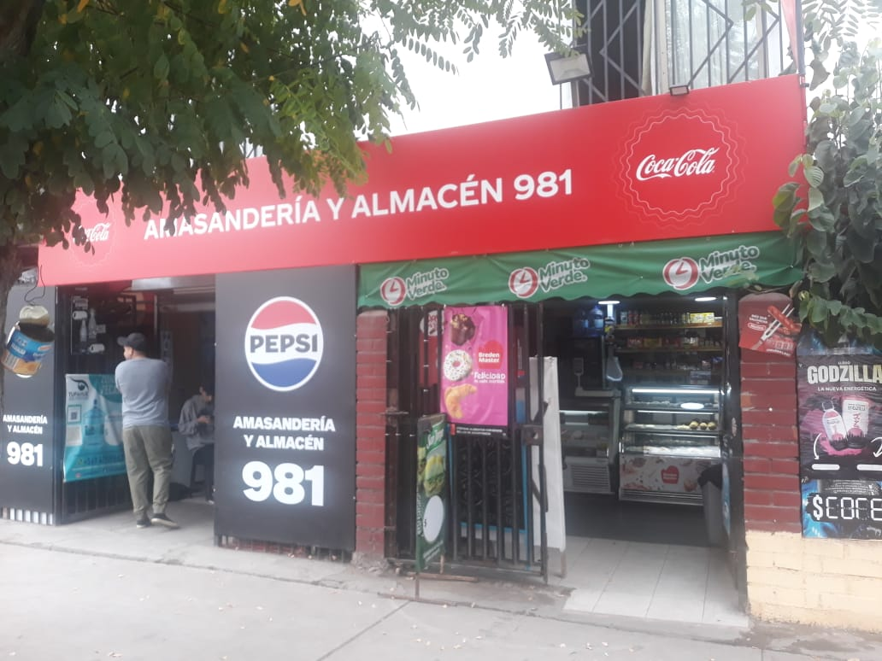

*Fuente: Elaborado por el estudiante de acuerdo con el proyecto*

* 1. Quehacer de la Organización

Entre las principales actividades diarias de la Amasandería y Almacén 981 se encuentran:

* + Preparación y horneado de productos de panadería.
  + Atención al público en punto de venta.
  + Reposición y abastecimiento de productos e insumos.
  + Registro manual de ventas y control visual de stock.
  + Manejo de caja diaria.
  1. Otros Antecedentes Relevantes
* La empresa no cuenta actualmente con un sistema digital de gestión.
* Se utiliza una caja registradora básica sin conexión con inventario.
* La información sobre productos, stock y ventas se gestiona de forma empírica o mediante anotaciones.
* El negocio ha manifestado interés en optimizar sus procesos para disminuir pérdidas, mejorar la atención al cliente y facilitar la toma de decisiones administrativas.

En la **Figura 1.3 y 1.4**, podemos visualizar como es por dentro el almacén, donde se nota que carece de aparatos tecnológicos y tan solo tiene lo esencial.

*Figura 1.3: “Vista Interna de Amasandería y Almacén 981”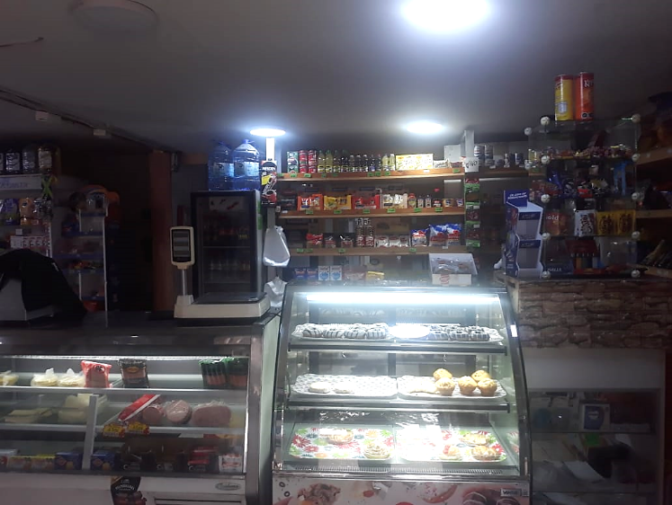*

*Fuente: Elaborado por el estudiante de acuerdo con el proyecto*

*Figura 1.4: “Zona de ventas de Amasandería y Almacén 981”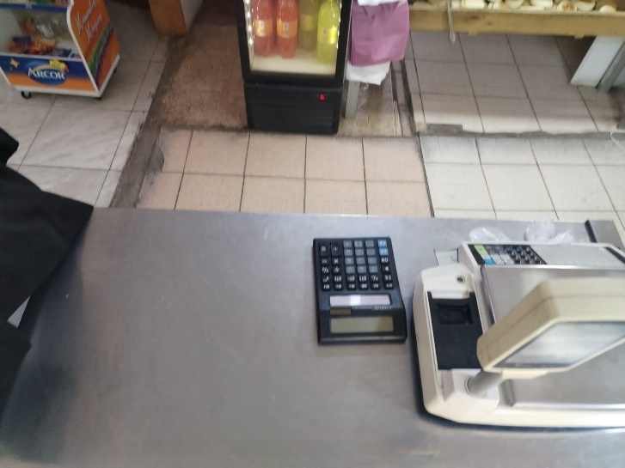*

*Fuente: Elaborado por el estudiante de acuerdo con el proyecto*

1. **ANÁLISIS EXTERNO INTERNO DE LA ORGANIZACIÓN**

Con el fin de comprender el entorno en el que se desarrolla la Amasandería y Almacén 981, así como sus capacidades internas, se realiza un análisis detallado que considera tanto factores externos como internos que influyen directamente en el desarrollo del proyecto de implementación del sistema de Punto de Venta e Inventario.

* 1. Análisis PEST:

El análisis PEST sirve para examinar los factores Políticos y Legales, Económicos, Sociales, Tecnológicos que podrían incidir en la operación del negocio y en la implementación del sistema como se ve en la **Figura 2.1.**

*Figura 2.1: “Análisis PEST de Amasandería y Panadería 981”.  
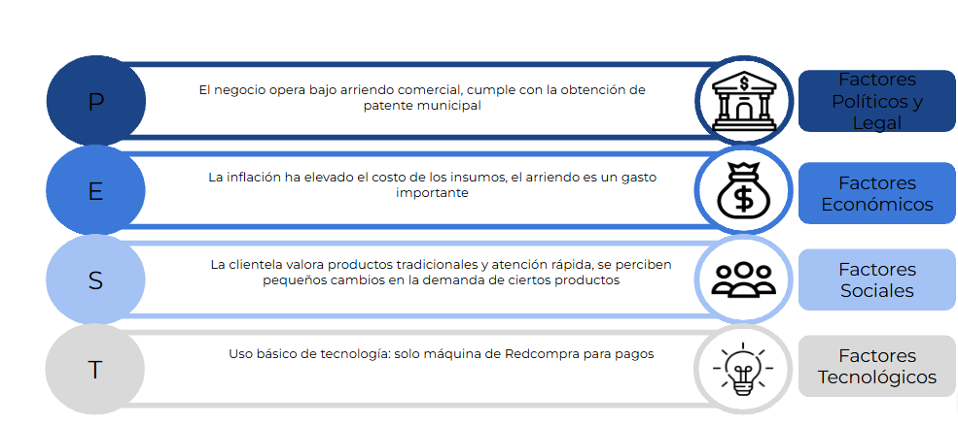*

*Fuente: Elaborado por el estudiante de acuerdo con el proyecto.*

3.2 Modelo de las Cinco Fuerzas de Porter:

Las cinco fuerzas de Porter esta para identificar el grado de competencia en el mercado local y analizar cómo esta competencia puede afectar la sostenibilidad del negocio como se ve en la **Figura 2.2.**

*Figura 2.2: “Cinco Fuerzas de Porter de Amasandería y Panadería 981”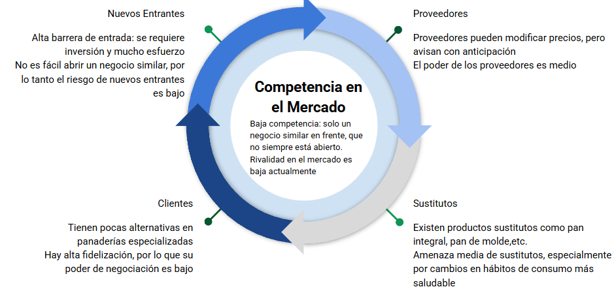*

*Fuente: Elaborado por el estudiante de acuerdo con el proyecto*

* 1. Cadena de Valor:

Para identificar las actividades primarias y de apoyo que generan valor dentro de la organización está la cadena de valor, permitiendo visualizar dónde puede haber oportunidades de mejora a través de la **Figura 2.3.**

*Figura 2.3: “Cadena de Valor de Amasandería y Panadería 981”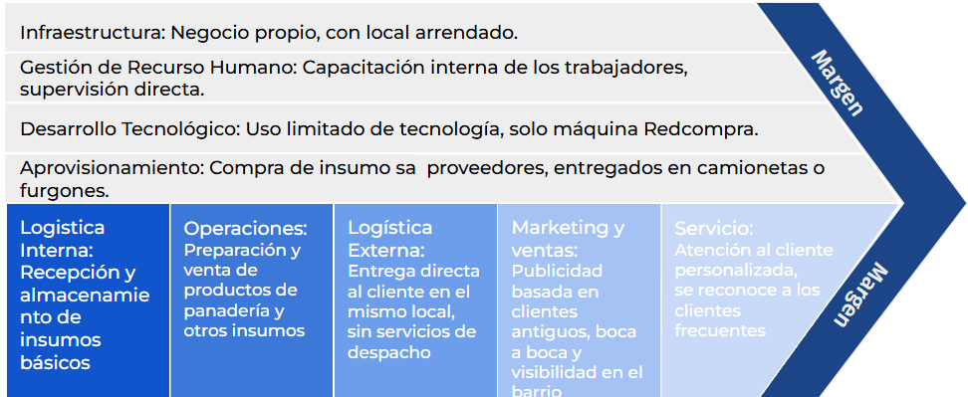  
Fuente: Elaborado por el estudiante de acuerdo con el proyecto*

* 1. Análisis FODA (Fortalezas, Oportunidades, Debilidades y Amenazas):

Para obtener una visión estratégica de la organización frente a su entorno y sus capacidades internas a través de la **Figura 2.4.**

*Figura 2.4: “FODA de Amasandería y Panadería 981”  
  
  
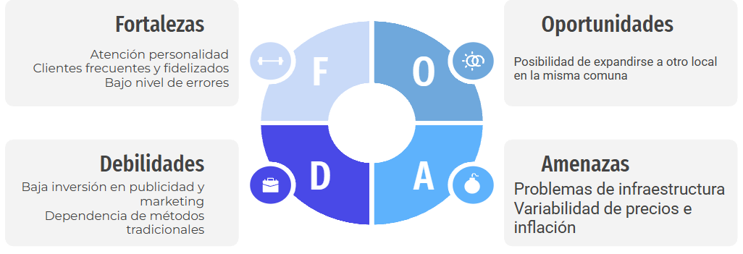*

*Fuente: Elaborado por el estudiante de acuerdo con el proyecto*

* 1. Herramienta Cuantitativa (Histograma):

Para analizar datos representativos del negocio (como frecuencia de ventas, productos más vendidos, pérdidas por vencimiento, entre otros), permitiendo tomar decisiones basadas en evidencia numérica.

* Tabla e Histograma de Promedio de Tiempo de cada Venta
  + La siguiente tabla e histograma corresponde al tiempo promedio en que se demora el operario concretar cada venta, esto medido al momento de realizar la venta, desde el ingreso del producto hasta el cierre de la transacción.
  + Para esto se considera el tiempo promedio de los meses de febrero, marzo y abril, como también una situación proyectada que se basa a partir de la observación del tiempo promedio de cada venta en diferentes negocios que poseen un software con punto de venta, por ende, nuestra proyección debe tener un tiempo similar o mejor que estos softwares mencionados, se observa en la ***Tabla 1.1 y en la Figura 2.5*.**

*Tabla 1.1: “Tiempo de cada venta en segundos”*

|  |  |
| --- | --- |
| Mes | Tiempo promedio por Venta |
| Febrero | 210 seg. |
| Marzo | 180 seg. |
| Abril | 200 seg. |
| Noviembre (Proyección) | 90 seg. |

*Fuente: Elaborado por el estudiante de acuerdo con el proyecto*

*Figura 2.5: “Gráfico de tiempo de cada venta en segundos”*

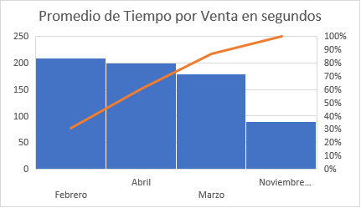  
  
  
  
  
  
  
  
  
  
  
*Fuente: Elaborado por el estudiante de acuerdo con el proyecto*

*Fuente: Elaborado por el estudiante de acuerdo con el proyecto*

* Tabla e Histograma de Errores de Inventario
  + La segunda tabla corresponde a errores como productos mal registrados, stock negativo, diferencias al hacer cuadratura que ocurren durante el mes.
  + Para esto igualmente se utilizaron los datos de los meses de febrero, marzo y abril, mientras que el dato proyectado, al igual que en el caso anterior, se estimó en base al porcentaje de disminución observado en diferentes negocios que poseen softwares con gestión de inventario, se observa en la ***Tabla 1.2 y en la Figura 2.6***.

*Tabla 1.2: “Errores en inventario”*

|  |  |
| --- | --- |
| Mes | **Errores en Inventario por mes** |
| Febrero | 5 |
| Marzo | 6 |
| Abril | 4 |
| Diciembre (Proyección) | 1 |

*Fuente: Elaborado por el estudiante de acuerdo con el proyecto*

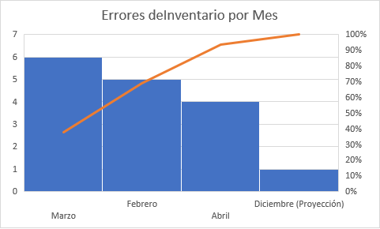*Figura 2.6: “Histograma de Errores en inventario”*

*Fuente: Elaborado por el estudiante de acuerdo con el proyecto*

3.6 Herramienta Cualitativa (Diagrama de Ishikawa)

El siguiente diagrama de Ishikawa en la **Figura 2.7** muestra que los principales problemas en la operación del negocio se deben a fallas en materiales, personal, métodos y equipos. Se identifican retrasos y cambios en entregas por parte de proveedores, falta de capacitación formal del personal, procesos manuales poco estandarizados y equipos básicos sin automatización. Estos factores generan ineficiencias y dificultan el control interno del negocio. Como mejora, se sugiere estandarizar procesos, capacitar al equipo y modernizar los sistemas utilizados.

*Figura 2.7: “Diagrama de Ishikawa de Amasandería y Panadería 981”*

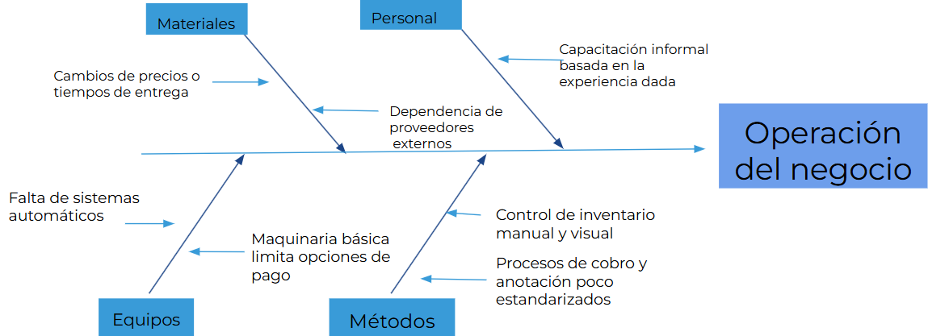

*Fuente: Elaborado por el estudiante de acuerdo con el proyecto*

1. **LEVANTAMIENTO DE PROCESO**

Con el objetivo de diseñar un sistema de Punto de Venta (POS) y Gestión de Inventario eficiente y adaptado a las necesidades de la Amasandería y Almacén 981, se llevó a cabo el levantamiento del proceso proyectado que será implementado mediante el desarrollo del sistema. Este levantamiento permite representar de manera estructurada las actividades de la organización en su día a día. Esta representación gráfica facilita la visualización de las interacciones entre los distintos actores, los eventos involucrados, y las decisiones que ocurren durante el ciclo de ventas e inventario, como se puede apreciar en la ***Figura 3.1 y 3.2***.

*Figura 3.1: “Proceso operativo de Amasandería y Panadería 981”*  
  


*Fuente: Elaborado por el estudiante de acuerdo con el proyecto*

*Figura 3.2: “Subproceso de Elaborar productos de panadería”*



*Fuente: Elaborado por el estudiante de acuerdo con el proyecto*

1. **REQUISITOS**

Los requisitos del sistema describen de forma general las necesidades que debe satisfacer la solución desarrollada. Esta sección presenta tanto las funcionalidades esperadas como las restricciones y condiciones que deben cumplirse para que el sistema opere correctamente en su entorno real.

**5.1 Requisitos Funcionales**

Módulo de Punto de Venta (POS)

1. Lectura de códigos de barra

El sistema debe permitir la lectura de códigos de barras en los formatos EAN-13, UPC-A, y QR, utilizando lectores ópticos tipo pistola USB o escáneres integrados. El producto debe identificarse automáticamente al leer el código y mostrar su nombre, precio unitario, stock disponible y unidad de medida.  
 *Ver Anexo A para especificaciones de tipos de códigos soportados y modelos de lectores compatibles.*

1. Emisión y anulación de boletas no fiscales

El sistema debe generar boletas en formato no fiscal, con los siguientes campos mínimos: ID de transacción, fecha y hora, lista de productos (nombre, cantidad, precio unitario), subtotal, descuentos aplicados, total final y método de pago. Las boletas deben poder anularse solo por un usuario con perfil autorizado dentro de un plazo configurable (por defecto: 24 horas).

1. Registro del método de pago

El sistema debe registrar el método de pago utilizado por el cliente, permitiendo las siguientes opciones: efectivo, transferencia bancaria, tarjeta de débito, tarjeta de crédito, y combinación de ellos (pago mixto). El sistema debe permitir ingresar los montos exactos para cada método.

1. Búsqueda de productos

El sistema debe permitir la búsqueda de productos en tiempo real a través de un campo de texto que acepte código, nombre, marca o categoría. Debe mostrar resultados mientras se escribe (autocompletado) y permitir filtros avanzados (por precio, disponibilidad o tipo de unidad).

1. Registro automático de ventas

Cada venta finalizada debe ser registrada automáticamente en la base de datos local. Los campos obligatorios son: ID único de la venta, fecha, hora, usuario que realizó la venta, productos vendidos, cantidad, total neto, impuestos, total bruto y método(s) de pago.

1. Aplicación de descuentos

El sistema debe permitir aplicar descuentos en porcentaje o valor fijo, ya sea por ítem o sobre el total de la compra. Los descuentos deben registrarse con el motivo o promoción correspondiente, y ser visibles en la boleta emitida.

1. Aplicación automática de promociones

El sistema debe reconocer promociones preconfiguradas (como “2x1”, “3 por $1000”, o “15% en segunda unidad”), y aplicarlas automáticamente cuando se cumpla la condición. Las promociones deben poder ser configuradas por el administrador del sistema.

1. Ingreso manual de productos

El sistema debe permitir ingresar productos manualmente mediante un botón “Agregar producto manual”, donde se especifica: código, nombre, cantidad, precio unitario, y unidad de medida. Este modo es de respaldo ante fallas del lector de código de barra.

1. Visualización en tiempo real del total

Durante la venta, el sistema debe mostrar en pantalla (zona destacada) el total acumulado, los descuentos aplicados, y el monto final a pagar, actualizando dinámicamente a medida que se agregan productos.

1. Impresión de ticket detallado

Al finalizar la venta, el sistema debe imprimir automáticamente un ticket en una impresora térmica con ancho de 58mm o 80mm. El ticket debe incluir desglose de productos, cantidad, precio unitario, subtotal, descuentos, total, método de pago, fecha y hora, y datos de contacto del local.

1. Pago con múltiples métodos

El sistema debe permitir registrar pagos combinados, donde el cliente paga con más de un método (ej: $5.000 en efectivo y $3.000 con tarjeta). Se debe calcular y mostrar el vuelto automáticamente.

1. Accesos rápidos a productos frecuentes

En la pantalla principal del POS, debe haber botones configurables con los 20 productos más vendidos de los últimos 30 días, permitiendo su selección con un solo clic.

1. Historial filtrable de ventas

El sistema debe tener una vista de historial de ventas que permita buscar por rango de fechas, vendedor, método de pago o producto vendido. La información debe poder exportarse a Excel o PDF.

1. Ventas por cantidad o peso

El sistema debe permitir ventas con distintas unidades de medida: unidades, kilos, litros o metros. Al ingresar el producto, debe especificarse si su venta se realiza por peso o cantidad, y el sistema debe permitir ingresar valores decimales si corresponde.

1. Suspensión temporal de venta

El sistema debe permitir suspender una venta en curso, guardarla con un ID temporal y retomarla posteriormente. Se debe poder suspender un máximo de 10 ventas simultáneamente.

1. Notas personalizadas por venta

Cada venta debe permitir agregar una nota libre visible solo para uso interno (ej: “Cliente pidió envolver regalo”), con un límite de 200 caracteres.

1. Cierre de caja

Al finalizar una jornada, el sistema debe permitir realizar el cierre de caja, generando automáticamente un resumen de ventas, métodos de pago utilizados, diferencia entre dinero esperado y efectivo ingresado manualmente, y productos vendidos.

1. Apertura y cierre de caja por turno

El sistema debe permitir registrar el inicio y fin de turnos de cada usuario, con sus respectivos montos iniciales y finales. Esto debe almacenarse con un registro de fecha, hora y responsable del turno.

1. Integración con balanzas electrónicas

Permite leer el peso directamente desde balanzas conectadas, para ventas por peso.

1. Bloqueo de productos fuera de stock

Impide la venta de productos que ya no tienen stock disponible.

1. Gestión de promociones por fecha y hora

Permite definir promociones activas solo en ciertos días y franjas horarias.

1. Registro de devoluciones

Permite ingresar productos devueltos, vinculados a una venta previa.

MÓDULO DE INVENTARIO

1. Ingreso de nuevos productos

El sistema debe permitir registrar nuevos productos con los siguientes campos obligatorios:

* + Código único del producto (alfanumérico, máximo 20 caracteres)
  + Nombre del producto
  + Categoría
  + Marca
  + Precio de compra (valor numérico en pesos CLP)
  + Precio de venta
  + Unidad de medida (unidad, kilo, litro, metro, caja, etc.)
  + Stock inicial (valor entero o decimal según unidad)
  + Ubicación en bodega (ej: “Estantería B, Nivel 2”)
  + Fecha de ingreso

Se deben permitir productos con el mismo nombre, pero distinto código. La unidad de medida debe ser seleccionable desde una lista desplegable estándar.

1. Actualización de stock

El sistema debe permitir sumar o restar stock a un producto existente. La operación debe registrar:

* + Usuario responsable del movimiento
  + Fecha y hora
  + Tipo de operación (entrada o salida)
  + Motivo (reposición, merma, traslado, ajuste por error, etc.)
  + Cantidad ajustada

Toda modificación debe quedar registrada en un log interno con trazabilidad.

1. Control de productos con stock mínimo

Cada producto debe tener un stock mínimo configurable. El sistema debe generar alertas visuales (ícono rojo) y correo electrónico cuando el stock actual sea igual o inferior al mínimo.

*Ver Anexo B para formato de alerta y política de reposición sugerida.*

1. Inventario por categoría o proveedor

Debe poder visualizar el inventario agrupado por:

* + Categoría (bebestibles, limpieza, ferretería, etc.)
  + Proveedor (nombre o RUT del proveedor asociado)  
     La vista debe incluir columnas: código, nombre, stock actual, unidad, precio de venta, precio de compra, utilidad por unidad.

1. Carga masiva de productos vía Excel (.xlsx)

El sistema debe permitir cargar un archivo Excel con productos nuevos o actualizaciones, usando una plantilla predefinida con validación de formato. El sistema debe entregar un resumen con los errores detectados antes de guardar.

1. Historial de movimientos de inventario

Cada producto debe tener disponible un historial de movimientos (entradas/salidas) con filtros por fecha, tipo de movimiento y usuario. Debe poder exportarse a Excel o PDF.

1. Registro de productos vencidos o dañados

El sistema debe permitir marcar productos como vencidos o dañados, restándolos automáticamente del stock. Se debe indicar:

* + Fecha del registro
  + Usuario responsable
  + Cantidad afectada
  + Motivo
  + Observaciones (campo libre opcional)

1. Inventario físico (reconteo)

Debe haber un módulo de reconteo donde se selecciona una categoría, zona o listado, y se registra el stock real físico. El sistema debe comparar contra el stock registrado y permitir aprobar o ajustar las diferencias con trazabilidad completa.

MÓDULO DE REPORTES

1. Reporte de ventas diarias

El sistema debe generar automáticamente un reporte de ventas al cierre del día, incluyendo:

* + Número total de ventas
  + Monto total vendido
  + Ventas por método de pago
  + Productos más vendidos
  + Descuentos totales aplicados

El reporte debe poder visualizarse en pantalla, descargarse en PDF y enviarse al correo del administrador.

1. Reporte de productos más vendidos

El sistema debe permitir generar un ranking de los productos más vendidos en un rango de fechas configurable. Debe incluir: código, nombre, cantidad vendida, ingresos generados, y porcentaje respecto del total.

1. Reporte de productos con baja rotación

El sistema debe identificar productos con menos de X unidades vendidas en los últimos N días (parámetros configurables). Este informe debe incluir precio, stock actual, última fecha de venta y sugerencia de liquidación.

1. Reporte de movimientos de inventario

Permite generar un informe detallado de todas las entradas y salidas de productos en un rango de fechas, filtrando por usuario, tipo de movimiento o producto.

1. Reporte de diferencias de inventario

Posterior a un reconteo físico, el sistema debe generar un informe de diferencias indicando:

* + Producto
  + Stock registrado vs físico
  + Diferencia
  + Usuario responsable del ajuste
  + Fecha

1. Exportación de reportes agendada

Los reportes pueden programarse para ser enviados automáticamente por correo electrónico en fechas y horas específicas.

MÓDULO DE MÉTRICAS

1. Margen de ganancia por producto

El sistema debe calcular automáticamente el margen de ganancia por producto y mostrarlo como porcentaje y valor en pesos. La fórmula es:  
 (Precio de venta - Precio de compra) / Precio de venta × 100

1. Promedio de venta diaria y mensual

Se debe mostrar en el panel principal del administrador el promedio diario y mensual de ventas, considerando los últimos 30 días o el mes en curso.

1. Rotación de inventario

Para cada producto, el sistema debe calcular la rotación del stock mediante la fórmula:  
 (Ventas en el período / Stock promedio del mismo período)  
 Esta métrica debe alertar productos con rotación baja (< 0.5).

1. Tasa de anulación de ventas

Se debe calcular la tasa de ventas anuladas por día, semana y mes, con una gráfica lineal de evolución. Si supera un umbral del 5%, debe marcarse con alerta visual.

**5.2 Requisitos No Funcionales**

MÓDULO DE SEGURIDAD

1. Perfiles de usuario

El sistema debe soportar como mínimo los siguientes perfiles:

* + Administrador: Acceso total
  + Operario: Acceso a POS y visualización básica de productos
  + Invitado: Solo visualización

Cada perfil debe tener permisos personalizables.

1. Autenticación obligatoria

Cada usuario debe acceder con un usuario y contraseña. Se debe obligar el cambio de clave cada 90 días. El sistema debe bloquear el acceso tras 5 intentos fallidos.

1. Control de sesiones activas

Cada sesión activa debe registrarse con fecha, hora, IP, dispositivo y duración. El administrador puede cerrar sesiones manualmente.

1. Bitácora de acciones (log de auditoría)

El sistema debe registrar todas las acciones relevantes (creación de producto, modificación de stock, anulación de venta, ingreso/egreso de caja), indicando:

* + Usuario
  + Fecha y hora
  + Acción realizada
  + Módulo afectado

1. Bitácora de acciones (log de auditoría)

Registra las acciones realizadas por los usuarios dentro del sistema, con fecha y hora.

MÓDULO DE USABILIDAD

1. Interfaz adaptativa (responsive)

El sistema debe ser usable en pantallas de mínimo 1024x768 px, y adaptable a resoluciones de tablets y notebooks. Se prioriza uso en equipos con Windows y navegador Google Chrome.

1. Diseño intuitivo

Deben usarse colores diferenciados por módulo, íconos claros, y botones grandes para pantallas táctiles. El sistema debe evitar textos técnicos para el usuario final.

1. Mensajes de validación claros

Todos los formularios deben tener validación en tiempo real y mostrar mensajes de error amigables como: “Debe ingresar un número válido”, “Este campo es obligatorio”, etc.

1. Accesos rápidos en pantalla principal

El sistema debe contar con accesos directos (botones grandes y visibles) a: nueva venta, buscar producto, ver reportes, inventario, ayuda.

1. Manual de usuario integrado

Se debe integrar un botón “¿Necesitas ayuda?” en cada módulo, que redirija a una guía interactiva con capturas de pantalla y pasos detallados

1. **REQUERIMIENTOS DEL SISTEMA**

En esta sección se detallan los requerimientos del sistema que definen criterios de calidad como rendimiento, seguridad y usabilidad, a través de la ***Tabla 2.1***.

*Tabla 1.1: “Requerimientos para el software de Amasandería y Panadería 981”*

|  |  |  |  |  |  |  |  |  |
| --- | --- | --- | --- | --- | --- | --- | --- | --- |
|  | **ID** | **Descripción** | **Necesidad** | **Prioridad** | **Estabilidad** | **Claridad** | **Verificabilidad** | **Fuente** |
| **1.-** | **Punto de Venta** | |  |  |  |  |  |  |
| **UR** | **1.1** | **Lectura de códigos de barra** | 1 | 1 | 1 | 1 | 1 | 2 |
|  | Operario autorizado puede realizar ventas en el sistema. | | | | | | | |
| **UR** | **1.2** | **Gráfico de cantidad de ventas y periodo** | 2 | 2 | 1 | 1 | 1 | 2 |
|  | Operario autorizado puede emitir y anular boletas al finalizar una venta. | | | | | | | |
| **UR** | **1.3** | **Registro del método de pago** | 2 | 2 | 2 | 1 | 1 | 2 |
|  | Operario autorizado puede registrar el método de pago en el sistema. | | | | | | | |
| **UR** | **1.4** | **Búsqueda de productos** | 1 | 1 | 1 | 1 | 1 | 2 |
|  | Operario autorizado puede buscar productos en el sistema. | | | | | | | |
| **UR** | **1.5** | **Registro automático de ventas** | 1 | 1 | 1 | 1 | 1 | 2 |
|  | Sistema automáticamente registra la venta. | | | | | | | |
| **UR** | **1.6** | **Aplicación de descuentos** | 2 | 3 | 1 | 1 | 1 | 2 |
|  | Operario autorizado debe aplicar descuentos válidos. | | | | | | | |
| **UR** | **1.7** | **Aplicación automática de promociones** | 2 | 3 | 1 | 1 | 1 | 2 |
|  | Sistema automáticamente aplica la promoción válida. | | | | | | | |
| **UR** | **1.8** | **Ingreso manual de productos** | 1 | 1 | 1 | 1 | 1 | 2 |
|  | Operario autorizado puede ingresar productos en el sistema. | | | | | | | |
| **UR** | **1.9** | **Visualización en tiempo real del total** | 1 | 1 | 1 | 1 | 1 | 2 |
|  | Sistema automáticamente actualiza el total de ventas. | | | | | | | |
| **UR** | **1.10** | **Impresión de ticket detallado** | 1 | 2 | 1 | 1 | 1 | 2 |
|  | Sistema automáticamente imprime el ticket. | | | | | | | |
| **UR** | **1.11** | **Pago con múltiples métodos** | 1 | 1 | 1 | 1 | 1 | 2 |
|  | Operario autorizado debe registrar pagos combinados en el sistema. | | | | | | | |
| **UR** | **1.12** | **Accesos rápidos a productos frecuentes** | 2 | 3 | 1 | 1 | 1 | 2 |
|  | Operario autorizado puede revisar los productos frecuentes en el sistema. | | | | | | | |
| **UR** | **1.13** | **Historial filtrable de ventas** | 2 | 2 | 1 | 1 | 1 | 2 |
|  | Operario autorizado puede revisar historial de ventas. | | | | | | | |
| **UR** | **1.14** | **Ventas por cantidad o peso** | 2 | 2 | 1 | 1 | 1 | 2 |
|  | Operario autorizado puede realizar ventas por cantidad o peso en el sistema. | | | | | | | |
| **UR** | **1.15** | **Suspensión temporal de venta** | 1 | 1 | 1 | 1 | 1 | 2 |
|  | Operario autorizado puede suspender ventas en el sistema. | | | | | | | |
| **UR** | **1.16** | **Notas personalizadas por venta** | 2 | 3 | 2 | 1 | 1 | 2 |
|  | Operario autorizado puede agregar una nota por venta en el sistema. | | | | | | | |
| **UR** | **1.17** | **Cierre de caja** | 1 | 1 | 1 | 1 | 1 | 2 |
|  | Operario autorizado debe realizar el cierre de caja en el sistema. | | | | | | | |
| **UR** | **1.18** | **Apertura y cierre de caja por turno** | 1 | 1 | 1 | 1 | 1 | 2 |
|  | Operario autorizado debe registrar apertura y cierre de turno en el sistema. | | | | | | | |
| **UR** | **1.19** | **Configuración de rotación de productos mínimo** | 2 | 2 | 2 | 1 | 1 | 2 |
|  | Operario autorizado puede leer el peso desde balanzas conectadas al sistema. | | | | | | | |
| **UR** | **1.20** | **Bloqueo de productos fuera de stock** | 2 | 2 | 1 | 1 | 1 | 2 |
|  | Sistema automáticamente impide la venta de productos sin stock. | | | | | | | |
| **UR** | **1.21** | **Gestión de promociones por fecha y hora** | 2 | 3 | 2 | 1 | 1 | 2 |
|  | Operario autorizado puede definir promociones solo en ciertos días y horarios en sistema. | | | | | | | |
| **UR** | **1.22** | **Registro de devoluciones** | 1 | 1 | 1 | 1 | 1 | 2 |
|  | Operario autorizado puede ingresar productos devueltos en el sistema. | | | | | | | |
| **2.-** | **Módulo de inventario** | |  |  |  |  |  |  |
| **UR** | **2.1** | **Ingreso de nuevos productos** | 1 | 1 | 1 | 1 | 1 | 2 |
|  | Operario autorizado puede registrar nuevos productos en sistema. | | | | | | | |
| **UR** | **2.2** | **Actualización de stock** | 1 | 1 | 1 | 1 | 1 | 2 |
|  | Operario autorizado puede sumar o restar stock de un producto en el sistema. | | | | | | | |
| **UR** | **2.3** | **Control de productos con stock mínimo** | 2 | 2 | 1 | 1 | 1 | 2 |
|  | Sistema automáticamente alerta de stock mínimo de un producto. | | | | | | | |
| **UR** | **2.4** | **Inventario por categoría o proveedor** | 1 | 2 | 1 | 1 | 1 | 2 |
|  | Operario autorizado puede visualizar el inventario en el sistema. | | | | | | | |
| **UR** | **2.5** | **Exportar archivos vía Excel** | 1 | 2 | 1 | 1 | 1 | 2 |
|  | Operario autorizado puede exportar un archivo Excel en el sistema. | | | | | | | |
| **UR** | **2.6** | **Historial de movimientos de inventario** | 1 | 1 | 2 | 1 | 1 | 2 |
|  | Operario autorizado puede revisar historial de movimientos de inventario en el sistema. | | | | | | | |
| **UR** | **2.7** | **Registro de productos vencidos o dañados** | 2 | 2 | 2 | 1 | 1 | 2 |
|  | Operario debe marcar productos como vencidos o dañados en el sistema. | | | | | | | |
| **UR** | **2.8** | **Inventario físico** | 2 | 2 | 1 | 1 | 1 | 2 |
|  | Sistema automáticamente compara stock registrado, y permite aprobar o ajustar diferencias. | | | | | | | |
| **3.-** | **Módulo de reportes** | |  |  |  |  |  |  |
| **UR** | **3.1** | **Reporte de ventas por período** | 1 | 2 | 2 | 1 | 1 | 2 |
|  | Sistema automáticamente genera un reporte de ventas diaria. | | | | | | | |
| **UR** | **3.2** | **Reporte de productos más vendidos** | 1 | 2 | 2 | 1 | 1 | 2 |
|  | Sistema automáticamente genera un reporte de productos más vendidos. | | | | | | | |
| **UR** | **3.3** | **Reporte de productos con baja rotación** | 2 | 2 | 2 | 1 | 1 | 2 |
|  | Sistema automáticamente genera reporte de productos con baja rotación. | | | | | | | |
| **UR** | **3.4** | **Reporte de movimiento de inventario** | 1 | 2 | 2 | 1 | 1 | 2 |
|  | Operario autorizado puede generar un reporte de movimientos de inventario en el sistema. | | | | | | | |
| **UR** | **3.5** | **Reporte de diferencias de inventario** | 2 | 2 | 2 | 1 | 1 | 2 |
|  | Sistema automáticamente genera reporte de diferencias en inventario. | | | | | | | |
| **UR** | **3.6** | **Exportación archivos vía PDF** | 2 | 2 | 2 | 1 | 1 | 2 |
|  | Operario puede agendar reportes para enviar automáticamente por correo electrónico. | | | | | | | |
| **4.-** | **Módulo de métricas** | |  |  |  |  |  |  |
| **UR** | **4.1** | **Margen de ganancia por producto** | 1 | 1 | 1 | 1 | 1 | 2 |
|  | Sistema automáticamente calcula el margen de ganancia por producto. | | | | | | | |
| **UR** | **4.2** | **Promedio de venta diaria y mensual** | 1 | 1 | 2 | 1 | 1 | 2 |
|  | Administrador puede observar promedio diario y mensual de ventas. | | | | | | | |
| **UR** | **4.3** | **Rotación de inventario** | 2 | 2 | 2 | 1 | 1 | 2 |
|  | Sistema automáticamente calcula la rotación de stock. | | | | | | | |
| **UR** | **4.4** | **Tasa de anulación de ventas** | 2 | 2 | 2 | 1 | 1 | 2 |
|  | Administrador puede observar la tasa de anulación de ventas en el sistema. | | | | | | | |
| **5.-** | **Módulo de seguridad** | |  |  |  |  |  |  |
| **UR** | **5.1** | **Perfiles de usuario** | 1 | 1 | 1 | 1 | 1 | 2 |
|  | Administrador puede otorgar diferentes perfiles a los empleados en el sistema. | | | | | | | |
| **UR** | **5.2** | **Autenticación obligatoria** | 1 | 1 | 1 | 1 | 1 | 2 |
|  | Cualquier usuario debe acceder con usuario y contraseña en el sistema. | | | | | | | |
| **UR** | **5.3** | **Control de sesiones activas** | 1 | 1 | 1 | 1 | 1 | 2 |
|  | Sistema automáticamente registra cada sesión activa. | | | | | | | |
| **UR** | **5.4** | **Bitácora de acciones** | 1 | 1 | 1 | 1 | 1 | 2 |
|  | Sistema automáticamente registra las acciones relevantes en el sistema. | | | | | | | |
| **UR** | **5.5** | **Bitácora de acciones por usuario** | 1 | 1 | 1 | 1 | 1 | 2 |
|  | Sistema automáticamente registra las acciones realizas de cada usuario. | | | | | | | |
| **6.-** | **Módulo de usabilidad** | |  |  |  |  |  |  |
| **UR** | **6.1** | **Interfaz para computador de escritorio** | 1 | 1 | 1 | 1 | 1 | 2 |
|  | Usuario puede acceder al sistema desde una interfaz adaptada para computador de escritorio. | | | | | | | |
| **UR** | **6.2** | **Diseño intuitivo** | 1 | 1 | 1 | 1 | 1 | 2 |
|  | Usuario puede navegar fácilmente por el sistema en un diseño claro e intuitivo. | | | | | | | |
| **UR** | **6.3** | **Mensajes de validación claros** | 1 | 1 | 1 | 1 | 1 | 2 |
|  | Usuario recibe mensajes de validación al ingresar datos erróneos. | | | | | | | |
| **UR** | **6.4** | **Accesos rápidos en pantalla principal** | 1 | 1 | 1 | 1 | 1 | 2 |
|  | Usuario puede acceder rápidamente a las funciones principales desde la pantalla inicial. | | | | | | | |
| **UR** | **6.5** | **Manual de usuario integrado** | 1 | 1 | 1 | 1 | 1 | 2 |
|  | Usuario puede consultar un manual de ayuda integrado en el sistema. | | | | | | | |

*Fuente: Elaborado por el estudiante de acuerdo con el proyecto*

1. **CASOS DE USOS EXTENDIDOS**

Los casos de uso extendido describen escenarios concretos de interacción entre los usuarios (actores) y el sistema. Cada uno especifica un objetivo particular que un actor desea alcanzar, así como las condiciones necesarias, las respuestas del sistema y las posibles variaciones en el flujo de eventos, como podemos ver en los siguientes en las ***Tablas 3.1 a 3.57***.

*Tablas de 3.1 a 3.57: “Casos de uso extendido de proyecto”.*

|  |  |
| --- | --- |
| Caso de uso N° 1 | Leyendo códigos de barra |
| Actores | Operario autorizado |
| Propósito | Permitir al operario realizar ventas en el sistema mediante lectura de códigos de barra |
| Precondiciones | El operario está autenticado en el sistema. |
| Resumen | El operario utiliza un lector de códigos de barra para agregar productos a la venta. |
| Postcondiciones | Los productos son agregados correctamente al carrito de ventas. |
| Tipos | Principal |
| Curso normal de eventos | |
| Acciones de los actores | Respuesta del sistema |
| 1. El operario selecciona la opción de emitir gráfico. | 2. El sistema emite el grafico. |

| Caso de uso N° 2 | Graficando cantidad de ventas por período |
| --- | --- |
| Actores | Operario autorizado |
| Propósito | Permitir al operario gráfico de cantidad vendida por período del producto. |
| Precondiciones | El operario ha completado una venta. |
| Resumen | El operario puede emitir un gráfico de cantidad vendida. |
| Postcondiciones | Se genera un gráfico. |
| Tipos | Secundario |
| Curso normal de eventos | |
| Acciones de los actores | Respuesta del sistema |
| 1. El operario selecciona la opción de emitir gráfico. | 2. El sistema emite el grafico. |

| Caso de uso N° 3 | Graficando cantidad de ventas por período |
| --- | --- |
| Actores | Operario autorizado |
| Propósito | Permitir al operario anular boletas no fiscales al finalizar una venta. |
| Precondiciones | El operario ha completado una venta. |
| Resumen | El operario puede anular una boleta no fiscal. |
| Postcondiciones | Se anula una boleta no fiscal. |
| Tipos | Secundario |
| Curso normal de eventos | |
| Acciones de los actores | Respuesta del sistema |
| 1. El operario selecciona la opción de anular boleta. | 2. El sistema anula la boleta seleccionada. |

|  |  |
| --- | --- |
| Caso de uso N° 4 | Registrando método de pago en efectivo |
| Actores | Operario autorizado |
| Propósito | Registrar el método de pago en efectivo en el sistema. |
| Precondiciones | El operario ha agregado productos al carrito y ha llegado a la pantalla de pago. |
| Resumen | El operario selecciona y registra el método de pago en efectivo. |
| Postcondiciones | El método de pago en efectivo es registrado correctamente en el sistema. |
| Tipos | Secundario |
| Curso normal de eventos | |
| Acciones de los actores | Respuesta del sistema |
| 1. El operario selecciona el método de pago en efectivo.  2. El operario selecciona registrar. | 3. El sistema guarda el método de pago en efectivo  4. El sistema continúa con el proceso de venta. |

|  |  |
| --- | --- |
| Caso de uso N° 5 | Registrando método de pago con tarjeta |
| Actores | Operario autorizado |
| Propósito | Registrar el método de pago con tarjeta en el sistema. |
| Precondiciones | El operario ha agregado productos al carrito y ha llegado a la pantalla de pago. |
| Resumen | El operario selecciona y registra el método de pago con tarjeta. |
| Postcondiciones | El método de pago con tarjeta es registrado correctamente en el sistema. |
| Tipos | Secundario |
| Curso normal de eventos | |
| Acciones de los actores | Respuesta del sistema |
| 1. El operario selecciona el método de pago con tarjeta.  2. El operario selecciona registrar. | 3. El sistema guarda el método de pago con tarjeta.  4. El sistema continúa con el proceso de venta. |

|  |  |
| --- | --- |
| Caso de uso N° 6 | Buscando productos por nombre |
| Actores | Operario autorizado |
| Propósito | Permitir al operario buscar productos por nombre en el sistema. |
| Precondiciones | El operario está autenticado y tiene acceso al sistema. |
| Resumen | El operario realiza una búsqueda de productos por nombre. |
| Postcondiciones | Los productos relevantes se muestran en los resultados de búsqueda. |
| Tipos | Principal |
| Curso normal de eventos | |
| Acciones de los actores | Respuesta del sistema |
| 1. El operario ingresa el término de búsqueda nombre. | 2. El sistema muestra una lista de los productos que coinciden con la búsqueda. |

|  |  |
| --- | --- |
| Caso de uso N° 7 | Buscando producto por código |
| Actores | Operario autorizado |
| Propósito | Permitir al operario buscar el producto por categoría en el sistema. |
| Precondiciones | El operario está autenticado y tiene acceso al sistema. |
| Resumen | El operario realiza una búsqueda del producto por código. |
| Postcondiciones | Los productos relevantes se muestran en los resultados de búsqueda. |
| Tipos | Principal |
| Curso normal de eventos | |
| Acciones de los actores | Respuesta del sistema |
| 1. El operario ingresa el término de búsqueda código. | 2. El sistema muestra el producto que coincida con la búsqueda. |

|  |  |
| --- | --- |
| Caso de uso N° 8 | Buscando productos por categoría |
| Actores | Operario autorizado |
| Propósito | Permitir al operario buscar productos por categoría en el sistema. |
| Precondiciones | El operario está autenticado y tiene acceso al sistema. |
| Resumen | El operario realiza una búsqueda de productos por categoría. |
| Postcondiciones | Los productos relevantes se muestran en los resultados de búsqueda. |
| Tipos | Principal |
| Curso normal de eventos | |
| Acciones de los actores | Respuesta del sistema |
| 1. El operario ingresa el término de búsqueda categoría. | 2. El sistema muestra una lista de los productos que coinciden con la búsqueda. |

|  |  |
| --- | --- |
| Caso de uso N° 9 | Registrando automáticamente las ventas |
| Actores | Sistema |
| Propósito | El sistema registra automáticamente la venta una vez completada. |
| Precondiciones | El operario ha completado el proceso de pago y la venta está lista para ser registrada. |
| Resumen | El sistema registra los detalles de la venta automáticamente. |
| Postcondiciones | La venta queda registrada correctamente en el sistema. |
| Tipos | Principal |
| Curso normal de eventos | |
| Acciones de los actores | Respuesta del sistema |
| 1. Ninguna acción por parte del operario (automático). | 2. El sistema guarda la información de la venta en el registro de ventas. |

|  |  |
| --- | --- |
| Caso de uso N°10 | Aplicando descuentos manualmente. |
| Actores | Operario autorizado |
| Propósito | El operario aplica descuentos válidos a la venta. |
| Precondiciones | El operario ha agregado productos al carrito de ventas. |
| Resumen | El operario aplica un descuento válido de forma manual. |
| Postcondiciones | El precio de los productos se ajusta de acuerdo con el descuento. |
| Tipos | Secundario |
| Curso normal de eventos | |
| Acciones de los actores | Respuesta del sistema |
| 1. El operario selecciona descuento manual  2. El operario selecciona aplicar. | 3. El sistema ajusta el precio de los productos con el descuento aplicado. |

|  |  |
| --- | --- |
| Caso de uso N°11 | Aplicando descuentos automáticamente. |
| Actores | Sistema |
| Propósito | El sistema aplica descuentos válidos a la venta. |
| Precondiciones | El operario ha agregado productos al carrito de ventas. |
| Resumen | El sistema aplica un descuento válido de forma automática. |
| Postcondiciones | El precio de los productos se ajusta de acuerdo con el descuento. |
| Tipos | Secundario |
| Curso normal de eventos | |
| Acciones de los actores | Respuesta del sistema |
| 1. No aplica. | 2. El sistema ajusta el precio de los productos con el descuento aplicado. |

|  |  |
| --- | --- |
| Caso de uso N°12 | Aplicando automáticamente las promociones |
| Actores | Sistema |
| Propósito | El sistema aplica automáticamente las promociones válidas a la venta. |
| Precondiciones | El operario ha agregado productos al carrito de ventas. |
| Resumen | El sistema detecta si hay promociones válidas y las aplica automáticamente. |
| Postcondiciones | Las promociones se aplican correctamente a la venta. |
| Tipos | Secundario |
| Curso normal de eventos | |
| Acciones de los actores | Respuesta del sistema |
| 1. No aplica. | 2. El sistema aplica las promociones disponibles y ajusta el precio total de la venta. |

|  |  |
| --- | --- |
| Caso de uso N°13 | Ingresando manualmente los productos |
| Actores | Operario autorizado |
| Propósito | Permitir al operario ingresar productos manualmente al sistema. |
| Precondiciones | El operario tiene acceso al sistema y está autenticado. |
| Resumen | El operario ingresa manualmente los detalles de un producto. |
| Postcondiciones | El producto es agregado correctamente al inventario. |
| Tipos | Principal |
| Curso normal de eventos | |
| Acciones de los actores | Respuesta del sistema |
| 1. El operario ingresa los datos del producto (nombre, precio, etc.) según estime conveniente. | 2. El sistema guarda la información del producto ingresado. |

|  |  |
| --- | --- |
| Caso de uso N°14 | Visualizando en tiempo real del total de venta |
| Actores | Operario autorizado. |
| Propósito | Actualizar automáticamente el total de la venta en tiempo real conforme se agregan productos. |
| Precondiciones | El operario ha iniciado una venta y está agregando productos al carrito. |
| Resumen | El sistema calcula y muestra el total acumulado de la venta en tiempo real. |
| Postcondiciones | El total reflejado corresponde a los productos y descuentos aplicados hasta el momento. |
| Tipos | Principal |
| Curso normal de eventos | |
| Acciones de los actores | Respuesta del sistema |
| 1. El operario agrega o elimina productos del carrito. | 2. El sistema recalcula el nuevo total de la venta en tiempo real.  3. El sistema muestra el nuevo total de la venta en tiempo real. |

|  |  |
| --- | --- |
| Caso de uso N°15 | Imprimiendo ticket detallado |
| Actores | Operario autorizado. |
| Propósito | Generar e imprimir automáticamente un ticket detallado al finalizar la venta. |
| Precondiciones | La venta ha sido completada y el pago registrado. |
| Resumen | El sistema imprime un ticket que incluye detalles de los productos, precios, descuentos y total pagado. |
| Postcondiciones | El cliente recibe un comprobante físico de la transacción. |
| Tipos | Secundario |
| Curso normal de eventos | |
| Acciones de los actores | Respuesta del sistema |
| 1. El operario finaliza la venta. | 2. El sistema genera e imprime automáticamente el ticket detallado. |

|  |  |
| --- | --- |
| Caso de uso N°16 | Guardando en el sistema automáticamente el ticket detallado. |
| Actores | Sistema |
| Propósito | Permitir al sistema guardar el ticket detallado. |
| Precondiciones | El operario ha iniciado el proceso de cobro. |
| Resumen | El sistema guarda un ticket que incluye detalles de los productos, precios, descuentos y total pagado. |
| Postcondiciones | El pago se registra correctamente y la venta se completa. |
| Tipos | Principal |
| Curso normal de eventos | |
| Acciones de los actores | Respuesta del sistema |
| 1. No aplica. | 2. El sistema guarda el ticket generado en la base de datos. |

|  |  |
| --- | --- |
| Caso de uso N°17 | Accediendo a productos frecuentes |
| Actores | Operario autorizado. |
| Propósito | Agilizar el proceso de venta al permitir al operario seleccionar rápidamente los productos más vendidos. |
| Precondiciones | El operario ha iniciado sesión y se encuentra en el módulo de ventas. |
| Resumen | El operario accede a una sección con accesos rápidos a productos frecuentes y los selecciona para agregarlos a la venta. |
| Postcondiciones | Los productos seleccionados se agregan al detalle de la venta. |
| Tipos | Secundario |
| Curso normal de eventos | |
| Acciones de los actores | Respuesta del sistema |
| 1. El operario selecciona uno o más productos los cuales se agregan automáticamente al carrito. | 2. El sistema agrega automáticamente los productos seleccionados al carrito de venta. |

|  |  |
| --- | --- |
| Caso de uso N°18 | Visualizando historial filtrable de ventas |
| Actores | Operario autorizado |
| Propósito | Permitir la consulta detallada del historial de ventas aplicando filtros. |
| Precondiciones | El operario ha iniciado sesión. |
| Resumen | El operario accede al historial de ventas, aplica filtros y revisa los resultados. |
| Postcondiciones | Se muestra el historial filtrado de acuerdo con los criterios definidos. |
| Tipos | Secundario |
| Curso normal de eventos | |
| Acciones de los actores | Respuesta del sistema |
| 1. El operario accede al historial, selecciona filtros por fecha, producto u otros, y aplica la búsqueda. | 2. El sistema muestra una lista de ventas que cumplen con los filtros aplicados. |

|  |  |
| --- | --- |
| Caso de uso N°19 | Aplicando ventas por peso |
| Actores | Operario autorizado |
| Propósito | Permitir la venta de productos según su peso. |
| Precondiciones | El producto debe estar correctamente configurado en el sistema. |
| Resumen | El operario selecciona el producto y especifica si la venta será por peso. |
| Postcondiciones | El sistema registra correctamente el tipo y monto de venta. |
| Tipos | Secundario |
| Curso normal de eventos | |
| Acciones de los actores | Respuesta del sistema |
| 1. El operario selecciona el producto.  2. El operario especifica si la venta será por peso | 3. El sistema calcula el total. |

|  |  |
| --- | --- |
| Caso de uso N°20 | Aplicando ventas por unidad |
| Actores | Operario autorizado |
| Propósito | Permitir la venta de productos según cantidad de unidades. |
| Precondiciones | El producto debe estar correctamente configurado en el sistema. |
| Resumen | El operario selecciona el producto y especifica si la venta será por unidad. |
| Postcondiciones | El sistema registra correctamente el tipo y monto de venta. |
| Tipos | Secundario |
| Curso normal de eventos | |
| Acciones de los actores | Respuesta del sistema |
| 1. El operario selecciona el producto. | 2. El sistema calcula el total. |

|  |  |
| --- | --- |
| Caso de uso N°21 | Suspendiendo temporalmente la venta |
| Actores | Operario autorizado |
| Propósito | Permitir pausar una venta sin perder los datos ya ingresados. |
| Precondiciones | La venta debe estar activa. |
| Resumen | El operario opta por suspender la venta para retomarla posteriormente. |
| Postcondiciones | La venta queda guardada en estado temporal. |
| Tipos | Principal |
| Curso normal de eventos | |
| Acciones de los actores | Respuesta del sistema |
| 1. El operario selecciona la opción suspender venta. | 2. El sistema guarda el estado actual de la venta.  3. El sistema lo asocia a una lista de ventas en pausa. |

|  |  |
| --- | --- |
| Caso de uso N°22 | Agregando notas personalizadas por venta |
| Actores | Operario autorizado |
| Propósito | Permitir al operario agregar observaciones o comentarios a cada venta. |
| Precondiciones | El proceso de venta debe estar en curso. |
| Resumen | El operario accede a la opción de agregar nota y escribe un comentario relevante. |
| Postcondiciones | La nota queda almacenada junto con los datos de la venta. |
| Tipos | Secundario |
| Curso normal de eventos | |
| Acciones de los actores | Respuesta del sistema |
| 1. El operario selecciona agregar nota.  2. El operario ingresa el texto.  3. El operario selecciona guardar. | 4. El sistema asocia la nota al registro de la venta. |

|  |  |
| --- | --- |
| Caso de uso N°23 | Cerrando la caja |
| Actores | Operario autorizado |
| Propósito | Registrar el cierre de caja al finalizar una jornada o turno. |
| Precondiciones | Debe haber una caja abierta con operaciones registradas. |
| Resumen | El operario revisa el resumen de caja y confirma el cierre. |
| Postcondiciones | La caja queda cerrada y los datos almacenados para reportes. |
| Tipos | Principal |
| Curso normal de eventos | |
| Acciones de los actores | Respuesta del sistema |
| 1. El operario accede al módulo de cierre  2. El operario revisa el resumen  3. El operario selecciona confirmar resumen | 3. El sistema cierra la caja.  4. El sistema genera el registro.  5. El sistema guarda el registro. |

|  |  |
| --- | --- |
| Caso de uso N°24 | Abriendo la caja. |
| Actores | Operario autorizado |
| Propósito | Controlar el inicio de las actividades. |
| Precondiciones | El operario inicia su jornada. |
| Resumen | El sistema registra la hora de apertura e inicia lo necesario para empezar las ventas. |
| Postcondiciones | Se genera un reporte del turno asociado al operario. |
| Tipos | Principal |
| Curso normal de eventos | |
| Acciones de los actores | Respuesta del sistema |
| 1. El operario registra la apertura de caja, y al finalizar, registra el cierre. | 2. El sistema inicia lo necesario para empezar las ventas  3. El sistema guarda los datos del turno con hora, montos y ventas realizadas. |

|  |  |
| --- | --- |
| Caso de uso N°25 | Configurando rotación de productos mínimo |
| Actores | Operario autorizado |
| Propósito | Permite tener un mínimo de rotación configurable para cada producto. |
| Precondiciones | Debe haber productos añadidos en el sistema. |
| Resumen | El operario puede configurar la rotación mínima por producto. |
| Postcondiciones | La rotación mínima se queda guardada para una futura rotación. |
| Tipos | Secundario |
| Curso normal de eventos | |
| Acciones de los actores | Respuesta del sistema |
| 1. El operario configura la rotación mínima | 3. El sistema registra la configuración |

|  |  |
| --- | --- |
| Caso de uso N°26 | Bloqueando productos fuera de stock |
| Actores | Operario autorizado |
| Propósito | Evitar que se vendan productos que no tienen stock disponible. |
| Precondiciones | El stock del producto debe ser igual a cero. |
| Resumen | El sistema impide la venta de productos sin stock y notifica al operario. |
| Postcondiciones | El producto no se puede agregar a la venta. |
| Tipos | Secundario |
| Curso normal de eventos | |
| Acciones de los actores | Respuesta del sistema |
| 1. El operario intenta agregar un producto sin stock. | 2. El sistema bloquea la acción  3. El sistema muestra un mensaje de advertencia. |

|  |  |
| --- | --- |
| Caso de uso N°27 | Gestionando promociones por fecha y hora |
| Actores | Operario autorizado |
| Propósito | Aplicar promociones que solo estén activas en ciertos días y horarios. |
| Precondiciones | El operario debe tener permisos para configurar promociones. |
| Resumen | Se configura una promoción con fecha y hora límite, la cual se activa automáticamente. |
| Postcondiciones | El sistema aplica el descuento solo en los períodos definidos. |
| Tipos | Secundario |
| Curso normal de eventos | |
| Acciones de los actores | Respuesta del sistema |
| 1. El operario crea una promoción e ingresa las condiciones de fecha y hora. | 2. El sistema activa o desactiva la promoción automáticamente según el horario. |

|  |  |
| --- | --- |
| Caso de uso N°28 | Registrando devoluciones |
| Actores | Operario autorizado |
| Propósito | Permitir registrar productos devueltos por clientes. |
| Precondiciones | Debe existir una venta previa registrada. |
| Resumen | El operario busca la venta, selecciona el producto y registra la devolución con su motivo. |
| Postcondiciones | Se actualiza el stock y queda el registro de la devolución. |
| Tipos | Principal |
| Curso normal de eventos | |
| Acciones de los actores | Respuesta del sistema |
| 1. El operario accede al historial de ventas  2. El operario selecciona la venta y producto  3. El operario ingresa los productos devueltos | 4. El sistema actualiza el stock.  5. El sistema guarda el registro con motivo, fecha y hora de devolución. |

|  |  |
| --- | --- |
| Caso de uso N°29 | Ingresando nuevos productos |
| Actores | Operario autorizado |
| Propósito | Permitir registrar nuevos productos en el sistema. |
| Precondiciones | El operario debe tener permisos de acceso al módulo de inventario. |
| Resumen | El operario introduce los datos del nuevo producto en el sistema. |
| Postcondiciones | El nuevo producto queda registrado y disponible en el inventario. |
| Tipos | Principal |
| Curso normal de eventos | |
| Acciones de los actores | Respuesta del sistema |
| 1. El operario accede al formulario de ingreso 2. el operario completa los campos requeridos (nombre, categoría, proveedor, precio, stock inicial) y guarda la información. | 3. El sistema valida los datos  4. El sistema registra el producto en el inventario. |

|  |  |
| --- | --- |
| Caso de uso N°30 | Actualizando manualmente el stock |
| Actores | Operario autorizado. |
| Propósito | Permitir modificar el stock actual de un producto. |
| Precondiciones | El producto debe estar registrado en el sistema. |
| Resumen | El operario ajusta el stock sumando o restando unidades según necesidad. |
| Postcondiciones | El nuevo valor de stock queda registrado. |
| Tipos | Principal |
| Curso normal de eventos | |
| Acciones de los actores | Respuesta del sistema |
| 1. El operario selecciona un producto  2. El operario ingresa la cantidad a ajustar.  3. El operario confirma la operación | 4. El sistema actualiza el stock.  5. El sistema registra el cambio. |

|  |  |
| --- | --- |
| Caso de uso N°31 | Actualizando automáticamente el stock |
| Actores | Sistema |
| Propósito | Permitir modificar el stock actual de un producto. |
| Precondiciones | El producto debe estar registrado en el sistema y se debe haber efectuado una acción válida como por ejemplo la venta o devolución de un producto. |
| Resumen | El sistema ajusta el stock sumando o restando unidades según corresponda. |
| Postcondiciones | El nuevo valor de stock queda registrado. |
| Tipos | Principal |
| Curso normal de eventos | |
| Acciones de los actores | Respuesta del sistema |
| 1. No aplica. | 2. El sistema actualiza el stock  3. El sistema registra el cambio |

|  |  |
| --- | --- |
| Caso de uso N°32 | Notificando productos con stock mínimo |
| Actores | Sistema |
| Propósito | Notificar automáticamente cuando un producto tiene stock igual o menor al mínimo definido. |
| Precondiciones | El producto debe tener configurado un valor mínimo de stock. |
| Resumen | El sistema revisa el stock y emite una alerta si hay productos por debajo del mínimo. |
| Postcondiciones | El usuario visualiza la alerta y puede tomar acciones correctivas. |
| Tipos | Secundario |
| Curso normal de eventos | |
| Acciones de los actores | Respuesta del sistema |
| 1. No aplica. | 2. El sistema genera una alerta visual o por correo notificando productos con stock crítico. |

|  |  |
| --- | --- |
| Caso de uso N°33 | Modificando producto |
| Actores | Operario autorizado |
| Propósito | Modificar un producto |
| Precondiciones | Los productos deben estar previamente ingresados |
| Resumen | El operario accede al inventario y selecciona el producto a modificar. |
| Postcondiciones | El producto es modificado. |
| Tipos | Secundario |
| Curso normal de eventos | |
| Acciones de los actores | Respuesta del sistema |
| 1. El operario accede a la vista de inventario 2. El operario selecciona un producto.  3. El operario realiza los cambios. | 4. El sistema muestra el producto  5. El sistema aplica los cambios solicitados |

|  |  |
| --- | --- |
| Caso de uso N°34 | Cargando productos vía Excel (.xlsx) |
| Actores | Operario autorizado |
| Propósito | Agilizar el ingreso de múltiples productos utilizando un archivo Excel. |
| Precondiciones | El archivo debe cumplir con el formato requerido por el sistema. |
| Resumen | El operario sube un archivo Excel con información de productos, y el sistema importa los datos. |
| Postcondiciones | Los productos quedan registrados o actualizados en el inventario. |
| Tipos | Secundario |
| Curso normal de eventos | |
| Acciones de los actores | Respuesta del sistema |
| 1. El operario accede a la función de carga masiva  2. El operario selecciona el archivo Excel y confirma la importación. | 3. El sistema valida y procesa el archivo, mostrando un resumen con los resultados. |

|  |  |
| --- | --- |
| Caso de uso N°35 | Visualizando historial de movimientos de inventario |
| Actores | Operario autorizado |
| Propósito | Permitir revisar el registro de cambios realizados en el inventario. |
| Precondiciones | Debe haber movimientos registrados. |
| Resumen | El operario consulta el historial de ingresos, egresos y ajustes de stock. |
| Postcondiciones | Se muestra la información histórica con detalles de cada movimiento. |
| Tipos | Principal |
| Curso normal de eventos | |
| Acciones de los actores | Respuesta del sistema |
| 1. El operario accede al historial  2. El operario selecciona rangos de fechas o productos | 3. El sistema muestra los movimientos con detalle de fecha, producto, tipo de operación y usuario. |

|  |  |
| --- | --- |
| Caso de uso N°36 | Registrando productos vencidos o dañados |
| Actores | Operario autorizado |
| Propósito | Permitir identificar y marcar productos vencidos o en mal estado. |
| Precondiciones | El producto debe estar en el inventario. |
| Resumen | El operario identifica los productos vencidos o dañados y los marca como no disponibles. |
| Postcondiciones | El sistema actualiza el estado del producto y ajusta el stock. |
| Tipos | Secundario |
| Curso normal de eventos | |
| Acciones de los actores | Respuesta del sistema |
| 1. El operario selecciona el producto  2. El operario indica el motivo (vencido o dañado).  3. El operario confirma la acción. | 4. El sistema ajusta el stock  5. El sistema marca el producto como inhabilitado para la venta. |

|  |  |
| --- | --- |
| Caso de uso N°37 | Actualizando Inventario físico |
| Actores | Sistema, Operario autorizado |
| Propósito | Comparar el stock registrado con el recuento físico realizado. |
| Precondiciones | Debe haberse registrado un inventario físico. |
| Resumen | El sistema compara las cantidades ingresadas manualmente con las del sistema y permite validar o ajustar las diferencias. |
| Postcondiciones | El inventario queda actualizado con el nuevo conteo, si fue aprobado. |
| Tipos | Secundario |
| Curso normal de eventos | |
| Acciones de los actores | Respuesta del sistema |
| 1. El operario realiza el conteo físico.  2. El operario ingresa los datos. | 2. El sistema muestra comparaciones y permite aprobar o ajustar las cantidades. |

|  |  |
| --- | --- |
| Caso de uso N°38 | Reportando ventas diarias |
| Actores | Sistema |
| Propósito | Generar automáticamente un reporte de las ventas realizadas durante el día. |
| Precondiciones | Debe haber ventas registradas en el sistema. |
| Resumen | El sistema genera un reporte con el resumen de las ventas del día. |
| Postcondiciones | El reporte queda disponible para su consulta y exportación. |
| Tipos | Principal |
| Curso normal de eventos | |
| Acciones de los actores | Respuesta del sistema |
| 1. No aplica. | 2. El sistema recopila la información de ventas del día y genera el reporte correspondiente. |

|  |  |
| --- | --- |
| Caso de uso N°39 | Reportando productos más vendidos |
| Actores | Sistema |
| Propósito | Informar cuáles son los productos con mayor cantidad de ventas. |
| Precondiciones | El sistema debe tener registros de ventas anteriores. |
| Resumen | El sistema analiza los datos de ventas y lista los productos más vendidos. |
| Postcondiciones | El reporte queda disponible para visualización o descarga. |
| Tipos | Principal |
| Curso normal de eventos | |
| Acciones de los actores | Respuesta del sistema |
| 1. No aplica. | 2. El sistema genera un reporte ordenado por volumen de ventas de productos. |

|  |  |
| --- | --- |
| Caso de uso N°40 | Reportando productos con baja rotación |
| Actores | Sistema |
| Propósito | Identificar productos con pocas o nulas ventas en un periodo determinado. |
| Precondiciones | Debe haber registro de productos y ventas. |
| Resumen | El sistema detecta los productos que tienen baja frecuencia de salida y genera un reporte. |
| Postcondiciones | El reporte queda disponible para su análisis y toma de decisiones. |
| Tipos | Secundario |
| Curso normal de eventos | |
| Acciones de los actores | Respuesta del sistema |
| 1. No aplica. | 2. El sistema analiza el comportamiento de venta y genera el listado de productos con baja rotación. |

|  |  |
| --- | --- |
| Caso de uso N°41 | Reportando movimiento de stock |
| Actores | Sistema |
| Propósito | Identificar productos con movimientos de inventario en un periodo determinado. |
| Precondiciones | Deben existir registros de entradas, salidas o ajustes en el inventario. |
| Resumen | El sistema detecta los productos que tienen un movimiento de inventario. |
| Postcondiciones | El reporte queda disponible para su visualización o exportación. |
| Tipos | Principal |
| Curso normal de eventos | |
| Acciones de los actores | Respuesta del sistema |
| 1. No aplica | 2. El sistema analiza el comportamiento de venta y genera el listado de productos con movimientos de stock. |

|  |  |
| --- | --- |
| Caso de uso N°42 | Reportando diferencias de inventario |
| Actores | Sistema |
| Propósito | Detectar y reportar diferencias entre el inventario registrado y el inventario físico. |
| Precondiciones | Debe haberse realizado una toma de inventario físico. |
| Resumen | El sistema compara los valores del inventario físico con los registros y genera un reporte de discrepancias. |
| Postcondiciones | El reporte queda disponible para revisión y auditoría. |
| Tipos | Secundario |
| Curso normal de eventos | |
| Acciones de los actores | Respuesta del sistema |
| 1. No aplica. | 2. El sistema muestra un reporte con los productos que presentan diferencias y la magnitud del desajuste. |

|  |  |
| --- | --- |
| Caso de uso N°43 | Informando reportes agendados |
| Actores | Operario autorizado |
| Propósito | Programar la generación y envío automático de reportes por correo electrónico. |
| Precondiciones | El operario debe tener acceso al módulo de reportes y configuraciones de exportación. |
| Resumen | El operario agenda el envío periódico de reportes a direcciones de correo definidas. |
| Postcondiciones | El sistema genera y envía los reportes en las fechas programadas. |
| Tipos | Secundario |
| Curso normal de eventos | |
| Acciones de los actores | Respuesta del sistema |
| 1. El operario accede a la función de exportación.  2. El operario selecciona el tipo de reporte  3. El operario define la periodicidad y los destinatarios.  4. El operario guarda la configuración. | 5. El sistema programa el envío.  6. El sistema realiza la exportación automática según la agenda establecida. |

|  |  |
| --- | --- |
| Caso de uso N°44 | Calculando margen de ganancia por producto |
| Actores | Sistema |
| Propósito | Calcular automáticamente el margen de ganancia de cada producto. |
| Precondiciones | Los productos deben tener registrados sus precios de compra y venta. |
| Resumen | El sistema calcula el margen de ganancia restando el costo al precio de venta. |
| Postcondiciones | El margen de ganancia queda disponible para consulta o análisis. |
| Tipos | Principal |
| Curso normal de eventos | |
| Acciones de los actores | Respuesta del sistema |
| 1. No aplica. | 2. El sistema entrega el margen de ganancia por producto |

|  |  |
| --- | --- |
| Caso de uso N°45 | Promediando ventas por periodo de tiempo |
| Actores | Administrador |
| Propósito | Permitir al administrador visualizar el promedio de ventas por periodos de tiempo. |
| Precondiciones | El sistema debe tener registradas las ventas correspondientes. |
| Resumen | El administrador accede al módulo de métricas para consultar los promedios de ventas. |
| Postcondiciones | El promedio de ventas se muestra de forma clara y precisa. |
| Tipos | Principal |
| Curso normal de eventos | |
| Acciones de los actores | Respuesta del sistema |
| 1. El administrador accede al módulo de métricas.  2. El administrador selecciona el periodo a visualizar | 3. El sistema calcula y muestra el promedio según el período seleccionado. |

|  |  |
| --- | --- |
| Caso de uso N°46 | Informando rotación de inventario |
| Actores | Sistema |
| Propósito | Calcular automáticamente la rotación del stock en base a las salidas y el inventario promedio. |
| Precondiciones | Deben existir datos de ventas y de inventario. |
| Resumen | El sistema utiliza las métricas de ventas e inventario para calcular cuántas veces se ha renovado el stock en un período. |
| Postcondiciones | La rotación queda registrada como métrica para análisis. |
| Tipos | Secundaria |
| Curso normal de eventos | |
| Acciones de los actores | Respuesta del sistema |
| 1. No aplica. | 2. El sistema calcula la rotación usando las fórmulas predefinidas y muestra el resultado. |

|  |  |
| --- | --- |
| Caso de uso N°47 | Informando tasa de anulación de ventas |
| Actores | Administrador |
| Propósito | Consultar el porcentaje de ventas anuladas respecto al total de ventas realizadas. |
| Precondiciones | Deben existir registros de ventas y anulaciones. |
| Resumen | El administrador accede al sistema para visualizar la métrica de anulaciones. |
| Postcondiciones | Se presenta la tasa de anulación de ventas. |
| Tipos | Secundaria |
| Curso normal de eventos | |
| Acciones de los actores | Respuesta del sistema |
| 1. El administrador accede al módulo de métricas.  2. El administrador selecciona la opción de tasa de anulaciones. | 2. El sistema calcula y presenta la tasa con base en los datos históricos de ventas y anulaciones. |

|  |  |
| --- | --- |
| Caso de uso N°48 | Asignando perfiles de usuario |
| Actores | Administrador |
| Propósito | Permitir al administrador asignar diferentes perfiles de acceso a los usuarios del sistema. |
| Precondiciones | El administrador debe haber iniciado sesión correctamente. |
| Resumen | El administrador accede a la gestión de usuarios y define el perfil de acceso para cada uno. |
| Postcondiciones | Cada usuario tiene asignado un perfil con permisos específicos. |
| Tipos | Principal |
| Curso normal de eventos | |
| Acciones de los actores | Respuesta del sistema |
| 1. El administrador selecciona un usuario y le asigna un perfil (por ejemplo, operario, supervisor, administrador). | 2. El sistema guarda el perfil asignado y restringe o habilitas funcionalidades según el rol. |

|  |  |
| --- | --- |
| Caso de uso N°49 | Autenticando obligatoriamente |
| Actores | Usuario del sistema |
| Propósito | Asegurar el acceso autorizado mediante credenciales válidas. |
| Precondiciones | El usuario debe estar registrado en el sistema. |
| Resumen | El sistema solicita usuario y contraseña antes de permitir el acceso. |
| Postcondiciones | Solo usuarios autenticados acceden a las funciones del sistema. |
| Tipos | Principal |
| Curso normal de eventos | |
| Acciones de los actores | Respuesta del sistema |
| 1. El usuario introduce su nombre de usuario y contraseña. | 2. El sistema valida las credenciales y permite el acceso si son correctas; en caso contrario, muestra un mensaje de error. |

|  |  |
| --- | --- |
| Caso de uso N°50 | Controlando sesiones activas |
| Actores | Sistema |
| Propósito | Registrar y mantener información de todas las sesiones activas de los usuarios. |
| Precondiciones | Debe haberse iniciado una sesión en el sistema. |
| Resumen | El sistema registra automáticamente cada sesión iniciada, incluyendo la hora y el usuario. |
| Postcondiciones | Las sesiones activas quedan registradas para su seguimiento. |
| Tipos | Principal |
| Curso normal de eventos | |
| Acciones de los actores | Respuesta del sistema |
| 1. No aplica. | 2. Al iniciar una sesión, el sistema registra automáticamente los datos relevantes y los mantiene actualizados. |

|  |  |
| --- | --- |
| Caso de uso N°51 | Informando la bitácora de acciones |
| Actores | Sistema |
| Propósito | Registrar todas las acciones relevantes que se ejecutan dentro del sistema. |
| Precondiciones | Deben ocurrir eventos significativos dentro del sistema (cambios, registros, eliminaciones, etc.). |
| Resumen | El sistema almacena en una bitácora los eventos críticos de operación. |
| Postcondiciones | Las acciones quedan registradas para auditoría. |
| Tipos | Principal |
| Curso normal de eventos | |
| Acciones de los actores | Respuesta del sistema |
| 1. El operario hace alguna acción con el sistema | 2. Por cada acción importante realizada (como ingreso de productos o cambios de precios), se registra la información en la bitácora. |

|  |  |
| --- | --- |
| Caso de uso N°52 | Creando la bitácora de acciones por usuario |
| Actores | Administrador |
| Propósito | Crear los datos de la bitácora para cada usuario |
| Precondiciones | El usuario debe haber iniciado sesión como administrador |
| Resumen | El administrador puede crear los datos que desee que se le informen en la bitácora de cada usuario |
| Postcondiciones | Se crea la bitácora para ese usuario. |
| Tipos | Principal |
| Curso normal de eventos | |
| Acciones de los actores | Respuesta del sistema |
| 1. El administrador accede al módulo crear bitácora  2. El administrador selecciona el usuario  3. El administrador selecciona qué acciones se registran en la bitácora de cada usuario. | 4. El sistema actualiza los datos que se registran en cada bitácora. |

|  |  |
| --- | --- |
| Caso de uso N°53 | Diseñando interfaz para computador de escritorio |
| Actores | Usuario del sistema |
| Propósito | Asegurar que la interfaz esté optimizada para su uso en computadores de escritorio. |
| Precondiciones | El usuario accede al sistema desde un computador. |
| Resumen | El sistema adapta automáticamente la interfaz para una experiencia cómoda en pantallas de escritorio. |
| Postcondiciones | La interfaz se visualiza correctamente en un computador. |
| Tipos | Principal |
| Curso normal de eventos | |
| Acciones de los actores | Respuesta del sistema |
| 1. El usuario accede al sistema desde la app en el computador. | 2. El sistema ajusta la disposición de los elementos para que sea compatible y visualmente clara en una pantalla grande. |

|  |  |
| --- | --- |
| Caso de uso N°54 | Diseñando un entorno intuitivo |
| Actores | Usuario del sistema |
| Propósito | Facilitar la navegación del sistema mediante un diseño claro y comprensible. |
| Precondiciones | El usuario accede al sistema. |
| Resumen | El sistema presenta una interfaz con elementos organizados de forma lógica y fácil de usar. |
| Postcondiciones | El usuario navega el sistema sin dificultades ni requerimientos de capacitación previa. |
| Tipos | Principal |
| Curso normal de eventos | |
| Acciones de los actores | Respuesta del sistema |
| 1. El usuario interactúa con los elementos de la interfaz. | 2. El sistema responde con acciones coherentes y con un diseño que guía al usuario. |

|  |  |
| --- | --- |
| Caso de uso N°55 | Informando mensajes de validación. |
| Actores | Sistema |
| Propósito | Informar al usuario cuando ocurre un error en la entrada de datos o durante una operación. |
| Precondiciones | El usuario realiza una acción con datos incompletos o erróneos. |
| Resumen | El sistema muestra mensajes de validación claros y comprensibles. |
| Postcondiciones | El usuario recibe retroalimentación para corregir los errores. |
| Tipos | Principal |
| Curso normal de eventos | |
| Acciones de los actores | Respuesta del sistema |
| 1. El usuario tiene un error como por ejemplo dejar campos vacíos o introducir datos inválidos. | 2. El sistema muestra un mensaje explicando el error y cómo corregirlo. |

|  |  |
| --- | --- |
| Caso de uso N°56 | Accediendo rápidamente en pantalla principal |
| Actores | Usuario del sistema |
| Propósito | Agilizar la ejecución de tareas frecuentes mediante accesos directos. |
| Precondiciones | El usuario accede al sistema. |
| Resumen | El sistema presenta accesos rápidos a funciones comunes desde la pantalla principal. |
| Postcondiciones | El usuario ejecuta acciones clave con menos clics. |
| Tipos | Principal |
| Curso normal de eventos | |
| Acciones de los actores | Respuesta del sistema |
| 1. El usuario utiliza los accesos rápidos (por ejemplo, registrar venta, ver inventario). | 2. El sistema redirige al usuario directamente a la funcionalidad seleccionada. |

|  |  |
| --- | --- |
| Caso de uso N°57 | Integrando manual de usuario integrado |
| Actores | Usuario del sistema |
| Propósito | Permitir al usuario consultar dudas dentro del mismo sistema mediante un manual integrado. |
| Precondiciones | El usuario necesita ayuda sobre el uso del sistema. |
| Resumen | El sistema ofrece un manual accesible desde la interfaz, explicando las funciones disponibles. |
| Postcondiciones | El usuario resuelve sus dudas sin asistencia externa. |
| Tipos | Principal |
| Curso normal de eventos | |
| Acciones de los actores | Respuesta del sistema |
| 1. El usuario selecciona la opción de ayuda o manual de usuario. | 2. El sistema despliega un documento o sección con instrucciones detalladas. |

*Fuente: Elaborado por el estudiante de acuerdo con el proyecto.*

1. **Diagramas de CU**

Los diagramas de casos de uso ofrecen una representación visual de las interacciones entre los actores y las funcionalidades del sistema. Esta herramienta facilita la comprensión de los procesos clave y apoya el análisis, diseño y validación del comportamiento del sistema, como podemos ver a continuación en las ***Figuras 4.1 a 4.50***.

*Figuras 4.1 a 4.50: “Diagramas de caso de uso del proyecto”.*

Modulo 1: Punto de Ventas:

* Gestión de Flujo de Venta:

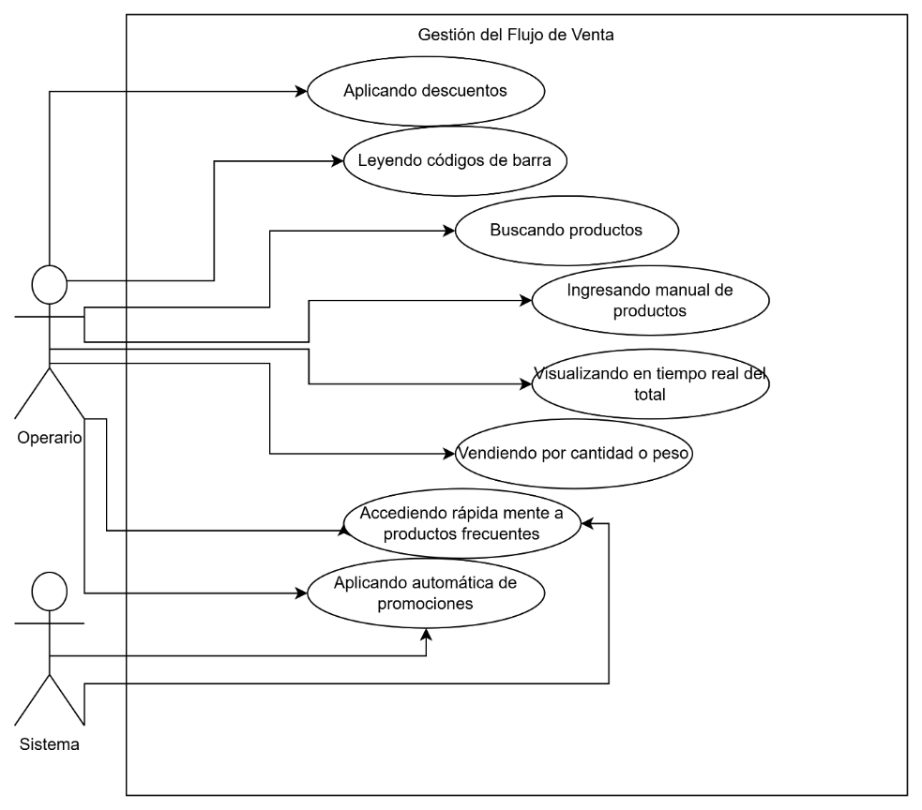

* Registro y Procesamiento del pago:

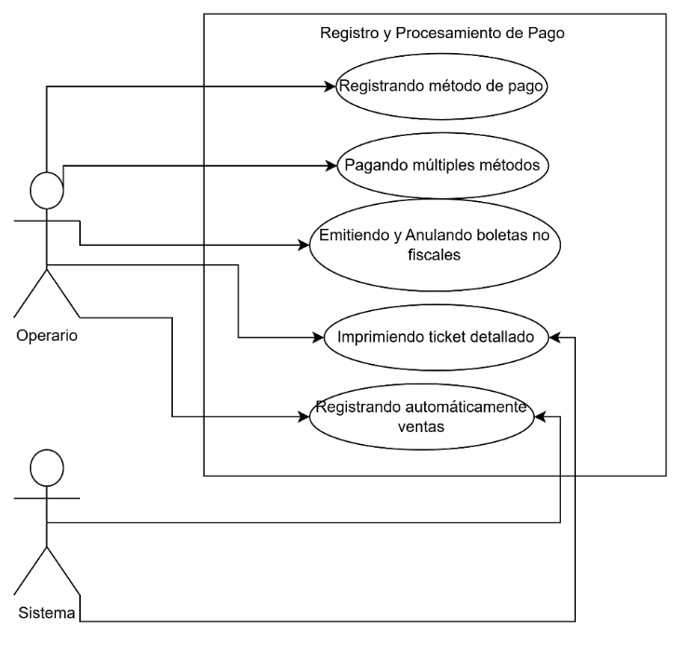

* Gestión del Estado de la Venta:

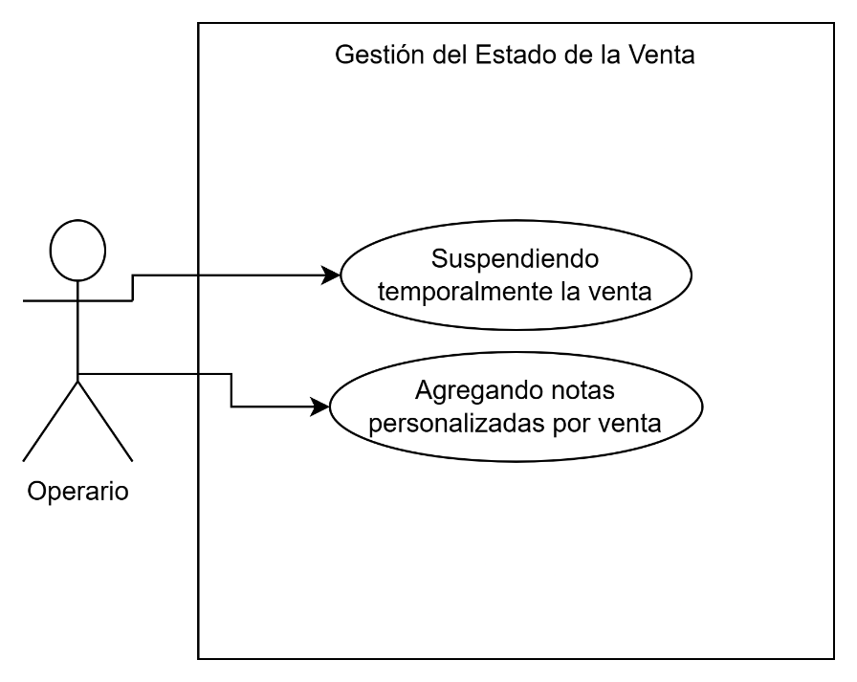

* Gestión de Caja:

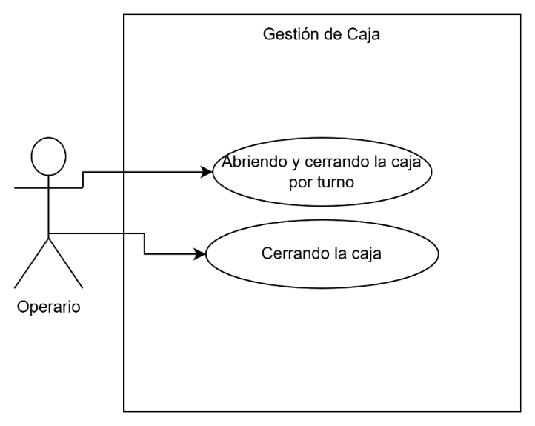

Módulo 2: Inventario

* Gestión de Inventario General:

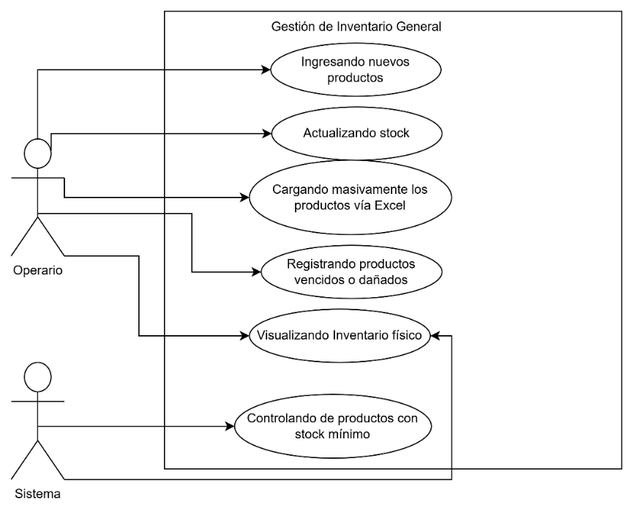

* Consulta de Inventario y Reporte:

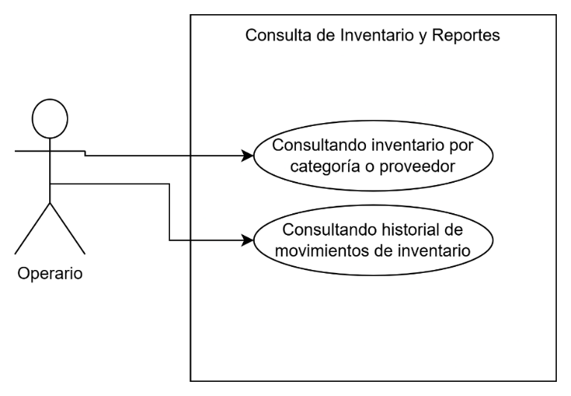

Modulo 3: Reportes

* Generación Automática de Reportes:

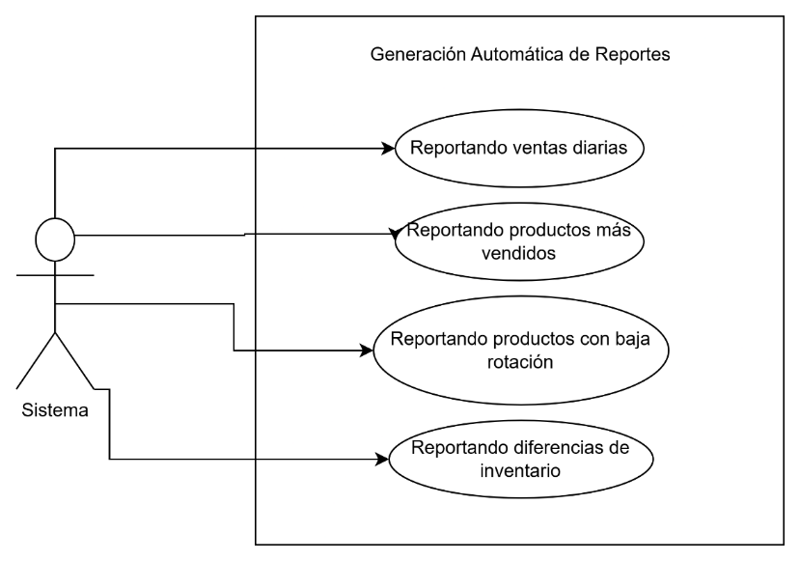

* Consulta Manual de Reportes:

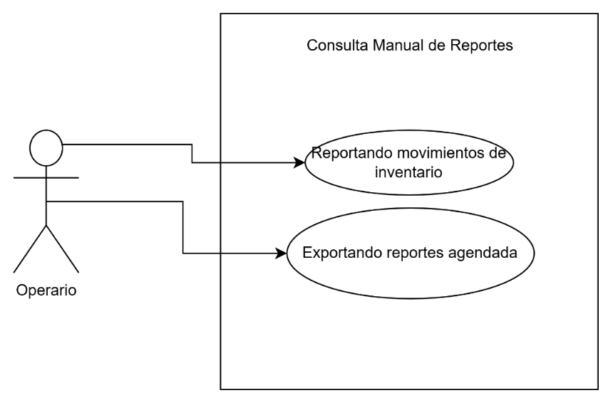

Módulo 4: Métricas

* Cálculo Automático de Métricas Internas:

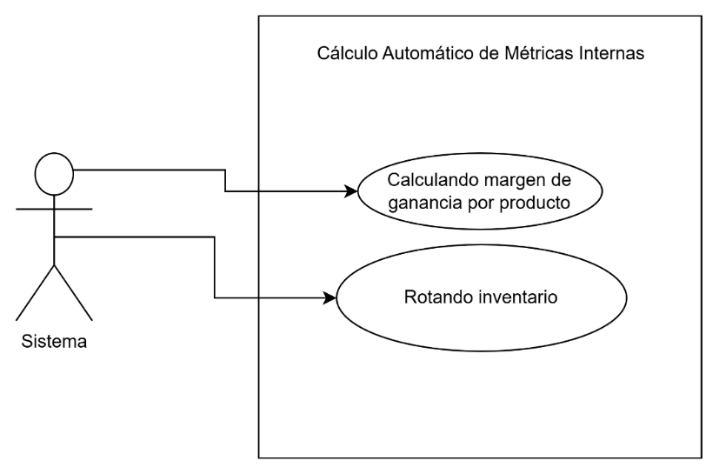

* Consulta de Métricas por Administrador:

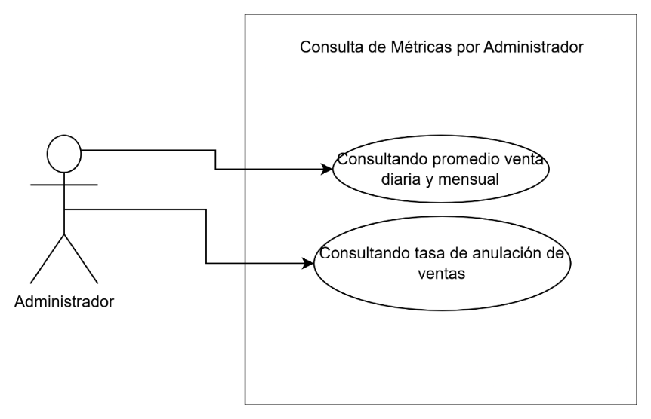

Módulo 5: Seguridad

* Gestión de acceso de usuarios:

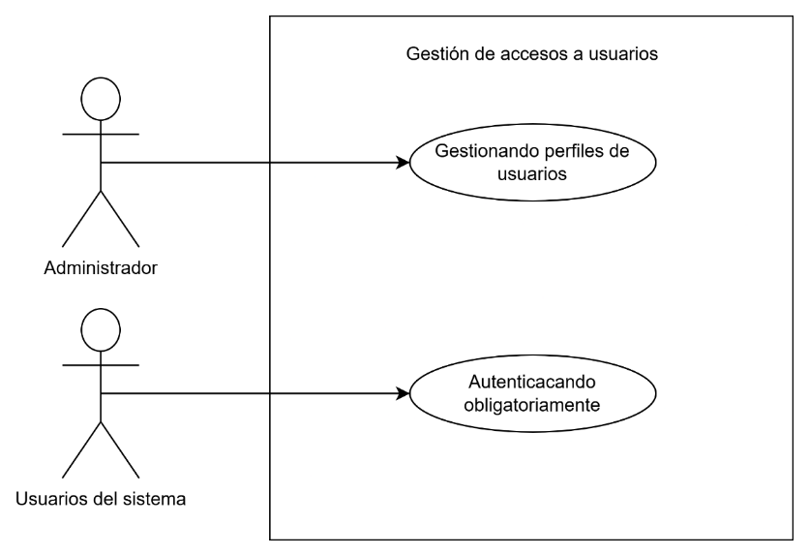

* Control y trazabilidad del uso del sistema:

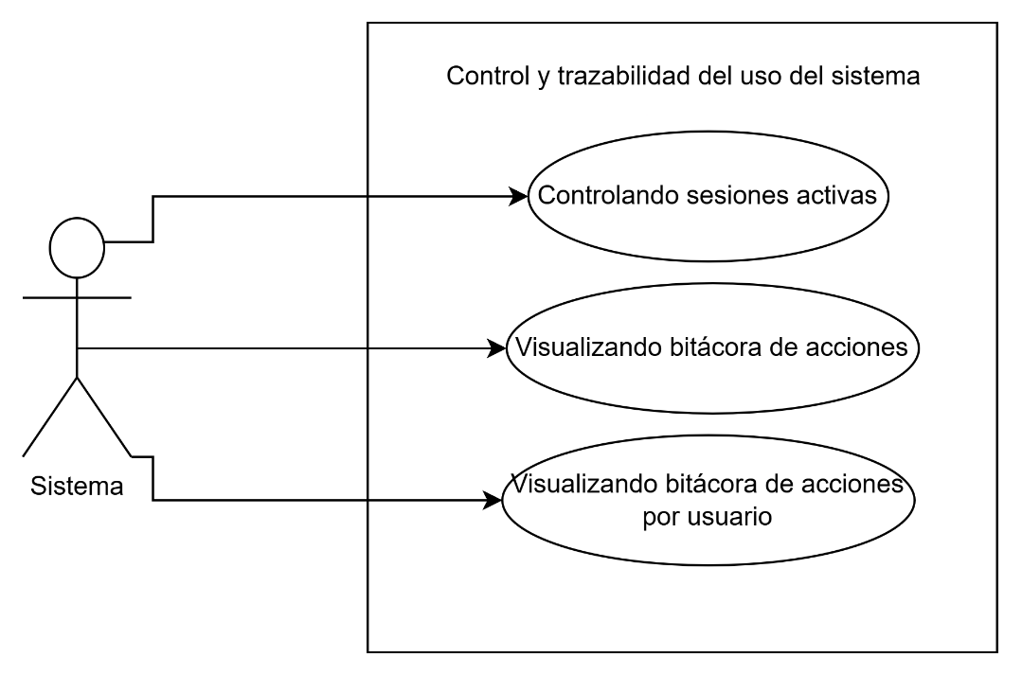

Módulo 6: Usabilidad

* Interacción amigable y eficiente con el sistema

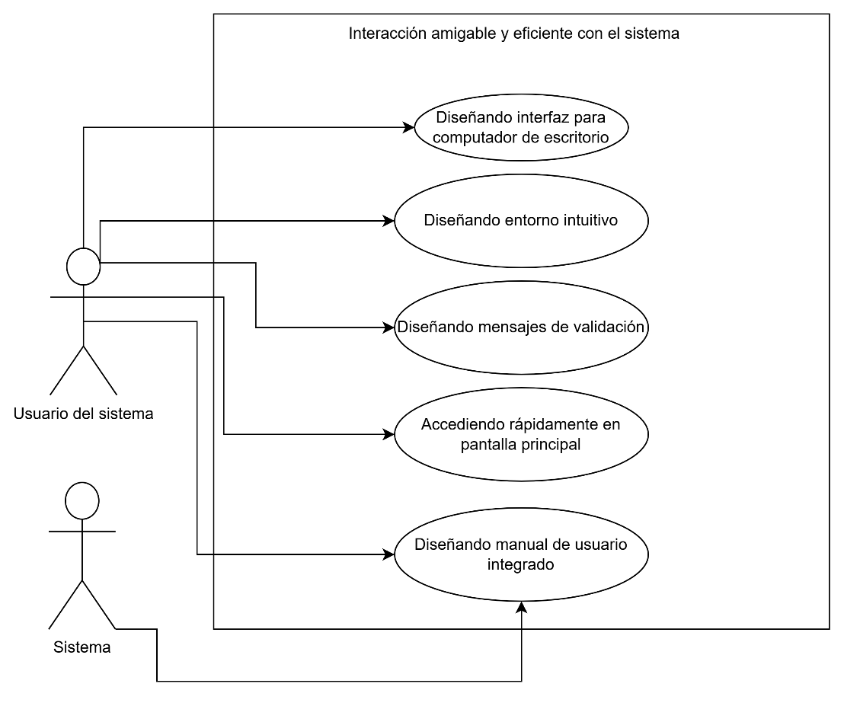

*Fuente: Elaborado por el estudiante de acuerdo con el proyecto*

1. **Matriz de Requerimientos vs Caso de usos**

La matriz de Requisitos vs Casos de Uso permite verificar la trazabilidad entre los requerimientos levantados y los casos de uso definidos, asegurando que cada necesidad del usuario esté cubierta por al menos una funcionalidad en el sistema. Esto garantiza consistencia y respaldo del diseño frente a los requerimientos del cliente, como podemos ver a continuación con la ***Tabla 4.1***.

*Tabla 4.1: “Matriz de Requerimientos vs Casos de Usos del proyecto”*

|  |  |  |  |  |  |  |  |  |  |  |  |
| --- | --- | --- | --- | --- | --- | --- | --- | --- | --- | --- | --- |
| **CU / RF** | **1.1** | **1.2** | **1.3** | **1.4** | **1.5** | **1.6** | **1.7** | **1.8** | **1.9** | **1.10** | **n…** |
| **1** | x |  |  |  |  |  |  |  |  |  |  |
| **2** |  | x |  |  |  |  |  |  |  |  |  |
| **3** |  | x |  |  |  |  |  |  |  |  |  |
| **4** |  |  | x |  |  |  |  |  |  |  |  |
| **5** |  |  | x |  |  |  |  |  |  |  |  |
| **6** |  |  |  | x |  |  |  |  |  |  |  |
| **7** |  |  |  | x |  |  |  |  |  |  |  |
| **8** |  |  |  | x |  |  |  |  |  |  |  |
| **9** |  |  |  |  | x |  |  |  |  |  |  |
| **10** |  |  |  |  |  | x |  |  |  |  |  |
| **11** |  |  |  |  |  | x |  |  |  |  |  |
| **12** |  |  |  |  |  |  | x |  |  |  |  |
| **13** |  |  |  |  |  |  |  | x |  |  |  |
| **14** |  |  |  |  |  |  |  | x | x |  |  |
| **15** |  |  |  |  |  |  |  |  |  | x |  |
| **n…** |  |  |  |  |  |  |  |  |  |  | x |

*Fuente: Elaborado por el estudiante de acuerdo con el proyecto*

1. **Objetivos**

**Objetivo General**

* Desarrollar un sistema de gestión integral para minimizar los procesos de venta, control de inventario y análisis de métricas en una empresa comercializadora.

**Objetivos Específicos:**

* Levantar los procesos actuales de la organización para comprender su funcionamiento y detectar necesidades.
* Identificar los requerimientos funcionales y no funcionales que definirán el alcance del sistema.
* Modelar los casos de uso que representen las interacciones principales entre los usuarios y el sistema.
* Especificar los flujos de eventos normales y alternativos para definir el comportamiento esperado del sistema.
* Incorporar criterios de seguridad, rendimiento y usabilidad en el diseño del sistema.
* Validar los requerimientos y modelos con el usuario para asegurar que el sistema cumpla con sus expectativas.
* Desarrollar el sistema conforme a los requerimientos definidos y con buenas prácticas de programación.
* Probar el sistema a través de pruebas unitarias, integradas y de aceptación para asegurar su correcto funcionamiento.
* Capacitar a los usuarios en el uso del sistema mediante manuales y sesiones prácticas.
* Entregar el sistema completo y funcional junto con su documentación técnica y administrativa.

1. **METODOLOGIA DE DESARROLLO**

El presente capitulo corresponde al Primer Incremento del proyecto desarrollado bajo la metodología Scrum++, una variante del marco ágil Scrum que incorpora entregables documentales estructurados para facilitar el seguimiento y validación del avance. Este primer incremento cubre el 20% de los requerimientos del sistema, priorizando aquellos de mayor valor para el funcionamiento operativo de la Amasandería y Panadería 981, un negocio tradicional de producción y venta de pan en un entorno de barrio.

Scrum++ es una metodología híbrida que surge de la combinación entre el marco ágil Scrum y el modelo de vistas 4+1 propuesto por Philippe Kruchten. Esta integración se justifica debido a una debilidad inherente en Scrum: la escasa documentación técnica y arquitectónica del sistema, que puede afectar negativamente el mantenimiento, la escalabilidad o la evolución del software a largo plazo.

Por su parte, el modelo de vistas 4+1 proporciona una estructura sólida para documentar la arquitectura del software desde cinco perspectivas complementarias, apoyándose en distintos tipos de diagramas UML. De esta manera, Scrum++ logra mantener la agilidad en el desarrollo, sin sacrificar la claridad estructural y la trazabilidad técnica del sistema.

Esta metodología busca equilibrar flexibilidad y documentación, integrando en cada Sprint tanto funcionalidades operativas como sus respectivas vistas arquitectónicas. Esto permite que cada incremento no solo aporte valor funcional al cliente, sino que además quede debidamente respaldado a nivel de diseño y arquitectura.

Características principales de Scrum++:

* Sprint independiente y autosuficiente: Cada sprint representa una unidad funcional y técnica completa. Esto facilita la integración modular del sistema, reduciendo la complejidad del ensamblaje y mejorando el mantenimiento del código.
* Product Backlog: Contiene los requerimientos del sistema, priorizados en función del valor que entregan al negocio.
* Sprint Backlog: Incluye tanto las funcionalidades a desarrollar (usualmente descritas como casos de uso) como los elementos documentales y de diseño que acompañan al desarrollo.
* Documentación arquitectónica por vistas (modelo 4+1):
  + Vista lógica: Representada mediante diagramas de clases y modelo de datos, describe la funcionalidad del sistema desde el punto de vista de los desarrolladores.
  + Vista de procesos: Utiliza diagramas de secuencia para mostrar los flujos de ejecución y la interacción entre componentes.
  + Vista de desarrollo: Refleja la estructura de los componentes del software y su organización en módulos o paquetes.
  + Vista física: Describe la infraestructura de despliegue mediante diagramas de nodos y servidores.
  + Vista de casos de uso (*+1*): Ilustra las funcionalidades del sistema desde la perspectiva del usuario final.

Gracias a esta integración, Scrum++ permite obtener incrementos funcionales ágiles, acompañados de una documentación clara, estructurada y sostenible, mejorando la mantenibilidad del sistema en el tiempo.

1. **INCREMENTO 1**

Este primer incremento establece los cimientos del proyecto, centrándose en el desarrollo y la implementación de las funcionalidades centrales y críticas. Su objetivo principal es crear una versión mínima viable que sea completamente operativa, sentando las bases sólidas sobre las cuales se construirán las siguientes fases.

* 1. **PRODUCT BACKLOG**

12.1.1. Requerimientos

En esta sección se muestran los requerimientos del sistema que definen criterios de calidad como rendimiento, seguridad y usabilidad, pero más importante la prioridad, con la cual luego se escogerán los requerimientos para el primer sprint, a través de la ***Tabla 5.1.1***.

*Tabla 1.1: “Requerimientos para el software de Amasandería y Panadería 981”*

|  |  |  |  |  |  |  |  |  |
| --- | --- | --- | --- | --- | --- | --- | --- | --- |
|  | **ID** | **Descripción** | **Necesidad** | **Prioridad** | **Estabilidad** | **Claridad** | **Verificabilidad** | **Fuente** |
| **1.-** | **Punto de Venta** | |  |  |  |  |  |  |
| **UR** | **1.1** | **Lectura de códigos de barra** | 1 | 1 | 1 | 1 | 1 | 2 |
|  | Operario autorizado puede realizar ventas en el sistema. | | | | | | | |
| **UR** | **1.2** | **Gráfico de cantidad de ventas y periodo** | 2 | 2 | 1 | 1 | 1 | 2 |
|  | Operario autorizado puede emitir y anular boletas al finalizar una venta. | | | | | | | |
| **UR** | **1.3** | **Registro del método de pago** | 2 | 2 | 2 | 1 | 1 | 2 |
|  | Operario autorizado puede registrar el método de pago en el sistema. | | | | | | | |
| **UR** | **1.4** | **Búsqueda de productos** | 1 | 1 | 1 | 1 | 1 | 2 |
|  | Operario autorizado puede buscar productos en el sistema. | | | | | | | |
| **UR** | **1.5** | **Registro automático de ventas** | 1 | 1 | 1 | 1 | 1 | 2 |
|  | Sistema automáticamente registra la venta. | | | | | | | |
| **UR** | **1.6** | **Aplicación de descuentos** | 2 | 3 | 1 | 1 | 1 | 2 |
|  | Operario autorizado debe aplicar descuentos válidos. | | | | | | | |
| **UR** | **1.7** | **Aplicación automática de promociones** | 2 | 3 | 1 | 1 | 1 | 2 |
|  | Sistema automáticamente aplica la promoción válida. | | | | | | | |
| **UR** | **1.8** | **Ingreso manual de productos** | 1 | 1 | 1 | 1 | 1 | 2 |
|  | Operario autorizado puede ingresar productos en el sistema. | | | | | | | |
| **UR** | **1.9** | **Visualización en tiempo real del total** | 1 | 1 | 1 | 1 | 1 | 2 |
|  | Sistema automáticamente actualiza el total de ventas. | | | | | | | |
| **UR** | **1.10** | **Impresión de ticket detallado** | 1 | 2 | 1 | 1 | 1 | 2 |
|  | Sistema automáticamente imprime el ticket. | | | | | | | |
| **UR** | **1.11** | **Pago con múltiples métodos** | 1 | 1 | 1 | 1 | 1 | 2 |
|  | Operario autorizado debe registrar pagos combinados en el sistema. | | | | | | | |
| **UR** | **1.12** | **Accesos rápidos a productos frecuentes** | 2 | 3 | 1 | 1 | 1 | 2 |
|  | Operario autorizado puede revisar los productos frecuentes en el sistema. | | | | | | | |
| **UR** | **1.13** | **Historial filtrable de ventas** | 2 | 2 | 1 | 1 | 1 | 2 |
|  | Operario autorizado puede revisar historial de ventas. | | | | | | | |
| **UR** | **1.14** | **Ventas por cantidad o peso** | 2 | 2 | 1 | 1 | 1 | 2 |
|  | Operario autorizado puede realizar ventas por cantidad o peso en el sistema. | | | | | | | |
| **UR** | **1.15** | **Suspensión temporal de venta** | 1 | 1 | 1 | 1 | 1 | 2 |
|  | Operario autorizado puede suspender ventas en el sistema. | | | | | | | |
| **UR** | **1.16** | **Notas personalizadas por venta** | 2 | 3 | 2 | 1 | 1 | 2 |
|  | Operario autorizado puede agregar una nota por venta en el sistema. | | | | | | | |
| **UR** | **1.17** | **Cierre de caja** | 1 | 1 | 1 | 1 | 1 | 2 |
|  | Operario autorizado debe realizar el cierre de caja en el sistema. | | | | | | | |
| **UR** | **1.18** | **Apertura y cierre de caja por turno** | 1 | 1 | 1 | 1 | 1 | 2 |
|  | Operario autorizado debe registrar apertura y cierre de turno en el sistema. | | | | | | | |
| **UR** | **1.19** | **Configuración de rotación de productos mínimo** | 2 | 2 | 2 | 1 | 1 | 2 |
|  | Operario autorizado puede leer el peso desde balanzas conectadas al sistema. | | | | | | | |
| **UR** | **1.20** | **Bloqueo de productos fuera de stock** | 2 | 2 | 1 | 1 | 1 | 2 |
|  | Sistema automáticamente impide la venta de productos sin stock. | | | | | | | |
| **UR** | **1.21** | **Gestión de promociones por fecha y hora** | 2 | 3 | 2 | 1 | 1 | 2 |
|  | Operario autorizado puede definir promociones solo en ciertos días y horarios en sistema. | | | | | | | |
| **UR** | **1.22** | **Registro de devoluciones** | 1 | 1 | 1 | 1 | 1 | 2 |
|  | Operario autorizado puede ingresar productos devueltos en el sistema. | | | | | | | |
| **2.-** | **Módulo de inventario** | |  |  |  |  |  |  |
| **UR** | **2.1** | **Ingreso de nuevos productos** | 1 | 1 | 1 | 1 | 1 | 2 |
|  | Operario autorizado puede registrar nuevos productos en sistema. | | | | | | | |
| **UR** | **2.2** | **Actualización de stock** | 1 | 1 | 1 | 1 | 1 | 2 |
|  | Operario autorizado puede sumar o restar stock de un producto en el sistema. | | | | | | | |
| **UR** | **2.3** | **Control de productos con stock mínimo** | 2 | 2 | 1 | 1 | 1 | 2 |
|  | Sistema automáticamente alerta de stock mínimo de un producto. | | | | | | | |
| **UR** | **2.4** | **Inventario por categoría o proveedor** | 1 | 2 | 1 | 1 | 1 | 2 |
|  | Operario autorizado puede visualizar el inventario en el sistema. | | | | | | | |
| **UR** | **2.5** | **Exportar archivos vía Excel** | 1 | 2 | 1 | 1 | 1 | 2 |
|  | Operario autorizado puede exportar un archivo Excel en el sistema. | | | | | | | |
| **UR** | **2.6** | **Historial de movimientos de inventario** | 1 | 1 | 2 | 1 | 1 | 2 |
|  | Operario autorizado puede revisar historial de movimientos de inventario en el sistema. | | | | | | | |
| **UR** | **2.7** | **Registro de productos vencidos o dañados** | 2 | 2 | 2 | 1 | 1 | 2 |
|  | Operario debe marcar productos como vencidos o dañados en el sistema. | | | | | | | |
| **UR** | **2.8** | **Inventario físico** | 2 | 2 | 1 | 1 | 1 | 2 |
|  | Sistema automáticamente compara stock registrado, y permite aprobar o ajustar diferencias. | | | | | | | |
| **3.-** | **Módulo de reportes** | |  |  |  |  |  |  |
| **UR** | **3.1** | **Reporte de ventas por período** | 1 | 2 | 2 | 1 | 1 | 2 |
|  | Sistema automáticamente genera un reporte de ventas diaria. | | | | | | | |
| **UR** | **3.2** | **Reporte de productos más vendidos** | 1 | 2 | 2 | 1 | 1 | 2 |
|  | Sistema automáticamente genera un reporte de productos más vendidos. | | | | | | | |
| **UR** | **3.3** | **Reporte de productos con baja rotación** | 2 | 2 | 2 | 1 | 1 | 2 |
|  | Sistema automáticamente genera reporte de productos con baja rotación. | | | | | | | |
| **UR** | **3.4** | **Reporte de movimiento de inventario** | 1 | 2 | 2 | 1 | 1 | 2 |
|  | Operario autorizado puede generar un reporte de movimientos de inventario en el sistema. | | | | | | | |
| **UR** | **3.5** | **Reporte de diferencias de inventario** | 2 | 2 | 2 | 1 | 1 | 2 |
|  | Sistema automáticamente genera reporte de diferencias en inventario. | | | | | | | |
| **UR** | **3.6** | **Exportación archivos vía PDF** | 2 | 2 | 2 | 1 | 1 | 2 |
|  | Operario puede agendar reportes para enviar automáticamente por correo electrónico. | | | | | | | |
| **4.-** | **Módulo de métricas** | |  |  |  |  |  |  |
| **UR** | **4.1** | **Margen de ganancia por producto** | 1 | 1 | 1 | 1 | 1 | 2 |
|  | Sistema automáticamente calcula el margen de ganancia por producto. | | | | | | | |
| **UR** | **4.2** | **Promedio de venta diaria y mensual** | 1 | 1 | 2 | 1 | 1 | 2 |
|  | Administrador puede observar promedio diario y mensual de ventas. | | | | | | | |
| **UR** | **4.3** | **Rotación de inventario** | 2 | 2 | 2 | 1 | 1 | 2 |
|  | Sistema automáticamente calcula la rotación de stock. | | | | | | | |
| **UR** | **4.4** | **Tasa de anulación de ventas** | 2 | 2 | 2 | 1 | 1 | 2 |
|  | Administrador puede observar la tasa de anulación de ventas en el sistema. | | | | | | | |
| **5.-** | **Módulo de seguridad** | |  |  |  |  |  |  |
| **UR** | **5.1** | **Perfiles de usuario** | 1 | 1 | 1 | 1 | 1 | 2 |
|  | Administrador puede otorgar diferentes perfiles a los empleados en el sistema. | | | | | | | |
| **UR** | **5.2** | **Autenticación obligatoria** | 1 | 1 | 1 | 1 | 1 | 2 |
|  | Cualquier usuario debe acceder con usuario y contraseña en el sistema. | | | | | | | |
| **UR** | **5.3** | **Control de sesiones activas** | 1 | 1 | 1 | 1 | 1 | 2 |
|  | Sistema automáticamente registra cada sesión activa. | | | | | | | |
| **UR** | **5.4** | **Bitácora de acciones** | 1 | 1 | 1 | 1 | 1 | 2 |
|  | Sistema automáticamente registra las acciones relevantes en el sistema. | | | | | | | |
| **UR** | **5.5** | **Bitácora de acciones por usuario** | 1 | 1 | 1 | 1 | 1 | 2 |
|  | Sistema automáticamente registra las acciones realizas de cada usuario. | | | | | | | |
| **6.-** | **Módulo de usabilidad** | |  |  |  |  |  |  |
| **UR** | **6.1** | **Interfaz para computador de escritorio** | 1 | 1 | 1 | 1 | 1 | 2 |
|  | Usuario puede acceder al sistema desde una interfaz adaptada para computador de escritorio. | | | | | | | |
| **UR** | **6.2** | **Diseño intuitivo** | 1 | 1 | 1 | 1 | 1 | 2 |
|  | Usuario puede navegar fácilmente por el sistema en un diseño claro e intuitivo. | | | | | | | |
| **UR** | **6.3** | **Mensajes de validación claros** | 1 | 1 | 1 | 1 | 1 | 2 |
|  | Usuario recibe mensajes de validación al ingresar datos erróneos. | | | | | | | |
| **UR** | **6.4** | **Accesos rápidos en pantalla principal** | 1 | 1 | 1 | 1 | 1 | 2 |
|  | Usuario puede acceder rápidamente a las funciones principales desde la pantalla inicial. | | | | | | | |
| **UR** | **6.5** | **Manual de usuario integrado** | 1 | 1 | 1 | 1 | 1 | 2 |
|  | Usuario puede consultar un manual de ayuda integrado en el sistema. | | | | | | | |

*Fuente: Elaborado por el estudiante de acuerdo con el proyecto*

12.1.2. Planificación del primer sprint

Se planificará cuales son los requerimientos pertenecientes de los casos de usos extendidos del Product Backlog List que se abordaran en este sprint, para esto solo se deben escoger mínimamente el 20% de los 57 CU, haciendo el cálculo, serían 12 CU a escoger a partir de la prioridad del sistema, abordando las prioridades desde la más relevante (requerimientos que tengan una prioridad 1) hasta la menos relevante (requerimientos que tengan una prioridad 3),

12.1.3 Product Backlog List

El Product Backlog List corresponde al listado priorizado de los CU Extendido del sistema, en este caso del sprint 1, recopilados desde las necesidades del cliente y los objetivos del proyecto. Cada ítem representa una funcionalidad o característica a implementar, y se prioriza en función de su valor para el usuario y su viabilidad técnica. A continuación, se muestra la ***Tabla 5.1.2***.

*Tabla 5.1.2: “Product Backlog List primer sprint”*

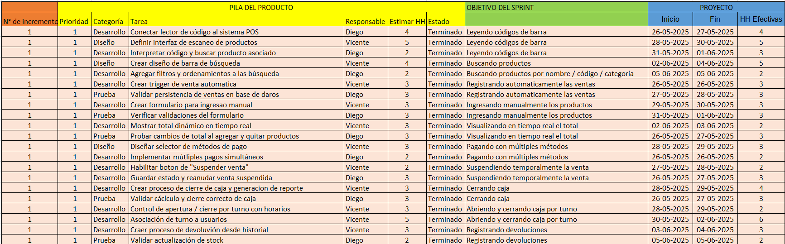

*Fuente: Elaborado por el estudiante de acuerdo con el proyecto*

* 1. **SPRINT BACKLOG**

Este capítulo constará con las vistas externas, que serían los casos de usos extendidos. Los requerimientos anteriores nos ayudaran a el desarrollo de las actividades.

12.2.1 Vista externa: Casos de uso extendido

Los casos de uso extendido describen escenarios concretos de interacción entre los usuarios (actores) y el sistema. Cada uno especifica un objetivo particular que un actor desea alcanzar, así como las condiciones necesarias, las respuestas del sistema y las posibles variaciones en el flujo de eventos, como podemos ver en los siguientes en las ***Tablas 5.2.1 a 5.2.12***.

*Tablas de 5.2.1 a 5.2.12: “Casos de uso extendido de proyecto”.*

|  |  |
| --- | --- |
| Caso de uso N° 1 | Leyendo códigos de barra |
| Actores | Operario autorizado |
| Propósito | Permitir al operario realizar ventas en el sistema mediante lectura de códigos de barra |
| Precondiciones | El operario está autenticado en el sistema. |
| Resumen | El operario utiliza un lector de códigos de barra para agregar productos a la venta. |
| Postcondiciones | Los productos son agregados correctamente al carrito de ventas. |
| Tipos | Principal |
| Curso normal de eventos | |
| Acciones de los actores | Respuesta del sistema |
| 1. El operario escanea el código de barra de un producto. | 2. El sistema muestra el producto escaneado  3. El sistema agrega el producto al carrito de ventas. |

|  |  |
| --- | --- |
| Caso de uso N° 2 | Buscando productos por nombre |
| Actores | Operario autorizado |
| Propósito | Permitir al operario buscar productos por nombre en el sistema. |
| Precondiciones | El operario está autenticado y tiene acceso al sistema. |
| Resumen | El operario realiza una búsqueda de productos por nombre. |
| Postcondiciones | Los productos relevantes se muestran en los resultados de búsqueda. |
| Tipos | Principal |
| Curso normal de eventos | |
| Acciones de los actores | Respuesta del sistema |
| 1. El operario ingresa el término de búsqueda nombre. | 2. El sistema muestra una lista de los productos que coinciden con la búsqueda. |

|  |  |
| --- | --- |
| Caso de uso N° 3 | Buscando producto por código |
| Actores | Operario autorizado |
| Propósito | Permitir al operario buscar el producto por categoría en el sistema. |
| Precondiciones | El operario está autenticado y tiene acceso al sistema. |
| Resumen | El operario realiza una búsqueda del producto por código. |
| Postcondiciones | Los productos relevantes se muestran en los resultados de búsqueda. |
| Tipos | Principal |
| Curso normal de eventos | |
| Acciones de los actores | Respuesta del sistema |
| 1. El operario ingresa el término de búsqueda código. | 2. El sistema muestra el producto que coincida con la búsqueda. |

|  |  |
| --- | --- |
| Caso de uso N° 4 | Buscando productos por categoría |
| Actores | Operario autorizado |
| Propósito | Permitir al operario buscar productos por categoría en el sistema. |
| Precondiciones | El operario está autenticado y tiene acceso al sistema. |
| Resumen | El operario realiza una búsqueda de productos por categoría. |
| Postcondiciones | Los productos relevantes se muestran en los resultados de búsqueda. |
| Tipos | Principal |
| Curso normal de eventos | |
| Acciones de los actores | Respuesta del sistema |
| 1. El operario ingresa el término de búsqueda categoría. | 2. El sistema muestra una lista de los productos que coinciden con la búsqueda. |

|  |  |
| --- | --- |
| Caso de uso N° 5 | Registrando automáticamente las ventas |
| Actores | Sistema |
| Propósito | El sistema registra automáticamente la venta una vez completada. |
| Precondiciones | El operario ha completado el proceso de pago y la venta está lista para ser registrada. |
| Resumen | El sistema registra los detalles de la venta automáticamente. |
| Postcondiciones | La venta queda registrada correctamente en el sistema. |
| Tipos | Principal |
| Curso normal de eventos | |
| Acciones de los actores | Respuesta del sistema |
| 1. Ninguna acción por parte del operario (automático). | 2. El sistema guarda la información de la venta en el registro de ventas. |

|  |  |
| --- | --- |
| Caso de uso N°6 | Ingresando manualmente los productos |
| Actores | Operario autorizado |
| Propósito | Permitir al operario ingresar productos manualmente al sistema. |
| Precondiciones | El operario tiene acceso al sistema y está autenticado. |
| Resumen | El operario ingresa manualmente los detalles de un producto. |
| Postcondiciones | El producto es agregado correctamente al inventario. |
| Tipos | Principal |
| Curso normal de eventos | |
| Acciones de los actores | Respuesta del sistema |
| 1. El operario ingresa los datos del producto (nombre, precio, etc.) según estime conveniente. | 2. El sistema guarda la información del producto ingresado. |

|  |  |
| --- | --- |
| Caso de uso N°7 | Visualizando en tiempo real del total de venta |
| Actores | Operario autorizado. |
| Propósito | Actualizar automáticamente el total de la venta en tiempo real conforme se agregan productos. |
| Precondiciones | El operario ha iniciado una venta y está agregando productos al carrito. |
| Resumen | El sistema calcula y muestra el total acumulado de la venta en tiempo real. |
| Postcondiciones | El total reflejado corresponde a los productos y descuentos aplicados hasta el momento. |
| Tipos | Principal |
| Curso normal de eventos | |
| Acciones de los actores | Respuesta del sistema |
| 1. El operario agrega o elimina productos del carrito. | 2. El sistema recalcula el nuevo total de la venta en tiempo real.  3. El sistema muestra el nuevo total de la venta en tiempo real. |

|  |  |
| --- | --- |
| Caso de uso N°8 | Guardando en el sistema automáticamente el ticket detallado. |
| Actores | Sistema |
| Propósito | Permitir al sistema guardar el ticket detallado. |
| Precondiciones | El operario ha iniciado el proceso de cobro. |
| Resumen | El sistema guarda un ticket que incluye detalles de los productos, precios, descuentos y total pagado. |
| Postcondiciones | El pago se registra correctamente y la venta se completa. |
| Tipos | Principal |
| Curso normal de eventos | |
| Acciones de los actores | Respuesta del sistema |
| 1. No aplica. | 2. El sistema guarda el ticket generado en la base de datos. |

|  |  |
| --- | --- |
| Caso de uso N°9 | Suspendiendo temporalmente la venta |
| Actores | Operario autorizado |
| Propósito | Permitir pausar una venta sin perder los datos ya ingresados. |
| Precondiciones | La venta debe estar activa. |
| Resumen | El operario opta por suspender la venta para retomarla posteriormente. |
| Postcondiciones | La venta queda guardada en estado temporal. |
| Tipos | Principal |
| Curso normal de eventos | |
| Acciones de los actores | Respuesta del sistema |
| 1. El operario selecciona la opción suspender venta. | 2. El sistema guarda el estado actual de la venta.  3. El sistema lo asocia a una lista de ventas en pausa. |

|  |  |
| --- | --- |
| Caso de uso N°10 | Cerrando la caja |
| Actores | Operario autorizado |
| Propósito | Registrar el cierre de caja al finalizar una jornada o turno. |
| Precondiciones | Debe haber una caja abierta con operaciones registradas. |
| Resumen | El operario revisa el resumen de caja y confirma el cierre. |
| Postcondiciones | La caja queda cerrada y los datos almacenados para reportes. |
| Tipos | Principal |
| Curso normal de eventos | |
| Acciones de los actores | Respuesta del sistema |
| 1. El operario accede al módulo de cierre  2. El operario revisa el resumen  3. El operario selecciona confirmar resumen | 3. El sistema cierra la caja.  4. El sistema genera el registro.  5. El sistema guarda el registro. |

|  |  |
| --- | --- |
| Caso de uso N°11 | Abriendo la caja. |
| Actores | Operario autorizado |
| Propósito | Controlar el inicio de las actividades. |
| Precondiciones | El operario inicia su jornada. |
| Resumen | El sistema registra la hora de apertura e inicia lo necesario para empezar las ventas. |
| Postcondiciones | Se genera un reporte del turno asociado al operario. |
| Tipos | Principal |
| Curso normal de eventos | |
| Acciones de los actores | Respuesta del sistema |
| 1. El operario registra la apertura de caja, y al finalizar, registra el cierre. | 2. El sistema inicia lo necesario para empezar las ventas  3. El sistema guarda los datos del turno con hora, montos y ventas realizadas. |

|  |  |
| --- | --- |
| Caso de uso N°12 | Registrando devoluciones |
| Actores | Operario autorizado |
| Propósito | Permitir registrar productos devueltos por clientes. |
| Precondiciones | Debe existir una venta previa registrada. |
| Resumen | El operario busca la venta, selecciona el producto y registra la devolución con su motivo. |
| Postcondiciones | Se actualiza el stock y queda el registro de la devolución. |
| Tipos | Principal |
| Curso normal de eventos | |
| Acciones de los actores | Respuesta del sistema |
| 1. El operario accede al historial de ventas  2. El operario selecciona la venta y producto  3. El operario ingresa los productos devueltos | 4. El sistema actualiza el stock.  5. El sistema guarda el registro con motivo, fecha y hora de devolución. |

*Fuente: Elaborado por el estudiante de acuerdo con el proyecto*

* 1. **VISTA LÓGICA**

En esta sección se presenta la Vista Lógica del sistema, una de las cinco perspectivas del modelo 4+1 integrado en la metodología Scrum++. Esta vista describe la estructura interna del software desde una perspectiva orientada a objetos, permitiendo visualizar cómo se organiza y relaciona el código fuente que implementa la funcionalidad del sistema.

12.3.1 Diagrama de clases

El diagrama de clases a mostrar representa la estructura lógica del sistema de un negocio que elabora y vende productos de panadería. Incluye las principales entidades: Negocio, Empleado (con sus subclases Operario y Administrador), Producto, Insumo, Proveedor y Venta. Se muestran las relaciones entre estas clases, como la asociación entre productos e insumos, la relación de ventas con productos y empleados, y la gestión de insumos por parte de proveedores. También se representa la herencia desde la clase Empleado, reflejando los distintos roles en la empresa. El diagrama permite visualizar cómo interactúan los distintos elementos clave del sistema, como se ve a continuación en la ***Figura 5.1.1***.

*Figura 5.1.1: “Diagrama de clases primer sprint”*

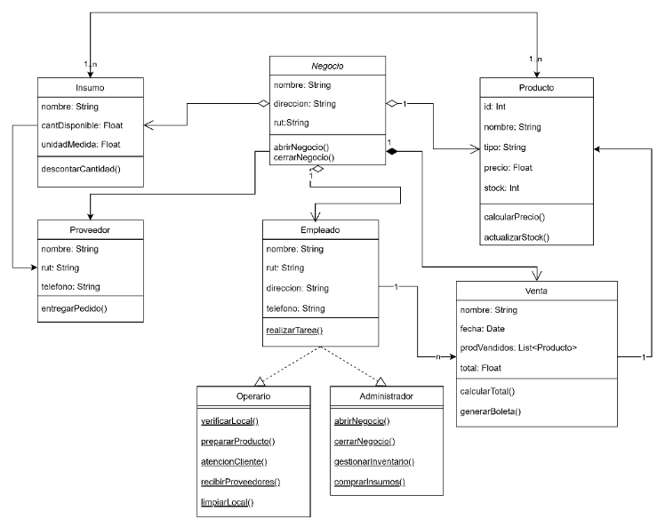

*Fuente: Elaborado por el estudiante de acuerdo con el proyecto*

12.3.2. Modelo de datos

A continuación, se describe el modelo de datos derivado del diagrama de clases presentado. Este modelo considera las entidades principales del sistema para el primer sprint, sus atributos, claves primarias (PK), claves foráneas (FK) y las relaciones entre ellas, como se muestra en la ***Figura 5.1.2***.

*Figura 5.1.2: “Modelo de datos primer sprint”*

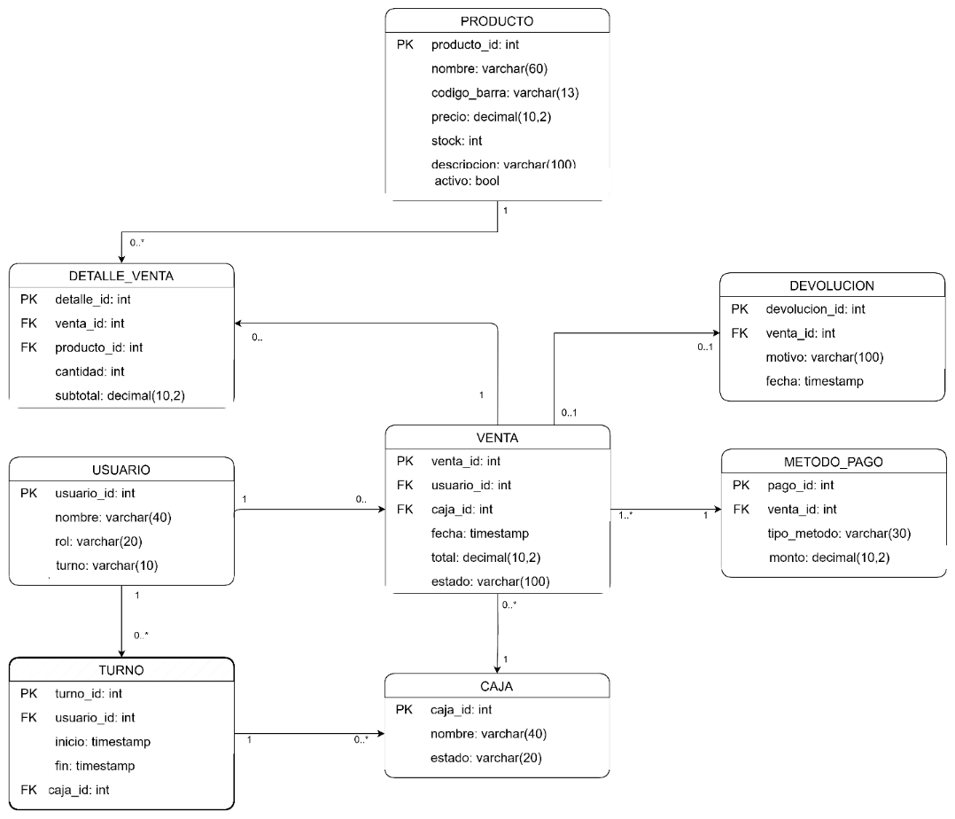

*Fuente: Elaborado por el estudiante de acuerdo con el proyecto*

* 1. **VISTA PROCESO**

12.4.1. Diagrama de proceso

Los diagramas de secuencia permiten visualizar el flujo de mensajes entre los distintos actores y componentes del sistema a lo largo del tiempo. En este proyecto, estos diagramas ilustran cómo interactúan el operario, el sistema y otros elementos en cada caso de uso, detallando el orden y la lógica de las operaciones. Sirven como una herramienta clave para entender el comportamiento dinámico del sistema y asegurar una implementación coherente y eficiente.

|  |  |
| --- | --- |
| Caso de uso N° 1: | Leyendo códigos de barra |

Este diagrama muestra cómo, tras escanear un código de barras, el sistema consulta el producto en la base de datos a través de un controlador central y lo agrega al carrito de ventas, actualizando la interfaz del operario, como se ve en la ***Figura 5.2.1.***

*Figura 5.2.1: “Diagrama de secuencia CU N°1”*

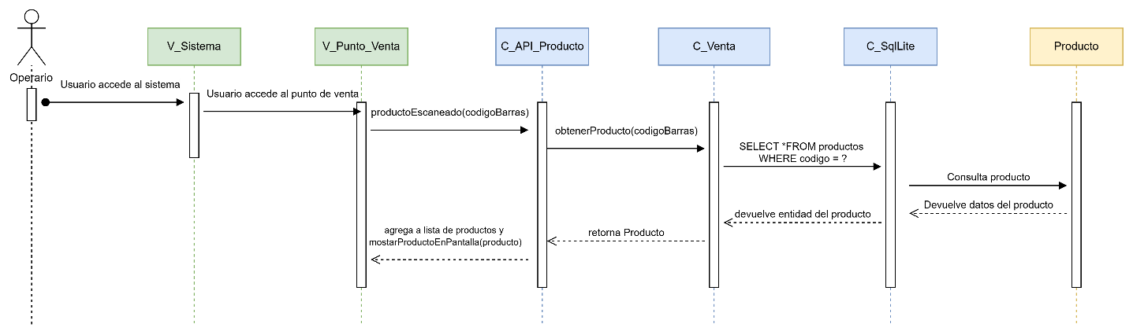

*Fuente: Elaborado por el estudiante de acuerdo con el proyecto*

|  |  |
| --- | --- |
| Caso de uso N° 2: | Buscando productos por nombre |

Desde la interfaz se envía la consulta a la API, que mediante el controlador accede a la entidad PRODUCTO para devolver coincidencias, como se ve en la ***Figura 5.2.2.***

*Figura 5.2.2: “Diagrama de secuencia CU N°2”*

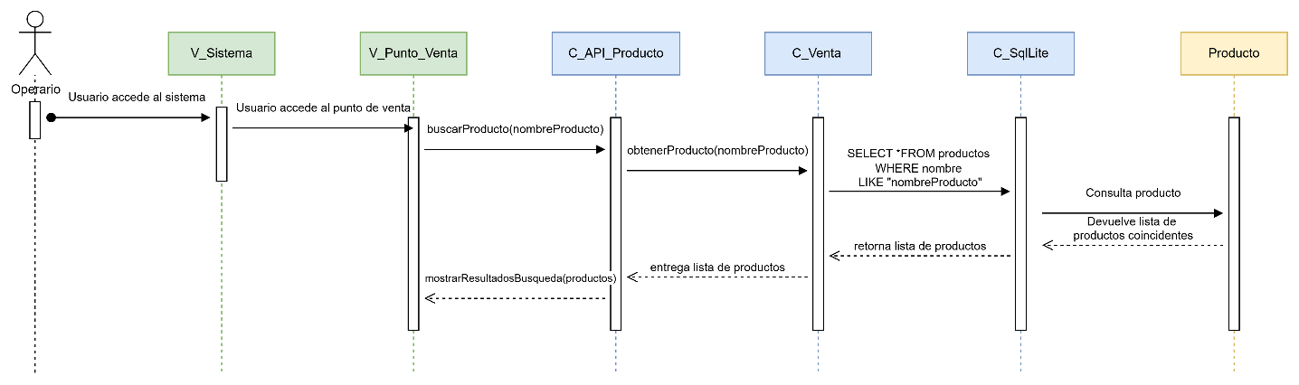

*Fuente: Elaborado por el estudiante de acuerdo con el proyecto*

|  |  |
| --- | --- |
| Caso de uso N° 3: | Buscando producto por código |

En este caso, el operario introduce un código en el campo de búsqueda. El sistema consulta la base de datos utilizando ese código y muestra el producto correspondiente si existe una coincidencia, como se ve en la *Figura 5.2.3.*

*Figura 5.2.3: “Diagrama de secuencia CU N°3”*

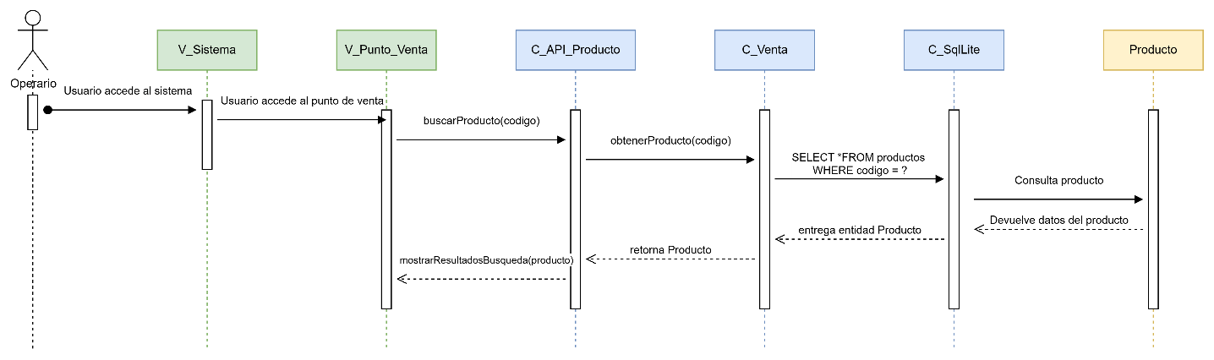

*Fuente: Elaborado por el estudiante de acuerdo con el proyecto*

|  |  |
| --- | --- |
| Caso de uso N° 4: | Buscando productos por categoría |

El diagrama refleja al operario ingresando una categoría. El sistema consulta los productos asociados a esa categoría en el inventario y devuelve la lista correspondiente al operario, como se muestra en la *Figura 5.2.4.*

*Figura 5.2.4: “Diagrama de secuencia CU N°4”*

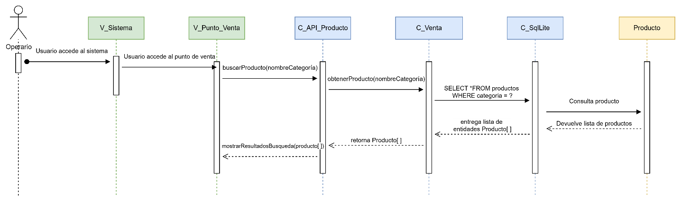

*Fuente: Elaborado por el estudiante de acuerdo con el proyecto*

|  |  |
| --- | --- |
| Caso de uso N° 5: | Registrando automáticamente las ventas |

Este diagrama muestra cómo, tras finalizar el proceso de pago, el sistema registra automáticamente la venta sin intervención del operario. Se genera una entrada en la base de datos de ventas con toda la información relevante, como se muestra en la ***Figura 5.2.5.***

*Figura 5.2.5: “Diagrama de secuencia CU N°5”*

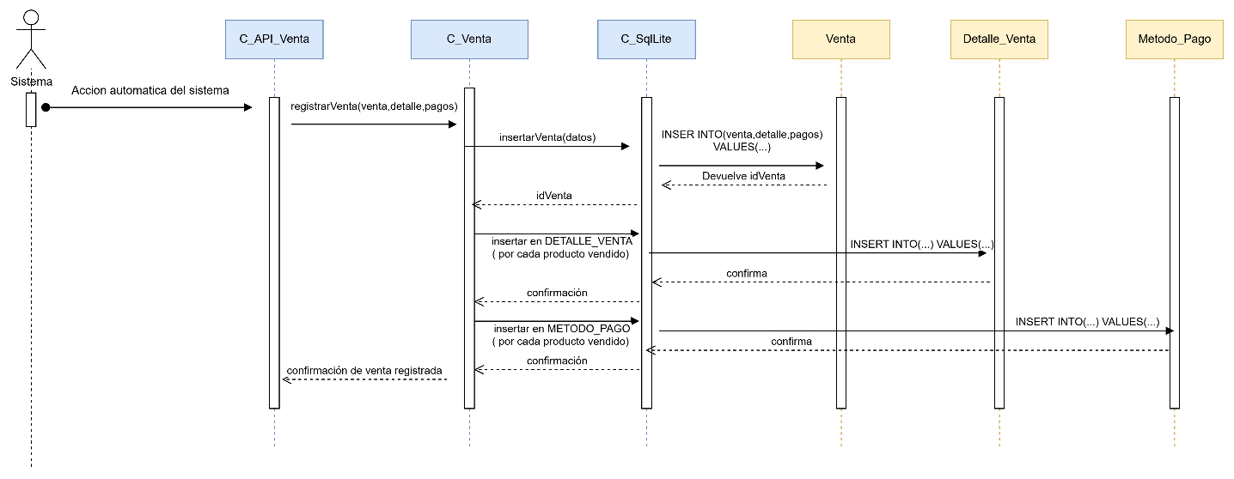

*Fuente: Elaborado por el estudiante de acuerdo con el proyecto*

|  |  |
| --- | --- |
| Caso de uso N°6: | Ingresando manualmente los productos |

En esta secuencia, el operario introduce manualmente los datos de un nuevo producto (nombre, precio, etc.). El sistema valida los campos y guarda la información en la base de datos del inventario, como se muestra en la ***Figura 5.2.6.***

*Figura 5.2.6: “Diagrama de secuencia CU N°6”*

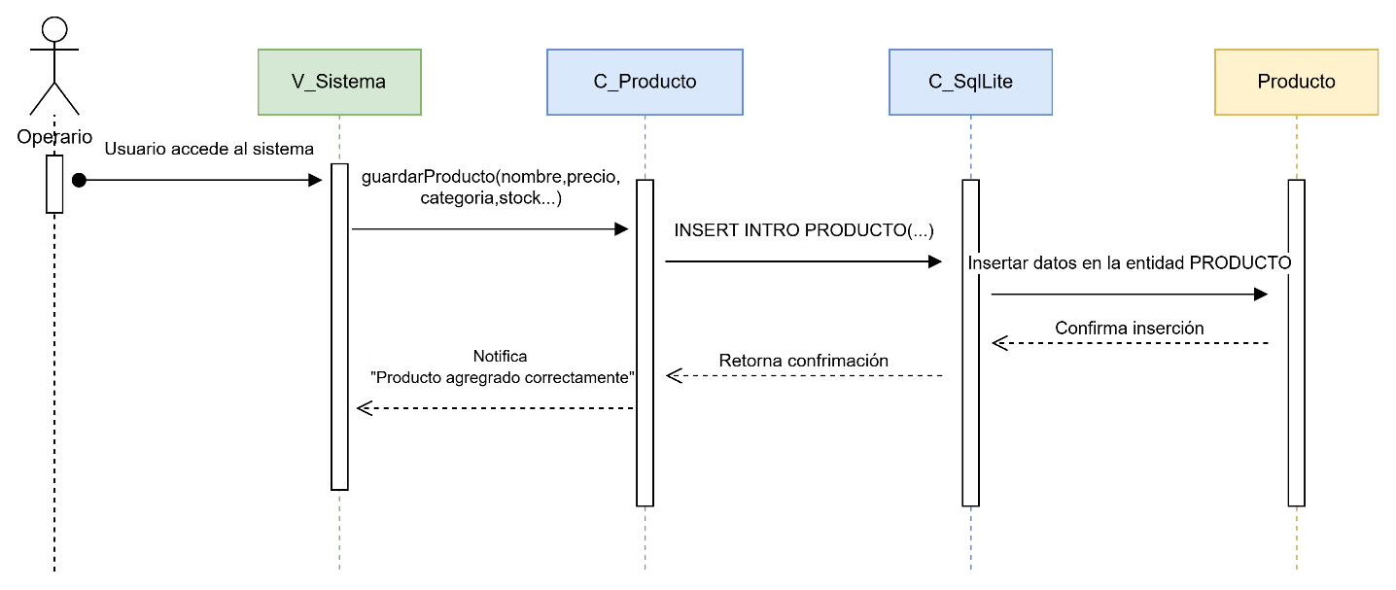

*Fuente: Elaborado por el estudiante de acuerdo con el proyecto*

|  |  |
| --- | --- |
| Caso de uso N°7: | Visualizando en tiempo real del total de venta |

El diagrama muestra que cada vez que el operario agrega o elimina un producto del carrito, el sistema recalcula el total de la venta automáticamente y actualiza la pantalla con el nuevo monto, como se muestra en la ***Figura 5.2.7***.

Figura 5.2.7: “Diagrama de secuencia CU N°7”

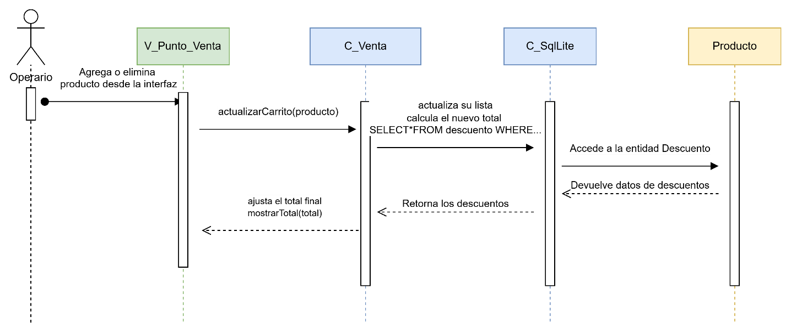

*Fuente: Elaborado por el estudiante de acuerdo con el proyecto*

|  |  |
| --- | --- |
| Caso de uso N°8: | Guardando en el sistema automáticamente el ticket detallado. |

El sistema, al momento de concretar el pago, genera un ticket con todos los detalles de la venta (productos, precios, descuentos, total) y lo guarda automáticamente en la base de datos, sin intervención manual, como se ve en la *Figura 5.2.8.*

*Figura 5.2.8: “Diagrama de secuencia CU N°8”*

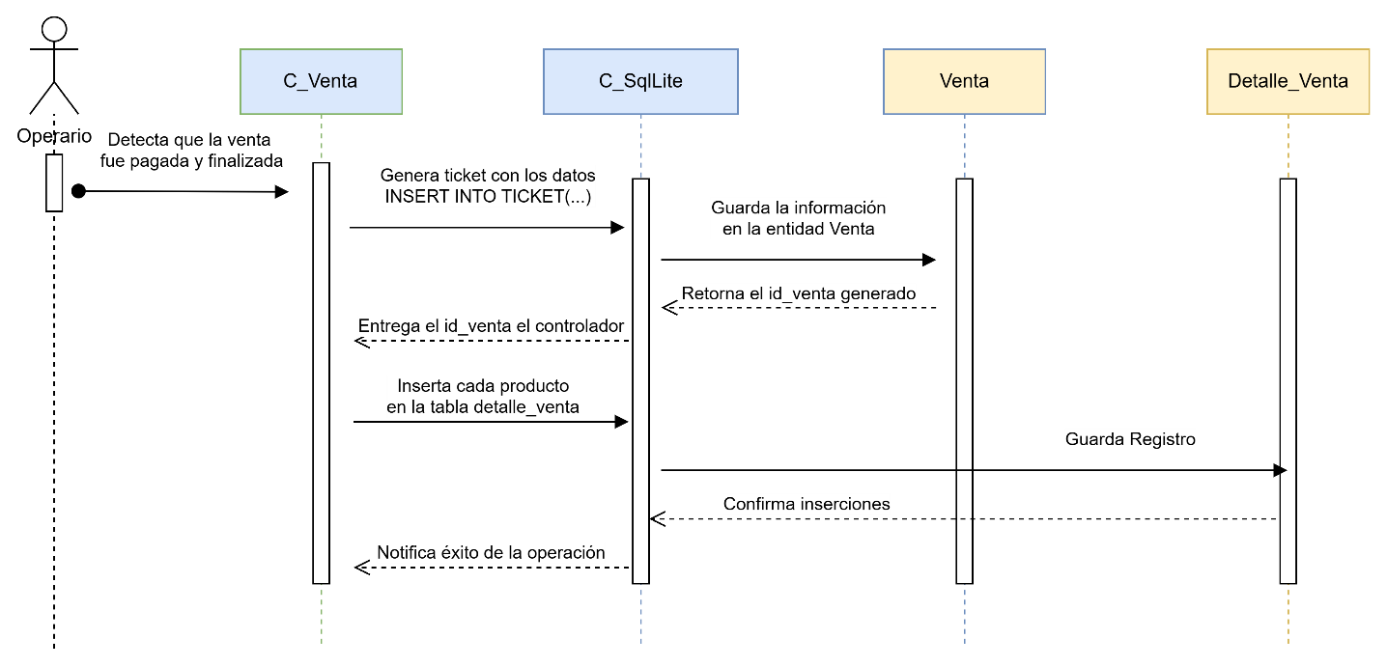

*Fuente: Elaborado por el estudiante de acuerdo con el proyecto*

|  |  |
| --- | --- |
| Caso de uso N°9: | Suspendiendo temporalmente la venta |

Este diagrama refleja que, al elegir la opción de suspender, el sistema guarda el estado actual del carrito y lo asocia a una lista de ventas en pausa, permitiendo reanudarla más tarde, como se ve en la ***Figura 5.2.9.***

*Figura 5.2.9: “Diagrama de secuencia CU N°9.1”*

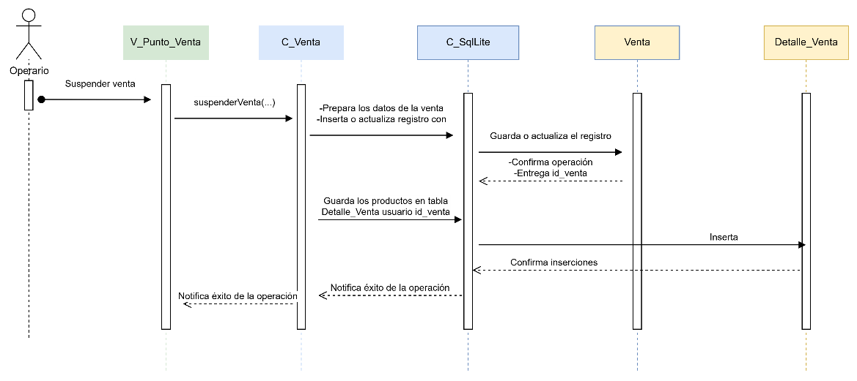

*Fuente: Elaborado por el estudiante de acuerdo con el proyecto*

Reanudación de venta suspendida ilustra el proceso mediante el cual el operario puede recuperar una venta previamente pausada y continuarla sin pérdida de datos, como se ve en la ***Figura 5.2.10***.

*Figura 5.2.10: “Diagrama de secuencia CU N°9.2”*

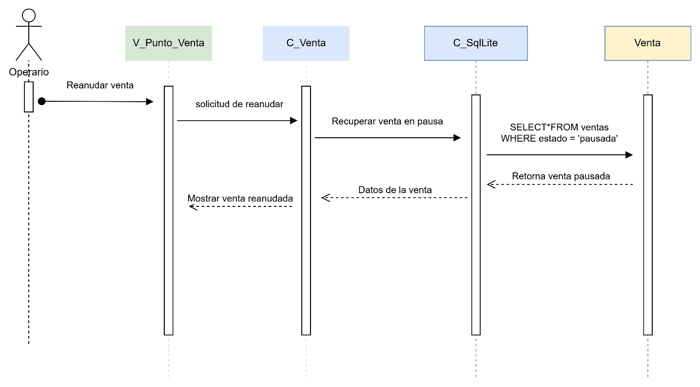

*Fuente: Elaborado por el estudiante de acuerdo con el proyecto*

|  |  |
| --- | --- |
| Caso de uso N°10: | Cerrando la caja |

El operario accede al módulo de cierre de caja, revisa el resumen y confirma. El sistema registra el cierre, genera un resumen final y guarda el reporte en el sistema, como se ve en la ***Figura 5.2.11.***

*Figura 5.2.11: “Diagrama de secuencia CU N°10”*

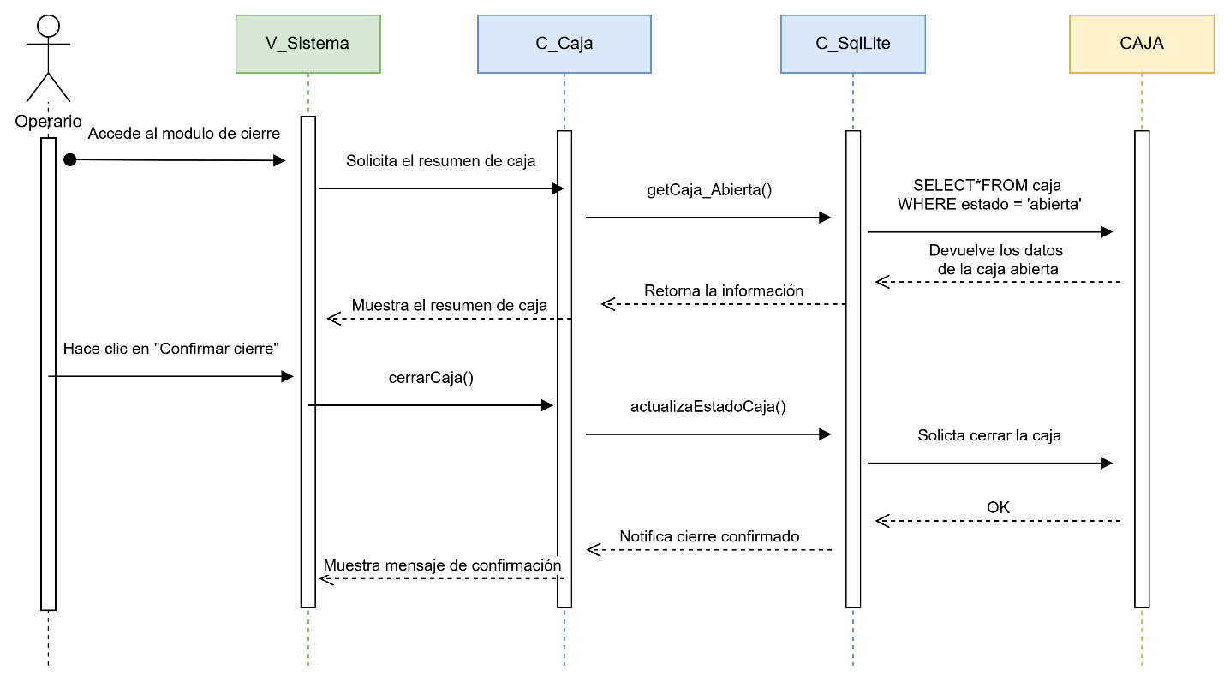

*Fuente: Elaborado por el estudiante de acuerdo con el proyecto*

|  |  |
| --- | --- |
| Caso de uso N°11: | Abriendo la caja. |

El operario inicia su jornada abriendo la caja. El sistema registra la hora de inicio y habilita el módulo de ventas, como se muestra en la ***Figura 5.2.12.***

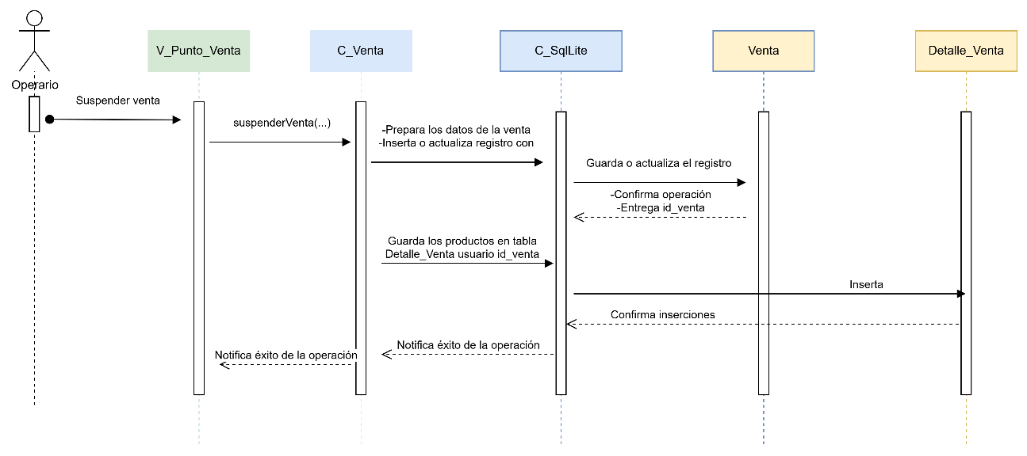*Figura 5.2.12: “Diagrama de secuencia CU N°11.1”*

*Fuente: Elaborado por el estudiante de acuerdo con el proyecto*

Cierre de turno: muestra el flujo que ocurre al finalizar la jornada laboral, registrando el cierre de caja y generando el resumen correspondiente, como se ve en ***la Figura 5.2.13.***

*Figura 5.2.13:” Diagrama de secuencia CU N°11.2”*

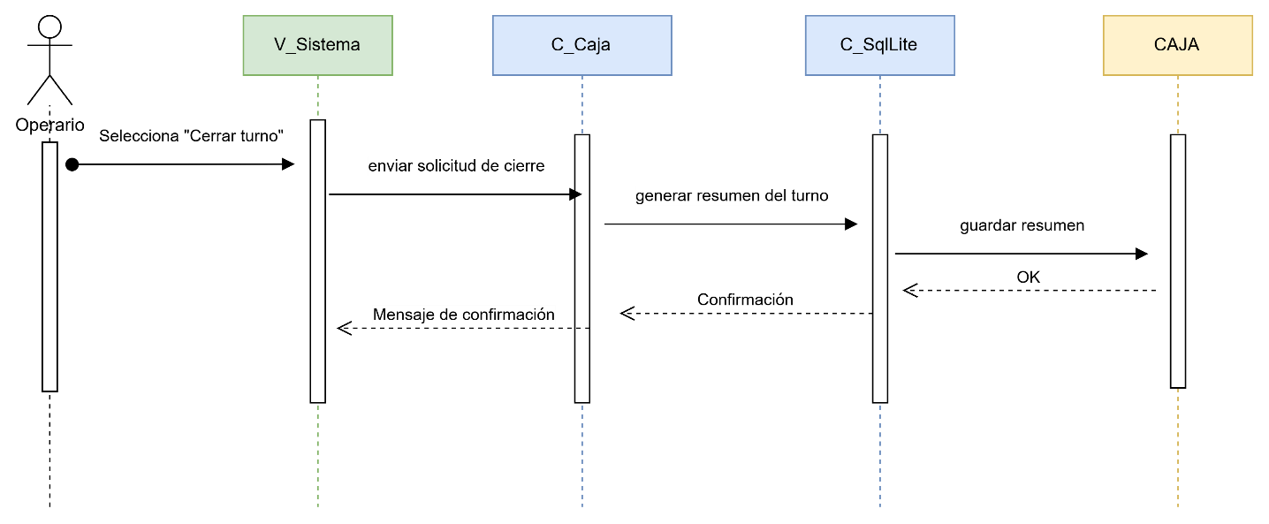

*Fuente: Elaborado por el estudiante de acuerdo con el proyecto*

|  |  |
| --- | --- |
| Caso de uso N°12: | Registrando devoluciones |

El operario accede al historial de ventas, selecciona una venta previa y el producto a devolver. Luego, ingresa el motivo y confirma. El sistema actualiza el stock e ingresa el registro de la devolución con fecha y hora, como se muestra en la ***Figura 5.2.14.***

*Figura 5.2.14: “Diagrama de secuencia CU N°12.1”*

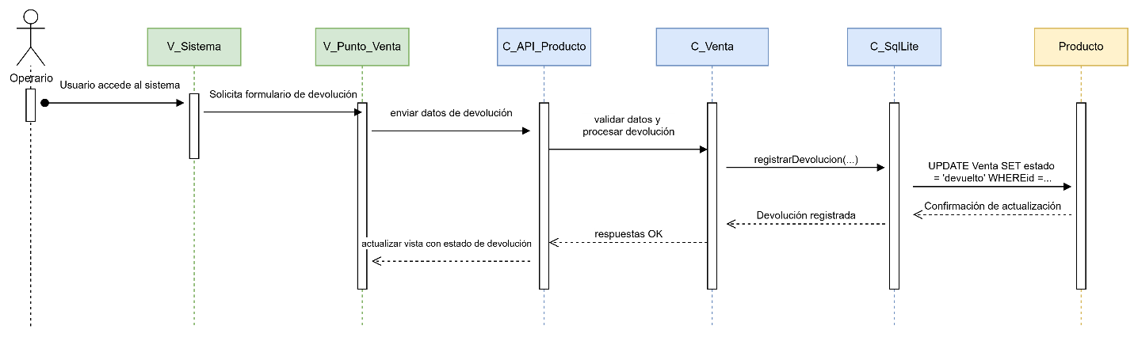

*Fuente: Elaborado por el estudiante de acuerdo con el proyecto*

Venta no encontrada en devolución: representa el manejo de error cuando se intenta registrar una devolución sobre una venta inexistente en el sistema, como se muestra en la ***Figura 5.2.15.***

*Figura 5.2.15: “Diagrama de secuencia CU N°12.2”*

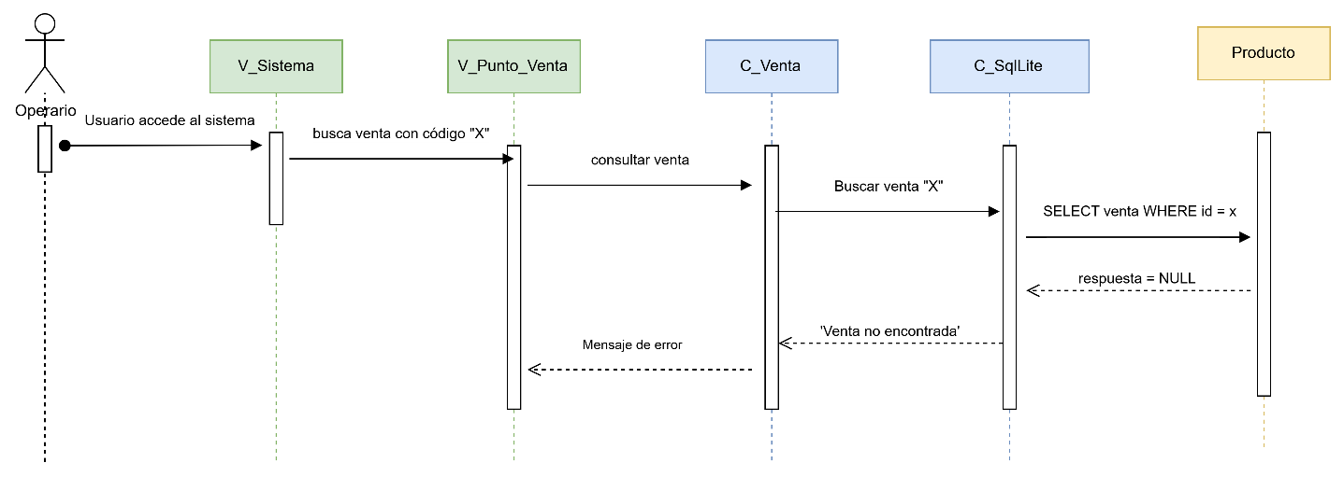

*Fuente: Elaborado por el estudiante de acuerdo con el proyecto*

* 1. **VISTA DE DESARROLLO**

La vista de desarrollo representa la organización del software desde una perspectiva de implementación. En esta vista se identifican los principales componentes del sistema, sus tecnologías asociadas y las relaciones entre ellos.

12.5.1. Diagrama de componentes

Este diagrama representa la arquitectura del sistema, construido con las tecnologías de React, Flask (Python) y MySQL. Muestra la interacción entre los módulos clave, desde la recepción de peticiones HTTP hasta el acceso a la base de datos, pasando por capas de seguridad, procesamiento y lógica de negocio, como se muestra en la ***Figura 5.3.1.***

*Figura 5.3.1: “Diagrama de componentes”*

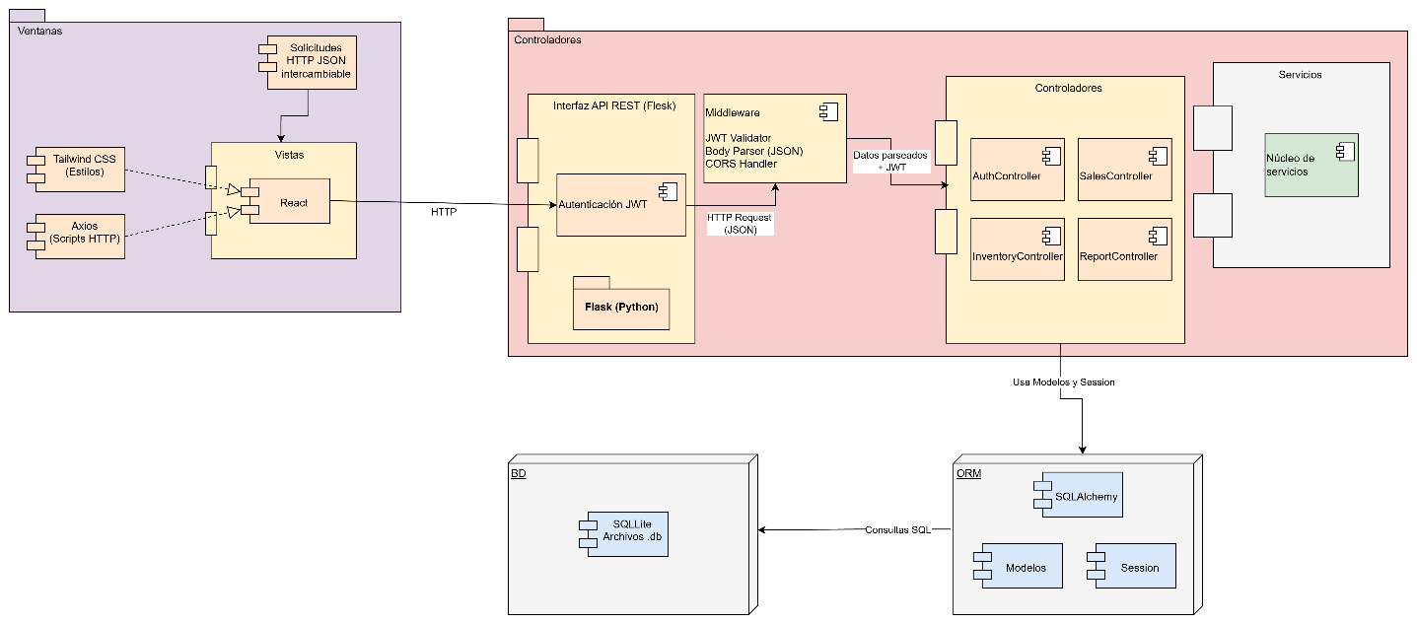

*Fuente: Elaborado por el estudiante de acuerdo con el proyecto*

* 1. **VISTA FISÍCA**

La vista física en el modelo 4+1 representa la arquitectura del sistema desde el punto de vista del despliegue en hardware y redes. Describe cómo los componentes de software se distribuyen en los distintos nodos físicos, como servidores, dispositivos y otros recursos de infraestructura. Esta vista muestra la topología del sistema, conexiones, comunicación entre nodos y cómo se implementan los requisitos no funcionales, como la escalabilidad, la disponibilidad y el rendimiento.

12.6.1. Diagrama de despliegue

El diagrama muestra cómo se distribuyen los componentes del sistema: el usuario accede desde su navegador al servidor web, que procesa las solicitudes y se comunica con la base de datos para almacenar o recuperar información. Todo está pensado para funcionar en línea, asegurando una arquitectura organizada y eficiente, como se muestra en la ***Figura 5.4.1.***

*Figura 5.4.1: “Diagrama de despliegue”*

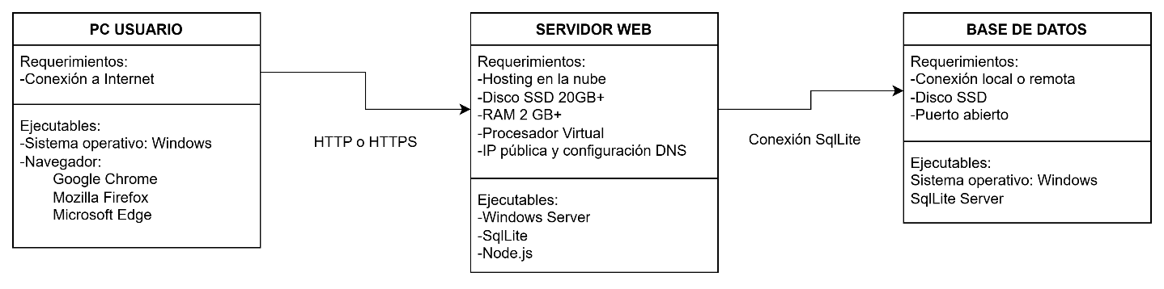

*Fuente: Elaborado por el estudiante de acuerdo con el proyecto*

* 1. **ÁRBOL DE NAVEGACIÓN**

El árbol de navegación muestra cómo el operario accede y realiza las funciones principales del sistema, desde abrir la caja, gestionar ventas con distintas opciones de ingreso de productos, hasta cerrar la caja y registrar devoluciones. Facilita una navegación ordenada y eficiente durante el proceso de venta, como se ve en la ***Figura 5.5.1.***

*Figura 5.5.1: “Árbol de navegación primer sprint”*

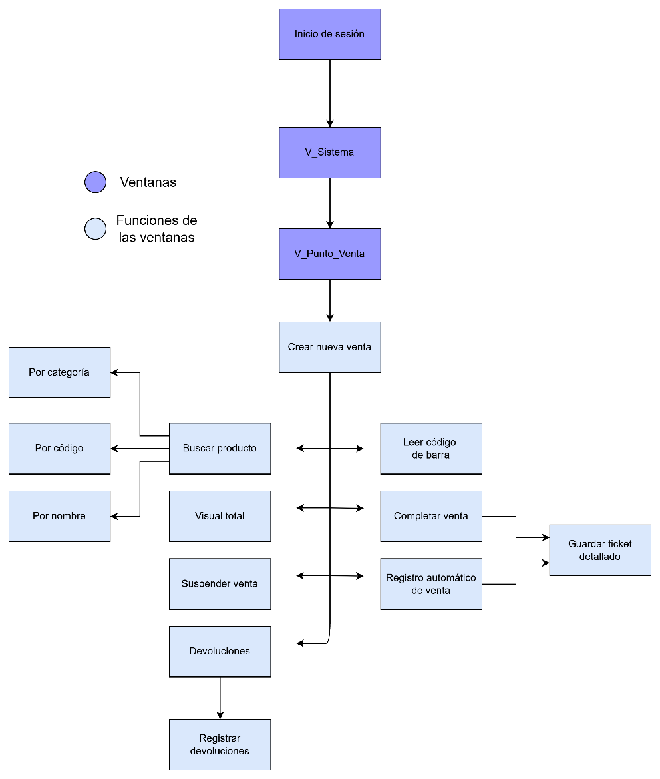

*Fuente: Elaborado por el estudiante de acuerdo con el proyecto*

* 1. **CASOS DE PRUEBAS**

En este capítulo se presentan los casos de prueba diseñados para validar el correcto funcionamiento del sistema desarrollado. Cada caso de prueba está orientado a verificar que las funcionalidades clave cumplan con los requerimientos establecidos, asegurando la calidad, estabilidad y confiabilidad del sistema ante distintos escenarios de uso.

|  |  |
| --- | --- |
| Caso de uso N° 1: | Leyendo códigos de barra |

Casos de Prueba:

1. Verificar que el lector de código de barra sea reconocido correctamente por el sistema.
2. Verificar que el producto escaneado se muestre correctamente en la interfaz.
3. Verificar que el producto se agregue automáticamente al carrito de ventas al escanearlo.

Resultados Esperados:

1. El sistema reconoce el lector de códigos de barra y lo habilita para lectura.
2. Al escanear un código, se muestran los datos del producto correspondiente.
3. El producto escaneado se agrega al carrito sin errores y con su cantidad ajustada.

Resultados Obtenidos:

1. El sistema reconoce el lector sin problemas y está listo para escanear.
2. Al escanear, el producto correcto se muestra en pantalla.
3. El producto es añadido al carrito de forma inmediata con todos sus datos.

Evidencia:

Se muestra ***Figura 5.6.1*** la cual es una imagen de interfaz mostrando el carrito de ventas con un producto recién escaneado y agregado automáticamente.

*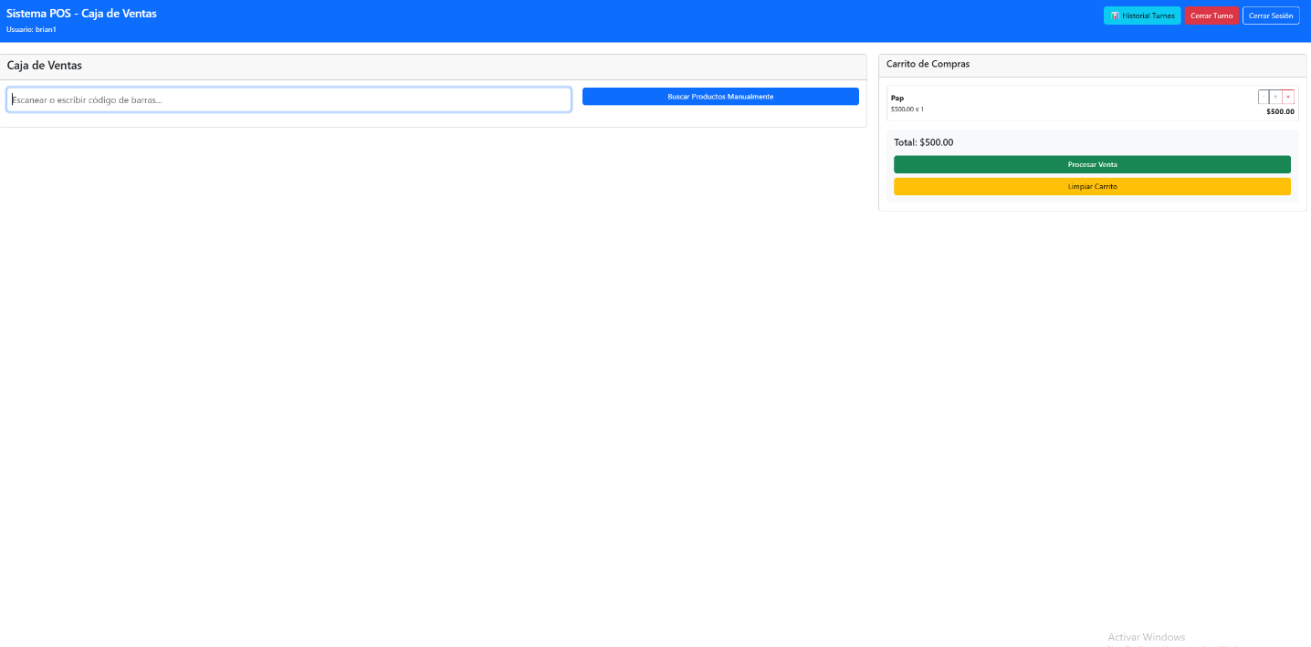Figura 5.6.1: “Evidencia de caso de prueba N°1”*

*Fuente: Elaborado por el estudiante de acuerdo con el proyecto*

|  |  |
| --- | --- |
| Caso de uso N° 2: | Buscando productos por nombre |

Casos de Prueba:

1. Verificar que el campo de búsqueda esté disponible y sea editable.
2. Verificar que se muestren resultados correctos al ingresar un nombre válido.
3. Verificar que se gestione correctamente cuando no hay coincidencias.

Resultados Esperados:

1. El campo de búsqueda aparece visible y permite ingresar texto.
2. Al ingresar un nombre válido, el sistema muestra una lista de productos que coinciden.
3. Si no hay coincidencias, se muestra un mensaje informativo sin errores.

Resultados Obtenidos:

1. El campo de búsqueda está disponible y es funcional.
2. Se muestran los productos relacionados correctamente al ingresar el nombre.
3. Se muestra mensaje “No se encontraron resultados” cuando corresponde.

Evidencia:

Se muestra ***Figura 5.6.2***, una imagen mostrando el campo de búsqueda con resultados listados tras ingresar un nombre.

*Figura 5.6.2: “Evidencia de caso de prueba N°2”*

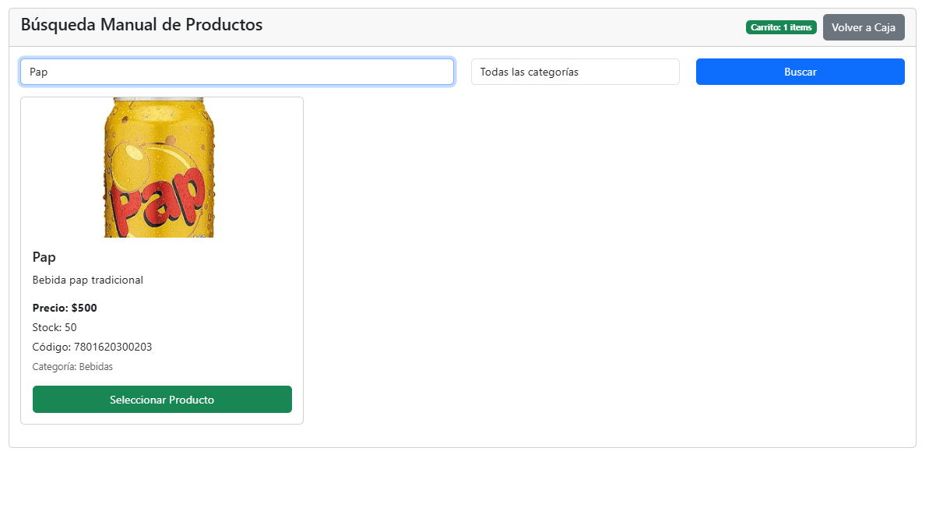  
*Fuente: Elaborado por el estudiante de acuerdo con el proyecto*

|  |  |
| --- | --- |
| Caso de uso N° 3: | Buscando producto por código |

Casos de Prueba:

1. Verificar que se permita ingresar un código de producto.
2. Verificar que al ingresar un código válido, se muestre el producto correspondiente.
3. Verificar el comportamiento ante un código no existente.

Resultados Esperados:

1. El campo para ingresar el código está visible y funcional.
2. El producto exacto se muestra cuando el código es correcto.
3. Si el código no existe, se informa al usuario.

Resultados Obtenidos:

1. El campo es funcional y admite texto numérico.
2. El sistema muestra el producto exacto asociado al código.
3. Se muestra un mensaje “Producto no encontrado” si no existe coincidencia.

Evidencia:

Se muestra ***Figura 5.6.3***, imagen mostrando el resultado de una búsqueda exitosa por código.

*Figura 5.6.3:” Evidencia de caso de prueba N°3”*

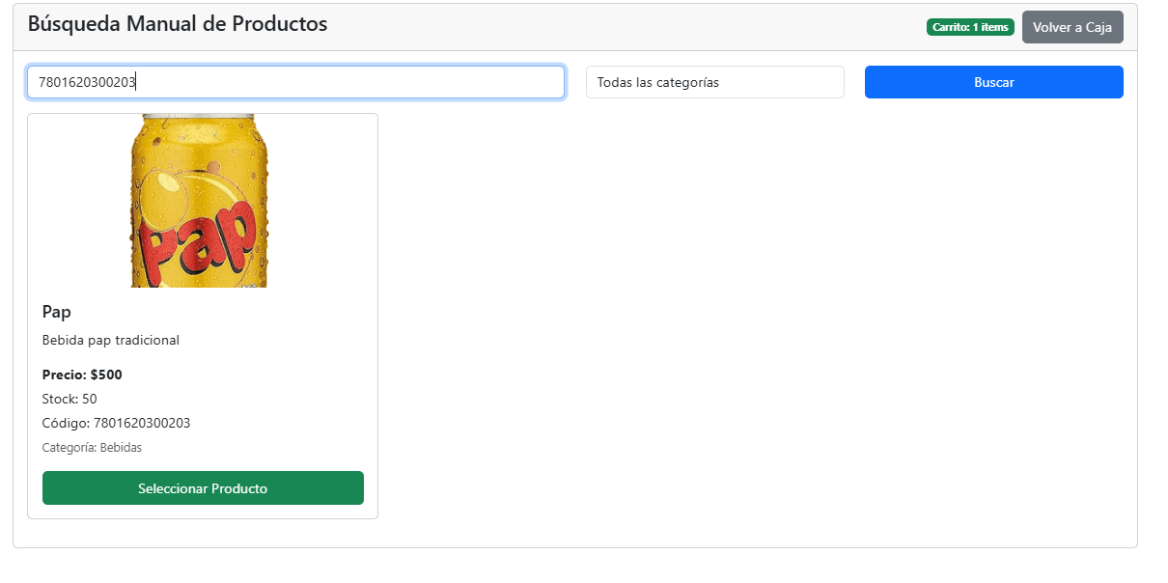  
*Fuente: Elaborado por el estudiante de acuerdo con el proyecto*

|  |  |
| --- | --- |
| Caso de uso N° 4: | Buscando productos por categoría |

Casos de Prueba:

1. Verificar que se pueda seleccionar o escribir una categoría.
2. Verificar que se muestren los productos que pertenecen a la categoría seleccionada.
3. Verificar el manejo cuando no existen productos en dicha categoría.

Resultados Esperados:

1. La interfaz permite seleccionar una categoría válida.
2. Se muestran los productos asociados a la categoría elegida.
3. Si no hay productos, el sistema lo informa sin errores.

Resultados Obtenidos:

1. El sistema despliega el listado de categorías correctamente.
2. Al seleccionar una categoría, se muestran sus productos asociados.
3. Se muestra mensaje informativo si no hay productos disponibles.

Evidencia:

Se muestra ***Figura 5.6.4***, imagen con lista de productos filtrados por categoría.

*Figura 5.6.4: “Evidencia de caso de prueba N°4”*

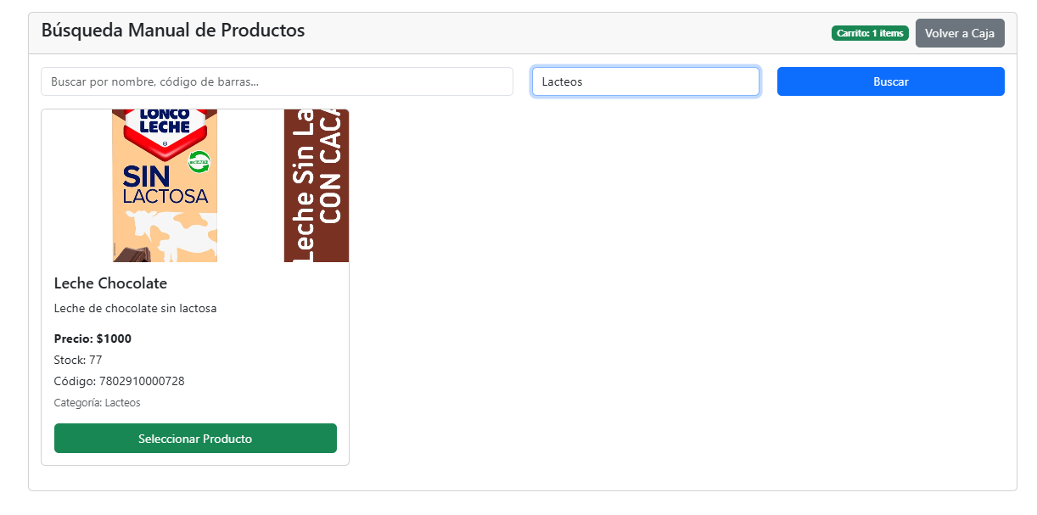  
*Fuente: Elaborado por el estudiante de acuerdo con el proyecto*

|  |  |
| --- | --- |
| Caso de uso N° 5: | Registrando automáticamente las ventas |

Casos de Prueba:

1. Verificar que, al finalizar la venta, el sistema registre automáticamente la información.
2. Verificar que los datos de la venta aparezcan en el historial.
3. Verificar que no haya duplicación ni pérdida de datos.

Resultados Esperados:

1. Al finalizar la venta, se almacena correctamente en el sistema.
2. La venta registrada es visible en el historial con todos sus detalles.
3. No se duplican ventas ni hay inconsistencias.

Resultados Obtenidos:

1. El sistema registra automáticamente la venta sin intervención del operario.
2. La venta aparece reflejada correctamente en el historial.
3. No se detectaron errores ni duplicaciones.

Evidencia:

Se muestra ***Figura 5.6.5***, imagen del historial de ventas mostrando el último registro guardado automáticamente.

Figura 5.6.5: “Evidencia de caso de prueba N°5”

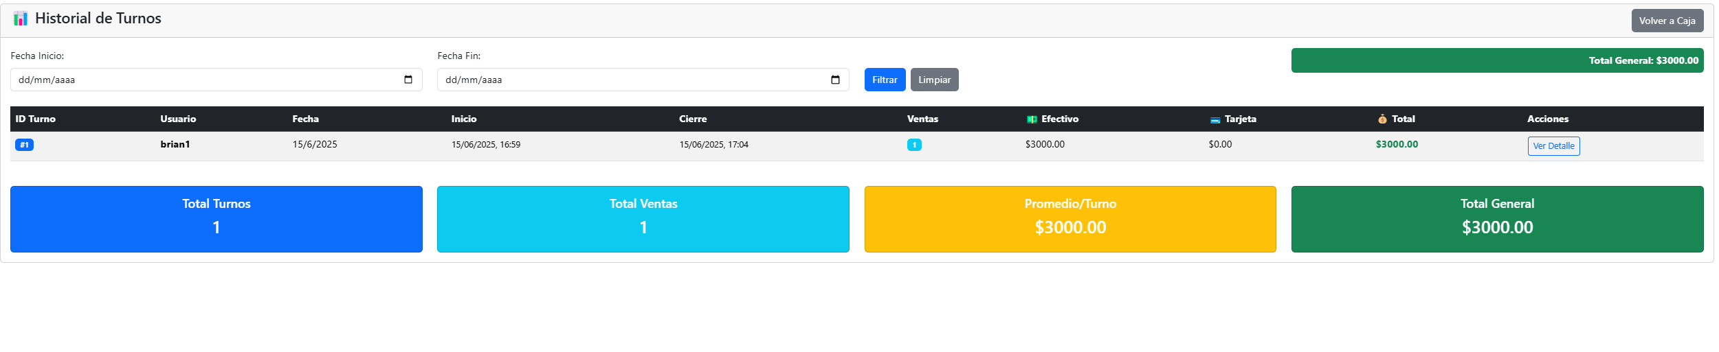  
*Fuente: Elaborado por el estudiante de acuerdo con el proyecto*

|  |  |
| --- | --- |
| Caso de uso N°6: | Ingresando manualmente los productos |

Casos de Prueba:

1. Verificar que el formulario de ingreso manual esté disponible y permita ingresar todos los datos.
2. Verificar que el sistema almacene correctamente la información ingresada.
3. Verificar el manejo de errores en caso de campos vacíos o inválidos.

Resultados Esperados:

1. El formulario aparece completo y editable.
2. El producto se agrega exitosamente al inventario.
3. El sistema valida correctamente los campos.

Resultados Obtenidos:

1. El formulario está disponible y funcional.
2. El producto es guardado correctamente al completar los datos.
3. Se muestran mensajes de error si faltan campos.

Evidencia:

Se muestra ***Figura 5.6.6***, imagen del formulario completado y confirmación de producto agregado.

*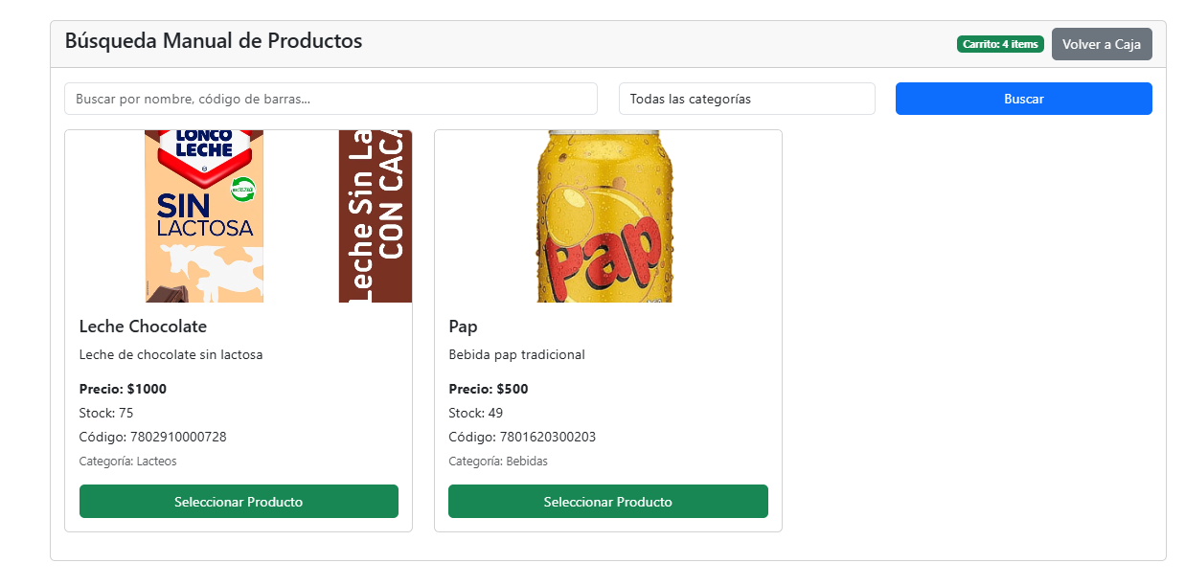Figura 5.6.6: “Evidencia de caso de prueba N° 6”*

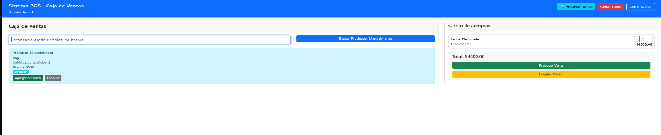

*Fuente: Elaborado por el estudiante de acuerdo con el proyecto.*

|  |  |
| --- | --- |
| Caso de uso N°7: | Visualizando en tiempo real del total de venta |

Casos de Prueba:

1. Verificar que el total de la venta se actualice al agregar un producto.
2. Verificar que se actualice también al eliminar un producto.
3. Verificar que el total mostrado sea correcto en todo momento.

Resultados Esperados:

1. Al agregar productos, el total se recalcula instantáneamente.
2. Al eliminar productos, el total se ajusta correctamente.
3. El total siempre refleja el contenido actual del carrito.

Resultados Obtenidos:

1. El total se actualiza automáticamente al modificar el carrito.
2. Se recalcula sin errores ni retrasos.
3. El total mostrado es correcto en todas las pruebas.

Evidencia:

Se muestra ***Figura 5.6.7***, imagen con carrito actualizado y total ajustado en tiempo real.

*Figura 5.6.7: “Evidencia de caso de prueba N°7”*

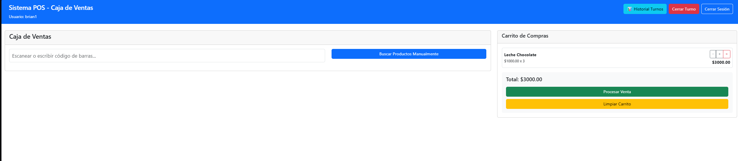  
*Fuente: Elaborado por el estudiante de acuerdo con el proyecto*

|  |  |
| --- | --- |
| Caso de uso N°8: | Guardando en el sistema automáticamente el ticket detallado. |

Casos de Prueba:

1. Verificar que, al finalizar la venta, se genere y guarde automáticamente un ticket.
2. Verificar que el ticket contenga todos los detalles necesarios.
3. Verificar que el ticket esté disponible para consultas posteriores.

Resultados Esperados:

1. El ticket se genera automáticamente.
2. Contiene productos, precios, descuentos y totales.
3. Es accesible desde el historial de ventas.

Resultados Obtenidos:

1. El ticket se crea y guarda automáticamente.
2. Se validó que los datos contenidos sean completos.
3. El ticket aparece en la base de datos y puede ser consultado.

Evidencia:

Se muestra ***Figura 5.6.8***, imagen del ticket generado con detalle completo de la venta.

*Figura 5.6.8: “Evidencia de caso de prueba N°8”*

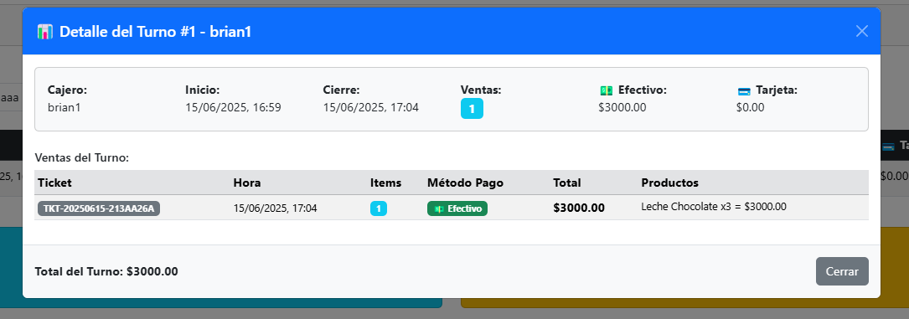  
*Fuente: Elaborado por el estudiante de acuerdo con el proyecto*

|  |  |
| --- | --- |
| Caso de uso N°9: | Suspendiendo temporalmente la venta |

Casos de Prueba:

1. Verificar que la opción “suspender venta” esté disponible.
2. Verificar que la venta actual se guarde en estado temporal.
3. Verificar que la venta pueda retomarse luego sin pérdida de datos.

Resultados Esperados:

1. El sistema muestra la opción de suspender.
2. La venta queda en estado “en pausa”.
3. La venta se puede reanudar con todos sus productos intactos.

Resultados Obtenidos:

1. La opción está disponible y funcional.
2. La venta queda correctamente guardada en pausa.
3. Se retoma con éxito sin pérdida de información.

Evidencia:  
Se muestra ***Figura 5.6.9***, imagen mostrando una venta en estado suspendido y opción para retomarla.

*Figura 5.6.9: “Evidencia de caso de prueba N°9”*

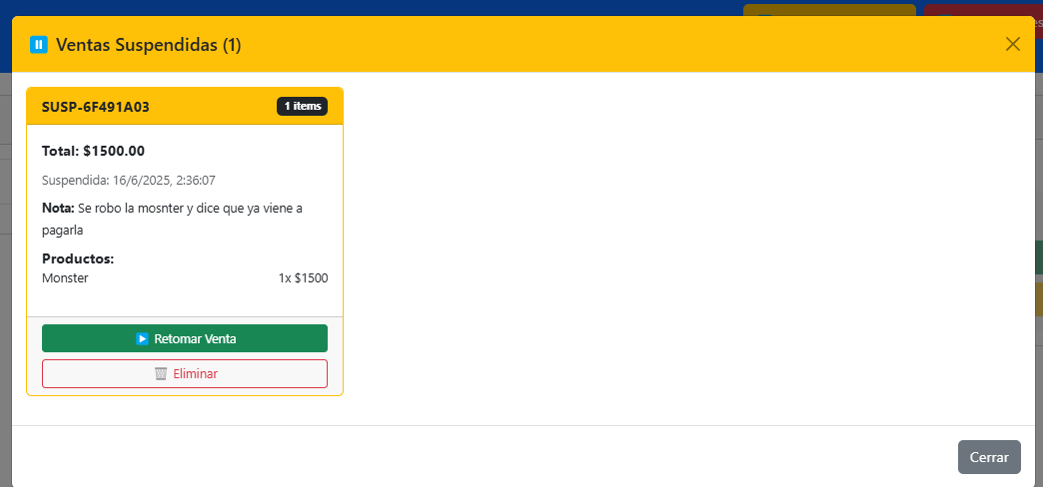

*Fuente: Elaborado por el estudiante de acuerdo con el proyecto*

|  |  |
| --- | --- |
| Caso de uso N°10: | Cerrando la caja |

Casos de Prueba:

1. Verificar que se pueda acceder al módulo de cierre.
2. Verificar que se muestre correctamente el resumen de caja.
3. Verificar que el sistema registre y guarde el cierre correctamente.

Resultados Esperados:

1. El módulo de cierre está disponible.
2. El resumen presenta todas las operaciones del turno.
3. El cierre queda registrado con hora y totales.

Resultados Obtenidos:

1. Se accede sin problemas al módulo.
2. El resumen es completo y claro.
3. El sistema guarda el cierre correctamente.

Evidencia:

Se muestra ***Figura 5.6.10***, imagen del resumen de caja y confirmación de cierre registrado.

*Figura 5.6.10: “Evidencia de caso de prueba N°10”*

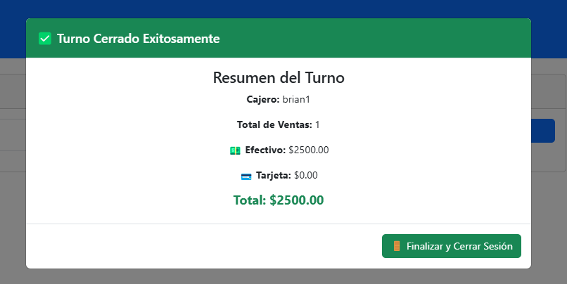

*Fuente: Elaborado por el estudiante de acuerdo con el proyecto*

|  |  |
| --- | --- |
| Caso de uso N°11: | Abriendo la caja. |

Casos de Prueba:

1. Verificar que se pueda iniciar la jornada desde el sistema.
2. Verificar que el sistema registre la apertura con hora.
3. Verificar que al cierre se registre toda la información del turno.

Resultados Esperados:

1. El operario puede abrir la caja al iniciar su turno.
2. Se registra correctamente la hora de inicio.
3. El sistema asocia los datos del turno (ventas, montos).

Resultados Obtenidos:

1. La apertura se realiza correctamente.
2. La hora queda registrada automáticamente.
3. Los datos del turno quedan asociados al operario.

Evidencia:

Se muestra ***Figura 5.6.11***, imagen del registro de apertura de caja con hora y datos iniciales.

*Figura 5.6.11: “Evidencia de caso de prueba N°11”*

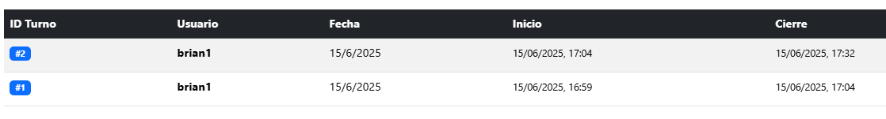  
*Fuente: Elaborado por el estudiante de acuerdo con el proyecto*

|  |  |
| --- | --- |
| Caso de uso N°12: | Registrando devoluciones |

Casos de Prueba:

1. Verificar que el operario pueda acceder al historial de ventas.
2. Verificar que pueda seleccionar la venta y los productos a devolver.
3. Verificar que el sistema actualice el stock y registre la devolución con motivo.

Resultados Esperados:

1. El historial de ventas está disponible para consultas.
2. El sistema permite seleccionar productos devueltos.
3. La devolución queda registrada con motivo, fecha y hora.

Resultados Obtenidos:

1. El operario accede fácilmente al historial.
2. Los productos son seleccionados sin errores.
3. La devolución se guarda correctamente y se actualiza el stock.

Evidencia:  
Se muestra ***Figura 5.6.12***, imagen mostrando la pantalla de devolución con productos seleccionados y motivo ingresado.

*Figura 5.6.12: “Evidencia de caso de prueba N°12”*

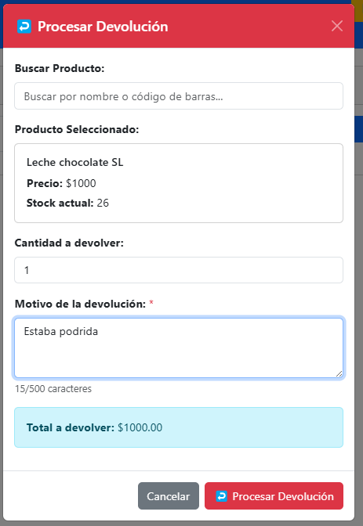

*Fuente: Elaborado por el estudiante de acuerdo con el proyecto*

* 1. **Gráficos de esfuerzos**

Para asegurar un control eficiente del desarrollo y cumplimiento de los objetivos del sistema, se utilizaron herramientas visuales de seguimiento que permiten medir el avance real frente a lo planificado. En esta sección se presentan los gráficos de esfuerzos, Burn Up y Burn Down, fundamentales en metodologías ágiles como Scrum o XP.

Estos gráficos entregan información clara sobre el trabajo realizado, lo que aún queda por completar y cómo se está comportando el equipo frente a los plazos establecidos. Su análisis permite detectar posibles desviaciones, identificar cuellos de botella y tomar decisiones tempranas que contribuyan al éxito del proyecto.

A continuación, se presentan los gráficos generados durante el desarrollo, junto a una breve interpretación de cada uno.

El gráfico Burn-Up muestra el progreso acumulado del equipo durante el sprint, comparando el trabajo completado (línea azul) con el scope total planeado (línea roja). Permite visualizar cuánto del trabajo comprometido se ha finalizado y si se han agregado nuevos requisitos durante la iteración, como se ve en la ***Figura 5.7.1.***

*Figura 5.7.1: “Gráfico Burn-Up”*

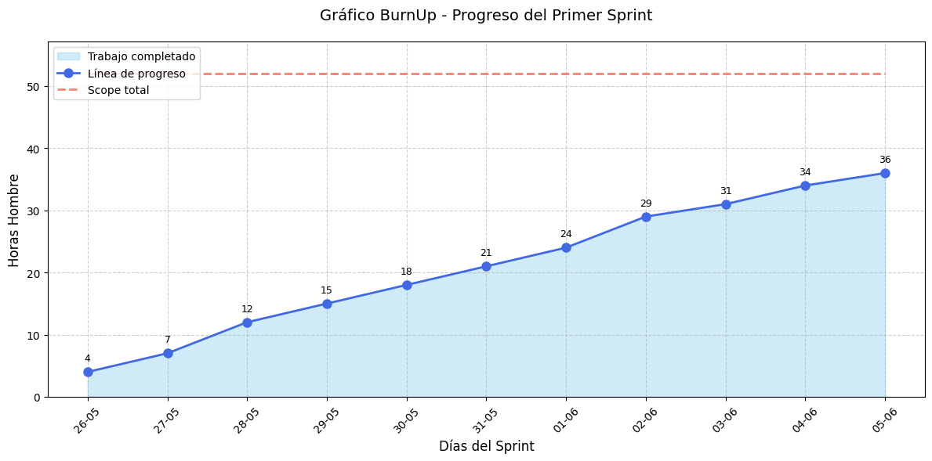

*Fuente: Elaborado por el estudiante de acuerdo con el proyecto.*

El gráfico Burn-Down ilustra el trabajo pendiente a lo largo del sprint, contrastando el progreso real (línea roja) con la reducción ideal (línea verde). Es útil para identificar desviaciones del plan y prever si el equipo completará todo el trabajo comprometido a tiempo, como se ve en la ***Figura 5.7.2***.

*Figura 5.7.2: “Gráfico Burn-Down”*

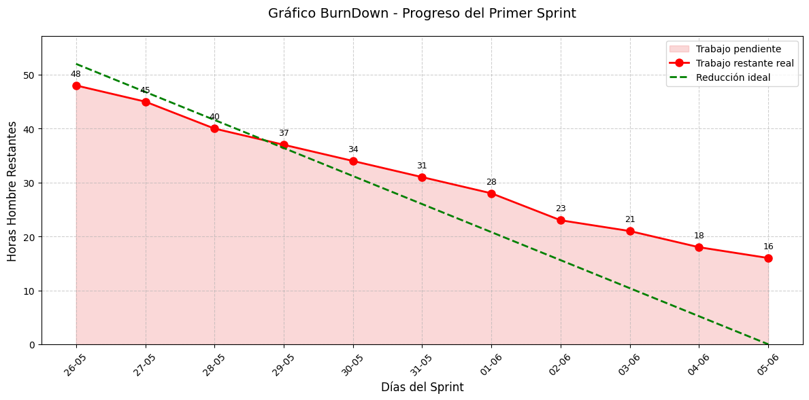

*Fuente: Elaborado por el estudiante de acuerdo con el proyecto.*

1. **INCREMENTO 2**

Una vez consolidada la base, este segundo incremento introduce mejoras significativas y funcionalidades secundarias que enriquecen la experiencia del usuario y amplían las capacidades del sistema. El enfoque está en refinar, optimizar y añadir valor tangible sobre el núcleo ya establecido y estable.

* 1. **PRODUCT BACKLOG**

13.1.1. Requerimientos

En esta sección se muestran los requerimientos del sistema que definen criterios de calidad como rendimiento, seguridad y usabilidad, pero más importante la prioridad, con la cual luego se escogerán los requerimientos para el segundo incremento, a través de la ***Tabla 6.1.1***.

*Tabla 6.1.1: “Requerimientos para el software de Amasandería y Panadería 981”*

|  |  |  |  |  |  |  |  |  |
| --- | --- | --- | --- | --- | --- | --- | --- | --- |
|  | **ID** | **Descripción** | **Necesidad** | **Prioridad** | **Estabilidad** | **Claridad** | **Verificabilidad** | **Fuente** |
| **1.-** | **Punto de Venta** | |  |  |  |  |  |  |
| **UR** | **1.1** | **Lectura de códigos de barra** | 1 | 1 | 1 | 1 | 1 | 2 |
|  | Operario autorizado puede realizar ventas en el sistema. | | | | | | | |
| **UR** | **1.2** | **Gráfico de cantidad de ventas y periodo** | 2 | 2 | 1 | 1 | 1 | 2 |
|  | Operario autorizado puede emitir y anular boletas al finalizar una venta. | | | | | | | |
| **UR** | **1.3** | **Registro del método de pago** | 2 | 2 | 2 | 1 | 1 | 2 |
|  | Operario autorizado puede registrar el método de pago en el sistema. | | | | | | | |
| **UR** | **1.4** | **Búsqueda de productos** | 1 | 1 | 1 | 1 | 1 | 2 |
|  | Operario autorizado puede buscar productos en el sistema. | | | | | | | |
| **UR** | **1.5** | **Registro automático de ventas** | 1 | 1 | 1 | 1 | 1 | 2 |
|  | Sistema automáticamente registra la venta. | | | | | | | |
| **UR** | **1.6** | **Aplicación de descuentos** | 2 | 3 | 1 | 1 | 1 | 2 |
|  | Operario autorizado debe aplicar descuentos válidos. | | | | | | | |
| **UR** | **1.7** | **Aplicación automática de promociones** | 2 | 3 | 1 | 1 | 1 | 2 |
|  | Sistema automáticamente aplica la promoción válida. | | | | | | | |
| **UR** | **1.8** | **Ingreso manual de productos** | 1 | 1 | 1 | 1 | 1 | 2 |
|  | Operario autorizado puede ingresar productos en el sistema. | | | | | | | |
| **UR** | **1.9** | **Visualización en tiempo real del total** | 1 | 1 | 1 | 1 | 1 | 2 |
|  | Sistema automáticamente actualiza el total de ventas. | | | | | | | |
| **UR** | **1.10** | **Impresión de ticket detallado** | 1 | 2 | 1 | 1 | 1 | 2 |
|  | Sistema automáticamente imprime el ticket. | | | | | | | |
| **UR** | **1.11** | **Pago con múltiples métodos** | 1 | 1 | 1 | 1 | 1 | 2 |
|  | Operario autorizado debe registrar pagos combinados en el sistema. | | | | | | | |
| **UR** | **1.12** | **Accesos rápidos a productos frecuentes** | 2 | 3 | 1 | 1 | 1 | 2 |
|  | Operario autorizado puede revisar los productos frecuentes en el sistema. | | | | | | | |
| **UR** | **1.13** | **Historial filtrable de ventas** | 2 | 2 | 1 | 1 | 1 | 2 |
|  | Operario autorizado puede revisar historial de ventas. | | | | | | | |
| **UR** | **1.14** | **Ventas por cantidad o peso** | 2 | 2 | 1 | 1 | 1 | 2 |
|  | Operario autorizado puede realizar ventas por cantidad o peso en el sistema. | | | | | | | |
| **UR** | **1.15** | **Suspensión temporal de venta** | 1 | 1 | 1 | 1 | 1 | 2 |
|  | Operario autorizado puede suspender ventas en el sistema. | | | | | | | |
| **UR** | **1.16** | **Notas personalizadas por venta** | 2 | 3 | 2 | 1 | 1 | 2 |
|  | Operario autorizado puede agregar una nota por venta en el sistema. | | | | | | | |
| **UR** | **1.17** | **Cierre de caja** | 1 | 1 | 1 | 1 | 1 | 2 |
|  | Operario autorizado debe realizar el cierre de caja en el sistema. | | | | | | | |
| **UR** | **1.18** | **Apertura y cierre de caja por turno** | 1 | 1 | 1 | 1 | 1 | 2 |
|  | Operario autorizado debe registrar apertura y cierre de turno en el sistema. | | | | | | | |
| **UR** | **1.19** | **Configuración de rotación de productos mínimo** | 2 | 2 | 2 | 1 | 1 | 2 |
|  | Operario autorizado puede leer el peso desde balanzas conectadas al sistema. | | | | | | | |
| **UR** | **1.20** | **Bloqueo de productos fuera de stock** | 2 | 2 | 1 | 1 | 1 | 2 |
|  | Sistema automáticamente impide la venta de productos sin stock. | | | | | | | |
| **UR** | **1.21** | **Gestión de promociones por fecha y hora** | 2 | 3 | 2 | 1 | 1 | 2 |
|  | Operario autorizado puede definir promociones solo en ciertos días y horarios en sistema. | | | | | | | |
| **UR** | **1.22** | **Registro de devoluciones** | 1 | 1 | 1 | 1 | 1 | 2 |
|  | Operario autorizado puede ingresar productos devueltos en el sistema. | | | | | | | |
| **2.-** | **Módulo de inventario** | |  |  |  |  |  |  |
| **UR** | **2.1** | **Ingreso de nuevos productos** | 1 | 1 | 1 | 1 | 1 | 2 |
|  | Operario autorizado puede registrar nuevos productos en sistema. | | | | | | | |
| **UR** | **2.2** | **Actualización de stock** | 1 | 1 | 1 | 1 | 1 | 2 |
|  | Operario autorizado puede sumar o restar stock de un producto en el sistema. | | | | | | | |
| **UR** | **2.3** | **Control de productos con stock mínimo** | 2 | 2 | 1 | 1 | 1 | 2 |
|  | Sistema automáticamente alerta de stock mínimo de un producto. | | | | | | | |
| **UR** | **2.4** | **Inventario por categoría o proveedor** | 1 | 2 | 1 | 1 | 1 | 2 |
|  | Operario autorizado puede visualizar el inventario en el sistema. | | | | | | | |
| **UR** | **2.5** | **Exportar archivos vía Excel** | 1 | 2 | 1 | 1 | 1 | 2 |
|  | Operario autorizado puede exportar un archivo Excel en el sistema. | | | | | | | |
| **UR** | **2.6** | **Historial de movimientos de inventario** | 1 | 1 | 2 | 1 | 1 | 2 |
|  | Operario autorizado puede revisar historial de movimientos de inventario en el sistema. | | | | | | | |
| **UR** | **2.7** | **Registro de productos vencidos o dañados** | 2 | 2 | 2 | 1 | 1 | 2 |
|  | Operario debe marcar productos como vencidos o dañados en el sistema. | | | | | | | |
| **UR** | **2.8** | **Inventario físico** | 2 | 2 | 1 | 1 | 1 | 2 |
|  | Sistema automáticamente compara stock registrado, y permite aprobar o ajustar diferencias. | | | | | | | |
| **3.-** | **Módulo de reportes** | |  |  |  |  |  |  |
| **UR** | **3.1** | **Reporte de ventas por período** | 1 | 2 | 2 | 1 | 1 | 2 |
|  | Sistema automáticamente genera un reporte de ventas diaria. | | | | | | | |
| **UR** | **3.2** | **Reporte de productos más vendidos** | 1 | 2 | 2 | 1 | 1 | 2 |
|  | Sistema automáticamente genera un reporte de productos más vendidos. | | | | | | | |
| **UR** | **3.3** | **Reporte de productos con baja rotación** | 2 | 2 | 2 | 1 | 1 | 2 |
|  | Sistema automáticamente genera reporte de productos con baja rotación. | | | | | | | |
| **UR** | **3.4** | **Reporte de movimiento de inventario** | 1 | 2 | 2 | 1 | 1 | 2 |
|  | Operario autorizado puede generar un reporte de movimientos de inventario en el sistema. | | | | | | | |
| **UR** | **3.5** | **Reporte de diferencias de inventario** | 2 | 2 | 2 | 1 | 1 | 2 |
|  | Sistema automáticamente genera reporte de diferencias en inventario. | | | | | | | |
| **UR** | **3.6** | **Exportación archivos vía PDF** | 2 | 2 | 2 | 1 | 1 | 2 |
|  | Operario puede agendar reportes para enviar automáticamente por correo electrónico. | | | | | | | |
| **4.-** | **Módulo de métricas** | |  |  |  |  |  |  |
| **UR** | **4.1** | **Margen de ganancia por producto** | 1 | 1 | 1 | 1 | 1 | 2 |
|  | Sistema automáticamente calcula el margen de ganancia por producto. | | | | | | | |
| **UR** | **4.2** | **Promedio de venta diaria y mensual** | 1 | 1 | 2 | 1 | 1 | 2 |
|  | Administrador puede observar promedio diario y mensual de ventas. | | | | | | | |
| **UR** | **4.3** | **Rotación de inventario** | 2 | 2 | 2 | 1 | 1 | 2 |
|  | Sistema automáticamente calcula la rotación de stock. | | | | | | | |
| **UR** | **4.4** | **Tasa de anulación de ventas** | 2 | 2 | 2 | 1 | 1 | 2 |
|  | Administrador puede observar la tasa de anulación de ventas en el sistema. | | | | | | | |
| **5.-** | **Módulo de seguridad** | |  |  |  |  |  |  |
| **UR** | **5.1** | **Perfiles de usuario** | 1 | 1 | 1 | 1 | 1 | 2 |
|  | Administrador puede otorgar diferentes perfiles a los empleados en el sistema. | | | | | | | |
| **UR** | **5.2** | **Autenticación obligatoria** | 1 | 1 | 1 | 1 | 1 | 2 |
|  | Cualquier usuario debe acceder con usuario y contraseña en el sistema. | | | | | | | |
| **UR** | **5.3** | **Control de sesiones activas** | 1 | 1 | 1 | 1 | 1 | 2 |
|  | Sistema automáticamente registra cada sesión activa. | | | | | | | |
| **UR** | **5.4** | **Bitácora de acciones** | 1 | 1 | 1 | 1 | 1 | 2 |
|  | Sistema automáticamente registra las acciones relevantes en el sistema. | | | | | | | |
| **UR** | **5.5** | **Bitácora de acciones por usuario** | 1 | 1 | 1 | 1 | 1 | 2 |
|  | Sistema automáticamente registra las acciones realizas de cada usuario. | | | | | | | |
| **6.-** | **Módulo de usabilidad** | |  |  |  |  |  |  |
| **UR** | **6.1** | **Interfaz para computador de escritorio** | 1 | 1 | 1 | 1 | 1 | 2 |
|  | Usuario puede acceder al sistema desde una interfaz adaptada para computador de escritorio. | | | | | | | |
| **UR** | **6.2** | **Diseño intuitivo** | 1 | 1 | 1 | 1 | 1 | 2 |
|  | Usuario puede navegar fácilmente por el sistema en un diseño claro e intuitivo. | | | | | | | |
| **UR** | **6.3** | **Mensajes de validación claros** | 1 | 1 | 1 | 1 | 1 | 2 |
|  | Usuario recibe mensajes de validación al ingresar datos erróneos. | | | | | | | |
| **UR** | **6.4** | **Accesos rápidos en pantalla principal** | 1 | 1 | 1 | 1 | 1 | 2 |
|  | Usuario puede acceder rápidamente a las funciones principales desde la pantalla inicial. | | | | | | | |
| **UR** | **6.5** | **Manual de usuario integrado** | 1 | 1 | 1 | 1 | 1 | 2 |
|  | Usuario puede consultar un manual de ayuda integrado en el sistema. | | | | | | | |

*Fuente: Elaborado por el estudiante de acuerdo con el proyecto*

13.1.2. Planificación del segundo incremento

Se planificó cuales son los casos de usos extendidos del Product Backlog List que se abordaran en este segundo incremento, el cual pide un acumulado del 80% de los requerimientos del sistema, teniendo en cuenta que en el primer incremento se hizo un 20% (12 casos de usos extendidos), en este solo se debe escoger un 60% de los 57 CU, haciendo el cálculo, serían 34 casos de usos extendidos a escoger, para dar con un acumulado de 46 caso de usos de 57, y cumplir con lo requerido. Estos CU son escogidos a partir de la prioridad del sistema, abordando las prioridades desde la más relevante (requerimientos que tengan una prioridad 1) hasta la menos relevante (requerimientos que tengan una prioridad 3).

13.1.3. Product Backlog List

El Product Backlog List corresponde al listado priorizado de los CU Extendido del sistema, en este caso del incremento 2, recopilados desde las necesidades del cliente y los objetivos del proyecto. Cada ítem representa una funcionalidad o característica a implementar, y se prioriza en función de su valor para el usuario y su viabilidad técnica. A continuación, se muestra un fragmento en la ***Tabla 6.1.2***.

*Tabla 1.3: “Product Backlog List”*

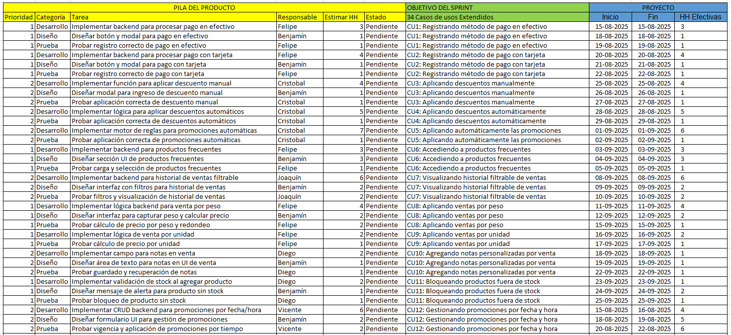

*Fuente: Elaborado por el estudiante de acuerdo con el proyecto.*

* 1. **SPRINT BACKLOG**

Este capítulo constará con las vistas externas, que serían los casos de usos extendidos. Los requerimientos anteriores nos ayudaran a el desarrollo de las actividades.

13.2.1. Vista externa: Casos de uso extendido

Los casos de uso extendido describen escenarios concretos de interacción entre los usuarios (actores) y el sistema. Cada uno especifica un objetivo particular que un actor desea alcanzar, así como las condiciones necesarias, las respuestas del sistema y las posibles variaciones en el flujo de eventos, como podemos ver en las siguientes ***Tablas 6.2.1 a 6.2.34***.

*Tablas de 6.2.1 a 6.2.34: “Casos de uso extendido de proyecto”.*

|  |  |
| --- | --- |
| Caso de uso N° 1 | Registrando método de pago en efectivo |
| Actores | Operario autorizado |
| Propósito | Registrar el método de pago en efectivo en el sistema. |
| Precondiciones | El operario ha agregado productos al carrito y ha llegado a la pantalla de pago. |
| Resumen | El operario selecciona y registra el método de pago en efectivo. |
| Postcondiciones | El método de pago en efectivo es registrado correctamente en el sistema. |
| Tipos | Secundario |
| Curso normal de eventos | |
| Acciones de los actores | Respuesta del sistema |
| 1. El operario selecciona el método de pago en efectivo.  2. El operario selecciona registrar. | 3. El sistema guarda el método de pago en efectivo  4. El sistema continúa con el proceso de venta. |

|  |  |
| --- | --- |
| Caso de uso N° 2 | Registrando método de pago con tarjeta |
| Actores | Operario autorizado |
| Propósito | Registrar el método de pago con tarjeta en el sistema. |
| Precondiciones | El operario ha agregado productos al carrito y ha llegado a la pantalla de pago. |
| Resumen | El operario selecciona y registra el método de pago con tarjeta. |
| Postcondiciones | El método de pago con tarjeta es registrado correctamente en el sistema. |
| Tipos | Secundario |
| Curso normal de eventos | |
| Acciones de los actores | Respuesta del sistema |
| 1. El operario selecciona el método de pago con tarjeta.  2. El operario selecciona registrar. | 3. El sistema guarda el método de pago con tarjeta.  4. El sistema continúa con el proceso de venta. |

|  |  |
| --- | --- |
| Caso de uso N°3 | Aplicando descuentos manualmente. |
| Actores | Operario autorizado |
| Propósito | El operario aplica descuentos válidos a la venta. |
| Precondiciones | El operario ha agregado productos al carrito de ventas. |
| Resumen | El operario aplica un descuento válido de forma manual. |
| Postcondiciones | El precio de los productos se ajusta de acuerdo con el descuento. |
| Tipos | Secundario |
| Curso normal de eventos | |
| Acciones de los actores | Respuesta del sistema |
| 1. El operario selecciona descuento manual  2. El operario selecciona aplicar. | 3. El sistema ajusta el precio de los productos con el descuento aplicado. |

|  |  |
| --- | --- |
| Caso de uso N°4 | Aplicando descuentos automáticamente. |
| Actores | Sistema |
| Propósito | El sistema aplica descuentos válidos a la venta. |
| Precondiciones | El operario ha agregado productos al carrito de ventas. |
| Resumen | El sistema aplica un descuento válido de forma automática. |
| Postcondiciones | El precio de los productos se ajusta de acuerdo con el descuento. |
| Tipos | Secundario |
| Curso normal de eventos | |
| Acciones de los actores | Respuesta del sistema |
| 1. No aplica. | 2. El sistema ajusta el precio de los productos con el descuento aplicado. |

|  |  |
| --- | --- |
| Caso de uso N°5 | Aplicando automáticamente las promociones |
| Actores | Sistema |
| Propósito | El sistema aplica automáticamente las promociones válidas a la venta. |
| Precondiciones | El operario ha agregado productos al carrito de ventas. |
| Resumen | El sistema detecta si hay promociones válidas y las aplica automáticamente. |
| Postcondiciones | Las promociones se aplican correctamente a la venta. |
| Tipos | Secundario |
| Curso normal de eventos | |
| Acciones de los actores | Respuesta del sistema |
| 1. No aplica. | 2. El sistema aplica las promociones disponibles y ajusta el precio total de la venta. |

|  |  |
| --- | --- |
| Caso de uso N°6 | Accediendo a productos frecuentes |
| Actores | Operario autorizado. |
| Propósito | Agilizar el proceso de venta al permitir al operario seleccionar rápidamente los productos más vendidos. |
| Precondiciones | El operario ha iniciado sesión y se encuentra en el módulo de ventas. |
| Resumen | El operario accede a una sección con accesos rápidos a productos frecuentes y los selecciona para agregarlos a la venta. |
| Postcondiciones | Los productos seleccionados se agregan al detalle de la venta. |
| Tipos | Secundario |
| Curso normal de eventos | |
| Acciones de los actores | Respuesta del sistema |
| 1. El operario selecciona uno o más productos los cuales se agregan automáticamente al carrito. | 2. El sistema agrega automáticamente los productos seleccionados al carrito de venta. |

|  |  |
| --- | --- |
| Caso de uso N°7 | Visualizando historial filtrable de ventas |
| Actores | Operario autorizado |
| Propósito | Permitir la consulta detallada del historial de ventas aplicando filtros. |
| Precondiciones | El operario ha iniciado sesión. |
| Resumen | El operario accede al historial de ventas, aplica filtros y revisa los resultados. |
| Postcondiciones | Se muestra el historial filtrado de acuerdo con los criterios definidos. |
| Tipos | Secundario |
| Curso normal de eventos | |
| Acciones de los actores | Respuesta del sistema |
| 1. El operario accede al historial, selecciona filtros por fecha, producto u otros, y aplica la búsqueda. | 2. El sistema muestra una lista de ventas que cumplen con los filtros aplicados. |

|  |  |
| --- | --- |
| Caso de uso N°8 | Aplicando ventas por peso |
| Actores | Operario autorizado |
| Propósito | Permitir la venta de productos según su peso. |
| Precondiciones | El producto debe estar correctamente configurado en el sistema. |
| Resumen | El operario selecciona el producto y especifica si la venta será por peso. |
| Postcondiciones | El sistema registra correctamente el tipo y monto de venta. |
| Tipos | Secundario |
| Curso normal de eventos | |
| Acciones de los actores | Respuesta del sistema |
| 1. El operario selecciona el producto.  2. El operario especifica si la venta será por peso | 3. El sistema calcula el total. |

|  |  |
| --- | --- |
| Caso de uso N°9 | Aplicando ventas por unidad |
| Actores | Operario autorizado |
| Propósito | Permitir la venta de productos según cantidad de unidades. |
| Precondiciones | El producto debe estar correctamente configurado en el sistema. |
| Resumen | El operario selecciona el producto y especifica si la venta será por unidad. |
| Postcondiciones | El sistema registra correctamente el tipo y monto de venta. |
| Tipos | Secundario |
| Curso normal de eventos | |
| Acciones de los actores | Respuesta del sistema |
| 1. El operario selecciona el producto. | 2. El sistema calcula el total. |

|  |  |
| --- | --- |
| Caso de uso N°10 | Agregando notas personalizadas por venta |
| Actores | Operario autorizado |
| Propósito | Permitir al operario agregar observaciones o comentarios a cada venta. |
| Precondiciones | El proceso de venta debe estar en curso. |
| Resumen | El operario accede a la opción de agregar nota y escribe un comentario relevante. |
| Postcondiciones | La nota queda almacenada junto con los datos de la venta. |
| Tipos | Secundario |
| Curso normal de eventos | |
| Acciones de los actores | Respuesta del sistema |
| 1. El operario selecciona agregar nota.  2. El operario ingresa el texto.  3. El operario selecciona guardar. | 4. El sistema asocia la nota al registro de la venta. |

|  |  |
| --- | --- |
| Caso de uso N°11 | Bloqueando productos fuera de stock |
| Actores | Operario autorizado |
| Propósito | Evitar que se vendan productos que no tienen stock disponible. |
| Precondiciones | El stock del producto debe ser igual a cero. |
| Resumen | El sistema impide la venta de productos sin stock y notifica al operario. |
| Postcondiciones | El producto no se puede agregar a la venta. |
| Tipos | Secundario |
| Curso normal de eventos | |
| Acciones de los actores | Respuesta del sistema |
| 1. El operario intenta agregar un producto sin stock. | 2. El sistema bloquea la acción  3. El sistema muestra un mensaje de advertencia. |

|  |  |
| --- | --- |
| Caso de uso N°12 | Gestionando promociones por fecha y hora |
| Actores | Operario autorizado |
| Propósito | Aplicar promociones que solo estén activas en ciertos días y horarios. |
| Precondiciones | El operario debe tener permisos para configurar promociones. |
| Resumen | Se configura una promoción con fecha y hora límite, la cual se activa automáticamente. |
| Postcondiciones | El sistema aplica el descuento solo en los períodos definidos. |
| Tipos | Secundario |
| Curso normal de eventos | |
| Acciones de los actores | Respuesta del sistema |
| 1. El operario crea una promoción e ingresa las condiciones de fecha y hora. | 2. El sistema activa o desactiva la promoción automáticamente según el horario. |

|  |  |
| --- | --- |
| Caso de uso N°13 | Ingresando nuevos productos |
| Actores | Operario autorizado |
| Propósito | Permitir registrar nuevos productos en el sistema. |
| Precondiciones | El operario debe tener permisos de acceso al módulo de inventario. |
| Resumen | El operario introduce los datos del nuevo producto en el sistema. |
| Postcondiciones | El nuevo producto queda registrado y disponible en el inventario. |
| Tipos | Principal |
| Curso normal de eventos | |
| Acciones de los actores | Respuesta del sistema |
| 1. El operario accede al formulario de ingreso 2. el operario completa los campos requeridos (nombre, categoría, proveedor, precio, stock inicial) y guarda la información. | 3. El sistema valida los datos  4. El sistema registra el producto en el inventario. |

|  |  |
| --- | --- |
| Caso de uso N°14 | Actualizando manualmente el stock |
| Actores | Operario autorizado. |
| Propósito | Permitir modificar el stock actual de un producto. |
| Precondiciones | El producto debe estar registrado en el sistema. |
| Resumen | El operario ajusta el stock sumando o restando unidades según necesidad. |
| Postcondiciones | El nuevo valor de stock queda registrado. |
| Tipos | Principal |
| Curso normal de eventos | |
| Acciones de los actores | Respuesta del sistema |
| 1. El operario selecciona un producto  2. El operario ingresa la cantidad a ajustar.  3. El operario confirma la operación | 4. El sistema actualiza el stock.  5. El sistema registra el cambio. |

|  |  |
| --- | --- |
| Caso de uso N°15 | Actualizando automáticamente el stock |
| Actores | Sistema |
| Propósito | Permitir modificar el stock actual de un producto. |
| Precondiciones | El producto debe estar registrado en el sistema y se debe haber efectuado una acción válida como por ejemplo la venta o devolución de un producto. |
| Resumen | El sistema ajusta el stock sumando o restando unidades según corresponda. |
| Postcondiciones | El nuevo valor de stock queda registrado. |
| Tipos | Principal |
| Curso normal de eventos | |
| Acciones de los actores | Respuesta del sistema |
| 1. No aplica. | 2. El sistema actualiza el stock  3. El sistema registra el cambio |

|  |  |
| --- | --- |
| Caso de uso N°16 | Notificando productos con stock mínimo |
| Actores | Sistema |
| Propósito | Notificar automáticamente cuando un producto tiene stock igual o menor al mínimo definido. |
| Precondiciones | El producto debe tener configurado un valor mínimo de stock. |
| Resumen | El sistema revisa el stock y emite una alerta si hay productos por debajo del mínimo. |
| Postcondiciones | El usuario visualiza la alerta y puede tomar acciones correctivas. |
| Tipos | Secundario |
| Curso normal de eventos | |
| Acciones de los actores | Respuesta del sistema |
| 1. No aplica. | 2. El sistema genera una alerta visual o por correo notificando productos con stock crítico. |

|  |  |
| --- | --- |
| Caso de uso N°17 | Modificando producto |
| Actores | Operario autorizado |
| Propósito | Modificar un producto |
| Precondiciones | Los productos deben estar previamente ingresados |
| Resumen | El operario accede al inventario y selecciona el producto a modificar. |
| Postcondiciones | El producto es modificado. |
| Tipos | Secundario |
| Curso normal de eventos | |
| Acciones de los actores | Respuesta del sistema |
| 1. El operario accede a la vista de inventario 2. El operario selecciona un producto.  3. El operario realiza los cambios. | 4. El sistema muestra el producto  5. El sistema aplica los cambios solicitados |

|  |  |
| --- | --- |
| Caso de uso N°18 | Visualizando historial de movimientos de inventario |
| Actores | Operario autorizado |
| Propósito | Permitir revisar el registro de cambios realizados en el inventario. |
| Precondiciones | Debe haber movimientos registrados. |
| Resumen | El operario consulta el historial de ingresos, egresos y ajustes de stock. |
| Postcondiciones | Se muestra la información histórica con detalles de cada movimiento. |
| Tipos | Principal |
| Curso normal de eventos | |
| Acciones de los actores | Respuesta del sistema |
| 1. El operario accede al historial  2. El operario selecciona rangos de fechas o productos | 3. El sistema muestra los movimientos con detalle de fecha, producto, tipo de operación y usuario. |

|  |  |
| --- | --- |
| Caso de uso N°19 | Registrando productos vencidos o dañados |
| Actores | Operario autorizado |
| Propósito | Permitir identificar y marcar productos vencidos o en mal estado. |
| Precondiciones | El producto debe estar en el inventario. |
| Resumen | El operario identifica los productos vencidos o dañados y los marca como no disponibles. |
| Postcondiciones | El sistema actualiza el estado del producto y ajusta el stock. |
| Tipos | Secundario |
| Curso normal de eventos | |
| Acciones de los actores | Respuesta del sistema |
| 1. El operario selecciona el producto  2. El operario indica el motivo (vencido o dañado).  3. El operario confirma la acción. | 4. El sistema ajusta el stock  5. El sistema marca el producto como inhabilitado para la venta. |

|  |  |
| --- | --- |
| Caso de uso N°20 | Actualizando Inventario físico |
| Actores | Sistema, Operario autorizado |
| Propósito | Comparar el stock registrado con el recuento físico realizado. |
| Precondiciones | Debe haberse registrado un inventario físico. |
| Resumen | El sistema compara las cantidades ingresadas manualmente con las del sistema y permite validar o ajustar las diferencias. |
| Postcondiciones | El inventario queda actualizado con el nuevo conteo, si fue aprobado. |
| Tipos | Secundario |
| Curso normal de eventos | |
| Acciones de los actores | Respuesta del sistema |
| 1. El operario realiza el conteo físico.  2. El operario ingresa los datos. | 2. El sistema muestra comparaciones y permite aprobar o ajustar las cantidades. |

|  |  |
| --- | --- |
| Caso de uso N°21 | Calculando margen de ganancia por producto |
| Actores | Sistema |
| Propósito | Calcular automáticamente el margen de ganancia de cada producto. |
| Precondiciones | Los productos deben tener registrados sus precios de compra y venta. |
| Resumen | El sistema calcula el margen de ganancia restando el costo al precio de venta. |
| Postcondiciones | El margen de ganancia queda disponible para consulta o análisis. |
| Tipos | Principal |
| Curso normal de eventos | |
| Acciones de los actores | Respuesta del sistema |
| 1. No aplica. | 2. El sistema entrega el margen de ganancia por producto |

|  |  |
| --- | --- |
| Caso de uso N°22 | Promediando ventas por periodo de tiempo |
| Actores | Administrador |
| Propósito | Permitir al administrador visualizar el promedio de ventas por periodos de tiempo. |
| Precondiciones | El sistema debe tener registradas las ventas correspondientes. |
| Resumen | El administrador accede al módulo de métricas para consultar los promedios de ventas. |
| Postcondiciones | El promedio de ventas se muestra de forma clara y precisa. |
| Tipos | Principal |
| Curso normal de eventos | |
| Acciones de los actores | Respuesta del sistema |
| 1. El administrador accede al módulo de métricas.  2. El administrador selecciona el periodo a visualizar | 3. El sistema calcula y muestra el promedio según el período seleccionado. |

|  |  |
| --- | --- |
| Caso de uso N°23 | Informando rotación de inventario |
| Actores | Sistema |
| Propósito | Calcular automáticamente la rotación del stock en base a las salidas y el inventario promedio. |
| Precondiciones | Deben existir datos de ventas y de inventario. |
| Resumen | El sistema utiliza las métricas de ventas e inventario para calcular cuántas veces se ha renovado el stock en un período. |
| Postcondiciones | La rotación queda registrada como métrica para análisis. |
| Tipos | Secundaria |
| Curso normal de eventos | |
| Acciones de los actores | Respuesta del sistema |
| 1. No aplica. | 2. El sistema calcula la rotación usando las fórmulas predefinidas y muestra el resultado. |

|  |  |
| --- | --- |
| Caso de uso N°24 | Informando tasa de anulación de ventas |
| Actores | Administrador |
| Propósito | Consultar el porcentaje de ventas anuladas respecto al total de ventas realizadas. |
| Precondiciones | Deben existir registros de ventas y anulaciones. |
| Resumen | El administrador accede al sistema para visualizar la métrica de anulaciones. |
| Postcondiciones | Se presenta la tasa de anulación de ventas. |
| Tipos | Secundaria |
| Curso normal de eventos | |
| Acciones de los actores | Respuesta del sistema |
| 1. El administrador accede al módulo de métricas.  2. El administrador selecciona la opción de tasa de anulaciones. | 2. El sistema calcula y presenta la tasa con base en los datos históricos de ventas y anulaciones. |

|  |  |
| --- | --- |
| Caso de uso N°25 | Asignando perfiles de usuario |
| Actores | Administrador |
| Propósito | Permitir al administrador asignar diferentes perfiles de acceso a los usuarios del sistema. |
| Precondiciones | El administrador debe haber iniciado sesión correctamente. |
| Resumen | El administrador accede a la gestión de usuarios y define el perfil de acceso para cada uno. |
| Postcondiciones | Cada usuario tiene asignado un perfil con permisos específicos. |
| Tipos | Principal |
| Curso normal de eventos | |
| Acciones de los actores | Respuesta del sistema |
| 1. El administrador selecciona un usuario y le asigna un perfil (por ejemplo, operario, supervisor, administrador). | 2. El sistema guarda el perfil asignado y restringe o habilita las funcionalidades según el rol. |

|  |  |
| --- | --- |
| Caso de uso N°26 | Autenticando obligatoriamente |
| Actores | Usuario del sistema |
| Propósito | Asegurar el acceso autorizado mediante credenciales válidas. |
| Precondiciones | El usuario debe estar registrado en el sistema. |
| Resumen | El sistema solicita usuario y contraseña antes de permitir el acceso. |
| Postcondiciones | Solo usuarios autenticados acceden a las funciones del sistema. |
| Tipos | Principal |
| Curso normal de eventos | |
| Acciones de los actores | Respuesta del sistema |
| 1. El usuario introduce su nombre de usuario y contraseña. | 2. El sistema valida las credenciales y permite el acceso si son correctas; en caso contrario, muestra un mensaje de error. |

|  |  |
| --- | --- |
| Caso de uso N°27 | Controlando sesiones activas |
| Actores | Sistema |
| Propósito | Registrar y mantener información de todas las sesiones activas de los usuarios. |
| Precondiciones | Debe haberse iniciado una sesión en el sistema. |
| Resumen | El sistema registra automáticamente cada sesión iniciada, incluyendo la hora y el usuario. |
| Postcondiciones | Las sesiones activas quedan registradas para su seguimiento. |
| Tipos | Principal |
| Curso normal de eventos | |
| Acciones de los actores | Respuesta del sistema |
| 1. No aplica. | 2. Al iniciar una sesión, el sistema registra automáticamente los datos relevantes y los mantiene actualizados. |

|  |  |
| --- | --- |
| Caso de uso N°28 | Informando la bitácora de acciones |
| Actores | Sistema |
| Propósito | Registrar todas las acciones relevantes que se ejecutan dentro del sistema. |
| Precondiciones | Deben ocurrir eventos significativos dentro del sistema (cambios, registros, eliminaciones, etc.). |
| Resumen | El sistema almacena en una bitácora los eventos críticos de operación. |
| Postcondiciones | Las acciones quedan registradas para auditoría. |
| Tipos | Principal |
| Curso normal de eventos | |
| Acciones de los actores | Respuesta del sistema |
| 1. El operario hace alguna acción con el sistema | 2. Por cada acción importante realizada (como ingreso de productos o cambios de precios), se registra la información en la bitácora. |

|  |  |
| --- | --- |
| Caso de uso N°29 | Creando la bitácora de acciones por usuario |
| Actores | Administrador |
| Propósito | Crear los datos de la bitácora para cada usuario |
| Precondiciones | El usuario debe haber iniciado sesión como administrador |
| Resumen | El administrador puede crear los datos que desee que se le informen en la bitácora de cada usuario |
| Postcondiciones | Se crea la bitácora para ese usuario. |
| Tipos | Principal |
| Curso normal de eventos | |
| Acciones de los actores | Respuesta del sistema |
| 1. El administrador accede al módulo crear bitácora  2. El administrador selecciona el usuario  3. El administrador selecciona qué acciones se registran en la bitácora de cada usuario. | 4. El sistema actualiza los datos que se registran en cada bitácora. |

|  |  |
| --- | --- |
| Caso de uso N°30 | Diseñando interfaz para computador de escritorio |
| Actores | Usuario del sistema |
| Propósito | Asegurar que la interfaz esté optimizada para su uso en computadores de escritorio. |
| Precondiciones | El usuario accede al sistema desde un computador. |
| Resumen | El sistema adapta automáticamente la interfaz para una experiencia cómoda en pantallas de escritorio. |
| Postcondiciones | La interfaz se visualiza correctamente en un computador. |
| Tipos | Principal |
| Curso normal de eventos | |
| Acciones de los actores | Respuesta del sistema |
| 1. El usuario accede al sistema desde la app en el computador. | 2. El sistema ajusta la disposición de los elementos para que sea compatible y visualmente clara en una pantalla grande. |

|  |  |
| --- | --- |
| Caso de uso N°31 | Diseñando un entorno intuitivo |
| Actores | Usuario del sistema |
| Propósito | Facilitar la navegación del sistema mediante un diseño claro y comprensible. |
| Precondiciones | El usuario accede al sistema. |
| Resumen | El sistema presenta una interfaz con elementos organizados de forma lógica y fácil de usar. |
| Postcondiciones | El usuario navega el sistema sin dificultades ni requerimientos de capacitación previa. |
| Tipos | Principal |
| Curso normal de eventos | |
| Acciones de los actores | Respuesta del sistema |
| 1. El usuario interactúa con los elementos de la interfaz. | 2. El sistema responde con acciones coherentes y con un diseño que guía al usuario. |

|  |  |
| --- | --- |
| Caso de uso N°32 | Informando mensajes de validación. |
| Actores | Sistema |
| Propósito | Informar al usuario cuando ocurre un error en la entrada de datos o durante una operación. |
| Precondiciones | El usuario realiza una acción con datos incompletos o erróneos. |
| Resumen | El sistema muestra mensajes de validación claros y comprensibles. |
| Postcondiciones | El usuario recibe retroalimentación para corregir los errores. |
| Tipos | Principal |
| Curso normal de eventos | |
| Acciones de los actores | Respuesta del sistema |
| 1. El usuario tiene un error como por ejemplo dejar campos vacíos o introducir datos inválidos. | 2. El sistema muestra un mensaje explicando el error y cómo corregirlo. |

|  |  |
| --- | --- |
| Caso de uso N°33 | Accediendo rápidamente en pantalla principal |
| Actores | Usuario del sistema |
| Propósito | Agilizar la ejecución de tareas frecuentes mediante accesos directos. |
| Precondiciones | El usuario accede al sistema. |
| Resumen | El sistema presenta accesos rápidos a funciones comunes desde la pantalla principal. |
| Postcondiciones | El usuario ejecuta acciones clave con menos clics. |
| Tipos | Principal |
| Curso normal de eventos | |
| Acciones de los actores | Respuesta del sistema |
| 1. El usuario utiliza los accesos rápidos (por ejemplo, registrar venta, ver inventario). | 2. El sistema redirige al usuario directamente a la funcionalidad seleccionada. |

|  |  |
| --- | --- |
| Caso de uso N°34 | Integrando manual de usuario integrado |
| Actores | Usuario del sistema |
| Propósito | Permitir al usuario consultar dudas dentro del mismo sistema mediante un manual integrado. |
| Precondiciones | El usuario necesita ayuda sobre el uso del sistema. |
| Resumen | El sistema ofrece un manual accesible desde la interfaz, explicando las funciones disponibles. |
| Postcondiciones | El usuario resuelve sus dudas sin asistencia externa. |
| Tipos | Principal |
| Curso normal de eventos | |
| Acciones de los actores | Respuesta del sistema |
| 1. El usuario selecciona la opción de ayuda o manual de usuario. | 2. El sistema despliega un documento o sección con instrucciones detalladas. |

*Fuente: Elaborado por el estudiante de acuerdo con el proyecto*

* 1. **VISTA LÓGICA**

En esta sección se presenta la Vista Lógica del sistema, una de las cinco perspectivas del modelo 4+1 integrado en la metodología Scrum++. Esta vista describe la estructura interna del software desde una perspectiva orientada a objetos, permitiendo visualizar cómo se organiza y relaciona el código fuente que implementa la funcionalidad del sistema.

13.3.1. Diagrama de clases

Este diagrama de clases representa el modelo de dominio central desarrollado durante el segundo sprint bajo la metodología Scrum++, capturando las entidades clave y sus relaciones para gestionar los Proyectos y sus Insumos. El diseño refleja los requisitos priorizados para esta iteración. El diagrama sirve como guía para la implementación técnica, asegurando la alineación entre el diseño arquitectónico y las historias de usuario aprobadas para este ciclo de desarrollo como muestra la ***Figura 6.1.1***.

*Figura 1.1: “Diagrama de clases segundo incremento”*

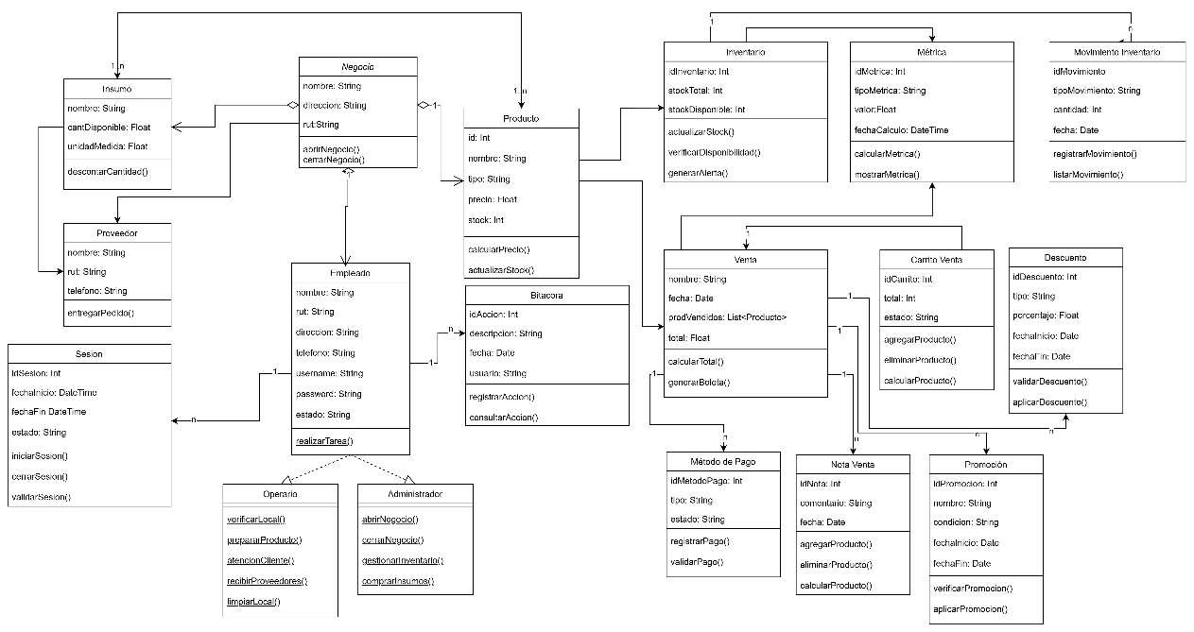

*Fuente: Elaborado por el estudiante de acuerdo con el proyecto*

13.3.2. Modelo de datos

El presente modelo de datos representa la estructura lógica de un sistema de gestión de ventas, inventario y control administrativo. En él se definen las entidades principales como Venta, Producto, Inventario, Usuario y Sesión, así como sus relaciones con componentes complementarios como Descuentos, Promociones, Bitácora y Métricas. Este diseño permite administrar de manera integral los procesos de compra-venta, el seguimiento de inventarios, el registro de movimientos y la trazabilidad de acciones de los empleados, asegurando un sistema flexible, escalable y con soporte para auditoría y métricas de desempeño, como se muestra en la ***Figura 6.1.2***.

*Figura 1.2: “Modelo de datos segundo incremento”*

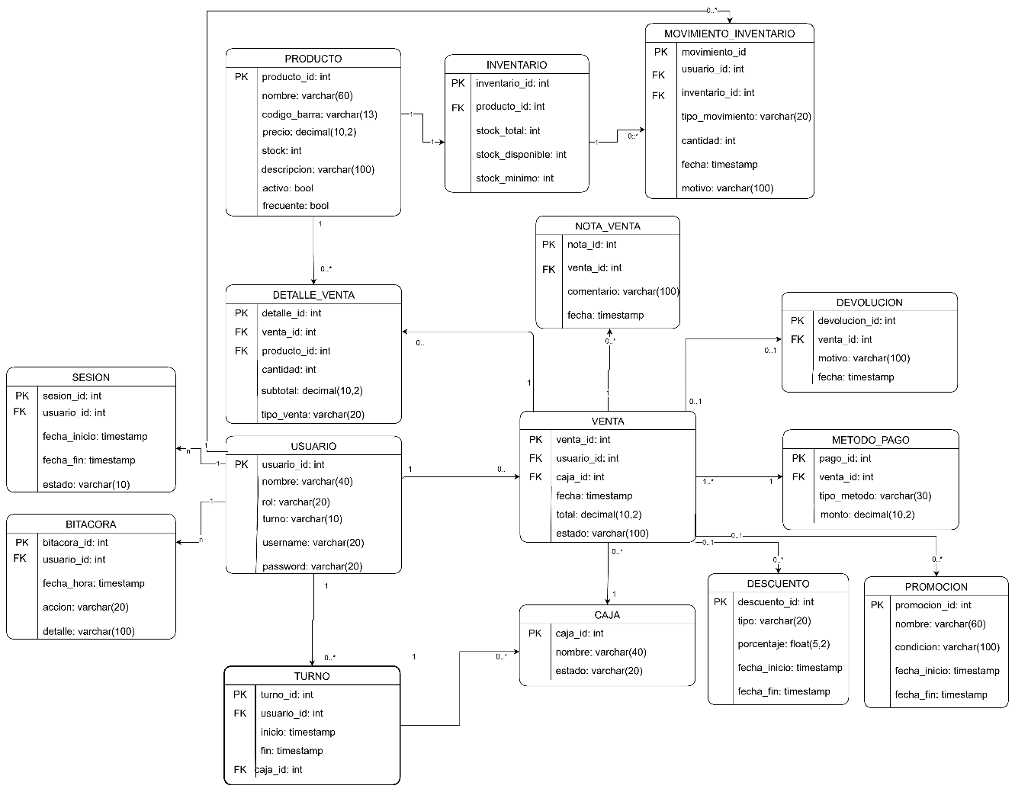

*Fuente: Elaborado por el estudiante de acuerdo con el proyecto*

* 1. **VISTA PROCESO**

13.4.1. Diagrama de proceso

Los diagramas de secuencia permiten visualizar el flujo de mensajes entre los distintos actores y componentes del sistema a lo largo del tiempo. En este proyecto, estos diagramas ilustran cómo interactúan el operario, el sistema y otros elementos en cada caso de uso, detallando el orden y la lógica de las operaciones. Sirven como una herramienta clave para entender el comportamiento dinámico del sistema y asegurar una implementación coherente y eficiente.

|  |  |
| --- | --- |
| Caso de uso N° 1: | Registrando método de pago con efectivo |

A continuación, se describe el proceso mediante el cual un operario autorizado registra una transacción de pago en efectivo para finalizar una venta, asegurando que el monto recibido quede correctamente contabilizado en el sistema, como se ve en la ***Figura 6.2.1.***

*Figura 6.2.1: “Diagrama de secuencia CU N°1”*

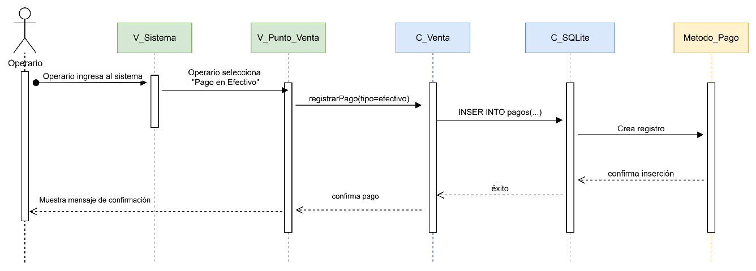

*Fuente: Elaborado por el estudiante de acuerdo con el proyecto*

|  |  |
| --- | --- |
| Caso de uso N° 2: | Registrando método de pago con tarjeta |

Este caso de uso detalla la secuencia de acciones que realiza un operario para procesar un pago con tarjeta, integrando esta modalidad de forma segura y precisa dentro del flujo de cierre de la venta, como se ve en la ***Figura 6.2.2.***

*Figura 6.2.2: “Diagrama de secuencia CU N°2”*

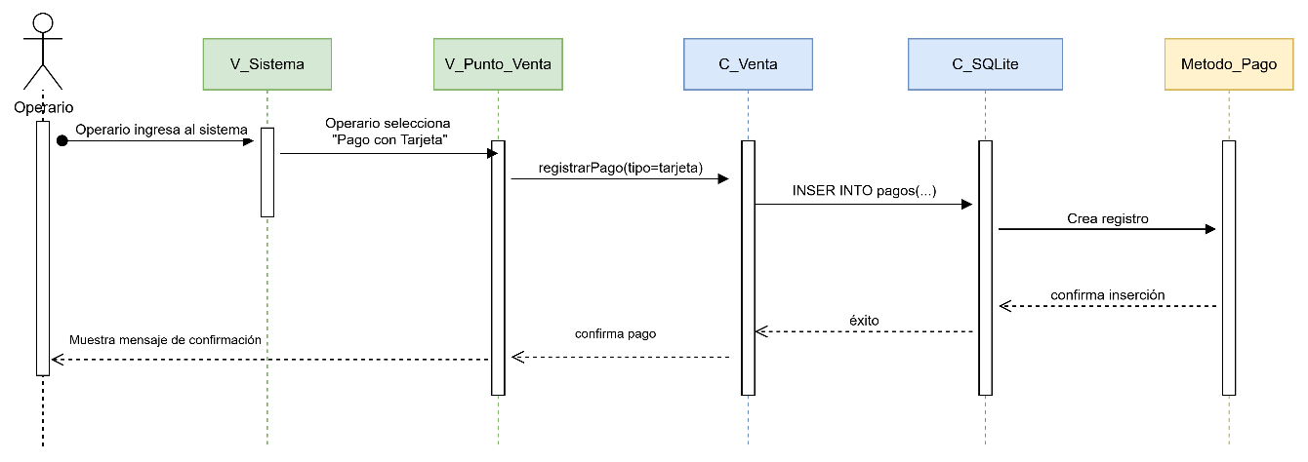

*Fuente: Elaborado por el estudiante de acuerdo con el proyecto*

|  |  |
| --- | --- |
| Caso de uso N° 3: | Aplicando descuentos manualmente |

Se especifica aquí el procedimiento por el cual un operario, haciendo uso de sus permisos, puede aplicar un descuento válido de forma manual a los productos de una venta, modificando su precio final, como se ve en la ***Figura 6.2.3.***

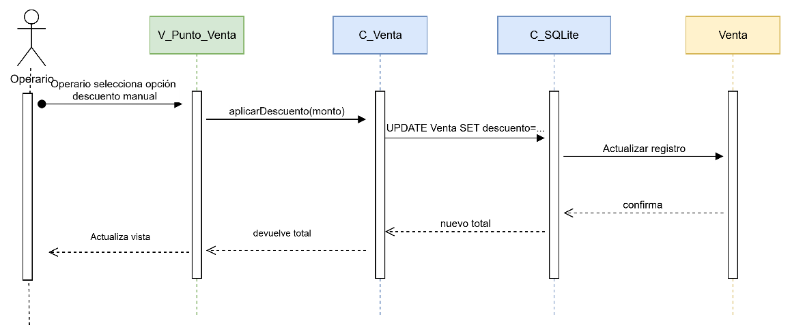*Figura 2.3: “Diagrama de secuencia CU N°3”*

*Fuente: Elaborado por el estudiante de acuerdo con el proyecto*

|  |  |
| --- | --- |
| Caso de uso N° 4: | Aplicando descuentos automáticamente |

Este caso de uso describe la funcionalidad del sistema para aplicar descuentos preconfigurados de manera automática a la venta, siempre que se cumplan las condiciones establecidas., como se muestra en la ***Figura 6.2.4.***

*Figura 6.2.4: “Diagrama de secuencia CU N°4”*

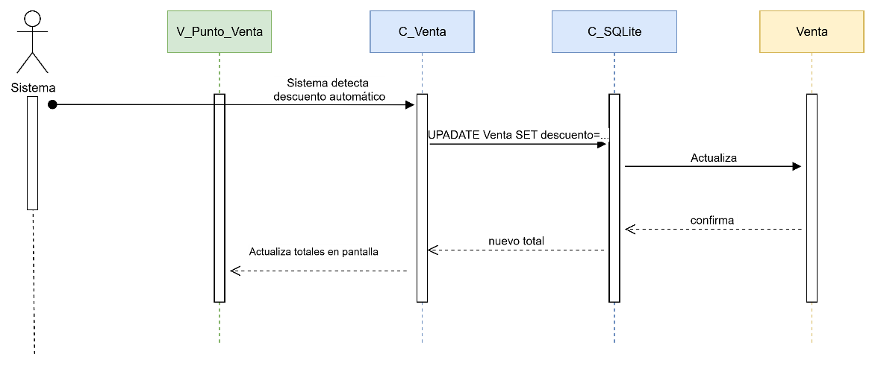

*Fuente: Elaborado por el estudiante de acuerdo con el proyecto*

|  |  |
| --- | --- |
| Caso de uso N° 5: | Aplicando automáticamente las promociones |

A continuación, se detalla cómo el sistema evalúa automáticamente el carrito de ventas para detectar y aplicar promociones vigentes, ajustando el total de la transacción para beneficiar al cliente., como se muestra en la ***Figura 6.2.5.***

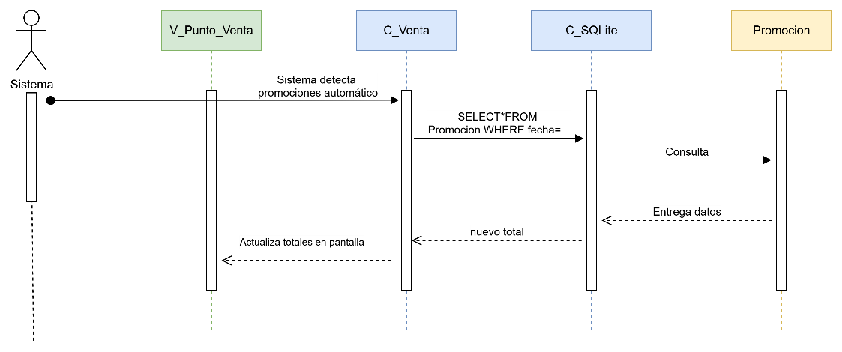*Figura 6.2.5: “Diagrama de secuencia CU N°5”*

*Fuente: Elaborado por el estudiante de acuerdo con el proyecto*

|  |  |
| --- | --- |
| Caso de uso N°6: | Accediendo a productos frecuentes |

Este caso de uso define el mecanismo que permite a un operario agilizar el proceso de venta mediante la selección rápida de productos predefinidos como frecuentes o más vendidos, agregándolos al carrito de inmediato, como se muestra en la ***Figura 6.2.6.***

*Figura 6.2.6: “Diagrama de secuencia CU N°6”*

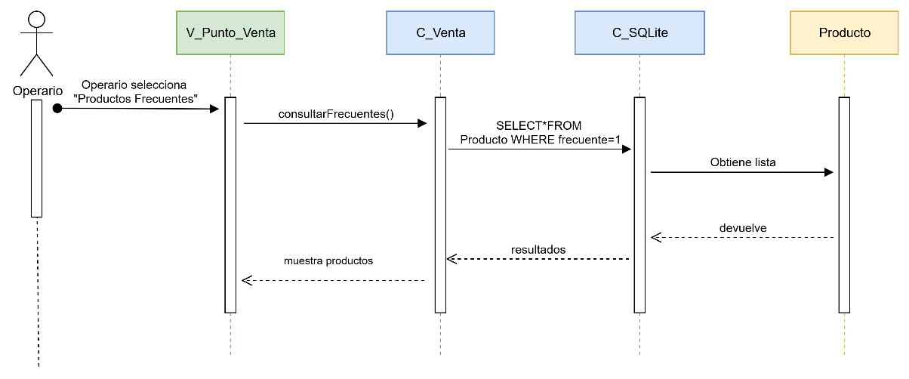

*Fuente: Elaborado por el estudiante de acuerdo con el proyecto*

|  |  |
| --- | --- |
| Caso de uso N°7: | Visualizando historial filtrable de ventas |

Se describe la funcionalidad que permite a un operario consultar el historial de ventas previas utilizando diversos filtros para obtener reportes específicos y detallados según sus necesidades de consulta., como se muestra en la ***Figura 6.2.7***.

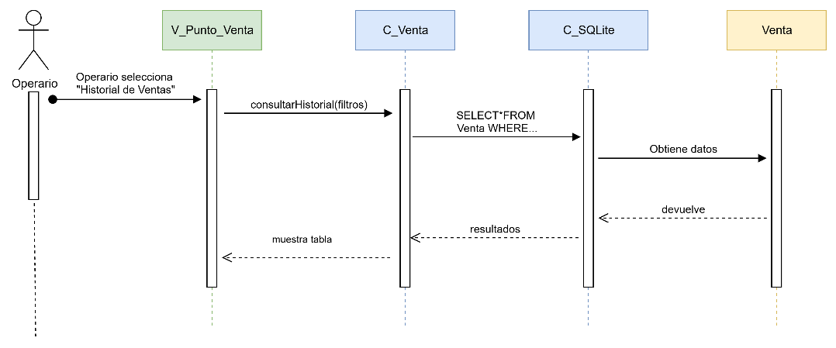Figura 6.2.7: “Diagrama de secuencia CU N°7”

*Fuente: Elaborado por el estudiante de acuerdo con el proyecto*

|  |  |
| --- | --- |
| Caso de uso N°8: | Aplicando venta por peso |

A continuación, se especifica el proceso para registrar la venta de productos cuyo precio depende de su peso, requiriendo que el operario seleccione esta modalidad para que el sistema realice el cálculo correcto, como se ve en la ***Figura 6.2.8.***

*Figura 6.2.8: “Diagrama de secuencia CU N°8”*

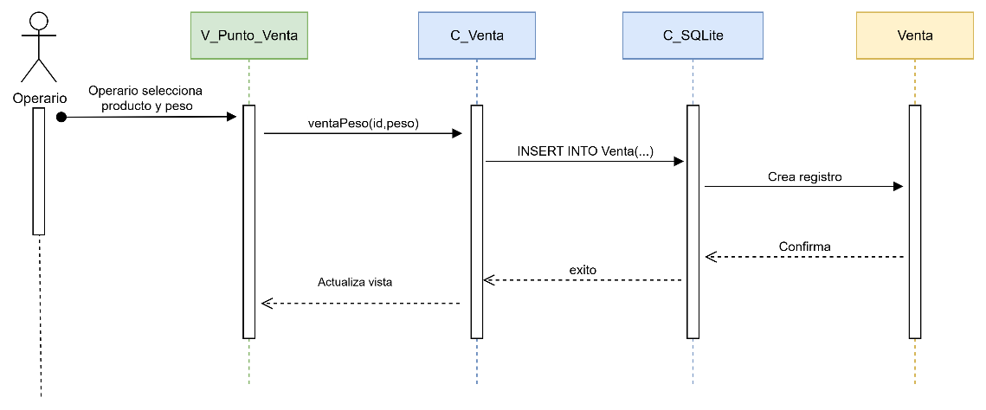

*Fuente: Elaborado por el estudiante de acuerdo con el proyecto.*

|  |  |
| --- | --- |
| Caso de uso N°9: | Aplicando venta por unidad |

Este caso de uso describe el método estándar de venta por unidades, donde el operario selecciona un producto y el sistema calcula el total en base a la cantidad de ítems agregados, sin requerir datos adicionales, como se ve en la ***Figura 6.2.9.***

*Figura 6.2.9: “Diagrama de secuencia CU N°9.1”*

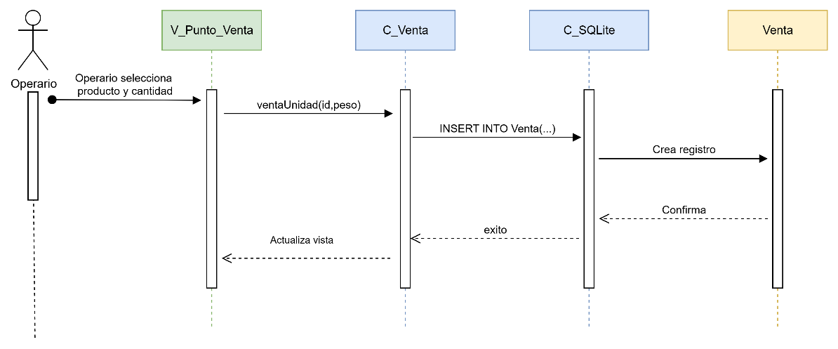

*Fuente: Elaborado por el estudiante de acuerdo con el proyecto*

|  |  |
| --- | --- |
| Caso de uso N°10: | Agregando notas personalizadas por venta |

Se detalla aquí la capacidad del sistema para permitir que el operario agregue comentarios u observaciones textuales a una venta, información que queda almacenada junto con los datos de la transacción, como se ve en la ***Figura 6.2.10.***

*Figura 6.2.10: “Diagrama de secuencia CU N°10”*

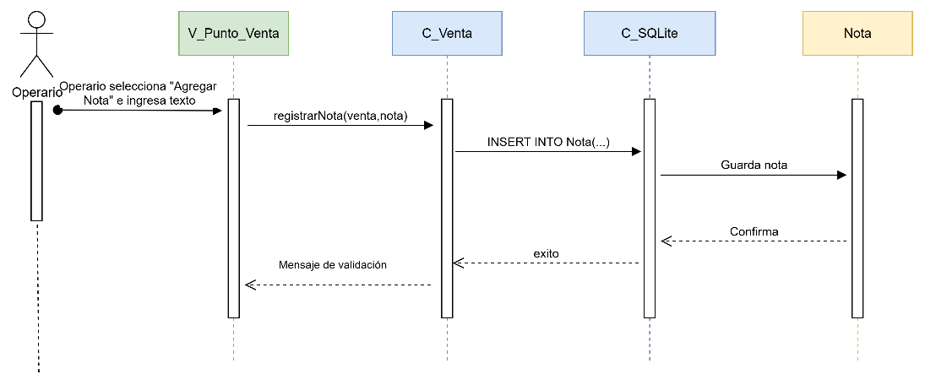

*Fuente: Elaborado por el estudiante de acuerdo con el proyecto*

|  |  |
| --- | --- |
| Caso de uso N°11: | Bloqueando productos fuera de stock |

Este caso de uso define la restricción automática impuesta por el sistema para evitar que se vendan productos que no cuenten con stock disponible, mostrando una advertencia al operario que intenta agregarlos, como se muestra en la ***Figura 6.2.11.***

*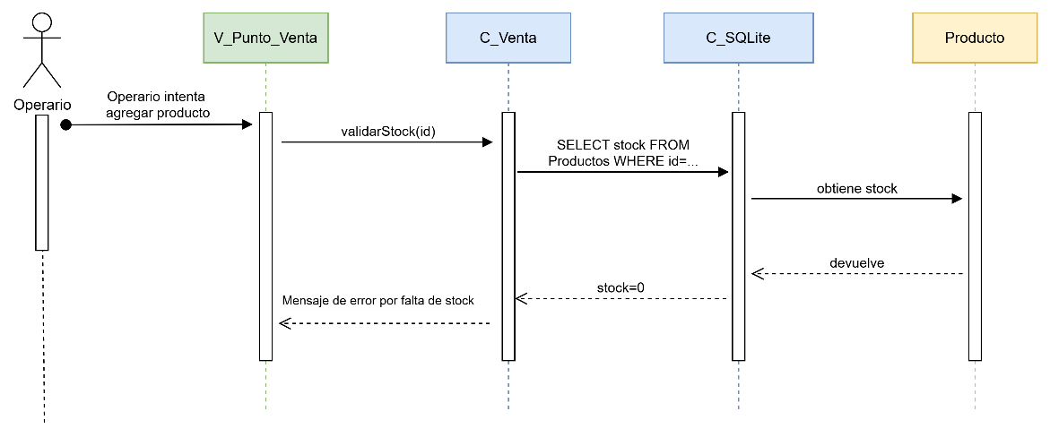Figura 6.2.11: “Diagrama de secuencia CU N°11”*

*Fuente: Elaborado por el estudiante de acuerdo con el proyecto*

|  |  |
| --- | --- |
| Caso de uso N°12: | Gestionando promociones por fecha y hora |

A continuación, se describe cómo un operario crea promociones que solo estarán activas durante un período de tiempo específico, como se muestra en la ***Figura 6.2.12.***

*Figura 6.2.12: “Diagrama de secuencia CU N°12.1”*

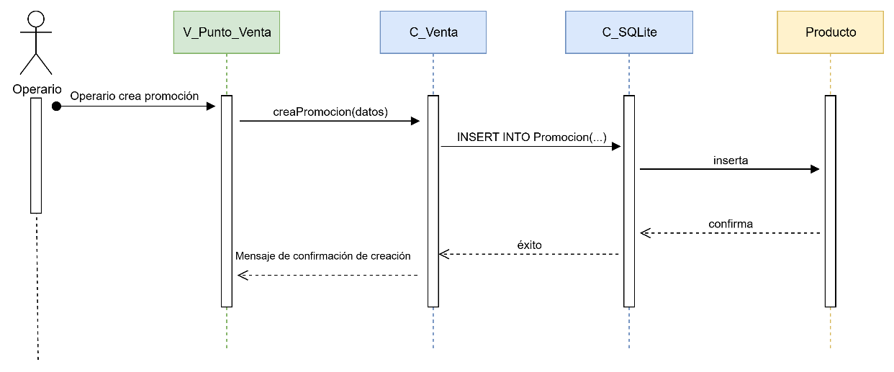

*Fuente: Elaborado por el estudiante de acuerdo con el proyecto*

Aquí se describe como un operario puede eliminar una promoción antes del tiempo establecido, como se muestra en la ***Figura 6.2.13***

*Figura 6.2.13: “Diagrama de secuencia CU N°12.2”*

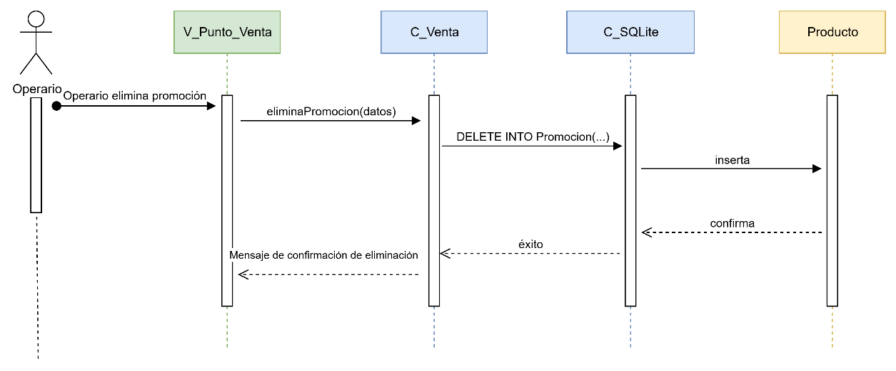

*Fuente: Elaborado por el estudiante de acuerdo con el proyecto*

|  |  |
| --- | --- |
| Caso de uso N°13: | Ingresando nuevos productos |

Este caso de uso detalla el procedimiento formal para registrar un nuevo producto en el inventario del sistema, donde el operario debe completar la información requerida para su correcta incorporación, como se muestra en la ***Figura 6.2.14.***

*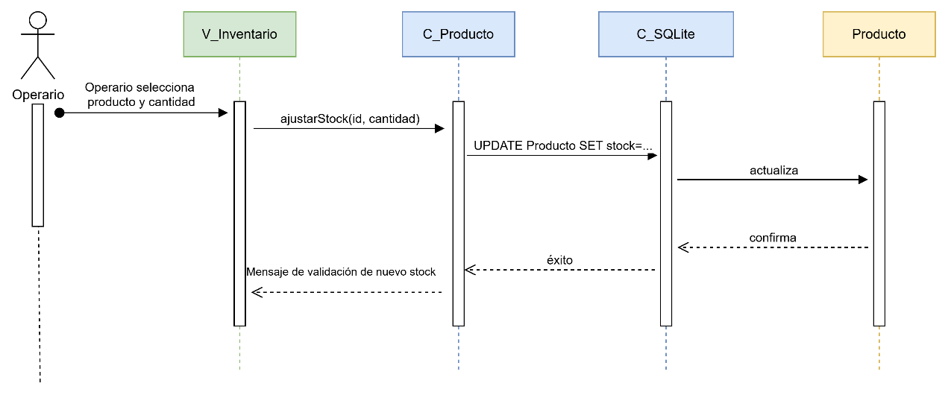Figura 6.2.14: “Diagrama de secuencia CU N°13”*

*Fuente: Elaborado por el estudiante de acuerdo con el proyecto*

|  |  |
| --- | --- |
| Caso de uso N°14: | Actualizando manualmente el stock |

Se especifica el proceso mediante el cual un operario modifica manualmente el nivel de stock de un producto existente, como se muestra en la ***Figura 6.2.15.***

*Figura 6.2.15: “Diagrama de secuencia CU N°14”*

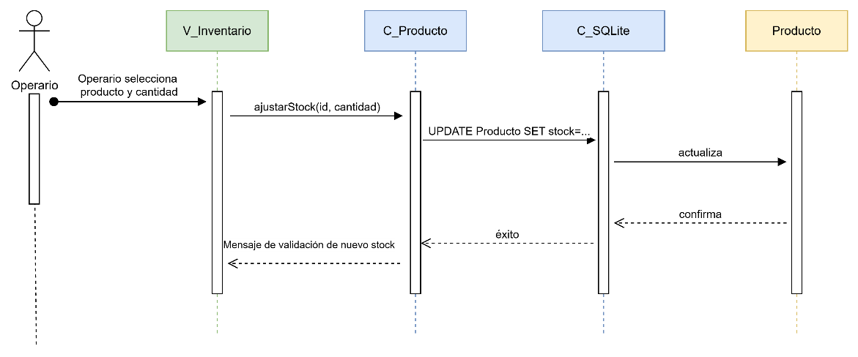

*Fuente: Elaborado por el estudiante de acuerdo con el proyecto*

|  |  |
| --- | --- |
| Caso de uso N°15: | Actualizando automáticamente el stock |

Este caso de uso describe cómo el sistema ajusta automáticamente los niveles de stock como resultado de otras acciones, como la finalización de una venta o el registro de una devolución, manteniendo el inventario siempre actualizado, como se muestra en la ***Figura 6.2.16.***

***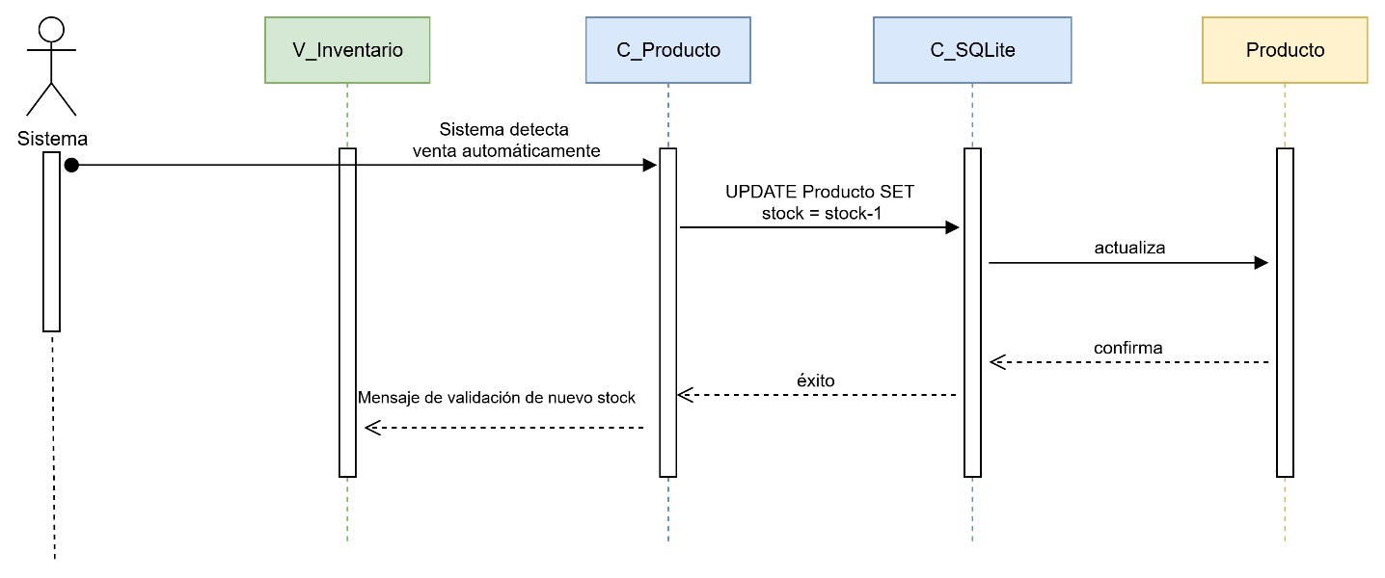****Figura 6.2.16: “Diagrama de secuencia CU N°15”*

*Fuente: Elaborado por el estudiante de acuerdo con el proyecto*

|  |  |
| --- | --- |
| Caso de uso N°16: | Notificando productos con stock mínimo |

A continuación, se detalla la funcionalidad de monitoreo del sistema que alerta automáticamente al usuario cuando la cantidad disponible de un producto alcanza o cae por debajo de su nivel mínimo predefinido, como se muestra en la ***Figura 6.2.17.***

***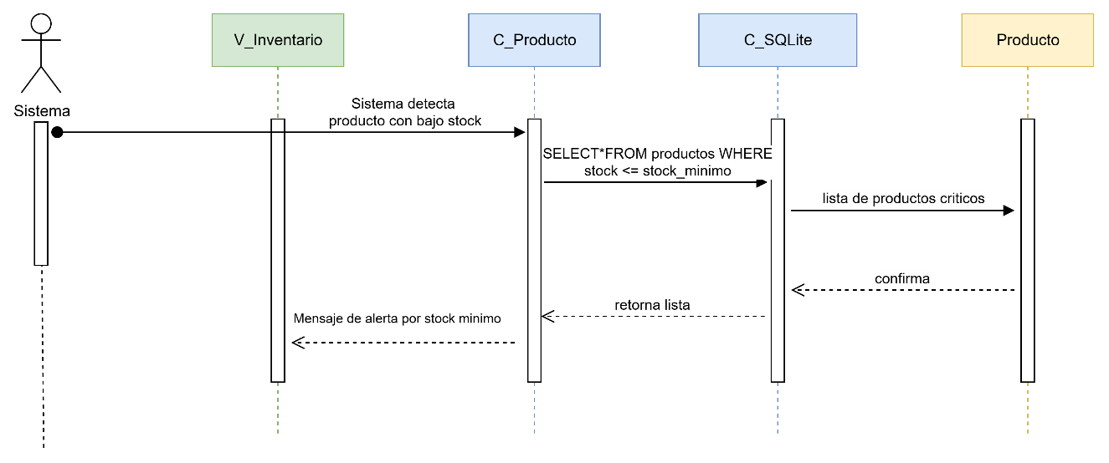****Figura 6.2.17: “Diagrama de secuencia CU N°16”*

*Fuente: Elaborado por el estudiante de acuerdo con el proyecto*

|  |  |
| --- | --- |
| Caso de uso N°17: | Modificando producto |

Este caso de uso define el proceso para editar la información de un producto existente en el inventario, permitiendo al operario actualizar atributos como precio, descripción o categoría, como se muestra en la ***Figura 6.2.18.***

***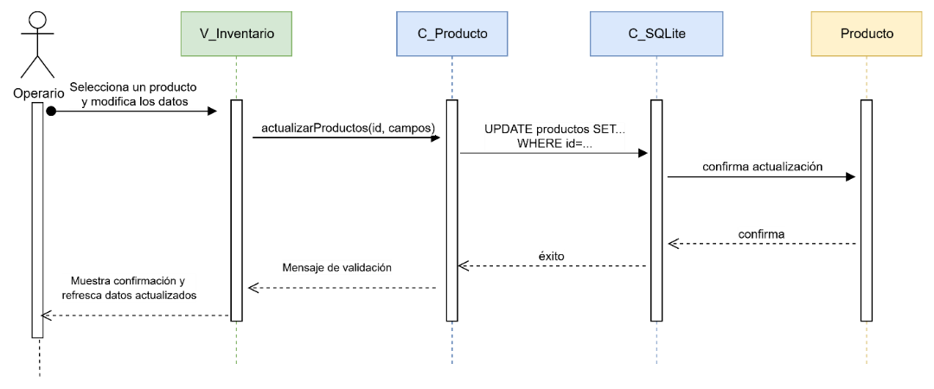****Figura 6.2.18: “Diagrama de secuencia CU N°17”*

*Fuente: Elaborado por el estudiante de acuerdo con el proyecto*

|  |  |
| --- | --- |
| Caso de uso N°18: | Visualizando historial de movimientos de inventario |

Se describe la funcionalidad que permite auditar todos los cambios realizados en el inventario, proporcionando al operario un reporte histórico filtrable con detalles de cada movimiento y su responsable, como se muestra en la ***Figura 6.2.19.***

*Figura 6.2.19: “Diagrama de secuencia CU N°1****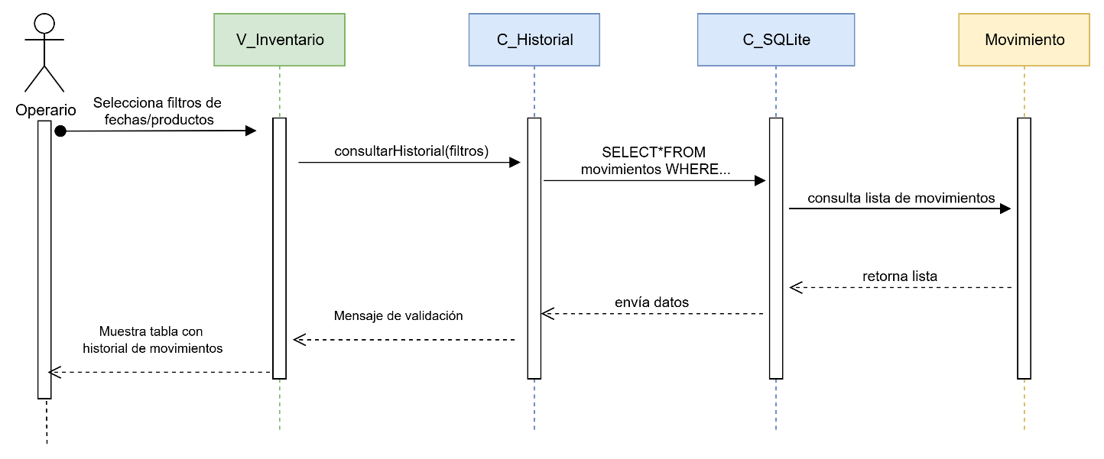****8”*

*Fuente: Elaborado por el estudiante de acuerdo con el proyecto*

|  |  |
| --- | --- |
| Caso de uso N°19: | Registrando productos vencidos o dañados |

Este caso de uso detalla el procedimiento para dar de baja ítems del inventario que se encuentran en mal estado o han excedido su fecha de caducidad, impidiendo así su venta y ajustando el stock., como se muestra en la ***Figura 6.2.20.***

*Figura 6.2.20: “Diagrama de secuencia CU N°19”*

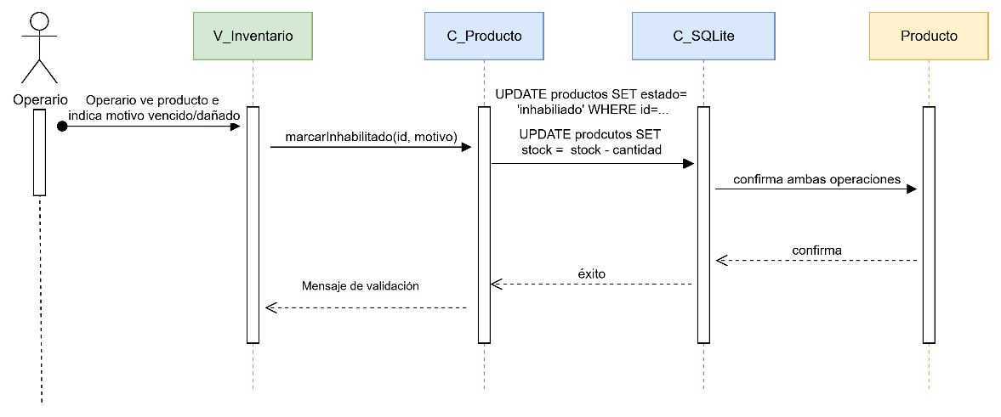

*Fuente: Elaborado por el estudiante de acuerdo con el proyecto*

|  |  |
| --- | --- |
| Caso de uso N°20: | Actualizando inventario físico |

El operario accede al historial de ventas, selecciona una venta previa y el producto a devolver. Luego, ingresa el motivo y confirma. El sistema actualiza el stock e ingresa el registro de la devolución con fecha y hora, como se muestra en la ***Figura 6.2.21.***

***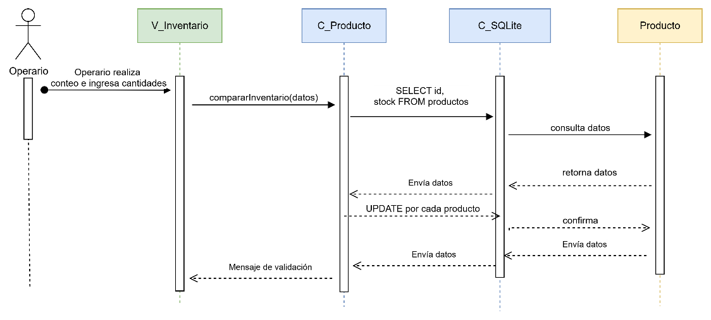****Figura 6.2.21: “Diagrama de secuencia CU N°20”*

*Fuente: Elaborado por el estudiante de acuerdo con el proyecto*

|  |  |
| --- | --- |
| Caso de uso N°21: | Calculando margen de ganancia por producto |

El sistema solicita calcular el margen de ganancia de cada producto. El controlador obtiene los precios de venta y compra desde la base de datos, realiza el cálculo y la vista de métricas muestra el resultado en pantalla, como se muestra en la ***Figura 6.2.22.***

*Figura 6.2.22: “Diagrama de secuencia CU N°21”*

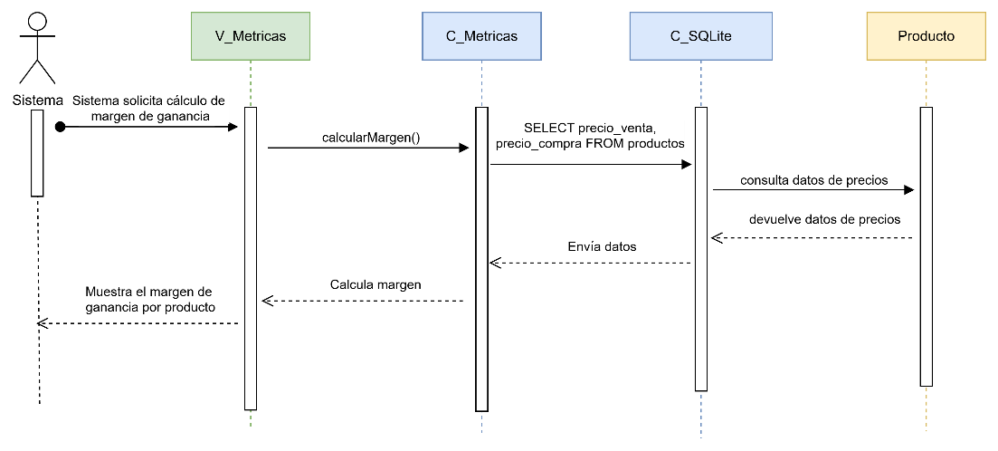

*Fuente: Elaborado por el estudiante de acuerdo con el proyecto*

|  |  |
| --- | --- |
| Caso de uso N°22: | Promediando ventas por período de tiempo |

El administrador selecciona un rango de fechas para promediar ventas. El controlador consulta las ventas en la base de datos, calcula el promedio diario y la vista de métricas muestra el resultado, como se muestra en la ***Figura 6.2.23.***

*Figura 6.2.23: “Diagrama de secuencia CU N°22”*

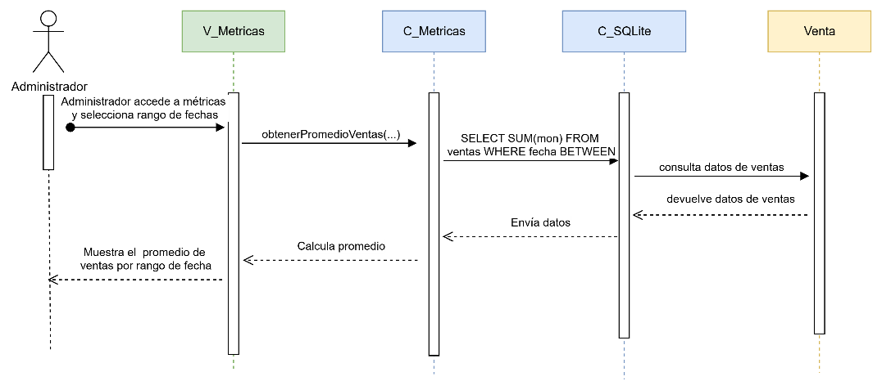

*Fuente: Elaborado por el estudiante de acuerdo con el proyecto*

El sistema requiere conocer la rotación de inventario. El controlador de métricas obtiene datos de ventas y stock promedio de la base de datos, calcula la rotación y la vista de métricas presenta el indicador, como se muestra en la ***Figura 6.2.24.***

*Figura 6.2.24: “Diagrama de secuencia CU N°23”*

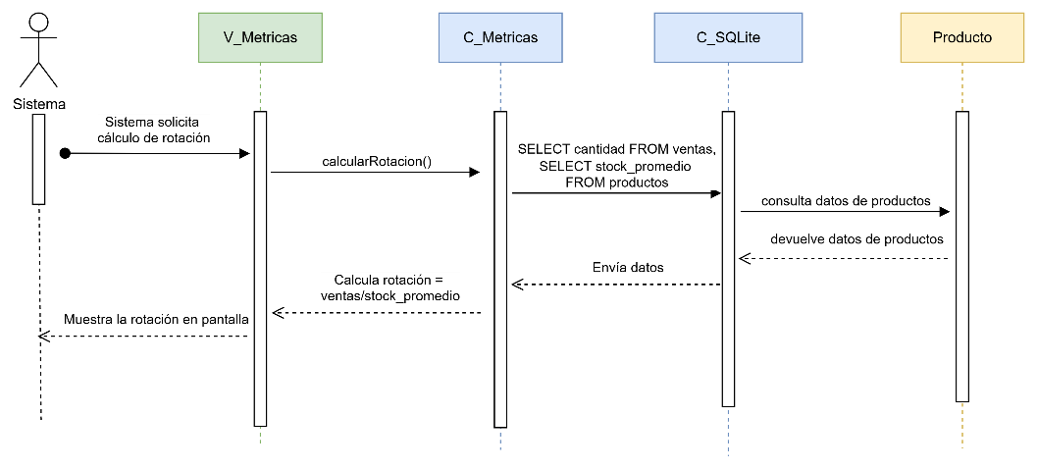

*Fuente: Elaborado por el estudiante de acuerdo con el proyecto*

|  |  |
| --- | --- |
| Caso de uso N°24: | Informando tasa de anulación de ventas |

El administrador solicita el cálculo de la tasa de anulaciones. El controlador consulta las ventas y anulaciones en la base de datos, calcula el porcentaje y lo muestra en la vista de métricas, como se muestra en la ***Figura 6.2.25.***

*Figura 6.2.25: “Diagrama de secuencia CU N°24”*

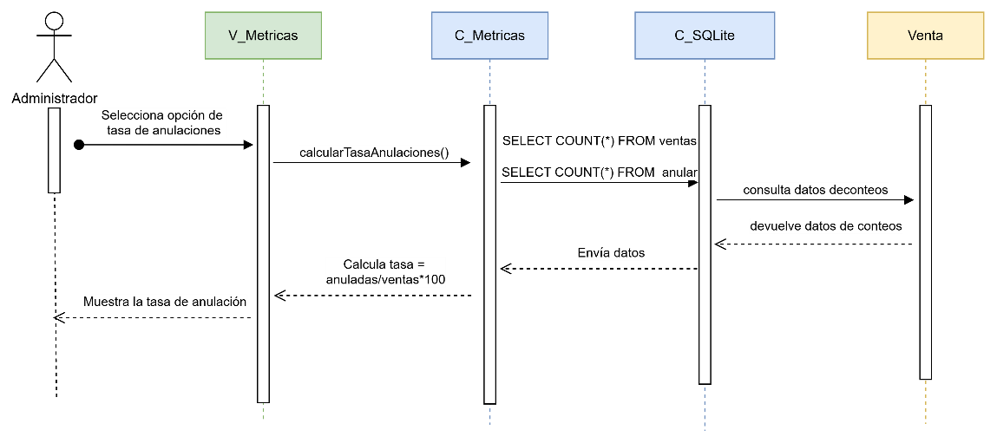

*Fuente: Elaborado por el estudiante de acuerdo con el proyecto*

|  |  |
| --- | --- |
| Caso de uso N°25: | Asignando perfiles de usuario |

El administrador asigna un perfil a un usuario. El controlador de usuarios actualiza el rol en la base de datos y la vista confirma que la operación fue exitosa, como se muestra en la ***Figura 6.2.26.***

***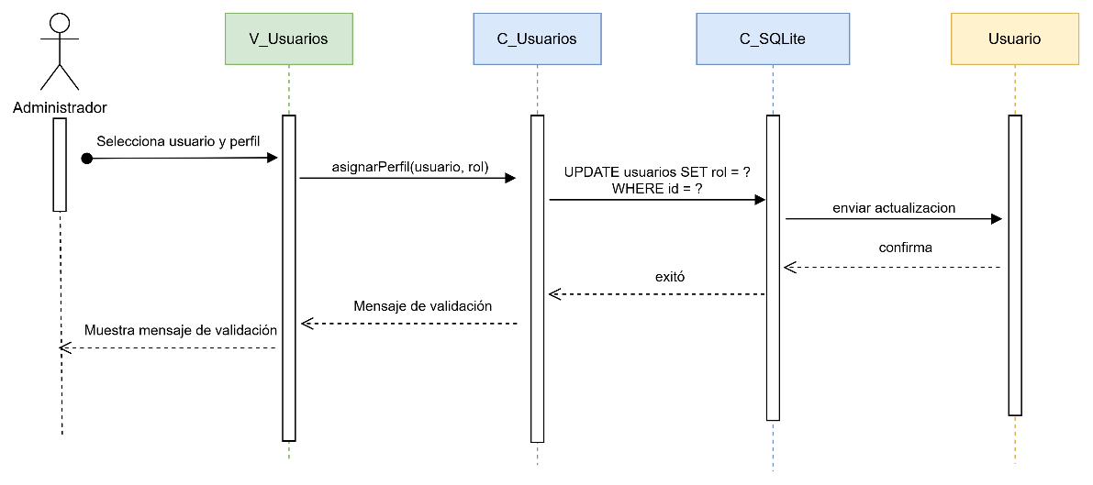****Figura 6.2.26: “Diagrama de secuencia CU N°25”*

*Fuente: Elaborado por el estudiante de acuerdo con el proyecto*

|  |  |
| --- | --- |
| Caso de uso N°26: | Autenticando obligatoriamente |

El usuario introduce credenciales para iniciar sesión. El controlador de autenticación verifica los datos en la base de datos y responde con acceso concedido, que la vista muestra al usuario, como se muestra en la ***Figura 6.2.27.***

*Figura 6.2.27: “Diagrama de secuencia CU N°26”*

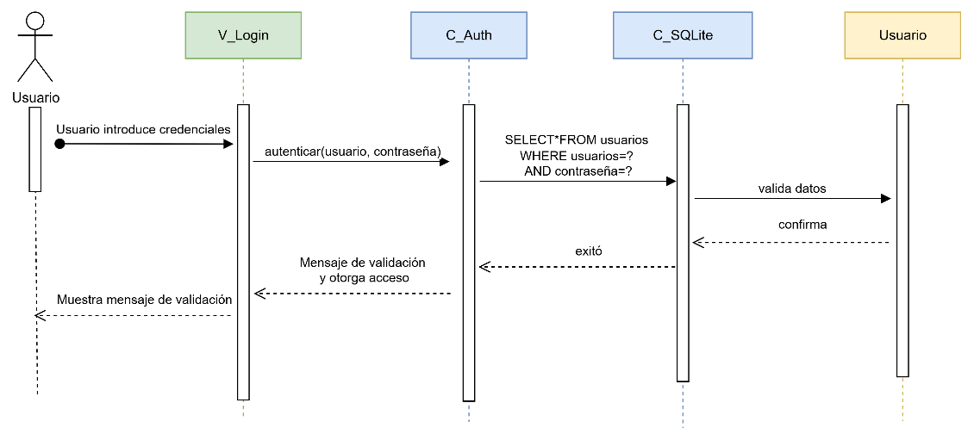

*Fuente: Elaborado por el estudiante de acuerdo con el proyecto*

El usuario introduce credenciales para iniciar sesión. El controlador de autenticación verifica los datos en la base de datos y responde con error, que la vista muestra al usuario, como se muestra en la ***Figura 6.2.28.***

*Figura 6.2.28: “Diagrama de secuencia CU N°26”*

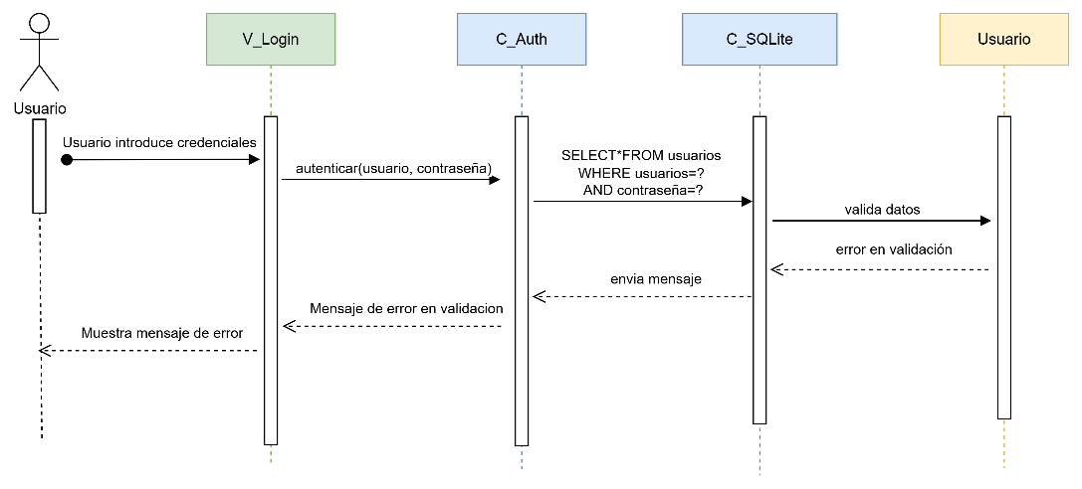

*Fuente: Elaborado por el estudiante de acuerdo con el proyecto*

|  |  |
| --- | --- |
| Caso de uso N°27: | Controlando sesiones activas |

El sistema registra las sesiones activas en la base de datos al iniciar sesión. El controlador mantiene la sesión en memoria y puede mostrar la lista de sesiones activas a un administrador, como se muestra en la ***Figura 6.2.29.***

***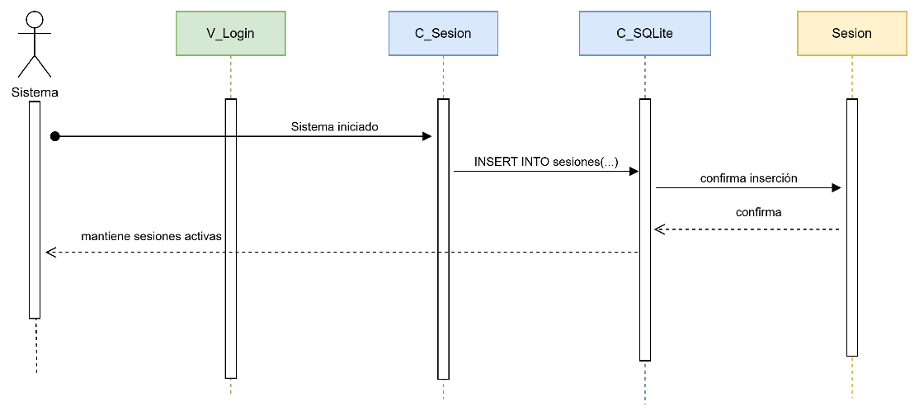****Figura 6.2.29: “Diagrama de secuencia CU N°27”*

*Fuente: Elaborado por el estudiante de acuerdo con el proyecto*

|  |  |
| --- | --- |
| Caso de uso N°28: | Informando la bitácora de acciones |

El sistema registra automáticamente cada acción relevante en la bitácora. El controlador inserta los eventos en la base de datos y la vista de auditoría puede consultarlos y mostrarlos, como se muestra en la ***Figura 6.2.30.***

*Figura 6.2.30: “Diagrama de secuencia CU N°28”*

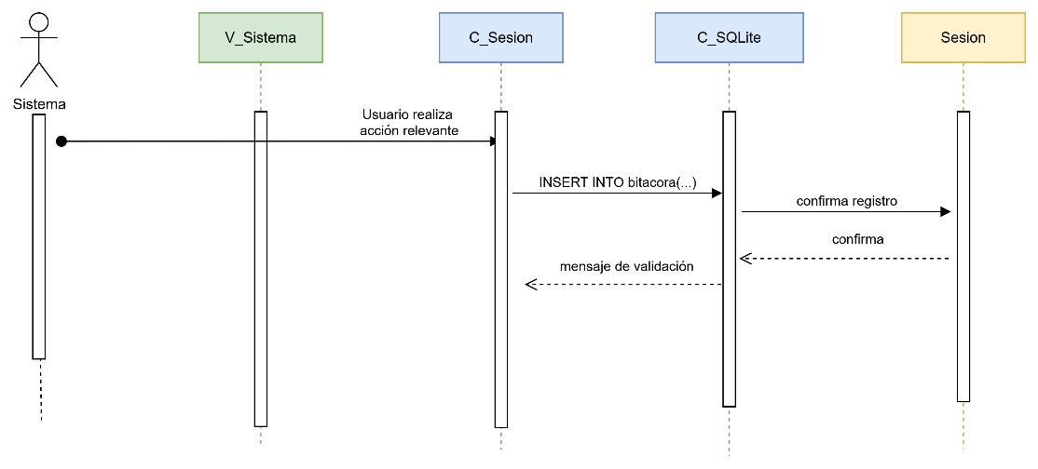

*Fuente: Elaborado por el estudiante de acuerdo con el proyecto*

|  |  |
| --- | --- |
| Caso de uso N°29: | Creando la bitácora de acciones por usuario |

El administrador configura qué acciones deben registrarse para un usuario específico. El controlador actualiza las preferencias en la base de datos y la vista confirma la nueva configuración, como se muestra en la ***Figura 6.2.31.***

*Figura 6.2.31: “Diagrama de secuencia CU N°29”*

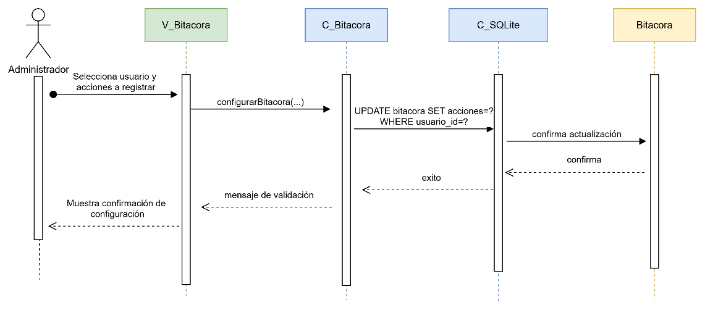

*Fuente: Elaborado por el estudiante de acuerdo con el proyecto*

|  |  |
| --- | --- |
| Caso de uso N°30: | Diseñando interfaz para computador de escritorio |

El usuario accede al sistema desde un computador. El controlador detecta el dispositivo, aplica el diseño optimizado para escritorio y la vista renderiza la interfaz adaptada, como se muestra en la ***Figura 6.2.32.***

*Figura 6.2.32: “Diagrama de secuencia CU N°30”*

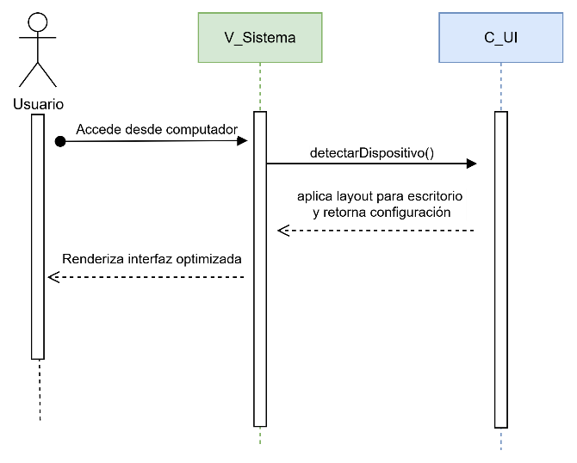

*Fuente: Elaborado por el estudiante de acuerdo con el proyecto*

|  |  |
| --- | --- |
| Caso de uso N°31: | Diseñando un entorno intuitivo |

El usuario interactúa con la interfaz. El controlador de UI procesa la interacción, responde con retroalimentación y actualiza la vista para mantener una experiencia intuitiva, como se muestra en la ***Figura 6.2.33.***

***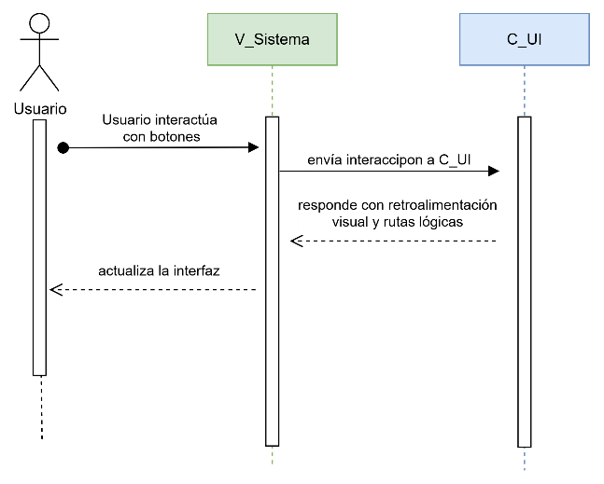****Figura 6.2.33: “Diagrama de secuencia CU N°31”*

*Fuente: Elaborado por el estudiante de acuerdo con el proyecto*

|  |  |
| --- | --- |
| Caso de uso N°32: | Informando mensajes de validación |

El usuario introduce datos y se valida su contenido. El controlador detecta errores (consultando reglas en la base de datos si es necesario) y la vista muestra un mensaje claro de corrección, como se muestra en la ***Figura 6.2.34.***

*Figura 6.2.34: “Diagrama de secuencia CU N°32”*

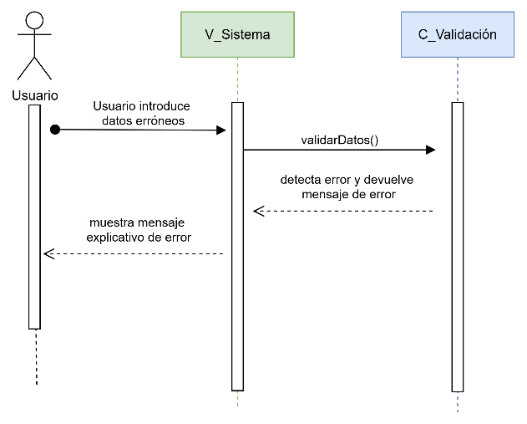

*Fuente: Elaborado por el estudiante de acuerdo con el proyecto*

|  |  |
| --- | --- |
| Caso de uso N°33: | Accediendo rápidamente en pantalla principal |

El usuario selecciona un acceso rápido desde la pantalla principal. El controlador de UI redirige a la vista correspondiente y el sistema carga el módulo solicitado, como se muestra en la ***Figura 6.2.35.***

***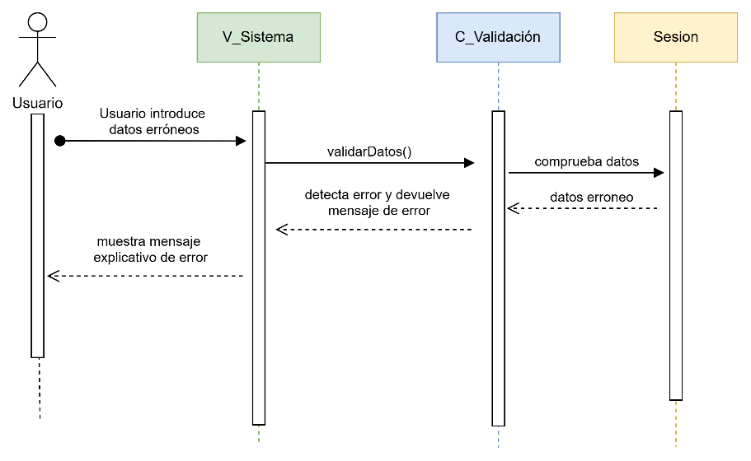****Figura 6.2.35: “Diagrama de secuencia CU N°33”*

*Fuente: Elaborado por el estudiante de acuerdo con el proyecto*

|  |  |
| --- | --- |
| Caso de uso N°34: | Integrando manual de usuario |

El usuario solicita ver el manual de usuario. El controlador de ayuda obtiene el contenido desde el repositorio y lo muestra en la interfaz del sistema, como se muestra en la ***Figura 6.2.36.***

*Figura 6.2.36: “Diagrama de secuencia CU N°34”*

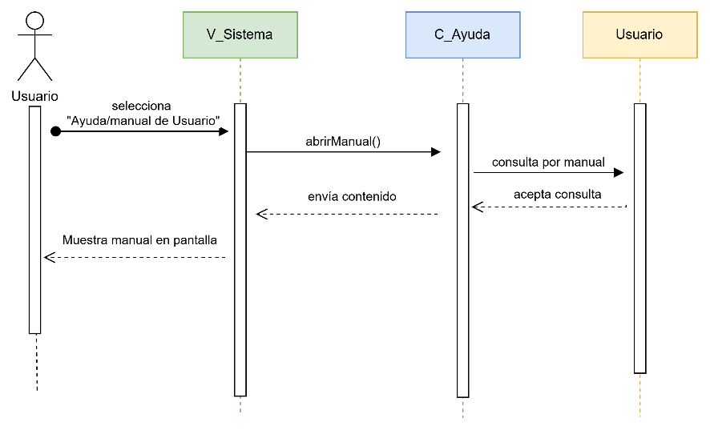

*Fuente: Elaborado por el estudiante de acuerdo con el proyecto*

* 1. **VISTA DE DESARROLLO**

La vista de desarrollo representa la organización del software desde una perspectiva de implementación. En esta vista se identifican los principales componentes del sistema, sus tecnologías asociadas y las relaciones entre ellos.

13.5.1. Diagrama de componentes

Este diagrama representa la arquitectura del sistema, construido con las tecnologías de React, Flask (Python) y MySQL. Muestra la interacción entre los módulos clave, desde la recepción de peticiones HTTP hasta el acceso a la base de datos, pasando por capas de seguridad, procesamiento y lógica de negocio, como se muestra en la ***Figura 6.3.1.***

*Figura 6.3.1: “Diagrama de componentes”*



*Fuente: Elaborado por el estudiante de acuerdo con el proyecto*

* 1. **VISTA FISÍCA**

La vista física en el modelo 4+1 representa la arquitectura del sistema desde el punto de vista del despliegue en hardware y redes. Describe cómo los componentes de software se distribuyen en los distintos nodos físicos, como servidores, dispositivos y otros recursos de infraestructura. Esta vista muestra la topología del sistema, conexiones, comunicación entre nodos y cómo se implementan los requisitos no funcionales, como la escalabilidad, la disponibilidad y el rendimiento.

13.6.1. Diagrama de despliegue

El diagrama muestra cómo se distribuyen los componentes del sistema: el usuario accede desde su navegador al servidor web, que procesa las solicitudes y se comunica con la base de datos para almacenar o recuperar información. Todo está pensado para funcionar en línea, asegurando una arquitectura organizada y eficiente, como se muestra en la ***Figura 6.4.1.***

*Figura 6.4.1: “Diagrama de despliegue”*

**

*Fuente: Elaborado por el estudiante de acuerdo con el proyecto*

* 1. **ÁRBOL DE NAVEGACIÓN**

El árbol de navegación muestra cómo el operario accede y realiza las funciones principales del sistema, para mayor entendimiento, a continuación, se muestra el diagrama en la ***Figura 6.5.1.***

*Figura 6.5.1: “Árbol de navegación primer sprint”*

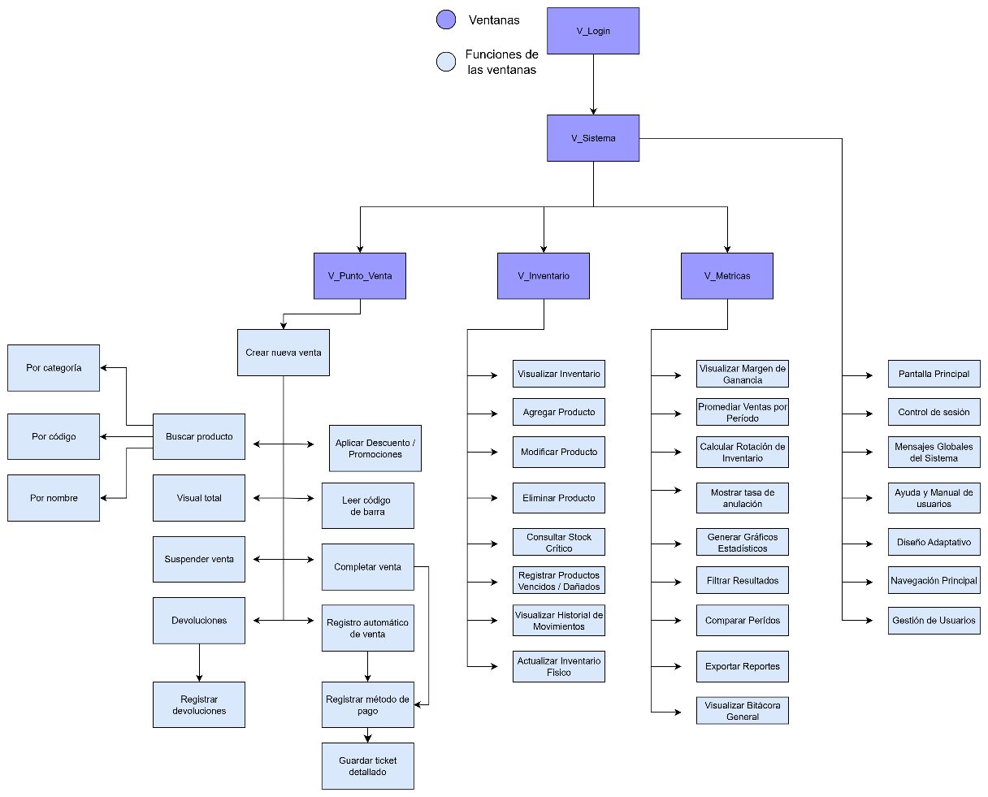

*Fuente: Elaborado por el estudiante de acuerdo con el proyecto*

* 1. **SISTEMA**

El sistema implementado contiene 5 vistas diferentes, cada una cumple un rol importante para la integración del sistema, como se explica en detalle a continuación:

* V_Login: Es la puerta de entrada al sistema, donde los usuarios ingresan sus credenciales para autentificarse. Desde aquí se valida el acceso y se asegura que solo perfiles autorizados puedan continuar con el flujo de trabajo en el sistema.
* V_Sistema: Funciona como el núcleo principal de navegación, permitiendo acceder a los distintos módulos de la aplicación. Sus funciones abarcan el control de sesión, la pantalla principal, los mensajes globales del sistema, así como herramientas de ayuda y manual de usuarios. También ofrece un diseño adaptativo para distintos dispositivos y una navegación principal que facilita moverse entre las secciones. En versiones más completas puede incluir la administración de usuarios y la visualización de notificaciones globales.
* V_Punto_Venta: Concentra las operaciones relacionadas con la venta directa al cliente. Desde aquí es posible crear nuevas ventas, buscar productos (por categoría, código o nombre), leer códigos de barra y visualizar totales de la transacción. También integra opciones para suspender ventas, registrar devoluciones, completar ventas y realizar el registro automático en el sistema, finalizando con la posibilidad de guardar un ticket detallado como comprobante. Su objetivo es dar fluidez y rapidez al proceso de venta en tiempo real.
* V_Inventario: Permite gestionar los productos de la base de datos, ofreciendo funciones de visualizar inventario, agregar, modificar y eliminar productos, así como consultar stock crítico. Incluye herramientas para registrar productos vencidos o dañados, visualizar historial de movimientos y actualizar inventario físico. De esta forma, mantiene un control riguroso de las existencias y garantiza que el stock refleje la realidad del negocio.
* V_Metricas: Ofrece al usuario un panel analítico con información clave del negocio. Sus funciones incluyen visualizar el margen de ganancia, promediar ventas por período, calcular la rotación de inventario y mostrar tasas de anulación. Además, permite generar gráficos estadísticos, filtrar resultados, comparar períodos y exportar reportes. También integra la opción de visualizar la bitácora general, ofreciendo así un control más detallado del comportamiento del sistema y de las ventas.
  1. **CASOS DE PRUEBAS**

En este capítulo se presentan los casos de prueba diseñados para validar el correcto funcionamiento del sistema desarrollado. Cada caso de prueba está orientado a verificar que las funcionalidades clave cumplan con los requerimientos establecidos, asegurando la calidad, estabilidad y confiabilidad del sistema ante distintos escenarios de uso.

Caso de Uso N°1: Registrando método de pago en efectivo

Casos de Prueba:

1. Verificar que el sistema muestre la opción de pago en efectivo
2. Verificar que al seleccionar pago en efectivo se registre correctamente
3. Verificar que el sistema continúe con el proceso de venta después del registro

Resultados Esperados:

1. La opción de pago en efectivo está disponible y visible
2. El método de pago se guarda correctamente en el sistema
3. El flujo de venta continúa sin interrupciones

Resultados Obtenidos:

1. La opción de pago en efectivo se muestra correctamente
2. El registro se completa exitosamente
3. El sistema avanza al siguiente paso del proceso de venta

Evidencia: En la ***figura 6.6.1*** se observa un formulario de pago con tarjeta completado exitosamente.

*Figura 6.6.1: “Caso de prueba de CU N°1”*

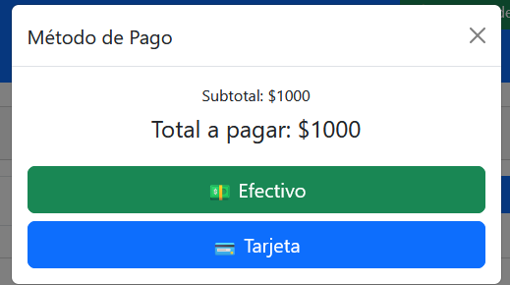

*Fuente: Elaborado por el estudiante de acuerdo con el proyecto*

Caso de Uso N°2: Registrando método de pago con tarjeta

Casos de Prueba:

1. Verificar que el sistema muestre la opción de pago con tarjeta
2. Verificar el registro correcto del pago con tarjeta
3. Verificar la continuidad del proceso post-registro

Resultados Esperados:

1. Opción de tarjeta disponible en interfaz de pago
2. Transacción con tarjeta registrada en sistema
3. Flujo de venta continúa automáticamente

Resultados Obtenidos:

1. Interfaz muestra correctamente opción de tarjeta
2. Pago con tarjeta se procesa sin errores
3. Sistema avanza al siguiente paso sin problemas

Evidencia: En la ***figura 6.6.2*** se observa un formulario de pago con tarjeta completado exitosamente.

*Figura 6.6.2: “Caso de prueba de CU N°2”*



*Fuente: Elaborado por el estudiante de acuerdo con el proyecto*

Caso de Uso N°3: Aplicando descuentos manualmente

Casos de Prueba:

1. Verificar acceso a función de descuento manual
2. Verificar aplicación correcta del descuento
3. Verificar ajuste automático de precios

Resultados Esperados:

1. Botón de descuento manual visible y funcional
2. Descuento aplicado al total de la venta
3. Precios actualizados reflejando el descuento

Resultados Obtenidos:

1. Función de descuento accesible desde interfaz
2. Descuento aplicado correctamente al cálculo total
3. Precios ajustados instantáneamente

Evidencia: Se observa en la ***figura 6.6.3*** una ventana de aplicación de descuento manual con valores antes/después

*Figura 6.6.3: “Caso de prueba de CU N°3”*

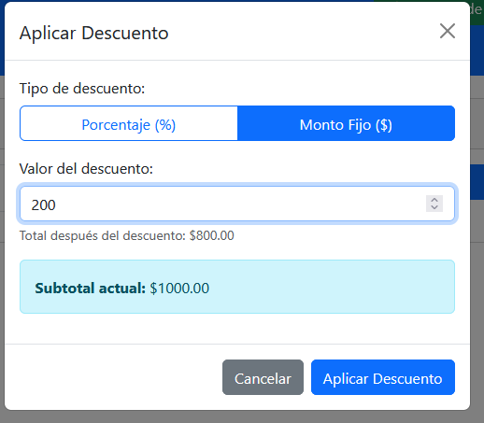

*Fuente: Elaborado por el estudiante de acuerdo con el proyecto*

Caso de Uso N°4: Aplicando descuentos automáticamente

Casos de Prueba:

1. Verificar detección automática de condiciones para descuento
2. Verificar aplicación automática sin intervención del usuario
3. Verificar cálculo correcto del descuento automático

Resultados Esperados:

1. Sistema detecta productos con descuento automático
2. Descuento aplicado sin acción del operario
3. Monto descontado calculado correctamente

Resultados Obtenidos:

1. Condiciones de descuento detectadas automáticamente
2. Aplicación instantánea al cumplir condiciones
3. Cálculos precisos en el total de venta

Evidencia: Se observa en la ***figura 6.6.4*** un ticket de venta mostrando descuento automático aplicado.

*Figura 6.4: “Caso de prueba de CU N°4”*

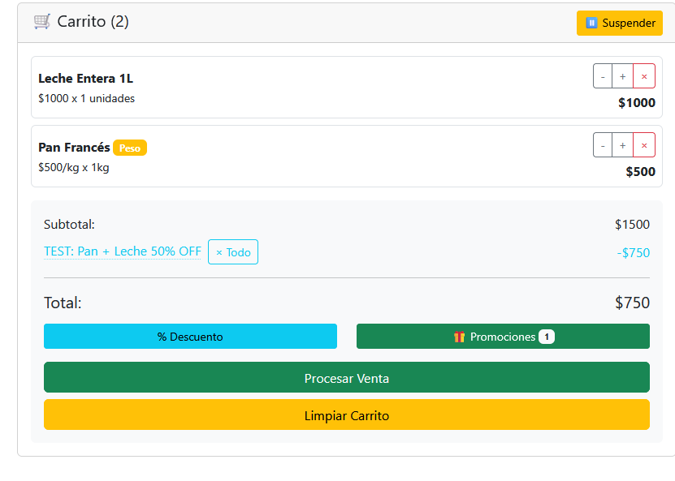

*Fuente: Elaborado por el estudiante de acuerdo con el proyecto*

Caso de Uso N°5: Aplicando automáticamente las promociones

Casos de Prueba:

1. Verificar detección de productos en promoción
2. Verificar aplicación correcta de promociones
3. Verificar ajuste en precio total

Resultados Esperados:

1. Sistema identifica productos con promociones activas
2. Promociones aplicadas al carrito de compras
3. Total de venta refleja beneficios de promoción

Resultados Obtenidos:

1. Promociones detectadas correctamente
2. Aplicación automática funcionando
3. Precio final ajustado apropiadamente

Evidencia: Se observa en la ***figura 6.6.5*** el carrito de compras mostrando promociones aplicadas.

*Figura 6.6.5: “Caso de prueba de CU N°5”*

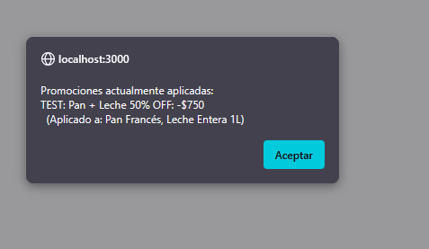

*Fuente: Elaborado por el estudiante de acuerdo con el proyecto*

Caso de Uso N°6: Accediendo a productos frecuentes

Casos de Prueba:

1. Verificar visualización de sección de productos frecuentes
2. Verificar selección y agregado automático al carrito
3. Verificar actualización instantánea del carrito

Resultados Esperados:

1. Sección de productos frecuentes visible y accesible
2. Productos se agregan automáticamente al seleccionarlos
3. Carrito se actualiza mostrando productos agregados

Resultados Obtenidos:

1. Interfaz muestra productos frecuentes organizados
2. Agregado al carrito funciona correctamente
3. Carrito refleja cambios inmediatamente

Evidencia: Se observa en la ***figura 6.6.6*** la sección de productos frecuentes con productos seleccionados.

*Figura 6.6: “Caso de prueba de CU N°6”*

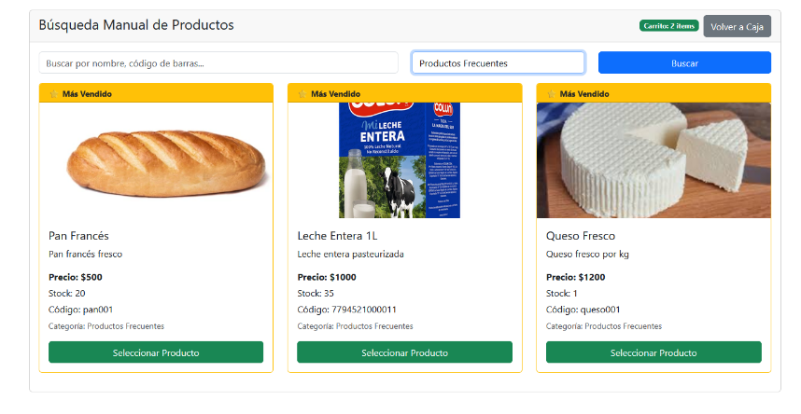

*Fuente: Elaborado por el estudiante de acuerdo con el proyecto*

Caso de Uso N°7: Visualizando historial filtrable de ventas

Casos de Prueba:

1. Verificar acceso al módulo de historial de ventas
2. Verificar funcionamiento de filtros por fecha/producto
3. Verificar visualización de resultados filtrados

Resultados Esperados:

1. Módulo de historial accesible y funcional
2. Filtros aplicables y responsivos
3. Lista de ventas muestra datos filtrados correctamente

Resultados Obtenidos:

1. Historial de ventas carga correctamente
2. Filtros funcionan según parámetros establecidos
3. Resultados se muestran según criterios de filtrado

Evidencia: Se observa en la ***figura 6.6.7*** el historial con filtros aplicados y resultados visibles.

*Figura 6.6.7: “Caso de prueba de CU N°7”*

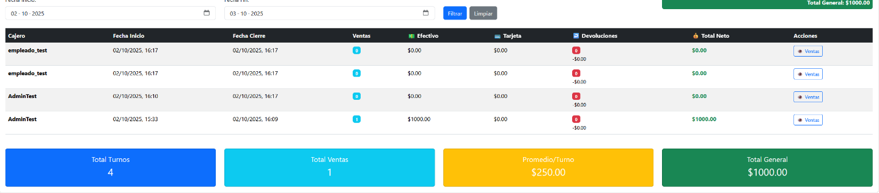

*Fuente: Elaborado por el estudiante de acuerdo con el proyecto*

Caso de Uso N°8: Aplicando ventas por peso

Casos de Prueba:

1. Verificar selección de modo venta por peso
2. Verificar cálculo correcto basado en peso ingresado
3. Verificar registro en sistema con tipo de venta por peso

Resultados Esperados:

1. Opción de venta por peso disponible para productos correspondientes
2. Cálculo preciso según peso especificado
3. Venta registrada correctamente como tipo "por peso"

Resultados Obtenidos:

1. Modo peso activable para productos configurables
2. Cálculos realizados correctamente
3. Registro en sistema con meta data apropiada

Evidencia: Se observa en la ***figura 6.6.8*** la interfaz de venta por peso con cálculo mostrado.

*Figura 6.6.8: “Caso de prueba de CU N°8”*

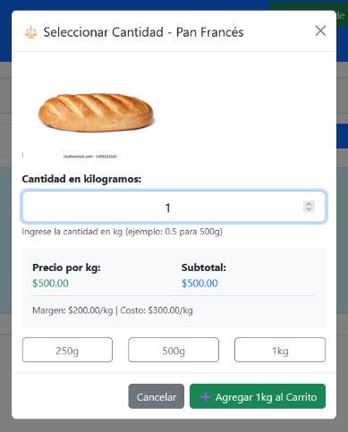

*Fuente: Elaborado por el estudiante de acuerdo con el proyecto*

Caso de Uso N°9: Aplicando ventas por unidad

Casos de Prueba:

1. Verificar funcionamiento de venta por unidad por defecto
2. Verificar cálculo basado en cantidad de unidades
3. Verificar registro correcto en sistema

Resultados Esperados:

1. Sistema opera en modo unidad por defecto
2. Cálculos precisos según cantidad de unidades
3. Venta registrada como tipo "por unidad"

Resultados Obtenidos:

1. Modo unidad funciona como configuración predeterminada
2. Cálculos unitarios ejecutados correctamente
3. Registro exitoso en base de datos

Evidencia: Se observa en la ***figura 6.6.9*** una venta normal por unidades mostrando cálculo.

*Figura 6.6.9: “Caso de prueba de CU N°9”*

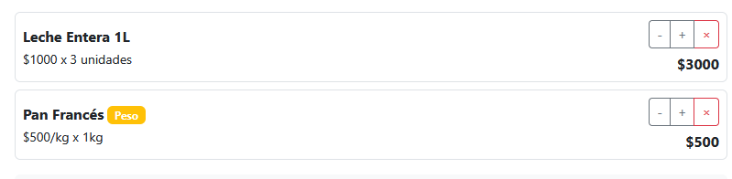

*Fuente: Elaborado por el estudiante de acuerdo con el proyecto*

Caso de Uso N°10: Agregando notas personalizadas por venta

Casos de Prueba:

1. Verificar acceso a función de agregar notas
2. Verificar guardado correcto de texto ingresado
3. Verificar asociación de nota con venta específica

Resultados Esperados:

1. Opción de agregar nota visible durante proceso de venta
2. Texto de nota guardado permanentemente
3. Nota correctamente vinculada a la venta correspondiente

Resultados Obtenidos:

1. Función de notas accesible desde interfaz de venta
2. Notas se guardan exitosamente
3. Asociación venta-nota funcionando correctamente

Evidencia: Se observa en la ***figura 6.6.10*** un campo de notas completado y guardado en venta.

*Figura 6.6.10: “Caso de prueba de CU N°10”*

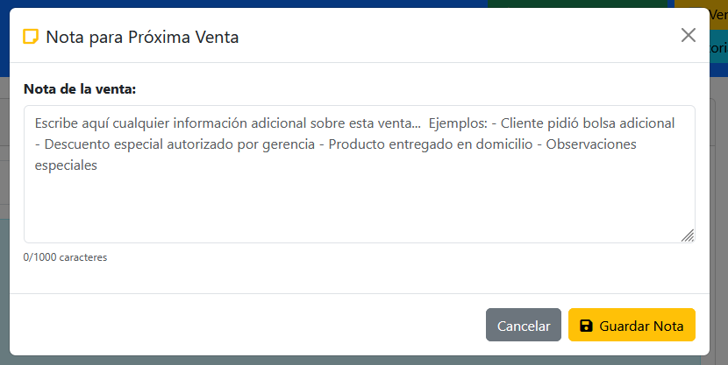

*Fuente: Elaborado por el estudiante de acuerdo con el proyecto*

Caso de Uso N°11: Bloqueando productos fuera de stock

Casos de Prueba:

1. Verificar detección de productos con stock cero
2. Verificar bloqueo de agregado al carrito
3. Verificar mensaje de advertencia al usuario

Resultados Esperados:

1. Sistema identifica productos sin stock disponible
2. Impide agregar productos sin stock al carrito
3. Muestra mensaje informativo al operario

Resultados Obtenidos:

1. Detección de stock cero funcionando
2. Bloqueo efectivo de productos sin stock
3. Mensajes de advertencia mostrados apropiadamente

Evidencia: Se observa en la figura 6.6.11 un mensaje de advertencia por producto sin stock.

*Figura 6.6.11: “Caso de prueba de CU N° 11”*

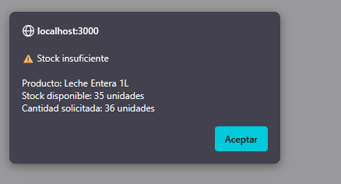

*Fuente: Elaborado por el estudiante de acuerdo con el proyecto*

Caso de Uso N°12: Gestionando promociones por fecha y hora

Casos de Prueba:

1. Verificar creación de promociones con restricciones temporales
2. Verificar activación/desactivación automática por horario
3. Verificar aplicación correcta durante período activo

Resultados Esperados:

1. Interfaz permite configurar fechas y horarios de promoción
2. Sistema activa/desactiva promociones automáticamente
3. Promociones aplicadas solo durante ventana temporal válida

Resultados Obtenidos:

1. Configuración temporal de promociones funcionando
2. Activación automática según horario establecido
3. Aplicación restringida a períodos configurados

Evidencia: Se observa en la ***figura 6.6.12*** la configuración de promoción con fechas y horarios.

*Figura 6.6.12: “Caso de prueba de CU N°12”*

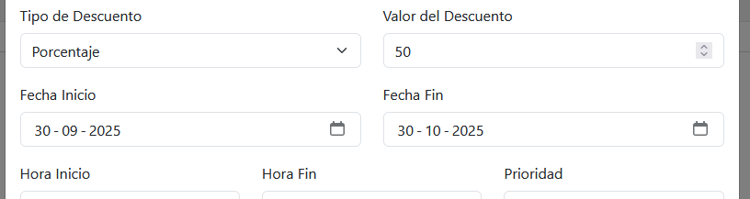

*Fuente: Elaborado por el estudiante de acuerdo con el proyecto.*

Caso de Uso N°13: Ingresando nuevos productos

Casos de Prueba:

1. Verificar acceso al formulario de ingreso de productos
2. Verificar validación de campos requeridos
3. Verificar registro exitoso en inventario

Resultados Esperados:

1. Formulario de ingreso accesible y completo
2. Validación efectiva de datos ingresados
3. Producto registrado y disponible en sistema

Resultados Obtenidos:

1. Formulario carga correctamente con todos los campos
2. Validaciones previenen ingreso de datos incorrectos
3. Producto agregado exitosamente al inventario

Evidencia: Se observa en la ***figura 6.6.13*** un formulario de ingreso de producto completado exitosamente.

*Figura 6.6.13: “Caso de prueba de CU N°13”*

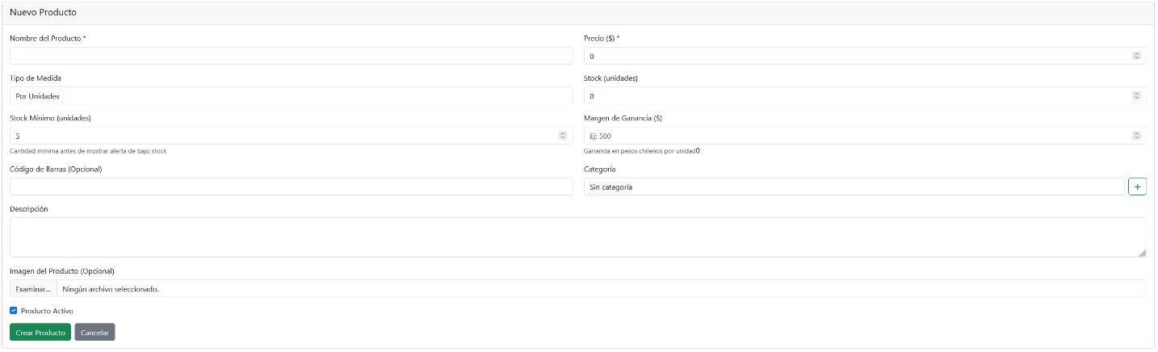

*Fuente: Elaborado por el estudiante de acuerdo con el proyecto.*

Caso de Uso N°14: Actualizando manualmente el stock

Casos de Prueba:

1. Verificar acceso a función de ajuste manual de stock
2. Verificar actualización correcta de cantidades
3. Verificar registro de cambio en historial

Resultados Esperados:

1. Opción de ajuste manual disponible para productos
2. Stock actualizado según valores ingresados
3. Cambio registrado en historial de movimientos

Resultados Obtenidos:

1. Función de ajuste manual accesible y funcional
2. Valores de stock actualizados correctamente
3. Historial refleja el ajuste realizado

Evidencia: Se observa en la ***figura 6.6.14*** el ajuste manual de stock con valores antes/después.

*Figura 6.6.14: “Caso de prueba de CU N°14”*

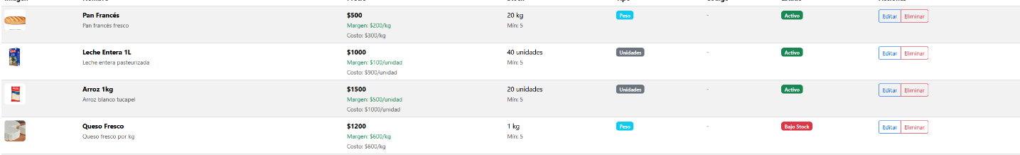

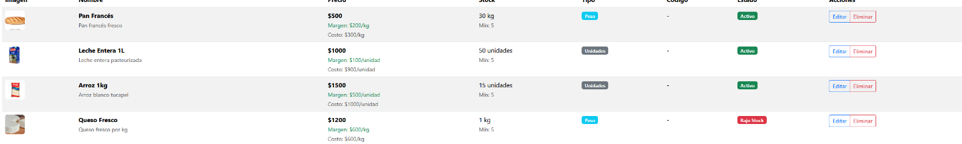

*Fuente: Elaborado por el estudiante de acuerdo con el proyecto*

Caso de Uso N°15: Actualizando automáticamente el stock

Casos de Prueba:

1. Verificar disminución automática de stock al realizar venta
2. Verificar aumento automático por devoluciones
3. Verificar registro automático en historial

Resultados Esperados:

1. Stock reduce automáticamente al confirmar venta
2. Stock aumenta automáticamente por devoluciones
3. Movimientos registrados sin intervención manual

Resultados Obtenidos:

1. Actualización automática post-venta funcionando
2. Ajuste por devoluciones ejecutado correctamente
3. Registro automático en historial operativo

Evidencia: Se observa en la figura 6.***6.15*** un historial mostrando actualizaciones automáticas de stock.

*Figura 6.6.15: “Caso de prueba de CU N° 15”*

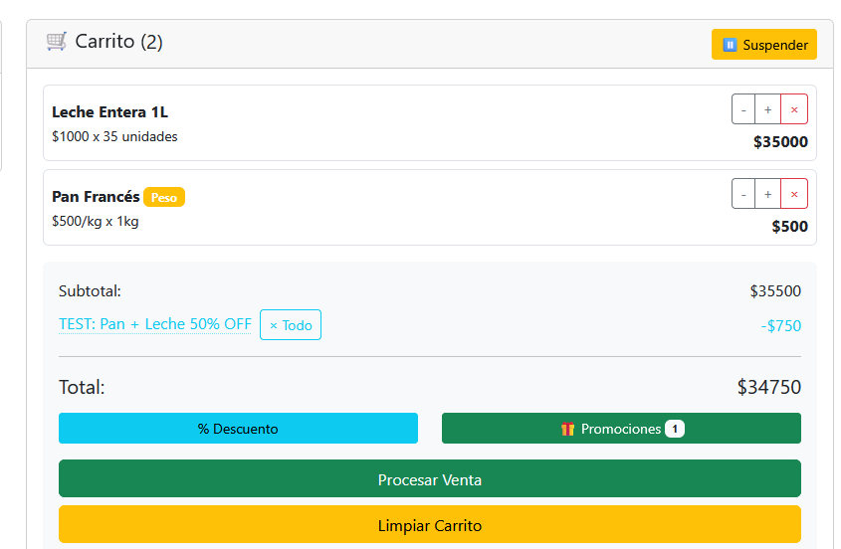



*Fuente: Elaborado por el estudiante de acuerdo con el proyecto*

Caso de Uso N°16: Notificando productos con stock mínimo

Casos de Prueba:

1. Verificar detección de productos bajo stock mínimo
2. Verificar generación de alertas visibles
3. Verificar precisión de notificaciones

Resultados Esperados:

1. Sistema identifica productos bajo nivel mínimo
2. Alertas generadas y mostradas al usuario
3. Notificaciones precisas y oportunas

Resultados Obtenidos:

1. Detección de stock crítico funcionando
2. Sistema de alertas generando notificaciones
3. Información precisa y actualizada

Evidencia: Se observa en la ***figura 6.6.16*** un panel de control mostrando alertas de stock mínimo.

*Figura 6.6.16: “Caso de prueba de CU N°16”*



*Fuente: Elaborado por el estudiante de acuerdo con el proyecto.*

Caso de Uso N°17: Modificando producto

Casos de Prueba:

1. Verificar acceso a función de modificación de productos
2. Verificar edición correcta de información
3. Verificar guardado de cambios

Resultados Esperados:

1. Opción de modificación disponible en inventario
2. Campos editables y funcionales
3. Cambios guardados permanentemente

Resultados Obtenidos:

1. Función de modificación accesible
2. Edición de datos realizada exitosamente
3. Actualizaciones guardadas correctamente

Evidencia: Se observa en la ***figura 6.6.17*** un formulario de edición de producto con cambios aplicados.

*Figura 6.6.17: “Caso de prueba de CU N°17”*

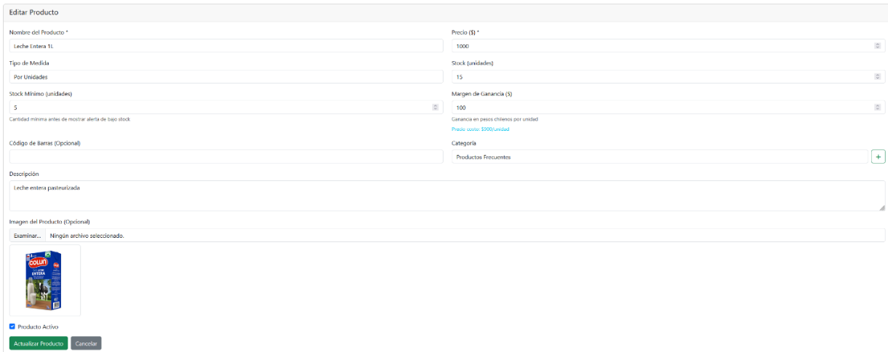

*Fuente: Elaborado por el estudiante de acuerdo con el proyecto*

Caso de Uso N°18: Visualizando historial de movimientos de inventario

Casos de Prueba:

1. Verificar acceso al historial de movimientos
2. Verificar filtrado por fechas y productos
3. Verificar detalles completos de movimientos

Resultados Esperados:

1. Historial de movimientos accesible y legible
2. Filtros aplicables para búsqueda específica
3. Información detallada de cada movimiento visible

Resultados Obtenidos:

1. Módulo de historial carga correctamente
2. Sistema de filtrado funcionando apropiadamente
3. Detalles completos mostrados para cada registro

Evidencia: Se observa en la ***figura 6.6.18*** un historial de movimientos con filtros aplicados.

*Figura 6.6.18: “Caso de prueba de CU N°18”*

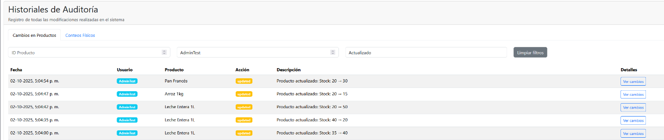

*Fuente: Elaborado por el estudiante de acuerdo con el proyecto.*

Caso de Uso N°19: Registrando productos vencidos o dañados

Casos de Prueba:

1. Verificar función para marcar productos vencidos/dañados
2. Verificar ajuste automático de stock
3. Verificar inhabilitación para venta

Resultados Esperados:

1. Opción disponible para marcar productos no vendibles
2. Stock ajustado reflejando productos descartados
3. Productos marcados como no disponibles para venta

Resultados Obtenidos:

1. Función de marcado funcionando correctamente
2. Ajuste de stock ejecutado automáticamente
3. Productos correctamente inhabilitados en sistema

Evidencia: Se observa en la interfaz de registro de productos vencidos/dañados, como se observa en la ***Figura 6.6.19***.

*Figura 6.6.19: “Caso de prueba de CU N°19”*

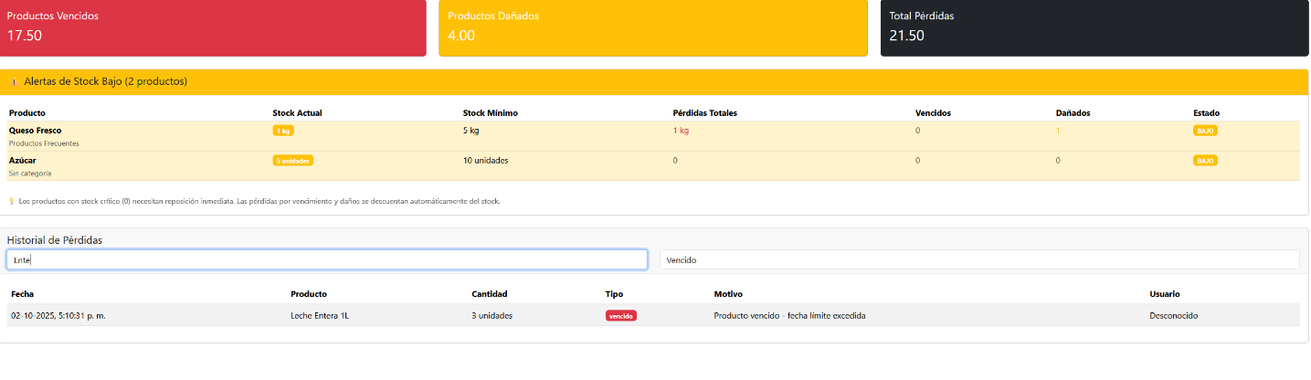

*Fuente: Elaborado por el estudiante de acuerdo con el proyecto.*

Caso de Uso N°20: Actualizando Inventario físico

Casos de Prueba:

1. Verificar ingreso de conteo físico
2. Verificar comparación sistema vs físico
3. Verificar proceso de ajuste y aprobación

Resultados Esperados:

1. Interfaz permite ingreso de conteo físico
2. Sistema muestra diferencias entre registrado y físico
3. Proceso de ajuste completo y funcional

Resultados Obtenidos:

1. Ingreso de datos físicos funcionando
2. Comparativas mostradas correctamente
3. Ajuste de inventario ejecutado exitosamente

Evidencia: Se observa en la ***figura 6.6.20*** una pantalla de conciliación de inventario físico.

*Figura 6.6.20: “Caso de prueba de CU N°20”*

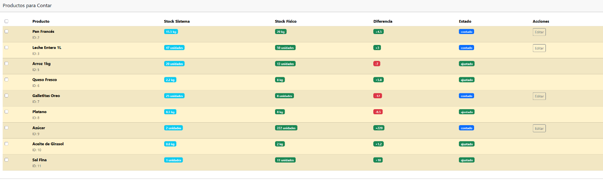

*Fuente: Elaborado por el estudiante de acuerdo con el proyecto.*

Caso de Uso N°21: Calculando margen de ganancia por producto

Casos de Prueba:

1. Verificar cálculo automático de margen
2. Verificar visualización de márgenes
3. Verificar precisión de cálculos

Resultados Esperados:

1. Sistema calcula margen basado en costos y precios
2. Márgenes visibles en reportes y fichas de producto
3. Cálculos precisos y consistentes

Resultados Obtenidos:

1. Cálculo automático de márgenes funcionando
2. Información de margen accesible al usuario
3. Resultados numéricamente correctos

Evidencia: Se observa en la ***figura 6.6.21*** un reporte mostrando márgenes de ganancia por producto.

*Figura 6.6.21: “Caso de prueba de CU N°21”*

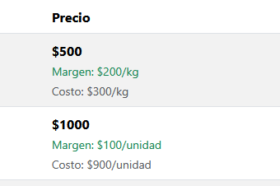

*Fuente: Elaborado por el estudiante de acuerdo con el proyecto.*

Caso de Uso N°22: Promediando ventas por periodo de tiempo

Casos de Prueba:

1. Verificar acceso a módulo de promedios
2. Verificar cálculo correcto por períodos
3. Verificar visualización clara de resultados

Resultados Esperados:

1. Módulo de promedios accesible y funcional
2. Cálculos precisos según período seleccionado
3. Resultados presentados de manera comprensible

Resultados Obtenidos:

1. Interfaz de promedios carga correctamente
2. Cálculos ejecutados apropiadamente
3. Datos presentados de forma clara y organizada

Evidencia: Se observa en la ***figura 6.6.22*** promedios de ventas por período.

*Figura 6.6.22: “Caso de prueba de CU N°22”*



*Fuente: Elaborado por el estudiante de acuerdo con el proyecto.*

Caso de Uso N°23: Informando rotación de inventario

Casos de Prueba:

1. Verificar cálculo automático de rotación
2. Verificar métricas precisas
3. Verificar presentación de resultados

Resultados Esperados:

1. Sistema calcula rotación usando fórmulas establecidas
2. Métricas reflejan realidad del negocio
3. Resultados mostrados de manera útil

Resultados Obtenidos:

1. Cálculo de rotación funcionando correctamente
2. Indicadores precisos y actualizados
3. Información presentada adecuadamente

Evidencia: Se observa en la ***figura 6.6.23*** un reporte de rotación de inventario.

*Figura 6.6.23: “Caso de prueba de CU N°23”*

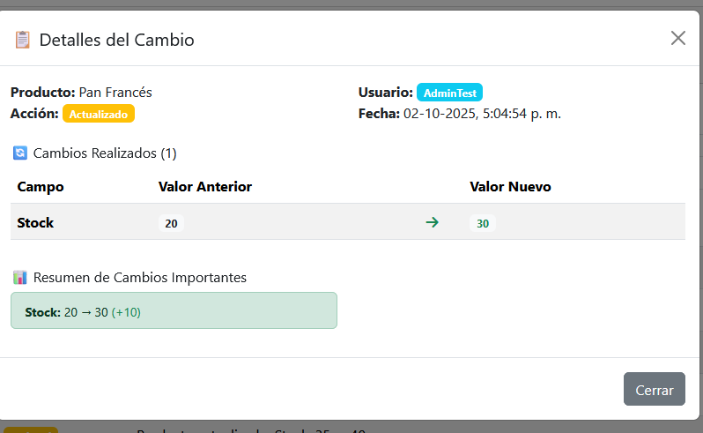

*Fuente: Elaborado por el estudiante de acuerdo con el proyecto.*

Caso de Uso N°24: Informando tasa de anulación de ventas

Casos de Prueba:

1. Verificar cálculo de tasa de anulación
2. Verificar acceso a métrica desde interfaz
3. Verificar precisión del porcentaje

Resultados Esperados:

1. Sistema calcula porcentaje de anulaciones vs ventas totales
2. Métrica accesible desde módulo de reportes
3. Porcentaje preciso y actualizado

Resultados Obtenidos:

1. Cálculo de tasa de anulación ejecutado correctamente
2. Interfaz muestra métrica claramente
3. Datos reflejan situación real del negocio

Evidencia: Se observa en la figura 6.6.24 el dashboard mostrando tasa de anulación de ventas.

*Figura 6.6.24: “Caso de prueba de CU N°24”*

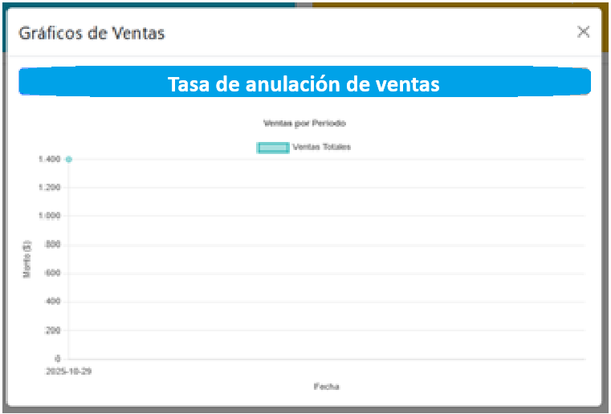

*Fuente: Elaborado por el estudiante de acuerdo con el proyecto.*

Caso de Uso N°25: Asignando perfiles de usuario

Casos de Prueba:

1. Verificar acceso a gestión de perfiles
2. Verificar asignación correcta de roles
3. Verificar aplicación de permisos

Resultados Esperados:

1. Módulo de gestión de usuarios funcional
2. Asignación de perfiles ejecutada correctamente
3. Permisos aplicados según perfil asignado

Resultados Obtenidos:

1. Interfaz de gestión de usuarios operativa
2. Asignación de perfiles realizada exitosamente
3. Restricciones/habilitaciones aplicadas apropiadamente

Evidencia: Se observa la figura 6.6.25 la pantalla de asignación de perfiles de usuario.

Figura 6.6.25: “Caso de prueba de CU N°25”

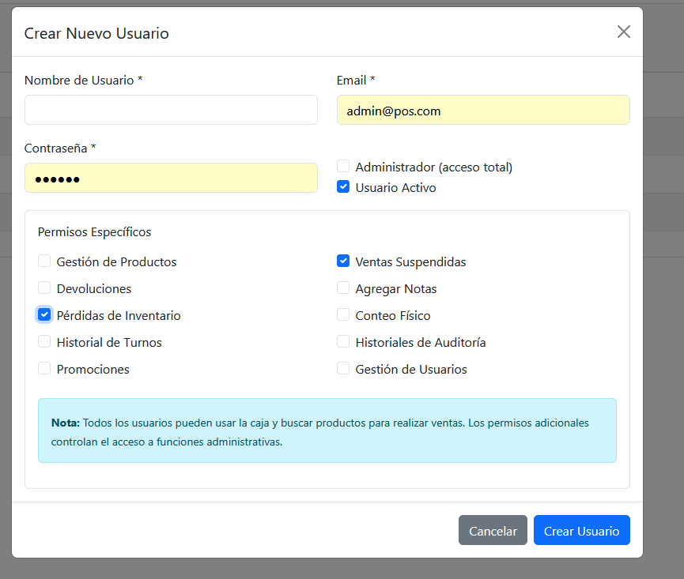

*Fuente: Elaborado por el estudiante de acuerdo con el proyecto.*

Caso de Uso N°26: Autenticando obligatoriamente

Casos de Prueba:

1. Verificar solicitud de credenciales al acceder
2. Verificar validación de usuario/contraseña
3. Verificar manejo de credenciales incorrectas

Resultados Esperados:

1. Sistema solicita autenticación al iniciar
2. Credenciales válidas permiten acceso
3. Credenciales inválidas muestran error

Resultados Obtenidos:

1. Pantalla de login funcional y segura
2. Autenticación exitosa con credenciales correctas
3. Mensaje de error apropiado con credenciales incorrectas

Evidencia: Se observa ***figura 6.6.26*** con la pantalla de login con credenciales siendo validadas.

Figura 6.6.26: “Caso de prueba de CU N°26”

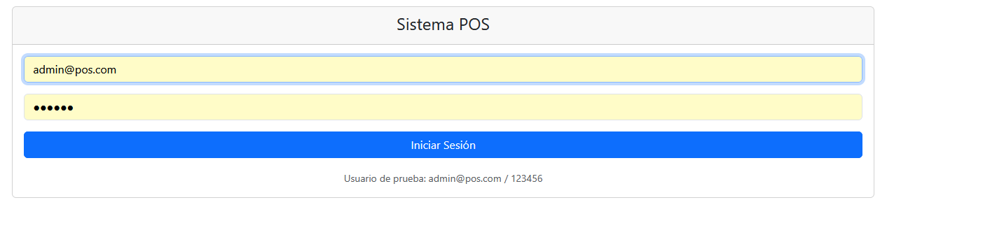

*Fuente: Elaborado por el estudiante de acuerdo con el proyecto.*

Caso de Uso N°27: Controlando sesiones activas

Casos de Prueba:

1. Verificar registro automático de sesiones
2. Verificar seguimiento de sesiones activas
3. Verificar información de sesión completa

Resultados Esperados:

1. Sistema registra cada inicio de sesión
2. Seguimiento en tiempo real de sesiones activas
3. Datos de sesión almacenados completamente

Resultados Obtenidos:

1. Registro automático de sesiones funcionando
2. Monitoreo de sesiones activas operativo
3. Información de sesión almacenada correctamente

Evidencia: Se observa en la **figura 6.6.27** un panel de control mostrando sesiones activas.

*Figura 6.6.27: “Caso de prueba de CU N°27”*

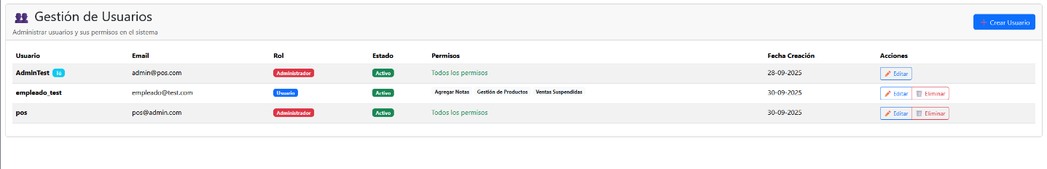

*Fuente: Elaborado por el estudiante de acuerdo con el proyecto.*

Caso de Uso N°28: Informando la bitácora de acciones

Casos de Prueba:

1. Verificar registro de acciones críticas
2. Verificar completitud de información en bitácora
3. Verificar acceso a historial de bitácora

Resultados Esperados:

1. Acciones importantes registradas automáticamente
2. Bitácora contiene información detallada de cada acción
3. Historial de bitácora accesible para consulta

Resultados Obtenidos:

1. Registro automático de acciones funcionando
2. Bitácora con información completa y organizada
3. Acceso al historial disponible y funcional

Evidencia: Se observa en la ***figura 6.6.28*** una bitácora de acciones mostrando registros recientes.

*Figura 6.6.28: “Caso de prueba de CU N°28”*



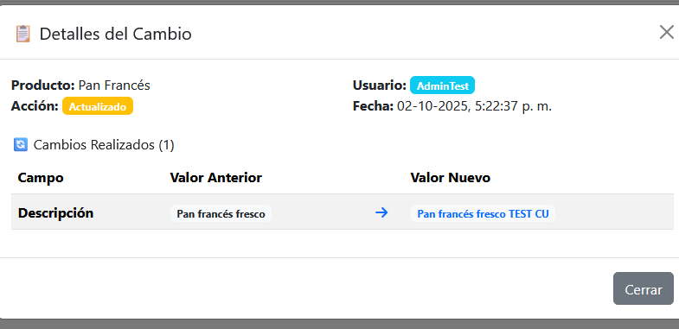

*Fuente: Elaborado por el estudiante de acuerdo con el proyecto.*

Caso de Uso N°29: Creando la bitácora de acciones por usuario

Casos de Prueba:

1. Verificar acceso a configuración de bitácora por usuario
2. Verificar selección de acciones a registrar
3. Verificar actualización de configuración

Resultados Esperados:

1. Interfaz de configuración de bitácora accesible
2. Personalización de acciones a registrar por usuario
3. Configuraciones guardadas y aplicadas

Resultados Obtenidos:

1. Módulo de configuración de bitácora funcional
2. Selección de acciones personalizable exitosamente
3. Actualizaciones aplicadas correctamente

Evidencia: Se observa en la ***figura 6.6.29*** la configuración de bitácora personalizada por usuario.

*Figura 6.6.29: “Caso de prueba de CU N°29”*

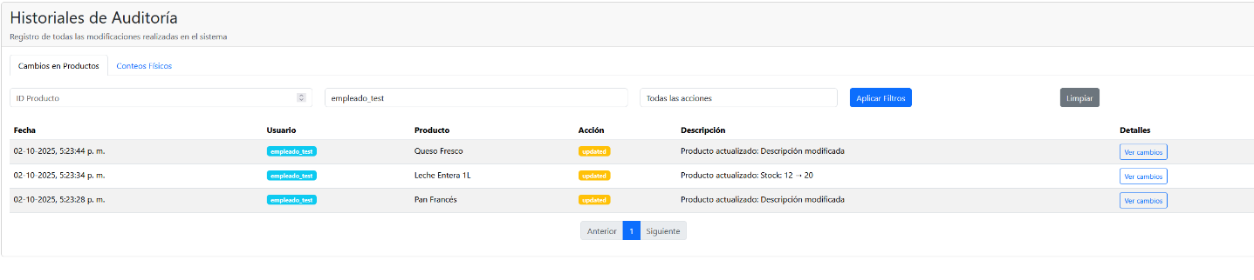

*Fuente: Elaborado por el estudiante de acuerdo con el proyecto.*

Caso de Uso N°30: Diseñando interfaz para computador de escritorio

Casos de Prueba:

1. Verificar adaptación a pantallas grandes
2. Verificar disposición optimizada de elementos
3. Verificar experiencia de usuario en escritorio

Resultados Esperados:

1. Interfaz se adapta correctamente a resoluciones de escritorio
2. Elementos organizados para uso eficiente en pantalla grande
3. Navegación cómoda y intuitiva en computador

Resultados Obtenidos:

1. Diseño responsive funcionando en escritorio
2. Interfaz optimizada para uso con mouse y teclado
3. Experiencia de usuario fluida en ambiente de escritorio

Evidencia: Se observa en la figura 6.6.30 la interfaz del sistema mostrada en pantalla de computador.

*Figura 6.6.30: “Caso de prueba de CU N°30”*

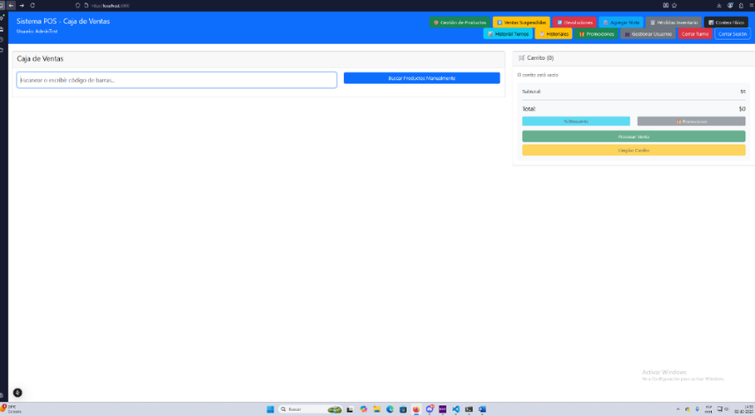

*Fuente: Elaborado por el estudiante de acuerdo con el proyecto.*

Caso de Uso N°31: Diseñando un entorno intuitivo

Casos de Prueba:

1. Verificar organización lógica de elementos
2. Verificar navegación fluida y predecible
3. Verificar comprensibilidad sin capacitación

Resultados Esperados:

1. Interfaz organizada de manera coherente
2. Navegación intuitiva y sin obstáculos
3. Usabilidad alta sin requerir manuales

Resultados Obtenidos:

1. Diseño claro y organizado implementado
2. Flujo de navegación natural y eficiente
3. Sistema comprensible para usuarios nuevos

Evidencia: Se observa en la figura 6.6.31 una captura general mostrando organización de interfaz.

*Figura 6.6.31: “Caso de prueba de CU N°31”*

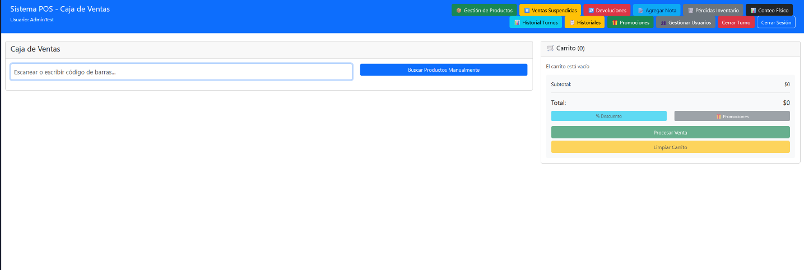

*Fuente: Elaborado por el estudiante de acuerdo con el proyecto.*

Caso de Uso N°32: Informando mensajes de validación

Casos de Prueba:

1. Verificar visualización de mensajes de error
2. Verificar claridad y utilidad de mensajes
3. Verificar corrección guiada de errores

Resultados Esperados:

1. Mensajes de validación mostrados al detectar errores
2. Mensajes claros y explicativos
3. Guías para corregir errores proporcionadas

Resultados Obtenidos:

1. Sistema de validación mostrando mensajes apropiados
2. Mensajes comprensibles y útiles para el usuario
3. Orientación efectiva para corrección de errores

Evidencia: Se observa en la ***figura 6.6.32*** un mensaje de validación mostrado por campo incorrecto.

Figura 6.6.32: “Caso de prueba de CU N°32”

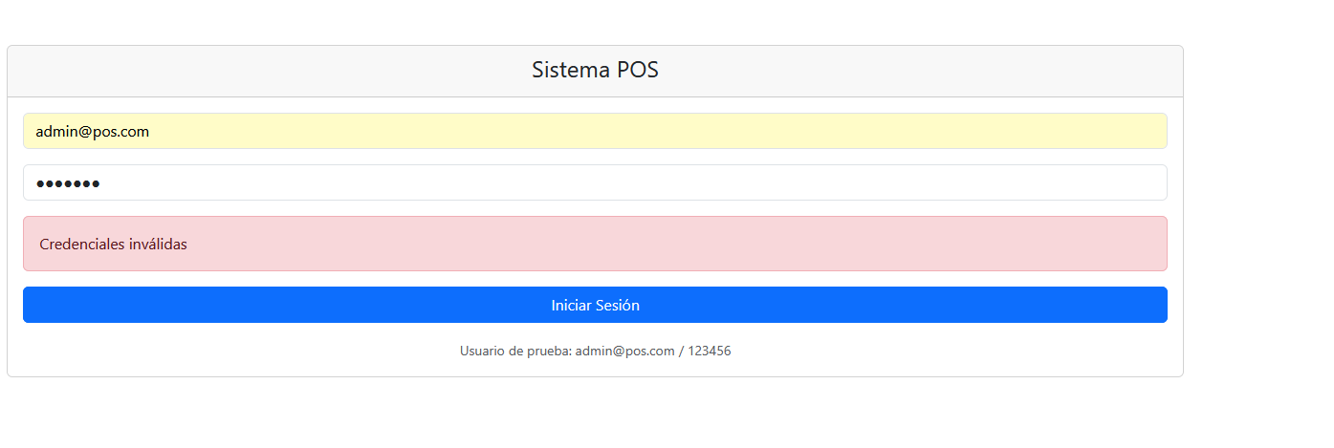

*Fuente: Elaborado por el estudiante de acuerdo con el proyecto.*

Caso de Uso N°33: Accediendo rápidamente en pantalla principal

Casos de Prueba:

1. Verificar presencia de accesos rápidos
2. Verificar funcionalidad de accesos directos
3. Verificar redirección correcta a funcionalidades

Resultados Esperados:

1. Pantalla principal muestra accesos rápidos visibles
2. Clic en accesos rápidos ejecuta acción correspondiente
3. Redirección inmediata a funcionalidad seleccionada

Resultados Obtenidos:

1. Accesos rápidos disponibles en pantalla principal
2. Funcionalidad de accesos directos operativa
3. Navegación rápida a funciones comunes funcionando

Evidencia: Se observa en la figura 6.6.33 la pantalla principal mostrando accesos rápidos.

Figura 6.6.33: “Caso de prueba de CU N°33”

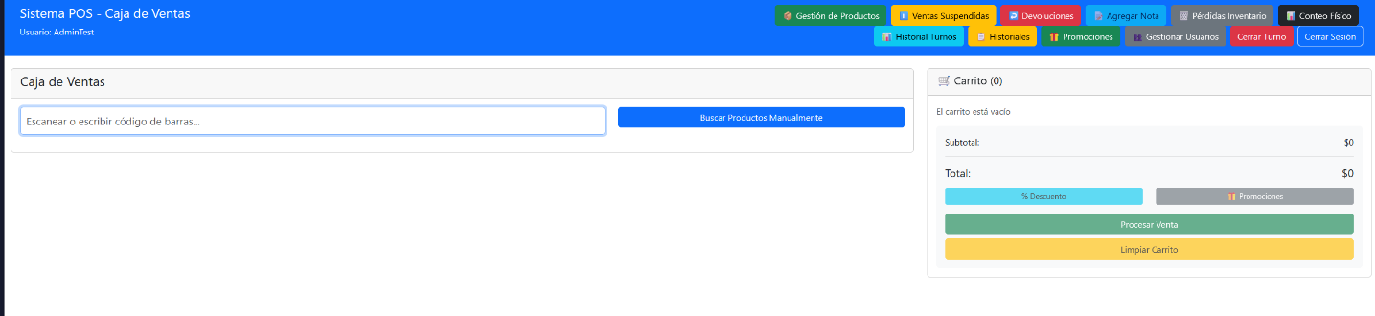

*Fuente: Elaborado por el estudiante de acuerdo con el proyecto.*

Caso de Uso N°34: Integrando manual de usuario integrado

Casos de Prueba:

1. Verificar acceso a manual desde interfaz
2. Verificar contenido completo y útil

Resultados Esperados:

1. Opción de ayuda/manual accesible desde sistema
2. Contenido explicativo y relevante disponible

Resultados Obtenidos:

1. Manual integrado accesible desde interfaz principal
2. Contenido completo cubriendo funcionalidades del sistema

Evidencia: Se observa en la figura 6.6.34 un manual de usuario integrado mostrado dentro del sistema.

Figura 6.6.34: “Caso de prueba de CU N°34”

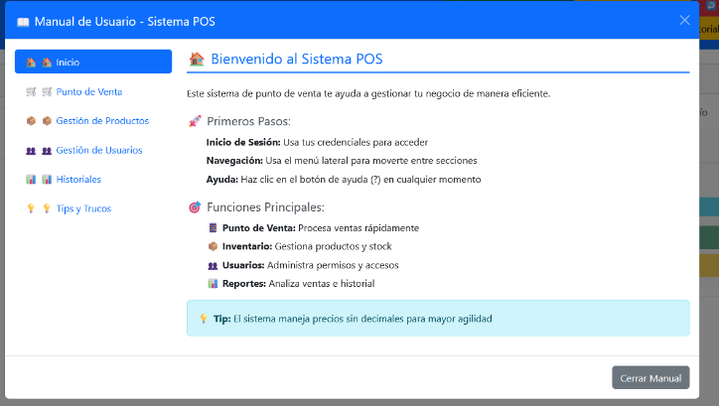

*Fuente: Elaborado por el estudiante de acuerdo con el proyecto.*

* 1. **Gráficos de esfuerzos**

Al igual que en el primer incremento para asegurar un control eficiente del desarrollo y cumplimiento de los objetivos del sistema, se utilizaron herramientas visuales de seguimiento que permiten medir el avance real frente a lo planificado. En esta sección se presentan los gráficos de esfuerzos, Burn Up y Burn Down, junto a una breve interpretación de cada uno.

El gráfico Burn Up confirma el excelente desempeño del proyecto, mostrando un crecimiento acumulado del trabajo completado que supera consistentemente la línea de progreso ideal. Partiendo de 0 HH y alcanzando las 67 HH, la curva de trabajo completado real se mantiene por encima del ritmo esperado, mientras que la línea de alcance total (73 HH) representa el objetivo final, como se ve en la ***Figura 6.7.1.***

*Figura 6.7.1: “Gráfico Burn-Up”*

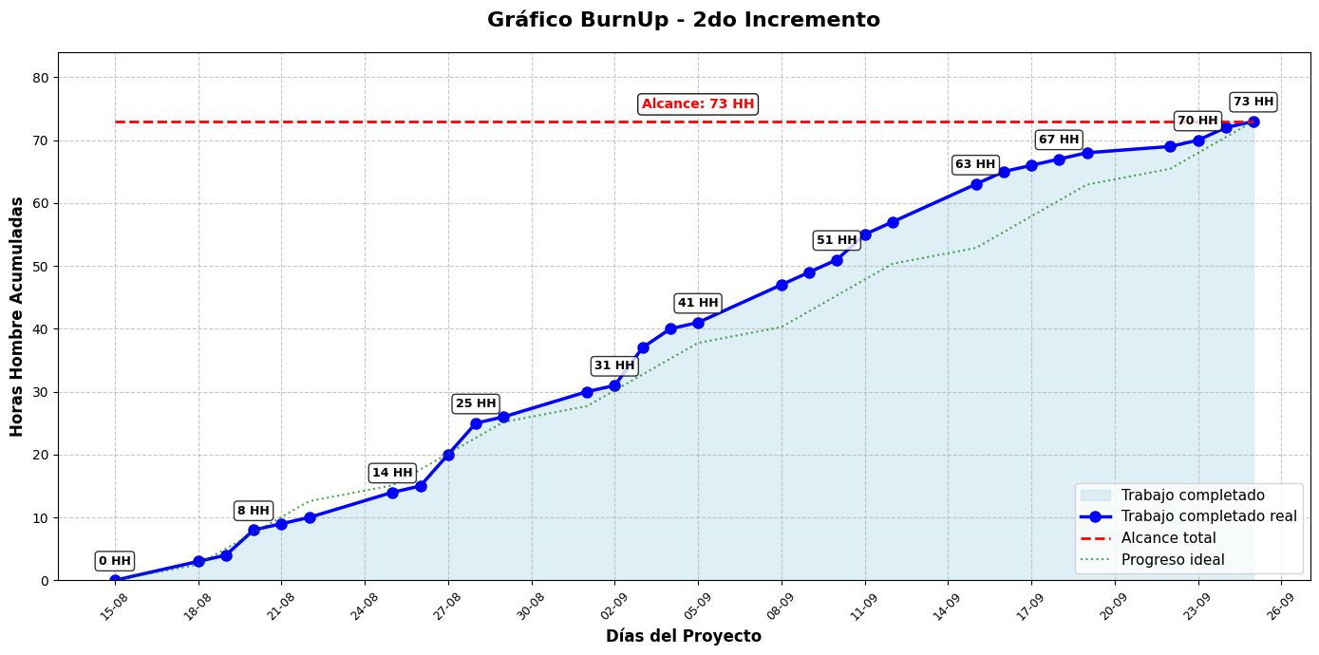

*Fuente: Elaborado por el estudiante de acuerdo con el proyecto.*

El gráfico Burn Down muestra una evolución favorable del proyecto, donde la línea de trabajo restante real se mantiene consistentemente por debajo de la reducción ideal, indicando que el equipo está avanzando a un ritmo más rápido de lo planificado. El área de trabajo pendiente disminuye progresivamente, con valores que van desde 67 HH iniciales hasta 8 HH, como se ve en la ***Figura 6.7.2***.

*Figura 6.7.2: “Gráfico Burn-Down”*

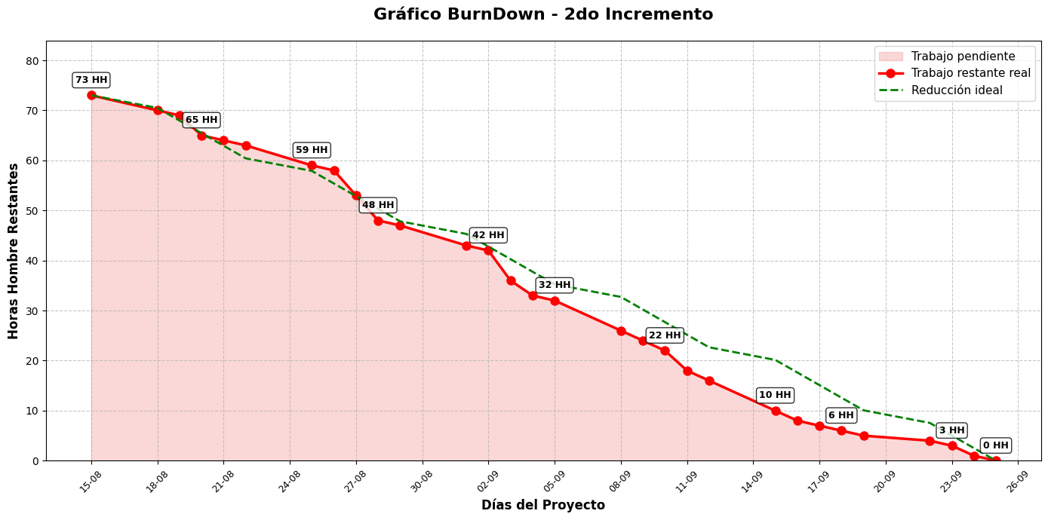

*Fuente: Elaborado por el estudiante de acuerdo con el proyecto.*

1. **INCREMENTO 3**

Como fase final de evolución, este incremento se dedica a la integración de características avanzadas y al pulido de todos los elementos del sistema. Está orientado a lograr la versión definitiva, asegurando el máximo rendimiento, estabilidad y cumplimiento de todos los objetivos estratégicos del proyecto.

* 1. **PRODUCT BACKLOG**

14.1.1. Requerimientos

En esta sección se muestran los requerimientos del sistema que definen criterios de calidad como rendimiento, seguridad y usabilidad, pero más importante la prioridad, con la cual luego se escogerán los requerimientos para el segundo incremento, a través de la ***Tabla 7.1.1***.

*Tabla 7.1.1: “Requerimientos para el software de Amasandería y Panadería 981”*

|  |  |  |  |  |  |  |  |  |
| --- | --- | --- | --- | --- | --- | --- | --- | --- |
|  | **ID** | **Descripción** | **Necesidad** | **Prioridad** | **Estabilidad** | **Claridad** | **Verificabilidad** | **Fuente** |
| **1.-** | **Punto de Venta** | |  |  |  |  |  |  |
| **UR** | **1.1** | **Lectura de códigos de barra** | 1 | 1 | 1 | 1 | 1 | 2 |
|  | Operario autorizado puede realizar ventas en el sistema. | | | | | | | |
| **UR** | **1.2** | **Gráfico de cantidad de ventas y periodo** | 2 | 2 | 1 | 1 | 1 | 2 |
|  | Operario autorizado puede emitir y anular boletas al finalizar una venta. | | | | | | | |
| **UR** | **1.3** | **Registro del método de pago** | 2 | 2 | 2 | 1 | 1 | 2 |
|  | Operario autorizado puede registrar el método de pago en el sistema. | | | | | | | |
| **UR** | **1.4** | **Búsqueda de productos** | 1 | 1 | 1 | 1 | 1 | 2 |
|  | Operario autorizado puede buscar productos en el sistema. | | | | | | | |
| **UR** | **1.5** | **Registro automático de ventas** | 1 | 1 | 1 | 1 | 1 | 2 |
|  | Sistema automáticamente registra la venta. | | | | | | | |
| **UR** | **1.6** | **Aplicación de descuentos** | 2 | 3 | 1 | 1 | 1 | 2 |
|  | Operario autorizado debe aplicar descuentos válidos. | | | | | | | |
| **UR** | **1.7** | **Aplicación automática de promociones** | 2 | 3 | 1 | 1 | 1 | 2 |
|  | Sistema automáticamente aplica la promoción válida. | | | | | | | |
| **UR** | **1.8** | **Ingreso manual de productos** | 1 | 1 | 1 | 1 | 1 | 2 |
|  | Operario autorizado puede ingresar productos en el sistema. | | | | | | | |
| **UR** | **1.9** | **Visualización en tiempo real del total** | 1 | 1 | 1 | 1 | 1 | 2 |
|  | Sistema automáticamente actualiza el total de ventas. | | | | | | | |
| **UR** | **1.10** | **Impresión de ticket detallado** | 1 | 2 | 1 | 1 | 1 | 2 |
|  | Sistema automáticamente imprime el ticket. | | | | | | | |
| **UR** | **1.11** | **Pago con múltiples métodos** | 1 | 1 | 1 | 1 | 1 | 2 |
|  | Operario autorizado debe registrar pagos combinados en el sistema. | | | | | | | |
| **UR** | **1.12** | **Accesos rápidos a productos frecuentes** | 2 | 3 | 1 | 1 | 1 | 2 |
|  | Operario autorizado puede revisar los productos frecuentes en el sistema. | | | | | | | |
| **UR** | **1.13** | **Historial filtrable de ventas** | 2 | 2 | 1 | 1 | 1 | 2 |
|  | Operario autorizado puede revisar historial de ventas. | | | | | | | |
| **UR** | **1.14** | **Ventas por cantidad o peso** | 2 | 2 | 1 | 1 | 1 | 2 |
|  | Operario autorizado puede realizar ventas por cantidad o peso en el sistema. | | | | | | | |
| **UR** | **1.15** | **Suspensión temporal de venta** | 1 | 1 | 1 | 1 | 1 | 2 |
|  | Operario autorizado puede suspender ventas en el sistema. | | | | | | | |
| **UR** | **1.16** | **Notas personalizadas por venta** | 2 | 3 | 2 | 1 | 1 | 2 |
|  | Operario autorizado puede agregar una nota por venta en el sistema. | | | | | | | |
| **UR** | **1.17** | **Cierre de caja** | 1 | 1 | 1 | 1 | 1 | 2 |
|  | Operario autorizado debe realizar el cierre de caja en el sistema. | | | | | | | |
| **UR** | **1.18** | **Apertura y cierre de caja por turno** | 1 | 1 | 1 | 1 | 1 | 2 |
|  | Operario autorizado debe registrar apertura y cierre de turno en el sistema. | | | | | | | |
| **UR** | **1.19** | **Configuración de rotación de productos mínimo** | 2 | 2 | 2 | 1 | 1 | 2 |
|  | Operario autorizado puede leer el peso desde balanzas conectadas al sistema. | | | | | | | |
| **UR** | **1.20** | **Bloqueo de productos fuera de stock** | 2 | 2 | 1 | 1 | 1 | 2 |
|  | Sistema automáticamente impide la venta de productos sin stock. | | | | | | | |
| **UR** | **1.21** | **Gestión de promociones por fecha y hora** | 2 | 3 | 2 | 1 | 1 | 2 |
|  | Operario autorizado puede definir promociones solo en ciertos días y horarios en sistema. | | | | | | | |
| **UR** | **1.22** | **Registro de devoluciones** | 1 | 1 | 1 | 1 | 1 | 2 |
|  | Operario autorizado puede ingresar productos devueltos en el sistema. | | | | | | | |
| **2.-** | **Módulo de inventario** | |  |  |  |  |  |  |
| **UR** | **2.1** | **Ingreso de nuevos productos** | 1 | 1 | 1 | 1 | 1 | 2 |
|  | Operario autorizado puede registrar nuevos productos en sistema. | | | | | | | |
| **UR** | **2.2** | **Actualización de stock** | 1 | 1 | 1 | 1 | 1 | 2 |
|  | Operario autorizado puede sumar o restar stock de un producto en el sistema. | | | | | | | |
| **UR** | **2.3** | **Control de productos con stock mínimo** | 2 | 2 | 1 | 1 | 1 | 2 |
|  | Sistema automáticamente alerta de stock mínimo de un producto. | | | | | | | |
| **UR** | **2.4** | **Inventario por categoría o proveedor** | 1 | 2 | 1 | 1 | 1 | 2 |
|  | Operario autorizado puede visualizar el inventario en el sistema. | | | | | | | |
| **UR** | **2.5** | **Exportar archivos vía Excel** | 1 | 2 | 1 | 1 | 1 | 2 |
|  | Operario autorizado puede exportar un archivo Excel en el sistema. | | | | | | | |
| **UR** | **2.6** | **Historial de movimientos de inventario** | 1 | 1 | 2 | 1 | 1 | 2 |
|  | Operario autorizado puede revisar historial de movimientos de inventario en el sistema. | | | | | | | |
| **UR** | **2.7** | **Registro de productos vencidos o dañados** | 2 | 2 | 2 | 1 | 1 | 2 |
|  | Operario debe marcar productos como vencidos o dañados en el sistema. | | | | | | | |
| **UR** | **2.8** | **Inventario físico** | 2 | 2 | 1 | 1 | 1 | 2 |
|  | Sistema automáticamente compara stock registrado, y permite aprobar o ajustar diferencias. | | | | | | | |
| **3.-** | **Módulo de reportes** | |  |  |  |  |  |  |
| **UR** | **3.1** | **Reporte de ventas por período** | 1 | 2 | 2 | 1 | 1 | 2 |
|  | Sistema automáticamente genera un reporte de ventas diaria. | | | | | | | |
| **UR** | **3.2** | **Reporte de productos más vendidos** | 1 | 2 | 2 | 1 | 1 | 2 |
|  | Sistema automáticamente genera un reporte de productos más vendidos. | | | | | | | |
| **UR** | **3.3** | **Reporte de productos con baja rotación** | 2 | 2 | 2 | 1 | 1 | 2 |
|  | Sistema automáticamente genera reporte de productos con baja rotación. | | | | | | | |
| **UR** | **3.4** | **Reporte de movimiento de inventario** | 1 | 2 | 2 | 1 | 1 | 2 |
|  | Operario autorizado puede generar un reporte de movimientos de inventario en el sistema. | | | | | | | |
| **UR** | **3.5** | **Reporte de diferencias de inventario** | 2 | 2 | 2 | 1 | 1 | 2 |
|  | Sistema automáticamente genera reporte de diferencias en inventario. | | | | | | | |
| **UR** | **3.6** | **Exportación archivos vía PDF** | 2 | 2 | 2 | 1 | 1 | 2 |
|  | Operario puede agendar reportes para enviar automáticamente por correo electrónico. | | | | | | | |
| **4.-** | **Módulo de métricas** | |  |  |  |  |  |  |
| **UR** | **4.1** | **Margen de ganancia por producto** | 1 | 1 | 1 | 1 | 1 | 2 |
|  | Sistema automáticamente calcula el margen de ganancia por producto. | | | | | | | |
| **UR** | **4.2** | **Promedio de venta diaria y mensual** | 1 | 1 | 2 | 1 | 1 | 2 |
|  | Administrador puede observar promedio diario y mensual de ventas. | | | | | | | |
| **UR** | **4.3** | **Rotación de inventario** | 2 | 2 | 2 | 1 | 1 | 2 |
|  | Sistema automáticamente calcula la rotación de stock. | | | | | | | |
| **UR** | **4.4** | **Tasa de anulación de ventas** | 2 | 2 | 2 | 1 | 1 | 2 |
|  | Administrador puede observar la tasa de anulación de ventas en el sistema. | | | | | | | |
| **5.-** | **Módulo de seguridad** | |  |  |  |  |  |  |
| **UR** | **5.1** | **Perfiles de usuario** | 1 | 1 | 1 | 1 | 1 | 2 |
|  | Administrador puede otorgar diferentes perfiles a los empleados en el sistema. | | | | | | | |
| **UR** | **5.2** | **Autenticación obligatoria** | 1 | 1 | 1 | 1 | 1 | 2 |
|  | Cualquier usuario debe acceder con usuario y contraseña en el sistema. | | | | | | | |
| **UR** | **5.3** | **Control de sesiones activas** | 1 | 1 | 1 | 1 | 1 | 2 |
|  | Sistema automáticamente registra cada sesión activa. | | | | | | | |
| **UR** | **5.4** | **Bitácora de acciones** | 1 | 1 | 1 | 1 | 1 | 2 |
|  | Sistema automáticamente registra las acciones relevantes en el sistema. | | | | | | | |
| **UR** | **5.5** | **Bitácora de acciones por usuario** | 1 | 1 | 1 | 1 | 1 | 2 |
|  | Sistema automáticamente registra las acciones realizas de cada usuario. | | | | | | | |
| **6.-** | **Módulo de usabilidad** | |  |  |  |  |  |  |
| **UR** | **6.1** | **Interfaz para computador de escritorio** | 1 | 1 | 1 | 1 | 1 | 2 |
|  | Usuario puede acceder al sistema desde una interfaz adaptada para computador de escritorio. | | | | | | | |
| **UR** | **6.2** | **Diseño intuitivo** | 1 | 1 | 1 | 1 | 1 | 2 |
|  | Usuario puede navegar fácilmente por el sistema en un diseño claro e intuitivo. | | | | | | | |
| **UR** | **6.3** | **Mensajes de validación claros** | 1 | 1 | 1 | 1 | 1 | 2 |
|  | Usuario recibe mensajes de validación al ingresar datos erróneos. | | | | | | | |
| **UR** | **6.4** | **Accesos rápidos en pantalla principal** | 1 | 1 | 1 | 1 | 1 | 2 |
|  | Usuario puede acceder rápidamente a las funciones principales desde la pantalla inicial. | | | | | | | |
| **UR** | **6.5** | **Manual de usuario integrado** | 1 | 1 | 1 | 1 | 1 | 2 |
|  | Usuario puede consultar un manual de ayuda integrado en el sistema. | | | | | | | |

*Fuente: Elaborado por el estudiante de acuerdo con el proyecto*

14.1.2. Planificación del segundo incremento

Se planificó cuales son los casos de usos extendidos del Product Backlog List que se abordaran en este tercer incremento, en el cual se decidió por concluir con los requerimientos restantes del sistema, por ende se busca tener acumulado del 100%, teniendo en cuenta que en el primer incremento se hizo un 20% (12 casos de usos extendidos), en el 2do incremento se realizó un 60% (46 casos de usos extendidos), lo que deja un acumulado del 80%, por lo que en este 3er incremento se debe desarrollar el 20% restante para dar con el 100% que se busca, lo que se traduce en 11 CU a realizar, para tener en total los 57 CU del sistema. Estos CU son escogidos a partir de la prioridad del sistema, abordando las prioridades desde la más relevante (requerimientos que tengan una prioridad 1) hasta la menos relevante (requerimientos que tengan una prioridad 3).

14.1.3. Product Backlog List

El Product Backlog List corresponde al listado priorizado de los CU Extendido del sistema, en este caso del incremento 3, recopilados desde las necesidades del cliente y los objetivos del proyecto. Cada ítem representa una funcionalidad o característica a implementar, y se prioriza en función de su valor para el usuario y su viabilidad técnica. A continuación, se muestra un fragmento en la ***Tabla 7.1.2.***

*Tabla 1.3: “Product Backlog List”*

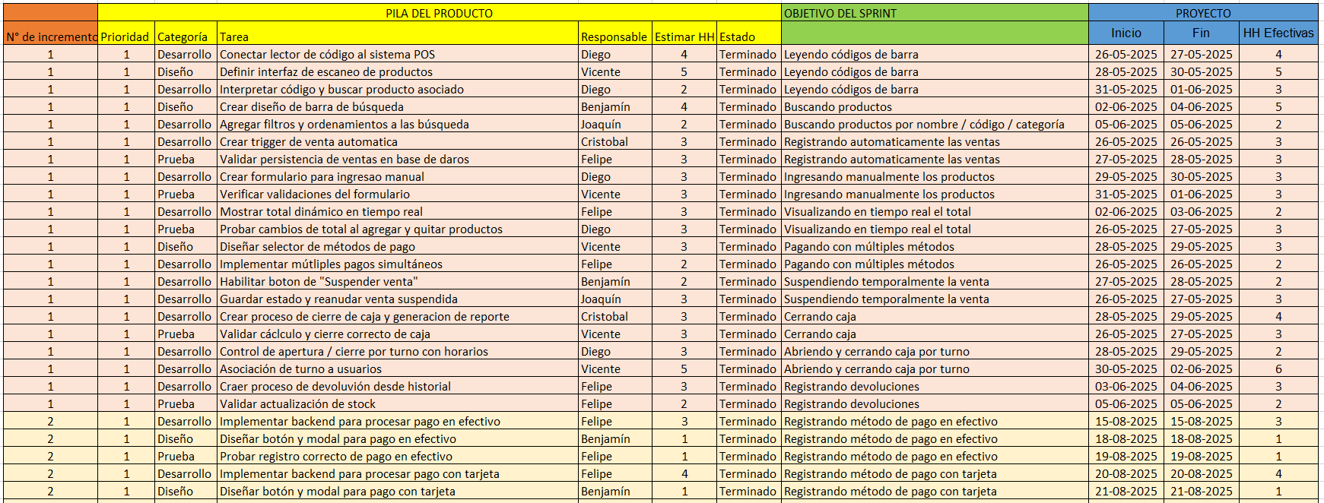

*Fuente: Elaborado por el estudiante de acuerdo con el proyecto.*

Para ver la tabla entera, buscar dentro de los archivos compartidos en la entrega de este informe.

* 1. **SPRINT BACKLOG**

Este capítulo constará con las vistas externas, que serían los casos de usos extendidos. Los requerimientos anteriores nos ayudaran a el desarrollo de las actividades.

14.2.1. Vista externa: Casos de uso extendido

Los casos de uso extendido describen escenarios concretos de interacción entre los usuarios (actores) y el sistema. Cada uno especifica un objetivo particular que un actor desea alcanzar, así como las condiciones necesarias, las respuestas del sistema y las posibles variaciones en el flujo de eventos, como podemos ver en las siguientes ***Tablas 7.2.1 a 7.2.11***.

*Tablas de 7.2.1 a 7.2.11: “Casos de uso extendido del proyecto”.*

| Caso de uso N° 1 | Graficando cantidad vendida |
| --- | --- |
| Actores | Operario autorizado |
| Propósito | Permitir al operario gráfico de cantidad vendida de producto. |
| Precondiciones | El operario ha completado una venta. |
| Resumen | El operario puede emitir un gráfico de cantidad vendida. |
| Postcondiciones | Se genera un gráfico. |
| Tipos | Secundario |
| Curso normal de eventos | |
| Acciones de los actores | Respuesta del sistema |
| 1. El operario selecciona la opción de emitir gráfico. | 2. El sistema emite el grafico. |

| Caso de uso N° 1 | Graficando cantidad de ventas por período |
| --- | --- |
| Actores | Operario autorizado |
| Propósito | Permitir al operario gráfico de cantidad vendida por período del producto. |
| Precondiciones | El operario ha completado una venta. |
| Resumen | El operario puede emitir un gráfico de cantidad vendida. |
| Postcondiciones | Se genera un gráfico. |
| Tipos | Secundario |
| Curso normal de eventos | |
| Acciones de los actores | Respuesta del sistema |
| 1. El operario selecciona la opción de emitir gráfico. | 2. El sistema emite el grafico. |

|  |  |
| --- | --- |
| Caso de uso N°3 | Imprimiendo ticket detallado |
| Actores | Operario autorizado. |
| Propósito | Generar e imprimir automáticamente un ticket detallado al finalizar la venta. |
| Precondiciones | La venta ha sido completada y el pago registrado. |
| Resumen | El sistema imprime un ticket que incluye detalles de los productos, precios, descuentos y total pagado. |
| Postcondiciones | El cliente recibe un comprobante físico de la transacción. |
| Tipos | Secundario |
| Curso normal de eventos | |
| Acciones de los actores | Respuesta del sistema |
| 1. El operario finaliza la venta. | 2. El sistema genera e imprime automáticamente el ticket detallado. |

|  |  |
| --- | --- |
| Caso de uso N°4 | Configurando rotación de productos mínimo |
| Actores | Operario autorizado |
| Propósito | Permite tener un mínimo de rotación configurable para cada producto. |
| Precondiciones | Debe haber productos añadidos en el sistema. |
| Resumen | El operario puede configurar la rotación mínima por producto. |
| Postcondiciones | La rotación mínima se queda guardada para una futura rotación. |
| Tipos | Secundario |
| Curso normal de eventos | |
| Acciones de los actores | Respuesta del sistema |
| 1. El operario configura la rotación mínima | 3. El sistema registra la configuración |

|  |  |
| --- | --- |
| Caso de uso N°5 | Exportando archivos vía Excel (.xlsx) |
| Actores | Operario autorizado |
| Propósito | Agilizar el ingreso de múltiples productos utilizando un archivo Excel. |
| Precondiciones | El archivo debe cumplir con el formato requerido por el sistema. |
| Resumen | El operario exporta un archivo Excel con información de productos, y el sistema importa los datos. |
| Postcondiciones | Los productos quedan registrados o actualizados en el inventario. |
| Tipos | Secundario |
| Curso normal de eventos | |
| Acciones de los actores | Respuesta del sistema |
| 1. El operario accede a la función de exportar.  2. El operario selecciona el archivo y confirma la exportación. | 3. El sistema valida y procesa el archivo, mostrando un resumen con los resultados. |

|  |  |
| --- | --- |
| Caso de uso N°6 | Reportando ventas por período |
| Actores | Sistema |
| Propósito | Generar automáticamente un reporte de las ventas realizadas durante el día. |
| Precondiciones | Debe haber ventas registradas en el sistema. |
| Resumen | El sistema genera un reporte con el resumen de las ventas del día. |
| Postcondiciones | El reporte queda disponible para su consulta y exportación. |
| Tipos | Principal |
| Curso normal de eventos | |
| Acciones de los actores | Respuesta del sistema |
| 1. No aplica. | 2. El sistema recopila la información de ventas del día y genera el reporte correspondiente. |

|  |  |
| --- | --- |
| Caso de uso N°7 | Reportando productos más vendidos |
| Actores | Sistema |
| Propósito | Informar cuáles son los productos con mayor cantidad de ventas. |
| Precondiciones | El sistema debe tener registros de ventas anteriores. |
| Resumen | El sistema analiza los datos de ventas y lista los productos más vendidos. |
| Postcondiciones | El reporte queda disponible para visualización o descarga. |
| Tipos | Principal |
| Curso normal de eventos | |
| Acciones de los actores | Respuesta del sistema |
| 1. No aplica. | 2. El sistema genera un reporte ordenado por volumen de ventas de productos. |

|  |  |
| --- | --- |
| Caso de uso N°8 | Reportando productos con baja rotación |
| Actores | Sistema |
| Propósito | Identificar productos con pocas o nulas ventas en un periodo determinado. |
| Precondiciones | Debe haber registro de productos y ventas. |
| Resumen | El sistema detecta los productos que tienen baja frecuencia de salida y genera un reporte. |
| Postcondiciones | El reporte queda disponible para su análisis y toma de decisiones. |
| Tipos | Secundario |
| Curso normal de eventos | |
| Acciones de los actores | Respuesta del sistema |
| 1. No aplica. | 2. El sistema analiza el comportamiento de venta y genera el listado de productos con baja rotación. |

|  |  |
| --- | --- |
| Caso de uso N°9 | Reportando movimiento de stock |
| Actores | Sistema |
| Propósito | Identificar productos con movimientos de inventario en un periodo determinado. |
| Precondiciones | Deben existir registros de entradas, salidas o ajustes en el inventario. |
| Resumen | El sistema detecta los productos que tienen un movimiento de inventario. |
| Postcondiciones | El reporte queda disponible para su visualización o exportación. |
| Tipos | Principal |
| Curso normal de eventos | |
| Acciones de los actores | Respuesta del sistema |
| 1. No aplica | 2. El sistema analiza el comportamiento de venta y genera el listado de productos con movimientos de stock. |

|  |  |
| --- | --- |
| Caso de uso N°10 | Reportando diferencias de inventario |
| Actores | Sistema |
| Propósito | Detectar y reportar diferencias entre el inventario registrado y el inventario físico. |
| Precondiciones | Debe haberse realizado una toma de inventario físico. |
| Resumen | El sistema compara los valores del inventario físico con los registros y genera un reporte de discrepancias. |
| Postcondiciones | El reporte queda disponible para revisión y auditoría. |
| Tipos | Secundario |
| Curso normal de eventos | |
| Acciones de los actores | Respuesta del sistema |
| 1. No aplica. | 2. El sistema muestra un reporte con los productos que presentan diferencias y la magnitud del desajuste. |

|  |  |
| --- | --- |
| Caso de uso N°11 | Exportando archivos vía PDF |
| Actores | Operario autorizado |
| Propósito | Agilizar el ingreso de múltiples productos utilizando un archivo PDF. |
| Precondiciones | El archivo debe cumplir con el formato requerido por el sistema. |
| Resumen | El operario exporta un archivo PDF con información de productos, y el sistema importa los datos. |
| Postcondiciones | Los productos quedan registrados o actualizados en el inventario. |
| Tipos | Secundario |
| Curso normal de eventos | |
| Acciones de los actores | Respuesta del sistema |
| 1. El operario accede a la función de exportar.  2. El operario selecciona el archivo y confirma la exportación. | 3. El sistema valida y procesa el archivo, mostrando un resumen con los resultados. |

*Fuente: Elaborado por el estudiante de acuerdo con el proyecto.*

* 1. **VISTA LÓGICA**

En esta sección se presenta la Vista Lógica del sistema, una de las cinco perspectivas del modelo 4+1 integrado en la metodología Scrum++. Esta vista describe la estructura interna del software desde una perspectiva orientada a objetos, permitiendo visualizar cómo se organiza y relaciona el código fuente que implementa la funcionalidad del sistema.

14.3.1. Diagrama de clases

Este diagrama de clases representa el modelo de dominio central desarrollado durante el tercer incremento bajo la metodología Scrum++, capturando las entidades clave de los incrementos anteriores con el de este incremento y sus relaciones para gestionar el sistema. El diseño refleja los requisitos priorizados para esta iteración. El diagrama sirve como guía para la implementación técnica, asegurando la alineación entre el diseño arquitectónico y las historias de usuario aprobadas para este ciclo de desarrollo como muestra la ***Figura 7.1.1,*** donde lo títulos de verde pertenece al primer incremento, los de amarillo al segundo incremento y los de azul al tercer incremento.

*Figura 7.1.1: “Diagrama de clases tercer incremento”*

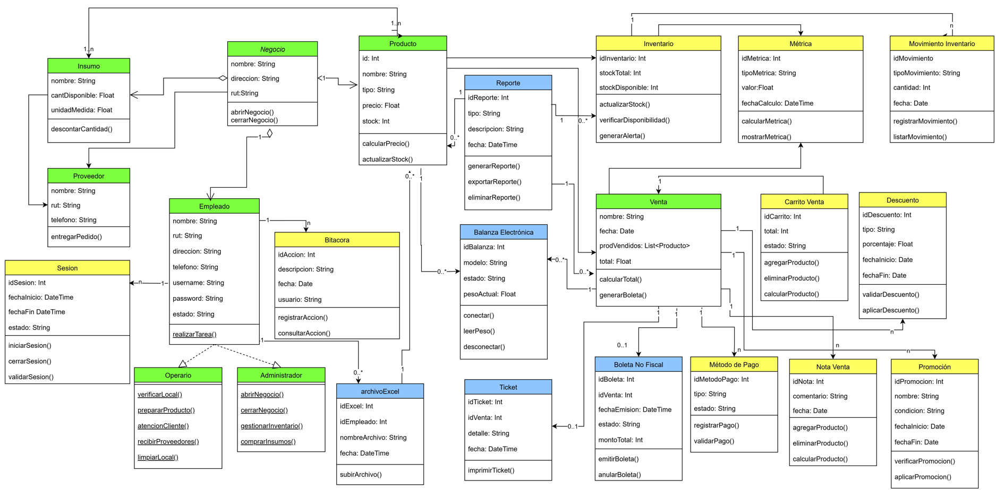

*Fuente: Elaborado por el estudiante de acuerdo con el proyecto.*

14.3.2. Modelo de datos

El presente modelo de datos representa la estructura lógica de un sistema de gestión de ventas, inventario y control administrativo. En él se definen las entidades principales como Venta, Producto, Inventario, Usuario y Sesión, así como sus relaciones con componentes complementarios como Descuentos, Promociones, Bitácora y Métricas. Este diseño permite administrar de manera integral los procesos de compra-venta, el seguimiento de inventarios, el registro de movimientos y la trazabilidad de acciones de los empleados, asegurando un sistema flexible, escalable y con soporte para auditoría y métricas de desempeño, como se muestra en la ***Figura 7.1.2*** donde lo títulos de verde pertenece al primer incremento, los de amarillo al segundo incremento y los de azul al tercer incremento.

*Figura 1.2: “Modelo de datos tercer incremento”*

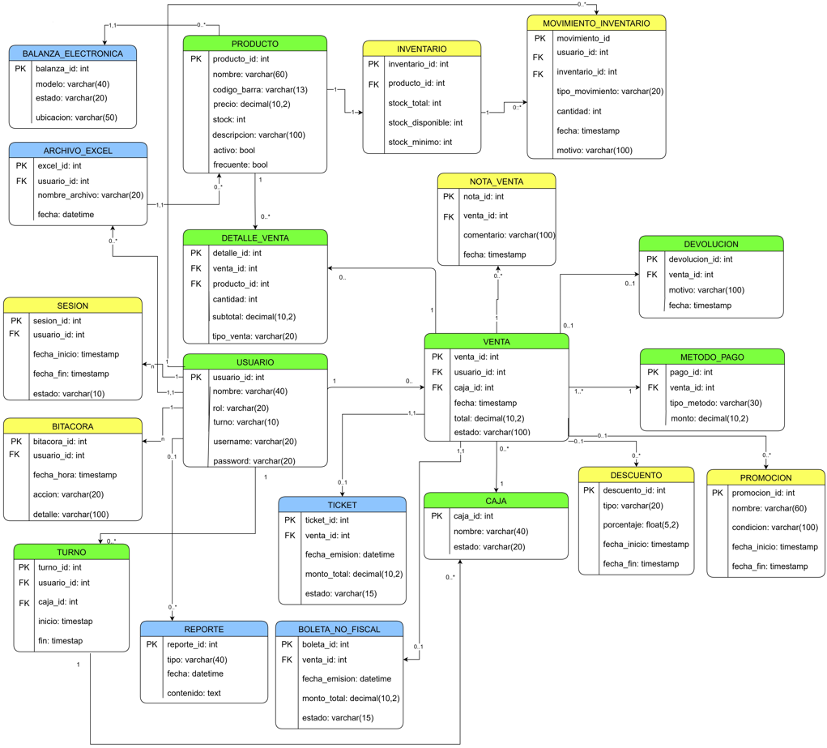

*Fuente: Elaborado por el estudiante de acuerdo con el proyecto.*

* 1. **VISTA PROCESO**

14.4.1. Diagrama de proceso

Los diagramas de secuencia permiten visualizar el flujo de mensajes entre los distintos actores y componentes del sistema a lo largo del tiempo. En este proyecto, estos diagramas ilustran cómo interactúan el operario, el sistema y otros elementos en cada caso de uso, detallando el orden y la lógica de las operaciones. Sirven como una herramienta clave para entender el comportamiento dinámico del sistema y asegurar una implementación coherente y eficiente.

|  |  |
| --- | --- |
| Caso de uso N° 1: | Emitiendo gráfico de cantidad ventas |

A continuación, se describe el proceso mediante un operario hace para graficar la cantidad de venta, como se ve en la ***Figura 7.2.1.***

*Figura 7.2.1: “Diagrama de secuencia CU N°1”*

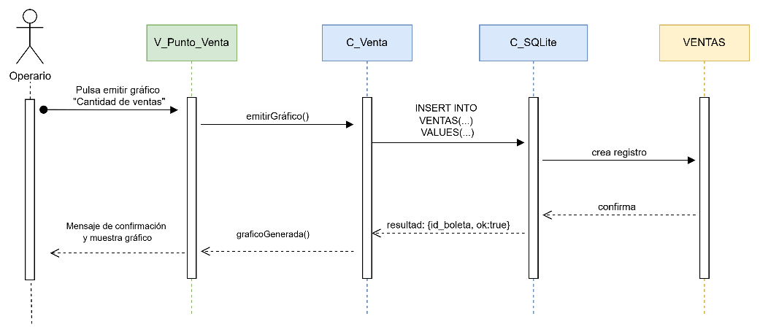

*Fuente: Elaborado por el estudiante de acuerdo con el proyecto*

|  |  |
| --- | --- |
| Caso de uso N° 2: | Graficando ventas por período |

Este caso de uso detalla la secuencia de acciones que realiza un operario para graficar las ventas por período, como se ve en la ***Figura 7.2.2.***

*Figura 7.2.2: “Diagrama de secuencia CU N°2”*

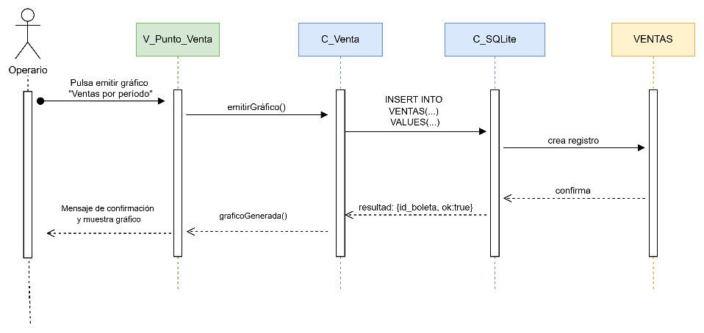

*Fuente: Elaborado por el estudiante de acuerdo con el proyecto*

|  |  |
| --- | --- |
| Caso de uso N° 3: | Imprimiendo ticket detallado |

Se especifica aquí el procedimiento por el cual un operario, haciendo uso de sus permisos, puede aplicar un descuento válido de forma manual a los productos de una venta, modificando su precio final, como se ve en la ***Figura 7.2.3.***

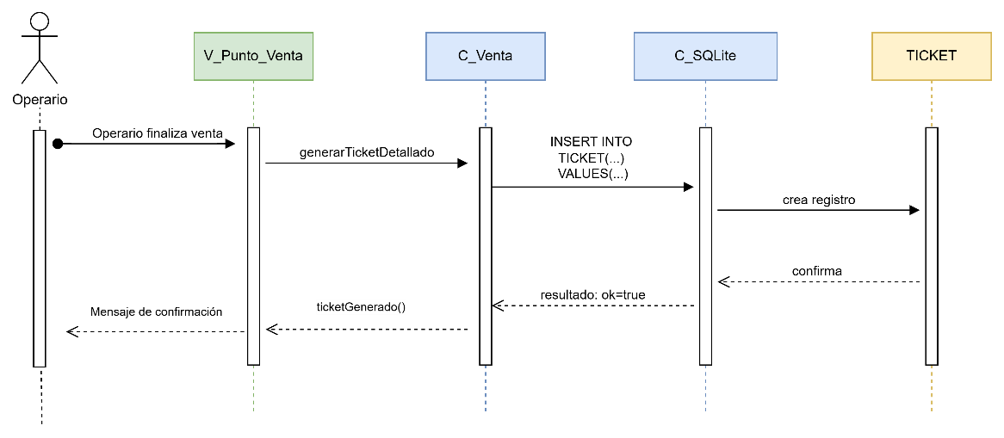*Figura 7.2.3: “Diagrama de secuencia CU N°3”*

*Fuente: Elaborado por el estudiante de acuerdo con el proyecto*

|  |  |
| --- | --- |
| Caso de uso N° 4: | Configurando rotación de productos mínimo |

Este caso de uso describe la funcionalidad del sistema configurar la rotación de un producto mínimo, como se muestra en la ***Figura 7.2.4.***

*Figura 7.2.4: “Diagrama de secuencia CU N°4”*

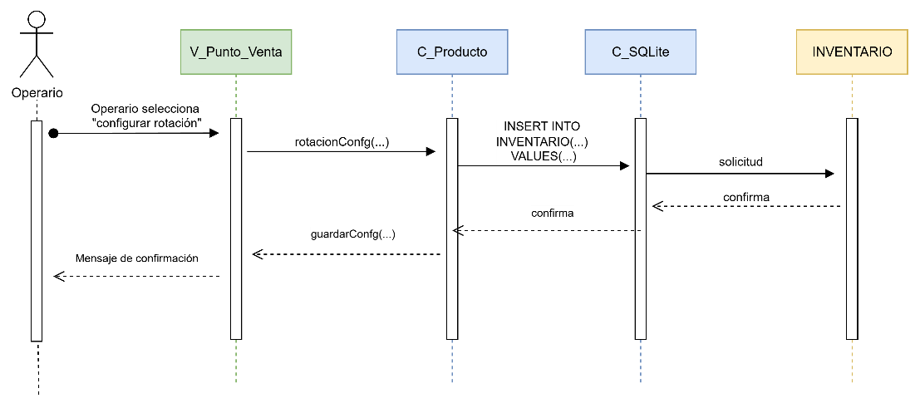

*Fuente: Elaborado por el estudiante de acuerdo con el proyecto*

|  |  |
| --- | --- |
| Caso de uso N° 5: | Exportando archivo vía Excel (.xlsx) |

A continuación, se detalla cómo el sistema evalúa automáticamente el carrito de ventas para detectar y aplicar promociones vigentes, ajustando el total de la transacción para beneficiar al cliente., como se muestra en la ***Figura 7.2.5.***

*Figura 7.2.5: “Diagrama de secuencia CU N°5”*

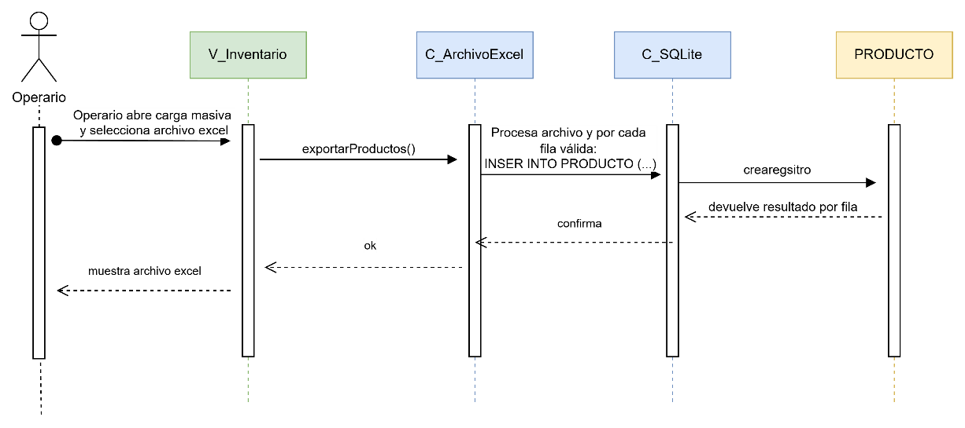

*Fuente: Elaborado por el estudiante de acuerdo con el proyecto*

|  |  |
| --- | --- |
| Caso de uso N°6: | Reportando ventas por período |

Describe la tarea automática que genera el reporte diario de ventas, como el planificador del sistema ejecuta la generación, el controlador obtiene los datos agregados y el resultado se guarda o distribuye automáticamente, como se muestra en la ***Figura 7.2.6.***

*Figura 7.2.6: “Diagrama de secuencia CU N°6”*

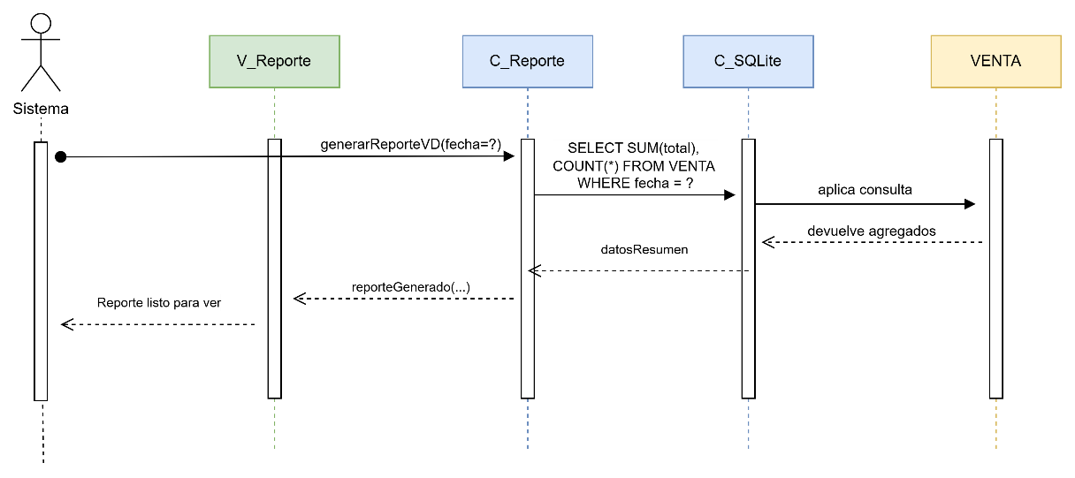

*Fuente: Elaborado por el estudiante de acuerdo con el proyecto*

|  |  |
| --- | --- |
| Caso de uso N°7: | Reportando productos más vendidos |

Presenta el flujo para obtener los productos más vendidos en un período determinado. El controlador realiza las consultas de agregación, genera los datos y los presenta en formato visual o exportable para el usuario, como se muestra en la ***Figura 7.2.7***.

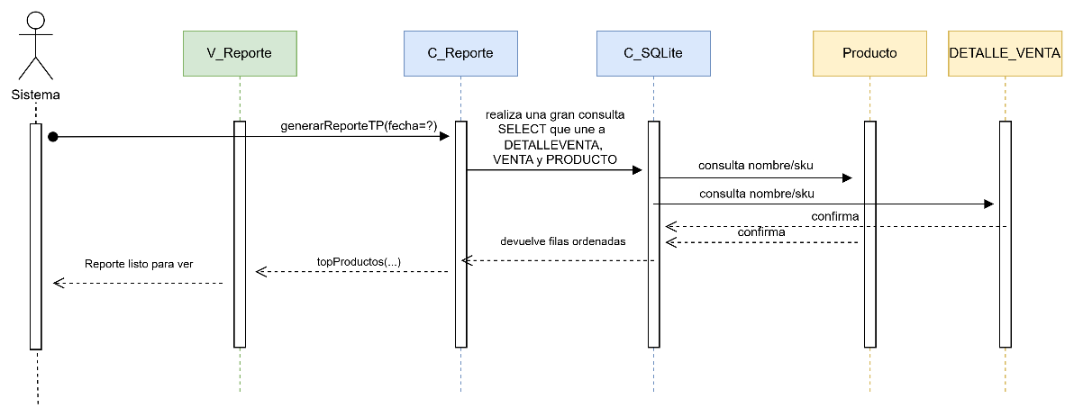Figura 7.2.7: “Diagrama de secuencia CU N°7”

*Fuente: Elaborado por el estudiante de acuerdo con el proyecto*

|  |  |
| --- | --- |
| Caso de uso N°8: | Reportando productos con baja rotación |

Muestra la identificación de productos con baja rotación. El sistema compara las ventas con el inventario promedio y genera un reporte con los artículos que presentan baja rotación, orientado a decisiones de promoción o ajuste, como se ve en la ***Figura 7.2.8.***

*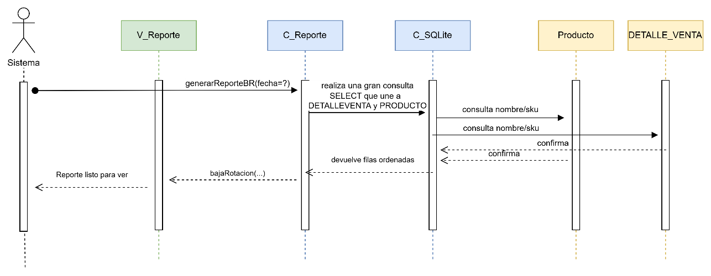Figura 7.2.8: “Diagrama de secuencia CU N°8”*

*Fuente: Elaborado por el estudiante de acuerdo con el proyecto*

|  |  |
| --- | --- |
| Caso de uso N°9: | Reportando movimiento de stock |

Este diagrama refleja cómo el sistema genera reportes sobre los movimientos de inventario. Se detallan las consultas que recuperan los ingresos, egresos y ajustes realizados, para ser presentados al usuario, como se ve en la ***Figura 7.2.9.***

*Figura 7.2.9: “Diagrama de secuencia CU N°9.1”*

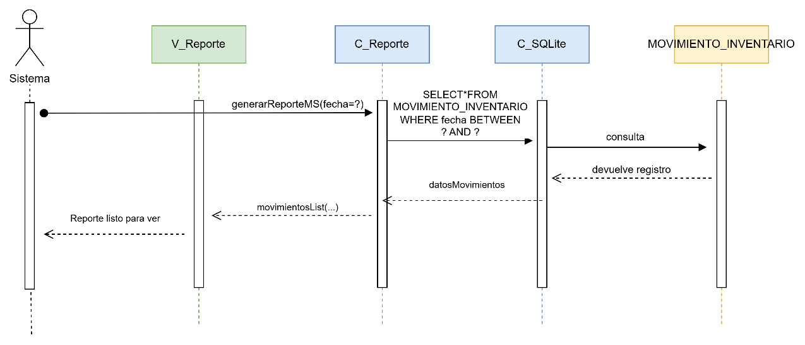

*Fuente: Elaborado por el estudiante de acuerdo con el proyecto*

|  |  |
| --- | --- |
| Caso de uso N°10: | Reportando diferencias de inventario |

Representa el flujo de comparación entre el inventario registrado y el inventario físico. El sistema calcula las diferencias y genera un informe con las discrepancias detectadas, como se ve en la ***Figura 7.2.10.***

*Figura 7.2.10: “Diagrama de secuencia CU N°10”*

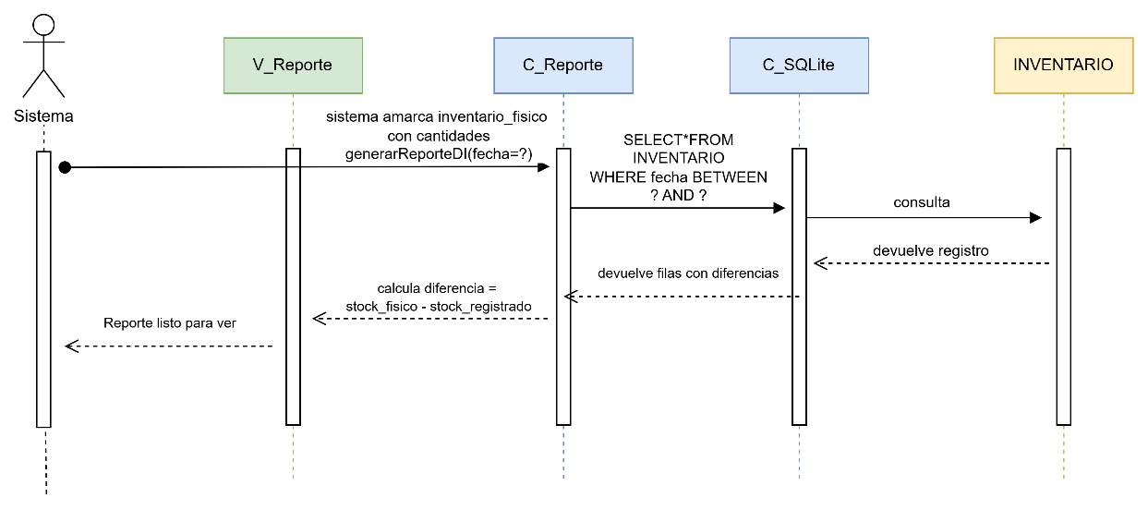

*Fuente: Elaborado por el estudiante de acuerdo con el proyecto*

|  |  |
| --- | --- |
| Caso de uso N°11: | Exportando archivo vía PDF |

Describe la secuencia para configurar y ejecutar reportes automáticos. El operario define parámetros, el sistema programa su ejecución periódica y, los reportes se generan y envían de forma automática, como se muestra en la ***Figura 7.2.11.***

*Figura 7.2.11: “Diagrama de secuencia CU N°11”*

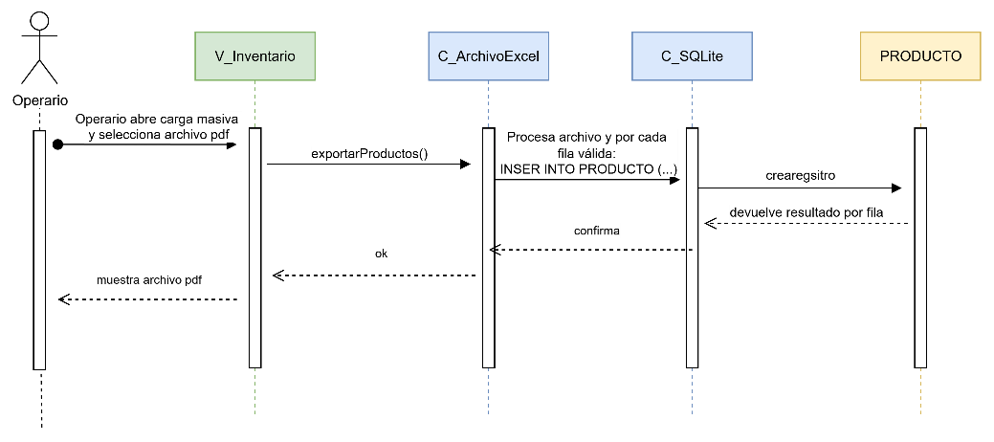

*Fuente: Elaborado por el estudiante de acuerdo con el proyecto.*

* 1. **VISTA DE DESARROLLO**

La vista de desarrollo representa la organización del software desde una perspectiva de implementación. En esta vista se identifican los principales componentes del sistema, sus tecnologías asociadas y las relaciones entre ellos.

14.5.1. Diagrama de componentes

Este diagrama representa la arquitectura del sistema, construido con las tecnologías de React, Flask (Python) y MySQL. Muestra la interacción entre los módulos clave, desde la recepción de peticiones HTTP hasta el acceso a la base de datos, pasando por capas de seguridad, procesamiento y lógica de negocio, como se muestra en la ***Figura 7.3.1.***

*Figura 7.3.1: “Diagrama de componentes”*



*Fuente: Elaborado por el estudiante de acuerdo con el proyecto*

* 1. **VISTA FISÍCA**

La vista física en el modelo 4+1 representa la arquitectura del sistema desde el punto de vista del despliegue en hardware y redes. Describe cómo los componentes de software se distribuyen en los distintos nodos físicos, como servidores, dispositivos y otros recursos de infraestructura. Esta vista muestra la topología del sistema, conexiones, comunicación entre nodos y cómo se implementan los requisitos no funcionales, como la escalabilidad, la disponibilidad y el rendimiento.

14.6.1. Diagrama de despliegue

El diagrama muestra cómo se distribuyen los componentes del sistema: el usuario accede desde su navegador al servidor web, que procesa las solicitudes y se comunica con la base de datos para almacenar o recuperar información. Todo está pensado para funcionar en línea, asegurando una arquitectura organizada y eficiente, como se muestra en la ***Figura 7.4.1.***

*Figura 4.1: “Diagrama de despliegue”*

**

*Fuente: Elaborado por el estudiante de acuerdo con el proyecto.*

* 1. **ÁRBOL DE NAVEGACIÓN**

El árbol de navegación muestra cómo el operario accede y realiza las funciones principales del sistema, para mayor entendimiento, se muestra el diagrama en la ***Figura 7.5.1.***

*Figura 7.5.1: “Árbol de navegación primer sprint”*

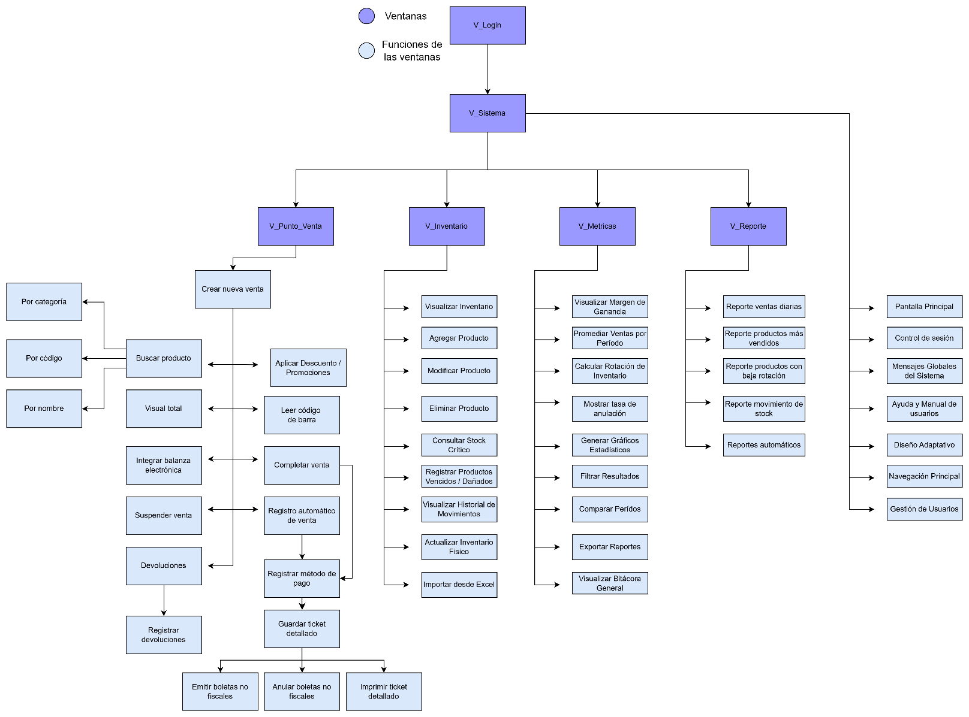

*Fuente: Elaborado por el estudiante de acuerdo con el proyecto*

* 1. **SISTEMA**

El sistema posee varias vistas, para que la navegación en si misma sea la más integra y cómoda para el usuario, se explica en detalle cada una de ellas a continuación:

* V_Login: Es la puerta de entrada al sistema, donde los usuarios ingresan sus credenciales para autentificarse. Desde aquí se valida el acceso y se asegura que solo perfiles autorizados puedan continuar con el flujo de trabajo en el sistema.
* V_Sistema: Funciona como el núcleo principal de navegación, permitiendo acceder a los distintos módulos de la aplicación. Sus funciones abarcan el control de sesión, la pantalla principal, los mensajes globales del sistema, así como herramientas de ayuda y manual de usuarios. También ofrece un diseño adaptativo para distintos dispositivos y una navegación principal que facilita moverse entre las secciones. En versiones más completas puede incluir la administración de usuarios y la visualización de notificaciones globales.
* V_Punto_Venta: Concentra las operaciones relacionadas con la venta directa al cliente. Desde aquí es posible crear nuevas ventas, buscar productos (por categoría, código o nombre), leer códigos de barra y visualizar totales de la transacción. También integra opciones para suspender ventas, registrar devoluciones, completar ventas y realizar el registro automático en el sistema, finalizando con la posibilidad de guardar un ticket detallado como comprobante. Su objetivo es dar fluidez y rapidez al proceso de venta en tiempo real.
* V_Inventario: Permite gestionar los productos de la base de datos, ofreciendo funciones de visualizar inventario, agregar, modificar y eliminar productos, así como consultar stock crítico. Incluye herramientas para registrar productos vencidos o dañados, visualizar historial de movimientos y actualizar inventario físico.
* V_Metricas: Ofrece al usuario un panel analítico con información clave del negocio. Sus funciones incluyen visualizar el margen de ganancia, promediar ventas por período, calcular la rotación de inventario y mostrar tasas de anulación. Además, permite filtrar resultados, comparar períodos y exportar reportes. También integra la opción de visualizar la bitácora general.
* V_Reportes: Centraliza todas las funciones relacionadas con la generación, consulta y exportación de reportes del sistema. Desde esta ventana, el operario puede acceder a distintos tipos de informes, como ventas diarias, productos más vendidos, productos con baja rotación, movimientos de stock, diferencias de inventario y reportes agendados.
  1. **CASOS DE PRUEBAS**

En este capítulo se presentan los casos de prueba diseñados para validar el correcto funcionamiento del sistema desarrollado. Cada caso de prueba está orientado a verificar que las funcionalidades clave cumplan con los requerimientos establecidos, asegurando la calidad, estabilidad y confiabilidad del sistema ante distintos escenarios de uso.

Caso de Uso N°1: Graficando cantidad vendida

Casos de Prueba:

1. Verificar que el sistema muestre la opción “Grafico cantidad vendida”.
2. Verificar que el sistema genere el gráfico correctamente al seleccionarlo.
3. Verificar que el gráfico quede registrado en el historial de ventas.

Resultados Esperados:

1. La opción “Gráfico cantidad vendida” está visible al finalizar la venta.
2. El gráfico se genera correctamente con los datos de la venta.
3. El gráfico queda almacenado en el historial del sistema.

Resultados Obtenidos:

1. La opción se muestra correctamente.
2. La emisión se realiza sin errores.
3. El gráfico se registra en el historial de ventas.

Evidencia: En la figura 7.6.1 se observa un gráfico generado correctamente al seleccionarlo.

*Figura 7.6.1: “Caso de prueba de CU N°1”*

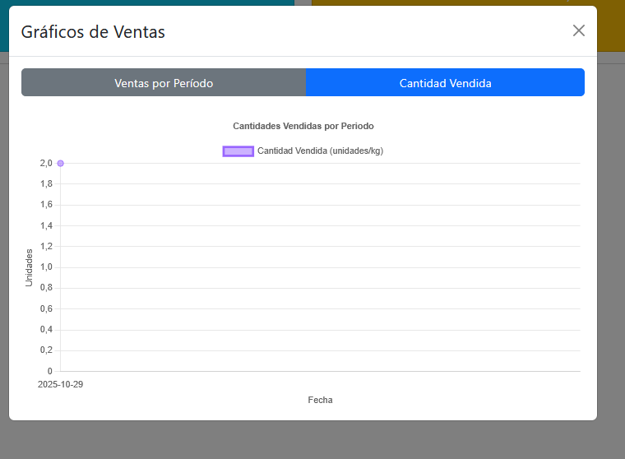

*Fuente: Elaborado por el estudiante de acuerdo con el proyecto*

Caso de Uso N°2: Graficando ventas por período

Casos de Prueba:

1. Verificar que el sistema muestre la opción “Grafico ventas por período”.
2. Verificar que el sistema genere el gráfico correctamente al seleccionarlo.
3. Verificar que el gráfico quede registrado en el historial de ventas.

Resultados Esperados:

1. La opción “Gráfico ventas por periodo” está visible al finalizar la venta.
2. El gráfico se genera correctamente con los datos de la venta.
3. El gráfico queda almacenado en el historial del sistema.

Resultados Obtenidos:

1. La opción se muestra correctamente.
2. La emisión se realiza sin errores.
3. El gráfico se registra en el historial de ventas.

Evidencia: En la figura 7.6.2 se observa un gráfico generado correctamente al seleccionarlo.

*Figura 7.6.2: “Caso de prueba de CU N°2”*

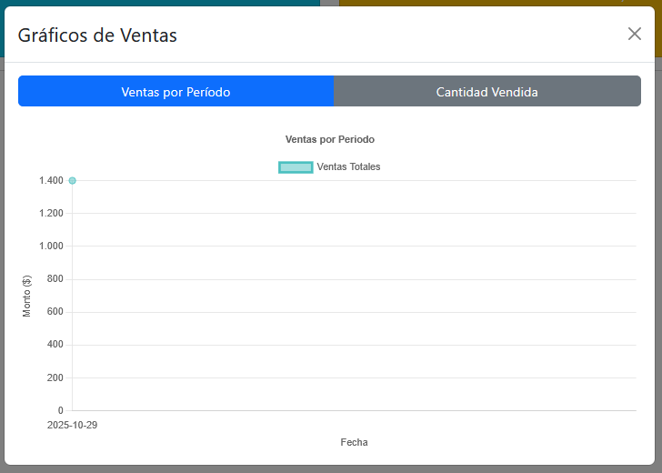

*Fuente: Elaborado por el estudiante de acuerdo con el proyecto*

Caso de Uso N°3: Imprimiendo ticket detallado

Casos de Prueba:

1. Verificar que el sistema genere automáticamente el ticket al finalizar la venta.
2. Verificar que el ticket contenga todos los productos, precios y totales.
3. Verificar que la impresora reciba la orden correctamente.

Resultados Esperados:

1. El ticket se genera automáticamente tras el pago.
2. Los datos mostrados son correctos y completos.
3. El ticket se imprime físicamente sin errores.

Resultados Obtenidos:

1. El sistema genera el ticket al finalizar la venta.
2. La información es precisa.
3. El ticket se imprime correctamente.

Evidencia: Figura 6.3 muestra el ticket detallado impreso con éxito.

*Figura 7.6.3: “Caso de prueba de CU N°3”*



*Fuente: Elaborado por el estudiante de acuerdo con el proyecto*

Caso de Uso N°4: Configurando rotación de productos mínimo.

Casos de Prueba:

1. Verificar la configuración sea visible.
2. Verificar que, al colocar un configurar una rotación, se notifique
3. Verificar que la configuración se guarde correctamente.

Resultados Esperados:

1. La configuración es visible.
2. Se notifica al realizar la configuración.
3. La configuración se guarda correctamente.

Resultados Obtenidos:

1. La configuración se ve.
2. La notificación es visible.
3. La configuración se guarda efectivamente.

Evidencia: Figura 6.4 muestra la configuración de rotación de un producto.

*Figura 7.6.4: “Caso de prueba de caso de uso N°4”*



*Fuente: Elaborado por el estudiante de acuerdo con el proyecto*

Caso de Uso N°5: Exportando archivo vía Excel (.xlsx)

Casos de Prueba:

1. Verificar que el sistema permita seleccionar un archivo.
2. Verificar que el sistema valide exportar formato xlsx.
3. Verificar que los productos se registren o actualicen correctamente.

Resultados Esperados:

1. El botón “Exportar Excel” permite seleccionar el archivo.
2. El sistema valida formato y contenido del Excel.
3. Los productos son cargados exitosamente al inventario.

Resultados Obtenidos:

1. El archivo se seleccionó correctamente.
2. La validación se realizó sin errores.
3. Los productos fueron importados exitosamente.

Evidencia: Figura 6.5 muestra botón de exportación.

*Figura 7.6.5: “Caso de prueba de CU N°5”*



*Fuente: Elaborado por el estudiante de acuerdo con el proyecto*

Caso de Uso N°6: Reportando ventas por período

Casos de Prueba: (No tiene sentido cambiar a reportando ventas por periodo de tiempo)

1. Verificar que el sistema genere automáticamente el reporte diario.
2. Verificar que el reporte contenga todas las ventas del día.
3. Verificar que el reporte pueda exportarse.

Resultados Esperados:

1. El reporte se genera sin intervención del usuario.
2. Las ventas del día se listan correctamente.
3. El reporte puede descargarse en formato PDF o Excel.

Resultados Obtenidos:

1. El sistema genera el reporte automáticamente.
2. Los datos son precisos.
3. El archivo se exporta correctamente.

Evidencia: Figura 7.6.6 muestra el reporte diario generado correctamente.

*Figura 6.6: “Caso de prueba de CU N°6”*

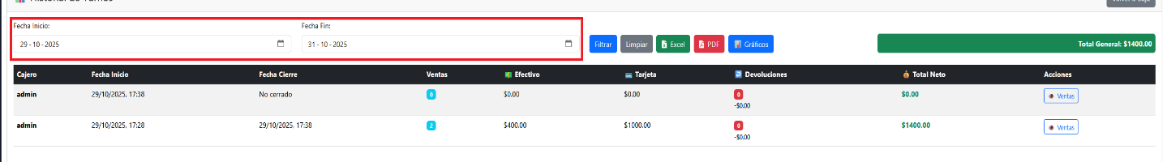

*Fuente: Elaborado por el estudiante de acuerdo con el proyecto*

Caso de Uso N°7: Reportando productos más vendidos

Casos de Prueba:

1. Verificar que el sistema analice las ventas registradas.
2. Verificar que los productos se ordenen por volumen de ventas.
3. Verificar que el reporte se exporte correctamente.

Resultados Esperados:

1. El análisis se ejecuta correctamente.
2. Los productos se muestran en orden descendente de ventas.
3. El archivo puede descargarse o visualizarse.

Resultados Obtenidos:

1. El análisis se realizó sin errores.
2. El orden de productos fue correcto.
3. El reporte se descargó correctamente.

Evidencia: Figura 7.6.7 muestra el listado de productos más vendidos.

*Figura 7.6.7: “Caso de prueba de CU N°7”*

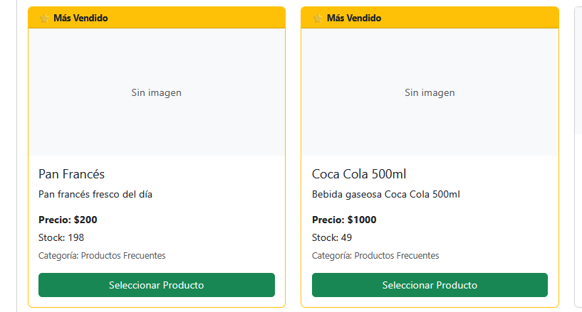

*Fuente: Elaborado por el estudiante de acuerdo con el proyecto*

Caso de Uso N°8: Reportando productos con baja rotación

Casos de Prueba: (Listo y configurable posible otro CU)

1. Verificar que el sistema identifique productos con pocas ventas.
2. Verificar que el periodo de análisis pueda configurarse.
3. Verificar que el listado se genere correctamente.

Resultados Esperados:

1. El sistema detecta productos con baja rotación.
2. El periodo se configura sin errores.
3. El listado se genera correctamente.

Resultados Obtenidos:

1. La detección se realiza con éxito.
2. La configuración funciona correctamente.
3. El reporte se visualiza sin errores.

Evidencia: Figura 7.6.8 muestra el reporte de productos con baja rotación.

*Figura 7.6.8: “Caso de prueba de CU N°8”*



*Fuente: Elaborado por el estudiante de acuerdo con el proyecto*

Caso de Uso N°9: Reportando movimiento de stock

Casos de Prueba:

1. Verificar que el sistema identifique los movimientos de inventario.
2. Verificar que los movimientos se clasifiquen por tipo (entrada, salida, ajuste).
3. Verificar que el reporte se exporte correctamente.

Resultados Esperados:

1. El sistema analiza los movimientos de stock correctamente.
2. Los tipos de movimiento se distinguen en el reporte.
3. El archivo se genera correctamente.

Resultados Obtenidos:

1. El análisis se ejecutó exitosamente.
2. Los movimientos aparecen correctamente clasificados.
3. El reporte se exportó sin errores.

Evidencia: Figura 7.6.9 muestra el reporte de movimientos de stock generado correctamente.

*Figura 7.6.9: “Caso de prueba de CU N°9”*

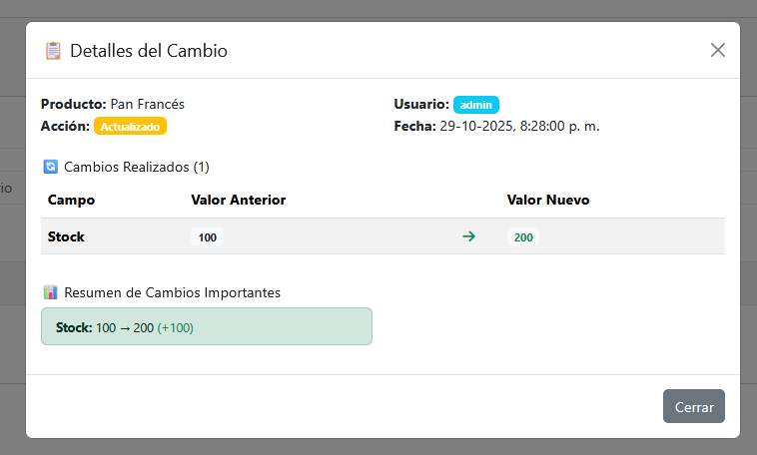

*Fuente: Elaborado por el estudiante de acuerdo con el proyecto*

Caso de Uso N°10: Reportando diferencias de inventario

Casos de Prueba:

1. Verificar que el sistema permita ingresar los datos del inventario físico.
2. Verificar que el sistema compare los registros físicos con los digitales.
3. Verificar que se genere el reporte de discrepancias.

Resultados Esperados:

1. El formulario de ingreso está disponible.
2. La comparación se realiza correctamente.
3. El reporte muestra las diferencias detectadas.

Resultados Obtenidos:

1. El ingreso fue exitoso.
2. Las diferencias fueron detectadas correctamente.
3. El reporte se generó sin errores.

Evidencia: Figura 7.6.10 muestra el reporte de diferencias de inventario.

*Figura 7.6.10: “Caso de prueba de CU N°10”*

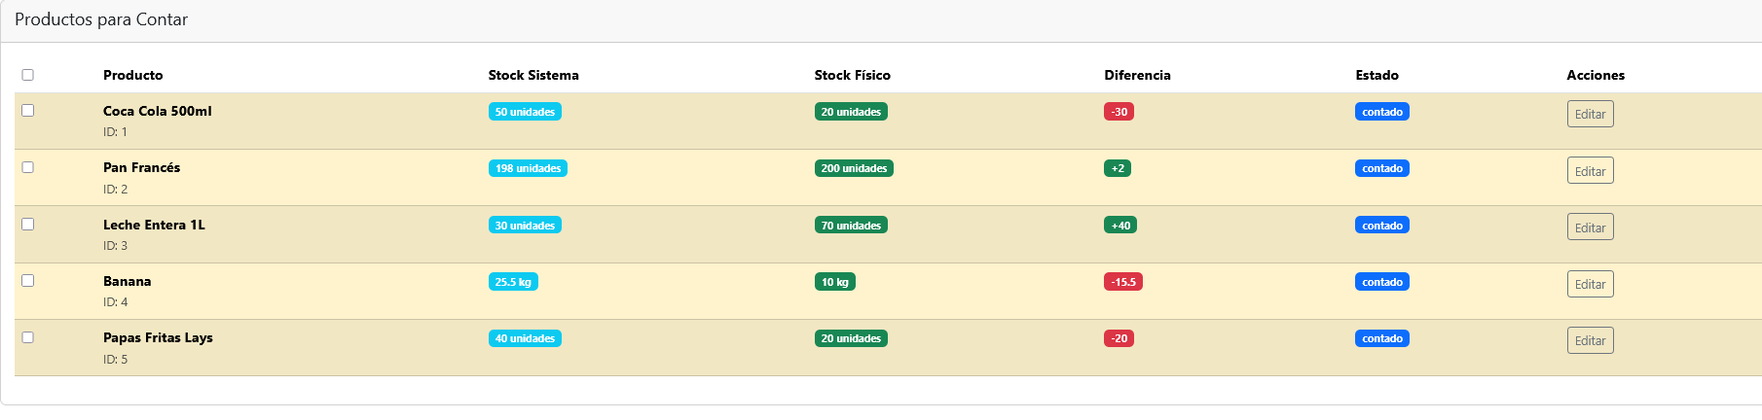

*Fuente: Elaborado por el estudiante de acuerdo con el proyecto*

Caso de Uso N°11: Exportación de archivo vía PDF

Casos de Prueba:

1. Verificar que el sistema permita seleccionar un archivo.
2. Verificar que el sistema valide exportar formato xlsx.
3. Verificar que los productos se registren o actualicen correctamente.

Resultados Esperados:

1. El botón “Exportar Excel” permite seleccionar el archivo.
2. El sistema valida formato y contenido del Excel.
3. Los productos son cargados exitosamente al inventario.

Resultados Obtenidos:

1. El archivo se seleccionó correctamente.
2. La validación se realizó sin errores.
3. Los productos fueron importados exitosamente.

Evidencia: Figura 7.6.11 muestra la exportación completada con éxito.

*Figura 7.6.11: “Caso de prueba de CU N°11”*

**

*Fuente: Elaborado por el estudiante de acuerdo con el proyecto.*

* 1. **Gráficos de esfuerzos**

En esta sección se presentan los gráficos de esfuerzos, Burn Up y Burn Down, junto a una breve interpretación de cada uno.

El Gráfico BurnUp complementa la perspectiva al focalizarse en el trabajo completado. En lugar de mostrar lo que falta, muestra el avance acumulado a lo largo del tiempo, contrastándolo con la línea de alcance total del proyecto.

Este gráfico es particularmente valioso para responder a otra pregunta clave: "¿Estamos logrando completar el trabajo previsto y ha cambiado el alcance total?". A diferencia del BurnDown, el BurnUp hace visibles los incrementos en el alcance del proyecto (si se añaden nuevas tareas), ya que la línea de alcance total se ajustaría hacia arriba. Para este Tercer Incremento, el BurnUp nos permitirá visualizar de manera inequívoca cuánto valor se ha entregado y confirmar si el alcance inicial se ha mantenido o ha evolucionado., como se ve en la ***Figura 7.7.1.***

*Figura 7.7.1: “Gráfico Burn-Up”*

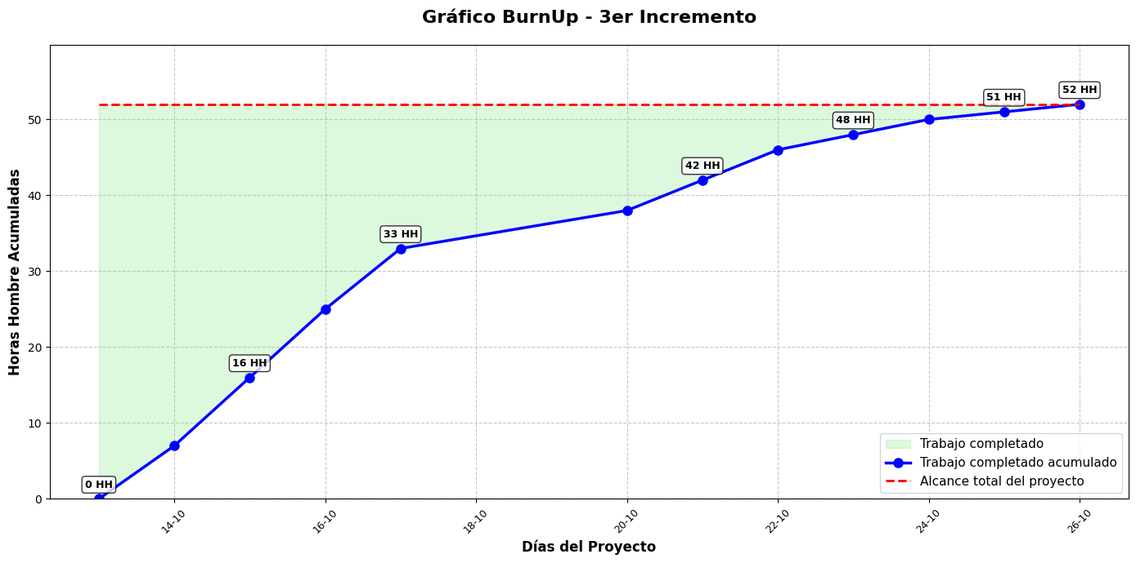

*Fuente: Elaborado por el estudiante de acuerdo con el proyecto.*

El Gráfico BurnDown es una herramienta visual fundamental en metodologías ágiles para realizar un seguimiento del progreso de un proyecto o incremento. Su objetivo principal es representar la cantidad de trabajo pendiente a lo largo del tiempo, comparándolo con una línea de reducción ideal que conduce hacia la finalización.

Este gráfico permite al equipo responder rápidamente a una pregunta crítica: "¿Vamos camino de completar el trabajo pendiente en el tiempo previsto?". Una línea de "trabajo real" que se sitúe por encima de la línea ideal indica un posible retraso, mientras que una línea por debajo sugiere que el equipo avanza más rápido de lo planeado. Para este Tercer Incremento, el BurnDown nos mostrará la evolución diaria de las Horas Hombre restantes, ofreciendo una visión clara y inmediata de nuestra trayectoria hacia el objetivo., como se ve en la ***Figura 7.7.2***.

*Figura 7.7.2: “Gráfico Burn-Down”*

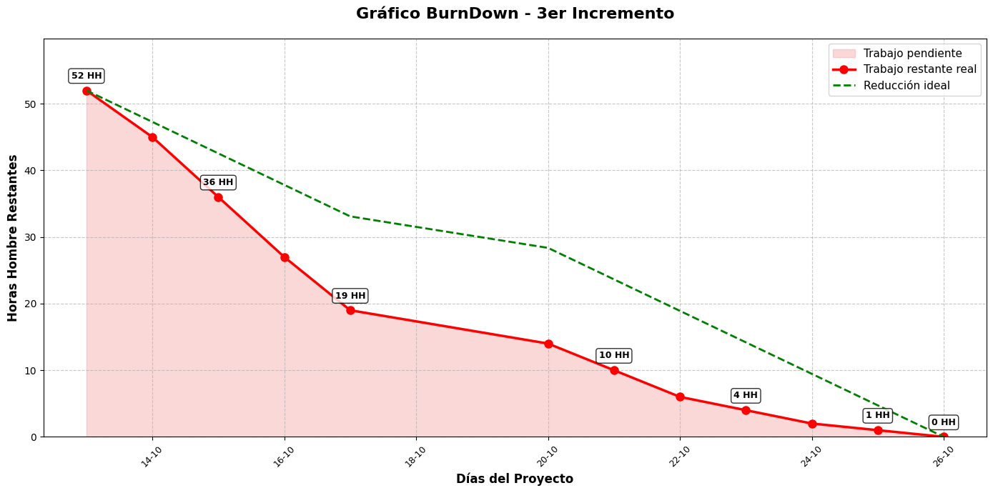

*Fuente: Elaborado por el estudiante de acuerdo con el proyecto.*

1. **Anexo**

A continuación, se presentan los antecedentes complementarios que respaldan el desarrollo del sistema, con el fin de entregar una visión más completa de la planificación, aspectos técnicos y acuerdos establecidos con el usuario final.

* 1. Anexo A: Compatibilidad de Lectores de Código de Barras y Formatos Soportados

Este anexo en conjunto de la ***Tabla 5.1*** presenta los formatos de código de barras más comunes y su relación con los lectores sugeridos para garantizar la correcta operación del sistema. La información fue recopilada con base en estándares industriales y equipos de uso habitual en puntos de venta.

*Tabla 5.1: “Tipos de códigos soportados”*

| Tipo de código | Descripción | Usos comunes |
| --- | --- | --- |
| EAN-13 | Código de barras de 13 dígitos | Retail, supermercado |
| UPC-A | Código de 12 dígitos (USA) | Productos en EE.UU. |
| QR | Código bidimensional | Productos especiales, promociones |
| Code 128 | Alfanumérico, de alta densidad | Inventario, logística |

*Fuente: Elaborado por el estudiante de acuerdo con el proyecto*

Lectores compatibles sugeridos:

* Zebra DS2208 (USB)
* Honeywell Voyager 1250g
* Datalogic QW2120
  1. Anexo B: Política de Stock Mínimo y Alertas

Se detalla una política base para la gestión de inventario, en la cual se definen umbrales mínimos por tipo de producto y la frecuencia con la que se recomienda su revisión. Este criterio será implementado dentro del módulo de control de stock del sistema, como se muestra en la ***Tabla 5.2.***

*Tabla 5.2: “Formato de alerta y política de reposición sugerida”*

| **Tipo de producto** | **Stock mínimo recomendado** | **Frecuencia de revisión** |
| --- | --- | --- |
| Productos de alta rotación | 10 unidades | Diaria |
| Productos perecibles | 5 unidades | Diaria |
| Productos de baja demanda | 2 unidades | Semanal |

*Fuente: Elaborado por el estudiante de acuerdo con el proyecto*

* 1. Anexo C: Currículum Vitae de los Integrantes del Equipo

Se adjuntan los CV de cada uno de los integrantes del equipo, detallando su formación académica, experiencia relevante y competencias técnicas aplicadas durante el desarrollo del proyecto, a través de las ***Figuras 5.1 a 5.6*.**

*Figuras 5.1 y 5.2: “Curriculum de integrantes del proyecto”*

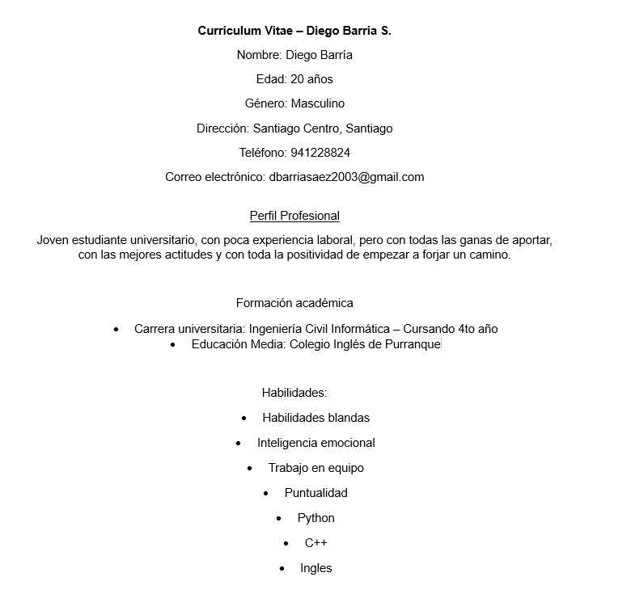

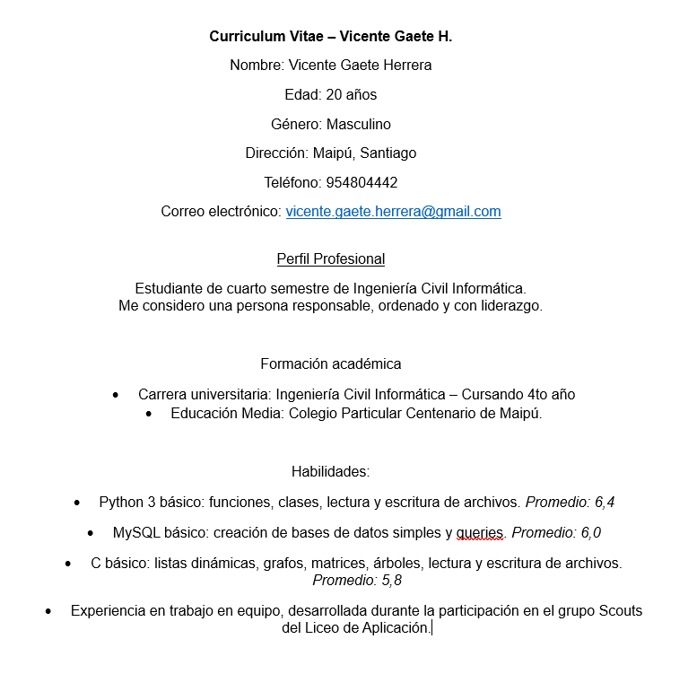

*Fuente: Elaborado por el estudiante de acuerdo con el proyecto*

* 1. Anexo D: Correo de Aceptación de Requisitos

Se incluye la ***Figura 5.7*** relacionado al correo electrónico donde el usuario valida y aprueba los requisitos funcionales y no funcionales establecidos para el sistema.

*Figura 5.7: “Confirmación de los requisitos funcionales y no funcionales del proyecto”*

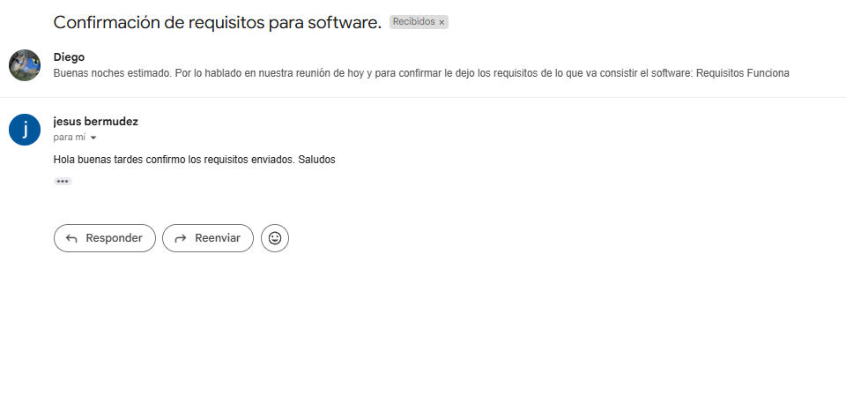

*Fuente: Elaborado por el estudiante de acuerdo con el proyecto*

* 1. Anexo E: Planificación del Proyecto

Se presenta la ***Tabla 5.3*** de actividades desarrolladas para gestionar el tiempo y recursos del proyecto.

*Tabla 5.3: “Planificación del Proyecto”*

|  |  |  |  |  |
| --- | --- | --- | --- | --- |
| Actividades / Fase | Fecha inicio | Fecha termino | Estado | Responsable |
| Reunión con el cliente | 15/04/2025 | 15/04/2025 | Terminado | Todos |
| Construcción de documento 0 | 16/04/2025 | 27/04/2025 | Terminado | Diego B.  Vicente G. |
| Armado de requisitos, requerimientos, casos de usos, diagrama de CU y matriz Req v CU | 26/03/2025 | 20/04/2025 | Terminado | Felipe R.  Joaquín L. |
| Levantamiento de procesos | 30/03/2025 | 20/04/2025 | Terminado | Cristóbal A.  Benjamín T. |
| Construcción de scrum ++ | 28/04/2025 | 15/06/2025 | Terminado | Todos |
| Diseño de interfaz | 25/03/2025 | 01/06/2025 | Terminado | Vicente G.  Felipe R. |
| Modelo de base de datos | 30/04/2025 | 05/05/2025 | Terminado | Diego Barría  Joaquín L. |
| Arquitectura general | 30/04/2025 | 05/05/2025 | Terminado | Cristóbal A.  Benjamín T. |
| Programación lógica de negocio | 15/05/2025 | 16/05/2025 | Terminado | Vicente G. |
| Desarrollo de interfaz gráfica | 01/06/2025 | 23/11/2025 | Terminado | Vicente G. |
| Integración del sistema | 01/06/2025 | 02/06/2025 | Terminado | Vicente G. |
| Pruebas internas | 30/04/2025 | 22/11/2025 | Terminado | Diego B.  Vicente G. |
| Validación con usuario | 01/09/2025 | 01/09/2025 | Terminado | Vicente G.  Diego B. |
| Mejoras y ajustes | 01/06/2025 | 22/11/2025 | Terminado | Vicente G. |
| Preparación de entrega | 15/11/2025 | 21/11/2025 | Terminado | Diego B  Vicente G. |
| Entrega formal | 23/11/2025 | 23/11/2025 | Terminado | Diego B.  Vicente G. |

*Fuente: Elaborado por el estudiante de acuerdo con el proyecto.*

* 1. Anexo F: Estimación de Costos y Beneficios

Se presenta la ***Tabla 5.4 y 5.5*** una estimación preliminar de los costos asociados al desarrollo, implementación y mantención del sistema, y los beneficios de este.

*Tabla 5.4: “Estimación de Costos”*

|  |  |  |  |  |
| --- | --- | --- | --- | --- |
| Ítem | Descripción | Cantidad/Unidad | Valor Unitario en UF | Costo Total en UF |
| Recursos Humanos | Trabajo de 2 integrantes | 600 horas | 0,13 | 78 |
| Herramientas de Desarrollo | Python + Open Source | 1 licencia | 0 | 0 |
| Entorno de Desarrollo | VS Code | 2 licencias | 0 | 0 |
| Base de Datos | SQLLITE | 1 licencia | 0 | 0 |
| Generación de Instalador | Inno Setup / NSIS | 1 licencia | 0 | 0 |
| Pruebas y Debugging | Validación, pruebas internas y con usuarios | 30 horas | 0,13 | 3,9 |
| Misceláneos | Electricidad, respaldo, traslados, imprevisto | Monto estimado | 2,56 | 2,56 |
| El total de todos los costos | | | | 84,56 |

*Fuente: Elaborado por el estudiante de acuerdo con el proyecto.*

*Tabla 5.5 “Costos y Beneficios prolongado en el tiempo”*

|  |  |  |  |  |
| --- | --- | --- | --- | --- |
|  | Año 0 (UF) | Año 1(UF) | Año 2(UF) | Año 3(UF) |
| Recursos Humanos | (78) | 0 | 0 | 0 |
| Herramientas de Desarrollo | 0 | 0 | 0 | 0 |
| Entorno de Desarrollo | 0 | 0 | 0 | 0 |
| Base de Datos | 0 | 0 | 0 | 0 |
| Beneficios obtenidos del sistema | 0 | 80 | 80 | 80 |
| Pruebas y Debugging | (3,9) | 0 | 0 | 0 |
| Miscel áneos | (2,56) | (2,56) | (2,56) | (2,56) |
| **TOTAL** | **(84,56)** | **77,44** | **77,44** | **77,44** |

*Fuente: Elaborado por el estudiante de acuerdo con el proyecto.*

$VAN= 84,45 +\frac{ 77,44}{{(1+i)}^{1}} +\frac{ 77,44}{{(1+i)}^{2}} +\frac{ 77,44}{{(1+i)}^{3}}$**i = 1,69%**

**VAN = 309,15 TIR = 74,42%**

* 1. Anexo G: Dimensión Técnica del Proyecto

Incluye los aspectos técnicos más relevantes del sistema, tales como:

Lenguajes y Frameworks Utilizados

* Lenguaje de programación controladores: Python 3.12.
* Framework controladores: Flask.
* Base de datos: SQLite (archivo local database.db).
* Vistas: React con Next.js (TypeScript) y Tailwind CSS / Bootstrap para estilos.

Infraestructura Mínima Recomendada

* Procesador: Intel Core i3 o AMD equivalente.
* Memoria RAM: 4 GB.
* Espacio en disco: 10 GB.
* Sistema Operativo: Windows 10 o Linux (Ubuntu 20.04 LTS).
* Dependencias: Python 3.12, Node.js 18+, SQLite instalado (o incluido con Python).

Seguridad y Respaldo de Datos

* Autenticación básica: contraseñas almacenadas con hash seguro mediante las utilidades de Flask/Werkzeug.
* Respaldo: copia manual/automatizada del archivo de base de datos (database.db) mediante tareas programadas.
* Transmisión segura: uso de HTTPS recomendado si se expone el sistema fuera de la red local (por ejemplo, mediante un reverse proxy).

Escalabilidad y Mejoras Futuras

* Escalabilidad: posibilidad de migrar de SQLite a un servidor de base de datos (PostgreSQL/MySQL) y desplegar el backend en una arquitectura cliente‑servidor (Flask + Nginx/Gunicorn).
* Mejoras futuras: incorporación de nuevas funcionalidades, refinamiento de reportes (bajo stock, baja rotación, etc.) y actualización de la interfaz según las necesidades del usuario.Escalabilidad: Si la aplicación crece, se puede migrar a una arquitectura cliente-servidor.
* Mejoras futuras: Incorporación de nuevas funcionalidades y actualización de la interfaz según las necesidades del usuario.